应急预案编号：

厦门金鹭特种合金有限公司 突发环境事件应急预案

编制单位 厦门金鹭特种合金有限公司 版 本 号 JL-GJYYGLB-4.0
颁布日期 2024年3月8日

发布令

为认真贯彻执行国家环保、安全法律法规， 确保在突发环境事件 发生后能及时予以控制， 防止重大事故的蔓延及污染， 有效地组织抢 险和救助，保障员工人身安全及公司财产安全，依据《突发环境事件 应急预案管理暂行办法》等相关文件，并结合我公司实际情况， 本着 “预防为主、以人为本， 快速反应、相互支援， 信息准确、客观公布， 平战结合、有序运转， 企业自救与属地管理相结合原则”的原则， 编 制了我司《厦门金鹭特种合金有限公司突发环境事件应急预案》， 现予以发布实施。
公司各部门应按照本预案的内容与要求，对员工进行培训和演 练， 做好突发事件的应对准备， 以便在重大事故发生后，能及时按照预定方案进行救援，在短时间内使事故得到有效控制。

厦门金鹭特种合金有限公司
签发人：
2023年 月 日

文件目录

1.突发环境事件应急预案备案表

2.突发环境事件应急预案编制说明

3.突发环境事件应急预案报告

4.环境风险评估报告

5.环境应急资源调查报告

6. 环境应急预案评审意见

企业事业单位突发环境事件应急预案备案表

单位名称 | 厦门金鹭特种合金有限公司 | 机构代码 | 91350200612005486Y
法定代表人 | 吴高潮 | 联系电话 | 0592-3579358-888
联 系 人 | 林惠芳 | 联系电话 | 0592-3579358
传 真 | 0592-7107322 | 电子邮箱 | 2545097566@qq.com
地 址 | 厦门市同安区集成路1601- 1629号  （N24º41′58.0″ ，E118º08′16.9″）
预案名称 | 《厦门金鹭特种合金有限公司突发环境事件应急预案》
风险级别 | 较大环境风险[较大-大气（Q1-M1-E1）+一般-水（Q1-M1-E2）]
本单位于2023年 月 日签署发布了突发环境事件应急预案，备案条件具备，备 案文件齐全，现报送备案。
本单位承诺，本单位在办理备案中所提供的相关文件及其信息均经本单位确认真 实，无虚假，且未隐瞒事实。

预案制定单位（公章）
预案签署人 |  | 报送时间
突发环境 事件应急 预案备案 文件目录 | 1.环境应急预案备案表；  2.环境应急预案及编制说明：  环境应急预案（签署发布文件、环境应急预案文本）；  编制说明（编制过程概述、重点内容说明、征求意见及采纳情况说明、 评审情况说明）；  3.环境风险评估报告；  4.环境应急资源调查报告；  5.环境应急预案评审意见。
备案意见 | 该单位的突发环境事件应急预案备案文件已于 年 月 日  收讫，文件齐全，予以备案。  备案受理部门（公章） 年 月 日
备案编号
报送单位
受理部门 |  | 经办人
注：备案编号由企业所在地县级行政区划代码、年份、流水号、企业环境风险级别（一般L、较大M、重大H）及跨区域（T）表征字母组成。例如，厦门市湖里区**重大环境风险非跨区域企业环境应急预案2015 年备案，是湖里环境保护分局当年受理的第26 个备案，则编号为：350206-2015-026-H；如果是跨区域的企业，则编号为：350206-2015-026-HT

第一部分 环境应急预案编制说明

厦门金鹭特种合金有限公司
突发环境事件应急预案编制说明

编制单位：厦门金鹭特种合金有限公司
编制时间：二零二三年十二月

一、编制背景
厦门金鹭特种合金有限公司为认真贯彻执行国家环保、安全法律法规，确保在突发环境事件发生后能及时予以控制，防止重大事故的蔓延及污染，有效地组织抢险和救助，保障员工人身安全及公司财产安全，依据《企业事业单位突发环境事件应急预案备案管理办法（试行）》、《企业突发环境事件风险评估指南（试行）》、《企业事业单位突发环境事件应急预案评审工作指南》、《企业突发环境事件风险分级方法》、《环境应急资源调查指南（试行）》等相关文件，并结合公司近三年变化情况，主要包括①2021年新扩建轨道交通行业加工用高精密数控刀具生产线扩产建设项目；2023年新扩建硬质合金切削工具扩产项目；②完善了应急硬件设施，所有的雨水总排口建设应急阀门，已建设2个事故应急池分别为120m3和6m3及1个容积为60m3应急水囊，总容积186m3事故应急池，所有雨水应急阀门处增加了应急管道和应急泵与事故应急池实现连通等。本着“预防为主、自救为主、统一指挥、分工负责”的原则，修订了《厦门金鹭特种合金有限公司突发环境事件应急预案》（JL-GJYYGLB-4.0）。

二、编制过程概述
（一）成立应急预案修编小组
公司成立了应急预案编写小组，明确编写计划和人员分工，对环境风险进行评价和风险应急能力进行评估，对可能发生的环境事件及其后果进行分析、现有环境风险防控和应急管理差距分析，制定完善的风险防控和应急措施实施计划、划定突发环境事件风险等级等。
表2-1 应急预案修订人员名单
序号 | 姓名 | 职称或职务 | 联系电话 | 编制小组 | 工作任务  （预案内容） | 编制计划
1 | 邹建平 | 副总 经理 | 13950132612 | 组长 | 1、负责总领统筹公司应急预案修编工作；  2、负责公司应急预案、风险评估报告、应急资源调查 报告的审核工作。 | 2023.10
2 | 叶铭利 | 安环部经理 | 18030201728 | 组员
3 | 吴烨德 | 环保工程师 | 13779951841 |  | 报告各章节的编制工作；  2、负责收集公司应急预案修编所需的资料，包括但不 限于各项法律法规，技术导则、规范，公司各项目环 评、验收，公司各项风险物质等资料；  3、负责开展公司环境风险评价和风险应急能力的评估 工作，对可能发生的环境事件及其后果进行分析、现 有环境风险防控和应急管理差距分析；  4、负责制定完善的风险防控和应急措施实施计划、划定突发环境事件风险等级；  5、负责开展公司现有应急资源配备情况评估工作，全面调查公司内部现有的、第一时间可调用的应急物资；  6、负责收集并核对公司应急组织机构各人员资料（联系人、联系方式等），并明确各项人员分工；  7、负责制定公司应急预案编制计划及经费预算等； | 2023.10-12
4 | 林惠芳 | 环保工程师 | 15960350498
5 | 李亮 | 安全工程师 | 13600972036

表2-2 预案编制资金保障
项目 | 经费（元）
应急物资配置 | 5000
应急处置卡、现场处置预案 | 5000
预案编制及评估 | 15000
风险评估编制 | 10000
培训费用 | 2000
合计 | 37000

本次修编预案过程中，针对本公司环境风险源，根据《企业突发环境事件风险分级方法》（HJ941-2018）的形式要求，修编《突发环境事件风险评估报告》，通过定量分析公司生产、使用、储存的所有环境风险物质数量与其临界量的比值，评估工艺过程与环境风险控制水平以及环境风险受体敏感性，确定公司环境风险等级为“较大环境风险”，公司风险等级表示为“较大[较大-大气（Q1-M1-E1）+一般-水（Q1-M1-E2）]”。
（二）资料调研
收集应急预案修订所需的各种资料包括：
①有关法律、法规、规章及指导性文件；
②有关技术导则、标准规范；
③本公司企业项目的环评、相关资料等；
④2020年版突发环境事件应急预案。
（三）现场勘查
（1）现场勘察
在资料调研的基础上进行现场勘查，仔细排查和分析各风险源，找出环境风险防控薄弱环节，核查应急物质和应急设施配备符合情况，对风险源可能产生的环境风险、扩散途径、影响范围、影响程度进行全面分析、评估，提出防止突发环境风险事件的防控措施与建议。
（2）应急资源调查
全面调查公司内部现有的、第一时间可调用的应急资源，包括应急物资、应急装备、环境应急监测仪器和能力、应急场所、应急救援力量等情况；同时调查区域内企业签订互救协议的或者可以请求援助的应急资源状况，并对本地居民应急资源情况进行调查。
应急资源调查结果按照名称、类型、数量、有效期、联系单位、联系人、联系方式等的格式汇编入表。应急资源调查的结果作为环境风险评估报告和环境应急预案修编的重要依据。
（四）报告编制
在现场勘查、资料收集的基础上，修编《厦门金鹭特种合金有限公司突发环境事件应急预案》、《厦门金鹭特种合金有限公司突发环境事件风险评估报告》及《厦门金鹭特种合金有限公司环境应急资源调查报告》。
本公司于2023年10月开展公司环境应急预案的修编工作，对公司的环境风险源及外部环境敏感目标进行调查，并确立公司的环境风险源。根据环境保护部文件《关于印发〈企业事业单位突发环境事件应急预案备案管理办法（试行）〉的通知》（环发〔2015〕4号）要求，针对公司存在环境风险问题，提出应急措施的完善与建设，同时要求公司完善各种应急物资的储备。公司根据专家评审意见进行整改和预案修改后，于2023年12月完成《厦门金鹭特种合金有限公司突发环境事件应急预案（JL-GJYYGLB-4.0）》。

三、环境应急预案修编说明
①编制依据的修订
应急预案相关编制依据的更新修订，《建设项目环境风险评价技术导则》（HJ 169-2018）、《企业突发环境事件风险分级办法》（ HJ941-2018）、《突发环境 事件应急监测技术规范》（HJ589-2021）、《国家危险废物名录（2021 版）》等对突发环境事件风险等级及分析后果方法不同，需对突发环境风险进行重新评估。
应急预案修订以《企业事业单位突发环境事件应急预案备案管理办法（试行）》（环发[2015]4号）、《企业突发环境事件风险评估指南》（环办[2014]34号）、《福建省环保厅关于规范突发环境事件应急预案管理工作的通知》（闽环保应急 [2013]17号）及《厦门市生态环境局关于突发环境事件应急预案备案管理有关工作的通知》（厦环大气〔2023〕38号）有关编制要点的规定为依据。
②应急组织人员的调整
此次预案修订在应急组织体系未变动情况下、应急人员做出了相关调整，同 时为了保持事故应急工作的一致及便于学习掌握预案，明确事故应急情况下各自职责。
③新增风险源及风险物质
公司于2021年新扩建轨道交通行业加工用高精密数控刀具生产线扩产建设项目；2023年新扩建硬质合金切削工具扩产项目，环保设施发生改变。根据 《企业事业单位突发环境事件应急预案备案管理办法（试行）》（环发[2015]4 号） 等相关要求，应及时对应急预案进行修订。
本次修编与2020年版本比较情况如下表3-1。
表3-1 本次修编与2020年版本比较情况
序号 | 项目 | 2020年版本 | 本次修编 | 备注
1 | 预案正文 | 本预案根据修订后的风险评估报告的风险源预防措施、应急处置措施等内容，细化并完善企业各环境风险源的预防措施、应急处置措施。根据评估指南要求根据各环境风险源的危害特性，详实制定各风险源的情形指标、预警分级、预警条件、响应分级、预防措施、预警、应急处置等内容。
2 | 生产工艺 | 项目的工艺流程包括整体硬质合金切削刀具生产、PCB微型刀具加工生产、硬质合金数控刀片生产、数控刀体生产四流程及其毛坯和硬质合金精密棒材及模具制造 | 2021年新扩建轨道交通行业加工用高精密数控刀具生产线；2023年6月企业扩建硬质合金切削工具扩产项目；  目前企业现有的产品有整体刀具（整体刀具、孔加工刀具、整体立铣刀）、硬质合金模具、数控刀片基体、数控刀片、超硬刀具（PCBN、PCD、金属陶瓷、钢基） | 1#厂房、3#厂房工艺已搬迁
3 | 环保设施 | 1套污水处理站；废气处理设施（布袋除尘、湿式除雾旋风+布袋、吸附/催化燃烧、喷淋） | 废水依托现有污水处理站；现有排气筒11根 | /
4 | 风险物质 | 酒精、硫酸、盐酸、硫化氢、甲烷、乙烯等 | 将危险废物列入风险物质，Q值有所变化。 | /
5 | 风险源 | 危险化学品仓库、危险废物仓库、生产车间、废水处理设施、废气处理设施、火灾产生的次生或衍生污染 | 危险化学品仓库、危险废物仓库、生产车间、废水处理设施、废气处理设施、火灾产生的次生或衍生污染 | 不变
5 | 企业风险等级 | “较大[较大-大气（Q1-M1-E1）+一般-水（Q1-M1-E2）]” | “较大[较大-大气（Q1-M1-E1）+一般-水（Q1-M1-E2）]” | 风险等级不变，Q值发生变化
5 | 风险防控措施 | ①污水处理站排放口已配备应急阀门，防止生产废水、消防废水超标排放；  ②危险废物仓库及化学品存放间设有导流沟、收集池，并设有防渗、防腐措施；  ③废水处理站周围设置围堰、导流管，收集清洗废水，废水就近导入污泥池；  ④事故废水收集后可通过管线进入污水处理站；  ⑤雨水总排口设有切换阀门。 | ①污水处理站排放口已配备应急阀门，防止生产废水、消防废水超标排放；  ②已建设186m³事故应急池，出水严重超标时，紧急切断排水，超标废水切换至事故应急池；  ③废水处理站周围设置围堰、导流管，收集清洗废水，废水就近导入污泥池；  ④事故废水收集后可通过管线进入污水处理站。  ⑤危险废物仓库及化学品存放间设有导流沟、收集池，并设有防渗、防腐措施。  ⑥雨水总排口设有切换阀门。 | 所有雨水总排口已建设应急阀门；新建设186m³事故应急池
6 | 应急队伍 | / | 更新应急小组人员及联系方式 | /
7 | 应急培训和演练 | 提出应急培训和演练计划 | 员工定期开展岗位培训和应急培训 | /
8 | 法律法规、技术规范 | / | 新标准修订如下：  1.《中华人民共和国安全生产法》，2021年6月10日修订，2021年9月1日实施；  2.《中华人民共和国固体废物污染环境防治法》，2020年09年01日修订；  3.《土壤环境质量 建设用地土壤污染风险管控标准(试行)》(GB 36600-2018)；  4.《国家危险废物名录（2021版）》，2021年1月1日  5.《厦门市生态环境局关于企业突发环境事件应急预案备案的通知》（厦环保支队〔2021〕9号）；  6.《一般工业固体废物贮存和填埋污染控制标准》（GB18599-2020）；  7.《危险废物贮存污染控制标准》（GB 18597-2023）；  8.《厦门市生态环境局关于企业突发环境事件应急预案备案的通知》，（厦环保支队[2021]9号）；  9.《突发环境事件应急监测技术规范》（HJ589-2021）等法律法规技术规范文件。 | /

四、重点内容说明
（1）预案主要内容
根据公司实际情况，确定《厦门金鹭特种合金有限公司突发环境应急预案（JL-GJYYGLB-4.0）》编制的工作重点包括：
第一部分 综合突发环境事件应急预案
第二部分 应急预案编写说明
第三部分 环境风险评估报告
第四部分 环境应急资源调查报告
（2）关于预案的合并和分立
公司预案体系主要分为综合突发环境事件应急预案、现场处置预案。现场处置预案主要包含特气房气体泄漏现场处置预案、污水处理站事故排放现场处置预案、废气处理设施事故排放现场处置预案、危险化学品泄漏现场处置预案、危险废物泄漏现场处置预案、火灾、爆炸引起次生/衍生的环境污染处置预案等。
（3）关于事件分级和响应分级
《国家突发环境事件应急预案》、《福建省突发环境事件应急预案》、《厦门市突发环境事件应急预案》、《厦门市同安区突发环境事件应急预案》、《厦门市同安生态环境局突发环境事件应急预案》中对突发环境事件的分级依据基本相同，将突发环境事件分为三个级别，适用于各级政府生态环境行政主管部门。
本预案的编制单位为企业，根据企业实际情况，将响应级别分为三级更加符合实际。突发环境事件发生后，企业应及时将事件造成的伤亡情况、影响情况上报生态环境局，由应急总指挥根据事件情况确定突发环境事件级别，然后启动相应的政府部门环境应急预案。企业的响应分级与政府部门的响应分级相互协调、相互支持。
（4）关于预案关系分析
突发环境事件应急预案由综合环境应急预案和重点岗位现场处置预案构成，二者之间互相衔接，保持一致。本预案与同安区突发环境事件应急预案为上下衔接关系，与本公司安全生产事故应急救援预案为平行关系。
本预案为综合预案。由于安全生产事故的发生常常导致环境污染，因此安全生产事故与突发环境事件紧密联系。
（5）关于重大危险源辨识和潜在环境风险分析
通过对公司危险化学品的物质火灾爆炸危险度、物质危险指数及毒性的计算和查核，生产涉及的风险物质主要是磨削油、 硫化氢、 甲烷、乙烯、三氯化硼、 乙 醇、四氯化钛、氯化氢等，风险设施主要有废水处理设施、废气处理设施、危险化学品仓库、危险废物仓库、特气站等。经分析公司不存在重大危险源，公司最大可信事件为 泄漏、火灾。公司风险等级表示为“较大[较大-大气（Q1-M1-E1）+一般-水 （Q1-M1-E3）]”。
本厂区内可能出现的突发环境事故主要表现为：
（1）火灾、爆炸事故次生/衍生的环境污染事故；
（2）硫化氢、四氯化钛等气瓶泄漏次生/衍生的环境污染事故；
（3）生产车间、危化品仓库的危化品和危废仓库危险废物发生泄漏、着火事故次生/衍生的环境污染事故；
（4）废水处理设施异常导致污染物事故性排放；
（5）废气处理设施异常导致污染物事故性排放。
（6）关于应急组织体系
为方便人员管理、提高应急救援效率，本环境应急预案充分利用公司生产安全事故应急预案的组织机构设置，并在结合突发环境事件污染特征的基础上将组织机构分为通信联络组、疏散警戒组、物资后勤供应组、抢险救援组、应急监测组、事故调查与善后处理组。各应急救援小组归属现场应急指挥部统一管理。

五、征求意见及采纳情况说明
本预案在编制过程中，征求并采纳了公司员工代表的意见，对厂内可能发生的突发环境事件及各环境风险防控措施进行完善。修编初稿编制完成后，“编制组”征求周边企业、周边社区的意见，周边企业及周边村庄对公司的生产现场、风险管控及预案报告表示认可，无其他意见。
本预案在编制过程中，征求并采纳了公司员工代表的意见，对厂内可能发生的突发环境事件及各环境风险防控措施进行完善。修编初稿编制完成后，“编制组”征求周边企业、周边村庄的意见，并根据征求到的意见对本预案进行修改。
表2 公众意见调查统计
序号 | 调查内容 | 选择内容 | 个人（人） | 比例（%）
1 | 被调查人与企业关系 | 公司职员 | 3 | 50
 |  | 周边村民 | 2 | 33.33
 |  | 周边企业 | 1 | 16.67
2 | 您通过何种渠道了解本项目的相关信息 | A.新闻媒体 | 0 | 0
 |  | B.建设单位 | 1 | 16.67
 |  | C.本次调查 | 0 | 0
 |  | D.其他方式 | 5 | 83.33
3 | 您认为项目的环境风险分析是否合理 | A.合理 | 6 | 100
 |  | B.较合理 | 0 | 0
 |  | C.不合理 | 0 | 0
4 | 您认为公司应急组织机构设置是否合理 | A.合理 | 6 | 100
 |  | B.较合理 | 0 | 0
 |  | C.不合理 | 0 | 0
5 | 您是否知道应急办公室是公司内预警及信息传递的责任部门以及是否知道应急指挥中心24小时值守电话 | A.都知道 | 6 | 100
 |  | B.知道部门，但不知道联系方式 | 0 | 0
 |  | C.都不知道 | 0 | 0
6 | 公司在环境事件预防方面采取的措施，如泄漏监控装置、事故应急池、雨水阀门等，您对这种措施满意吗 | A.满意 | 6 | 100
 |  | B.不满意(请说明理由) | 0 | 0
 |  | C.不知道 | 0 | 0
7 | 公司在环境事件应急处置方面针对风险环节编制了专项应急预案及现场处置预案，您对这些预案的编制满意吗 | A.满意 | 6 | 100
 |  | B.不满意(请说明理由) | 0 | 0
 |  | C.不知道 | 0 | 0
8 | 您觉得本预案是否能够为周边居民和单位提供事件信息、告知如何避险和参与应对 | A.可以提供相应信息 | 6 | 100
 |  | B.可以提供事件信息，但无避险及应对措施 | 0 | 0
 |  | C.无法提供相应信息 | 0 | 0
9 | 您对本预案的态度是 | A.支持 | 6 | 100
 |  | B.无所谓 | 0 | 0
 |  | C.反对 | 0 | 0

六、预案推演
根据《厦门金鹭特种合金有限公司突发环境事件风险评估报告》情景分析，进行桌面推演暴露问题清单及解决措施，验证应急预案的适用性及有效性。
表3 环境污染事件桌面推演
演练依据：《厦门金鹭特种合金有限公司突发环境事件应急预案》
桌面推演组织机构：应急指挥中心、应急办公室、各应急小组
推演地点：厦门金鹭特种合金有限公司会议室
推演时间：2023年12月12日
推演模拟场景: 2023 年 12 月 12 日下午 13:30，危废仓库发生火灾，导致次生伴生消防废水及消 防废气产生，会造成周边环境污染，威胁周边环境安全
应急组织机构:由总经理成立应急指挥中心应对本次突发环境事件桌面推演，公司应急救援组织由应急指挥中心、应急办公室和各应急小组（通信联络组、疏散警戒组、物资后勤供应组、抢险救援组、应急监测组、事故调查与善后处理组）组成。
事故发生的区域、地点或装置名称 | 危废仓库发生火灾
桌面推演流程 | ①13:30 应急总指挥召集应急办公室和各应急小组于会议室内开始桌面推演；  ②13:35 危废仓库负责人向应急办公室报告阐述危废仓库火灾情景；  ③13:40 应急办公室立即上报应急指挥中心，总指挥宣布启动应急预案，口头安排各应急小组处置应对工作；  ④13:50 抢险救援组阐述“雨水总排放口雨水切换阀门关闭情况，启用应急水袋，利用消防栓喷淋稀释空气中的消防废气，利用围堰、水泵等措施将消防废水收集进入事故应急池”；物资后勤供应组及环境监测组阐述“为各应急人员提供应急防护用具，调查厂区内消防废气及消防废水的污染动态并记录”；通信联络组及疏散警戒组阐述“在事故现场设置警戒线，禁止无关人员进入警戒线内，并通知周边居民及企业，搭建各应急小组信息通报渠道”；  ⑤14:00 事故调查与善后处理组阐述“做好受污染区域人员的安抚工作，处理好灾后清理事项”；  ⑥14:05 抢险救援组阐述“将处置情况汇报应急办公室”，物资后勤供应组及环境监测组阐述“做好环境安全评估工作并汇报应急办公室”，由应急办公室上报应急指挥中心；  ⑦14:10 应急指挥中心阐述“根据事故处置情况终止应急响应，各应急小组将推演情况以文字的形式报告应急办公室”；  ⑧14:20 推演结束。
修订意见 | 1、针对应急处置过程中应设置专人负责管理雨水排放口雨水切换阀门关闭工作；  2、针对桌面推演发现的问题，公司应加强应急演练。

七、评审情况说明
2023年12月25日，公司组织开展了《厦门金鹭特种合金有限公司突发环境事件应急预案》评审，3位环境应急专家和2名代表认真审阅了《厦门金鹭特种合金有限公司突发环境事件应急预案》、《厦门金鹭特种合金有限公司环境风险评估报告》和《厦门金鹭特种合金有限公司有限公司应急物资调查报告》，并对照企业环保应急设施和设备等现场图片，采用现场会议方式进行了质询，做出了如下评估意见：“该预案内容完整，基本要素齐全，编制依据充分，范围明确，符合国家相关法律、法规。应急组织体系设置合理，职责明确，预防预警和应急措施具有一定的针对性和可操作性，符合本单位突发环境事件应急工作实际。依据《企业事业单位突发环境事件应急预案评审工作指南（试行）》（环办应急[2018]8号）的评审要求，3位专家的平均得分为81.7分，评审结论为通过评审。”

八、报告修改情况
根据评审专家提出的修改意见与建议，公司对预案文本进行了认真的修改与完善。具体修改内容如下：
表8-1 报告修改说明
序号 | 修改意见和建议 | 修改说明 | 索引
1 | 完善编制说明； | 完善编制说明； | PⅠ-XI
2 | 应急处置内容补充土壤及地下水内容； | 应急处置内容已补充土壤及地下水内容； | P42-43
3 | 完善环境风险防控和应急措施的实施计划； | 已完善环境风险防控和应急措施的实施计划； | P178
4 | 专家提出的其他修改意见。 | 已修改 | /

目录
厦门金鹭特种合金有限公司 突发环境事件应急预案 1
1.突发环境事件应急预案备案表 3
2.突发环境事件应急预案编制说明 3
3.突发环境事件应急预案报告 3
4.环境风险评估报告 3
5.环境应急资源调查报告 3
6. 环境应急预案评审意见 3
第一部分 环境应急预案编制说明 5
一、编制背景 I
二、编制过程概述 I
三、环境应急预案修编说明 IV
四、重点内容说明 VI
五、征求意见及采纳情况说明 VIII
六、预案推演 IX
七、评审情况说明 X
八、报告修改情况 X
第二部分：突发环境事件应急预案 1
1总则 2
1.1编制目的 2
1.2 应急预案编制依据 2
1.2.1法律、法规 2
1.2.2规范性文件 3
1.2.3技术标准 3
1.2.4其他相关文件 4
1.3事件分级 4
1.3.1 国家突发环境事件分级 4
1.3.2 公司突发环境事件分级 5
1.4适用范围 6
1.5工作原则 6
1.5.1预防为主，以人为本 6
1.5.2统一领导，分级响应 7
1.5.3快速反应，相互支援 7
1.5.4公司自救与属地管理相结合原则 7
1.6 应急预案关系说明 7
2应急组织指挥体系与职责 8
2.1内部应急组织机构与职责 8
2.1.1内部应急组织机构 8
2.1.2内部应急组织机构的职责 9
2.1.3应急组织机构工作职责 10
2.2外部指挥与协调 13
3预防与预警 14
3.1 预防 14
3.1.1 监控系统 14
3.1.2 特气房气体泄露事故预防与控制 14
3.1.3 废水处理设施事故预防与控制 15
3.1.4 废气净化系统事故预防与控制 16
3.1.5 危险化学品泄露事故预防与控制 16
3.1.6 危险废物泄漏事故预防与控制 17
3.1.7 土壤污染事故预防 17
3.1.8 消防安全及伴生事故预防 17
3.1.9 管理制度预防 18
3.1.10 加强各重要部门人员的管理培训 18
3.2预警 18
3.2.1 预警条件 18
3.2.2 预警措施 19
3.2.3 预警解除 20
4应急处置 21
4.1先期处置 21
4.1.1 特气房气体泄露事故预防与控制 22
4.1.2 废水污染事件的先期处置 23
4.1.3 废气污染事件的先期处置 24
4.1.4 危化品燃烧造成火灾时的先期处置 24
4.1.5 危险化学品、危险废物泄漏事故的先期处置 24
4.1.6 土壤污染事故排放的先期处置 24
4.1.7 火灾引起的次生环境污染 25
4.2 响应分级 25
4.3 应急响应程序 26
4.3.1 内部接警与上报 26
4.3.2 外部信息报告与通报 27
4.3.3 启动应急响应 29
4.3.4 应急监测 31
4.4 应急处置 36
4.4.1 特气房气体泄漏突发事件应急处置 36
4.4.2 水环境突发事件应急处置 38
4.4.3 大气环境突发事件应急处置 39
4.4.4 危化品泄漏突发环境事件应急处置 40
4.4.5 危险废物泄漏突发环境事件应急处置 42
4.4.6 土壤污染突发环境事件应急处置 43
4.4.7 其他类型环境突发事件应急处置 43
4.4.8 现场保护和现场洗消处置 44
4.4.9 应急救援队伍调度及物资保障供应程序 45
4.4.10 其他防止危害扩大的必要措施 46
4.5 受伤人员现场救护、救治与医院救治 46
4.6 配合有关部门应急响应 48
5 应急终止 49
5.1应急终止的条件及程序 49
5.1.1应急终止的条件 49
5.1.2 应急终止的程序 49
5.2 应急终止后的行动 49
6 后期处置 50
6.1 善后处置 50
6.2 环境恢复与重建工作的内容和程序 51
6.3 评估与总结 51
7 应急保障 51
7.1 人力资源保障 51
7.2 资金保障 52
7.3 物资保障 52
7.4 通信与信息保障 52
7.5 交通运输保障 53
8 监督管理 53
8.1 应急演练计划 53
8.1.1 应急演练的类型 53
8.1.2 应急演练的参与人员 53
8.1.3 演练的频次及范围 53
8.1.4 演习的评价、总结与追踪 54
8.2 宣教培训 55
8.2.1 应急指挥人员主要培训内容 55
8.2.2 应急救援人员主要培训内容 55
8.2.3 监测人员主要培训内容 55
8.2.4 公司员工主要培训内容 55
8.2.5 外部公众主要培训内容 56
8.3 责任与奖惩 56
8.3.1 奖励 56
8.3.2 责任追究 56
9 附则 57
9.1 名词术语 57
9.2 预案解释 58
9.3 修订情况和实施日期 58
附件1 相关单位和人员通讯录 60
附件2 企业突发环境事件处置流程图 62
附件3 信息接收、处理、上传等标准化格式文本 63
附件4 危废合同 68
附件5 应急监测协议 77
附件6 应急演练 80
附件7 应急互助协议 83
附件8 各种制度 90
附件9 相关照片 91
附件10 厂区地理位置及敏感目标示意图 94
附件11 项目周边环境示意图 95
附件12 厂内外应急疏散图 96
附件13 厂区总平面及风险源布置图 98
附件14 雨污管网图 99
附件15 公众意见调查表 100
附件16 应急物资清单 105
岗位现场处置预案 107
污水处理站现场处置预案 107
生产车间废气现场处置预案 108
危化品泄漏现场处置预案 109
危险废物仓库现场处置预案 110
油库油类泄漏现场处置预案 110
现场处置卡 112
第三部分：突发环境事件风险评估报告 122
1. 前言 123
1.1 前言 123
1.2 评估重点 123
2.总则 123
2.1 编制原则 123
2.2 编制依据 124
3.资料准备与环境风险识别 124
3.1 企业基本信息 124
3.1.1 企业基本情况 124
3.1.2 自然环境概况 125
3.1.3 环境质量标准及污染物排放标准 127
3.2 生产工艺 132
3.2.1 主要生产设备与原辅材料 132
3.2.2 生产工艺流程 138
3.2.3 污染物排放情况及治理措施 147
3.3 污染物排放标准 152
3.3.1 水污染物排放标准 152
3.3.2 废气污染物排放标准 153
3.3.3 噪声排放标准 153
3.3.4 固体废物污染防控标准 153
3.4 涉及环境风险物质情况 154
3.4.1 风险物质识别 154
3.3.2 物质理化性质 159
3.5 企业周边环境风险受体情况 167
3.6 土壤风险评估 167
3.7 环境风险单元 168
3.8 现有环境风险防控与应急措施 169
3.8.1 监控系统 169
3.8.2 特气房气体泄露事故预防与控制 169
3.8.3 废水处理设施事故预防与控制 170
3.8.4 废气净化系统事故预防与控制 171
3.8.5 危险化学品泄露事故预防与控制 171
3.8.6 危险废物泄漏事故预防与控制 172
3.8.7 土壤污染事故预防 172
3.8.8 消防安全及伴生事故预防 173
3.8.9 管理制度预防 173
3.9 现有应急物资与装备、救援队伍情况 173
3.9.1 应急物质物资与装备保障 173
3.9.2 应急救援队伍调度 173
4. 突发环境事件及其后果分析 175
4.1 突发环境事件情景分析 175
4.1.1 国内外同类型企业突发环境事件资料 175
4.1.2 公司可能发生的突发环境事件情景分析 176
4.2 突发环境事件情景源强分析 176
4.2.1 废水事故性排放源强确定 176
4.2.2 废气处理设施超标排放源强确定 176
4.2.3 火灾、爆炸事故下源强确定 177
4.2.4 危险化学品储运泄漏源强确定 177
4.2.5 危险废物储运泄漏源强确定 178
4.3 释放环境风险物质的扩散途径、涉及环境风险防控与应急措施、应急资源情况分析 178
4.4 突发环境事件危害后果分析 180
4.4.1 硫化氢气瓶泄漏事故后果分析 180
4.4.2 氯化氢气瓶泄漏事故后果分析 181
4.4.3 四氯化钛泄漏事故后果分析 181
4.4.4 化学品泄漏事故后果分析 181
4.4.5 危险废物泄漏事故后果分析 182
4.4.6 废水事故性排放后果分析 182
4.4.7 废气事故排放后果分析 183
4.4.8 污水事故应急池最小容积 183
5. 现有环境风险防控和应急措施差距分析 184
6. 完善环境风险防控和应急措施的实施计划 189
7. 企业突发环境事件风险等级 189
7.1 企业突发大气环境事件风险分级 190
7.1.1 计算涉气风险物质数量与临界量比值（Q） 190
7.1.2 生产工艺过程与环境风险控制水平（M） 194
7.1.3 环境风险受体（E）评估 195
7.1.4 突发大气环境事件风险等级确定 196
7.1.5 突发大气环境事件风险等级表征 196
7.2 涉水企业突发环境事件风险等级 196
7.2.1 涉水风险物质数量与与临界量比值（Q） 196
7.2.2 生产工艺过程与环境风险控制水平（M） 199
7.2.3环境风险受体（E）评估 202
7.2.4突发水环境事件风险等级确定 203
7.2.5突发水环境事件风险等级表征 203
7.3 企业突发环境事件风险等级确定 203
第四部分：环境应急资源调查报告 204
1 调查概要 205
2 调查过程及数据核实 205
2.1 调查启动 205
2.2 调查动员与培训 205
2.3 调查数据核实 205
2.4 调查报告的编制 205
3 调查结果与结论 206
3.1 应急救援队伍建设 206
3.2 应急储备 206
3.2.1 经费储备保障 206
3.2.2 环境应急物资、装备保障 206
3.3 调查结论 206
4 调查更新 206
附件：环境应急资源清单 207
附件1 环境应急资源调查报告表 207
附件2 企事业单位环境应急资源调查表 208
附件3 应急队伍 210
附件4 厂区应急物资位置 213
附件5 应急资源管理制度 214
第五部分：突发环境事件应急预案评审意见 216
环境应急预案评估专家申请表 217
评估会议签到单 218
应急预案评审意见表及修改说明 220
应急预案评审表 222

第二部分：突发环境事件应急预案

厦门金鹭特种合金有限公司
综合突发环境事件应急预案

编制单位：厦门金鹭特种合金有限公司
编制时间：二零二三年十二月

1总则

1.1编制目的
为了积极应对在本公司可能发生的突发环境事件，能迅速、有序、有效地组 织、指挥事故抢险救援工作，阻止和控制污染物向周边环境的无序排放，在短时 间内使事故得到有效控制，最大限度地保护员工的健康和安全， 减少公司财产损 失， 防止环境污染以及重大事故的蔓延和污染，以及通过预案实施开展应急处置 行动，提高自防自救能力。依据国家相关环保法律、法规，结合公司实际情况修订了《突发环境事件应急预案》。

1.2 应急预案编制依据

1.2.1法律、法规
序号 | 名称 | 备注
1 | 《中华人民共和国环境保护法》 | 中华人民共和国主席令第 22 号（2014 年 4 月 24 日修订，2015 年 1 月 1 日起实施）
2 | 《中华人民共和国突发事件应对法》 | 中华人民共和国主席令第 69 号（2007 年 11 月 1 日起施行）
3 | 《中华人民共和国水污染防治法》 | 中华人民共和国主席令第 87 号（2008 年 2 月 28 日修订，2008 年 6 月 1 日施行）
4 | 《中华人民共和国大气污染防治法》 | 中华人民共和国主席令第 32 号（2015 年  8 月 29 日修订通过，2016 年 1 月 1 日起 实施）
5 | 《中华人民共和国固体废物污染环境防治法》 | 十三届全国人大常委会第十七次会议审  议（2020 年 4 月 29 日修订，2020 年 9 月  1 日实施）
6 | 《中华人民共和国安全生产法》 | 中华人民共和国主席令第 70 号（2014 年 12 月 1 日施行，2014 年 8 月 31 日修订）
7 | 《中华人民共和国职业病防治法》 | 中华人民共和国主席令第 52 号（2011 年  12 月 31 日通过并施行，2016 年 7 月 2 日 修订）
8 | 《中华人民共和国消防法》 | 中华人民共和国主席令第 6 号（2008 年  10 月 28 日修订通过，2009 年 5 月 1 日起 施行）
9 | 《危险化学品安全管理条例》 | 国务院令第 645 号  （2013 年 12 月 4 日修订，2013 年 12 月 7 日起实施）
10 | 《生产安全事故调查报告与调查处理条例》 | 国务院令第 493 号（2007 年 6 月 1 日起实施）
11 | 《厦门市环境保护条例》 | （福建省第十一届人民代表大会常务委 员会第八次会议，2009 年 3 月 27 日批准）

1.2.2规范性文件
序号 | 名称 | 备注
1 | 关于印发《企事业单位突发环境事件应急预案备案管 理办法（试行） 》的通知 | 环发[2015]4 号，环境保护部办公厅， 2015 年 1 月 9 日
2 | 《突发环境事件信息报告办法》 | 环境保护部令第 17 号，2011 年 5 月 1 日起施行
3 | 《关于进一步加强环境影响评价管理防范环境风险 的通知》 | 环境保护部，环发[2012]77 号
4 | 关于印发《企业突发环境事件风险评估指南（试行）》 的通知 | 环境保护部办公厅， 环办[2014]34 号
5 | 《危险废物转移联单管理办法》 | 国家环境保护总局令第 5 号， 1999 年 10 月 1 日施行
6 | 《国家危险废物名录》 | 2021版，2021年1月1日起施行
7 | 《国家突发环境事件应急预案》 | 国办函〔2014〕119 号（国务院，  2014 年 12 月 29 日实施）
8 | 《福建省环保厅突发环境事件应急预案》 | 福建省环保厅， 2017 年 1 月 18 日
9 | 福建省环保厅关于印发《2013 年全省环境应急管理 工作要点》的通知 | 闽环保应急〔2013〕5 号
10 | 《福建省环保厅关于开展全省“编制环境应急预案 年”活动的通知》 | 闽环保应急〔2013〕25 号
11 | 福建省环保厅转发环保部关于印发《企事业单位突发 环境事件应急预案备案管理办法（试行） 》的通知 | 福建省环境保护厅， 2015 年 1 月 20 日
12 | 《厦门市生态环境局关于突发环境事件应急预案备案管理有关工作的通知》 | 厦环大气[2023]8号
13 | 《厦门市同安区突发环境事件应急预案》 | 厦门市同安区政府
14 | 《厦门市同安生态环境局突发环境事件应急预案》 | 厦门市同安生态环境局

1.2.3技术标准
序号 | 名称 | 备注
1 | 《地表水环境质量标准》 | GB3833-2002
2 | 《环境空气质量标准》 | GB3095-2012
3 | 《声环境质量标准》 | GB3096-2008
4 | 《工业企业设计卫生标准》 | GBZ1-2010
5 | 《大气污染物综合排放标准》 | GB16297- 1996
6 | 《厦门市大气污染物排放标准》 | DB35/323-2018
7 | 《污水综合排放标准》 | GB8978- 1996
8 | 《厦门市水污染物排放标准》 | DB35/322-2018
9 | 《危险化学品重大危险源辨识》 | GB18218-2018
10 | 《建设项目环境风险评价技术导则》 | HJ/T169-2018
11 | 《突发环境事件应急监测技术规范》 | HJ 589-2021
12 | 《危险化学品名录（2015 年版） 》 | 2015 年 5 月 01 日起实施
13 | 《危险废物贮存污染控制标准》 | GB 18597-2023
14 | 《建筑设计防火规范》 | GB50016-2014
15 | 《常用化学危险品贮存通则》 | GB15603- 2022
16 | 《地表水和污水监测技术规范》 | HJ-T91-2002
17 | 《突发环境事件应急监测技术规范》 | HJ589-2021

1.2.4其他相关文件
（1）企业相关环境管理、安全管理等制度文件；
（2）企业各项目环评文件及环评批复文件；
（3）企业各项目竣工环境保护验收报告；
（4）《厦门金鹭特种合金有限公司突发环境事件应急预案》（JL-GJYYGLB-3.0）；
（5）项目其他相关资料。

1.3事件分级

1.3.1 国家突发环境事件分级
根据《国家突发环境事件应急预案》（国办函〔2014〕119号），按照突发事件严重性和紧急程度，将突发环境污染事故划分为特别重大突发环境污染事故（Ⅰ级）、重大突发环境污染事故（Ⅱ级）、较大突发环境污染事故（Ⅲ级）和一般突发环境污染事故（Ⅳ级）四个等级，突发环境事件等级划分见表1-1。
表1-1 突发环境事故的等级划分
事件分级 | 分级标准
特别重大  (Ⅰ级） | ⑴因环境污染直接导致30人以上死亡或100人以上中毒或重伤的；  ⑵因环境污染需疏散、转移群众5万人以上的；  ⑶因环境污染造成直接经济损失1亿元以上的；  ⑷因环境污染造成区域生态功能丧失或该区域国家重点保护物种灭绝的；  ⑸因环境污染造成地市级以上城市集中式饮用水水源地取水中断的；  ⑹跨国界突发环境事件。
重大（Ⅱ级） | ⑴因环境污染直接导致10人以上30人以下死亡或50人以上100人以下中毒或重伤的；  ⑵因环境污染需疏散、转移群众1万人以上5万人以下的；  ⑶因环境污染造成直接经济损失2000万元以上1亿元以下的；  ⑷因环境污染造成区域生态功能部分丧失或该区域国家重点保护野生动植物种群大批死亡的；  ⑸因环境污染造成县级城市集中式饮用水水源地取水中断的；  ⑹造成跨省级行政区域影响的突发环境事件。
较大（Ⅲ级） | ⑴因环境污染直接导致3人以上10人以下死亡或10人以上50人以下中毒或重伤的；  ⑵因环境污染需疏散、转移群众5000人以上1万人以下的；  ⑶因环境污染造成直接经济损失500万元以上2000万元以下的；  ⑷因环境污染造成国家重点保护的动植物物种受到破坏的；  ⑸因环境污染造成乡镇集中式饮用水水源地取水中断的；  ⑹造成跨设区的市级行政区域影响的突发环境事件。
一般（Ⅳ级） | ⑴因环境污染直接导致3人以下死亡或10人以下中毒或重伤的；  ⑵因环境污染需疏散、转移群众5000人以下的；  ⑶因环境污染造成直接经济损失500万元以下的；  ⑷因环境污染造成跨县级行政区域纠纷，引起一般性群体影响的；  ⑸对环境造成一定影响，尚未达到较大突发环境事件级别的。
根据环境风险评估分析，公司突发环境事件造成的环境污染难以达到国家Ⅲ级以上突发事件的条件。因此全盘采用国家的事件分级不利于公司突发环境事件的应急救援。

1.3.2 公司突发环境事件分级
结合公司实际情况，针对突发环境事件危害程度、影响范围、控制事态的能力以及需要调动的应急资源将突发环境事件划分为社会级严重环境事件、厂区级较大环境事件、车间级一般环境事件三个等级并实行相应的预警级别：
表 1-2 厦门金鹭特种合金有限公司突发环境事件分级
事件分级 | 突发环境事件情形 | 具体事故类型
社会级 | 严重污染事件，污染超出公司范围，公司难以控制，须请求外部救援，并立即报告同安区政府、同安生态环境局、应急管理局。 | ①火灾、爆炸等引起的次生/衍生的环境污 染事故，影响超出公司可控范围；  ②特气房硫化氢、氯化氢、四氯化钛等气体大量泄漏，影响超出厂区可控范围；  ③废水处理设施故障导致废水超标（COD、氨氮等废水污染物超标排放），废水管道或设施构筑物破裂导致废水泄露，影响超出厂区可控范围；  ④废气处理设施故障导致废气未经处理直接排放；  ⑤危险化学品、危险废物或消防废水大量泄漏排放至外环境。
厂区级 | 较大污染事件，需公司各部门统一调度处置，但能在公司控制内消除的污染及相应的污染事故。事后4h 内报告同安区政府、同安生态环境局、应急管理局。 | ①废水处理设施故障导致废水超标（COD、氨氮等废水污染物超标排放），废水管道或设施构筑物破裂导致废水泄露， 影响在厂区可控范围；  ②废气处理设施处理效率降低导致废气超标排放（超过标准限值2倍），影响在厂区可控范围；  ③特气房四氯化钛、硫化氢、氯化氢等气体发生泄漏，影响在厂区可控范围；  ④危化品泄漏（泄漏量＞25L），影响在厂区可控范围；  ⑤危险废物泄漏（泄漏量＞200L），影响在厂区可控范围。
车间级 | 一般污染事件，可在事故车间或部门 内迅速消除影响的污染事故。 | ①污水处理设备故障，管道破裂，但都可控制在区域范围内，事故单元可迅速消除影响；  ②废气收集系统导致车间内污染物无组织排放，影响可控制在车间内范围  ③危化品少量泄漏（泄漏量≤25L），影响在危化品间可控范围；  ④危险废物少量泄漏（泄漏量≤200L），影响在危废间可控范围。

1.4适用范围
本预案适用于公司范围内发生或可能发生的突发环境事件，包括公司可独立 处置和需要外界力量参与两大类。若突发环境事件超过本公司处置能力时，应实 施应急联动，在进行先期处置的同时，由应急总指挥向政府部门申请启动上级应急预案。可能的环境事件可归纳如下：
（1）火灾、爆炸事故次生/衍生的环境污染事故；
（2）硫化氢、四氯化钛等气瓶泄漏次生/衍生的环境污染事故；
（3）生产车间、危化品仓库的危化品和危废仓库危险废物发生泄漏、着火事故次生/衍生的环境污染事故；
（4）废水处理设施异常导致污染物事故性排放；
（5）废气处理设施异常导致污染物事故性排放；
（6）周边企业发生的事故可能引起公司突发环境事件所进行的应急预案。
本预案是公司环境保护及应急处理方面的重要文件，是全体员工必须遵守的共同要求与准则，以前下发相关文件与本预案相抵触者，以本预案为准。

1.5工作原则

1.5.1预防为主，以人为本
加强环境事件危险源监测、监控和监督管理，建立环境事件风险防范体系； 加强培训和预案演练，积极预防、及时控制、消除隐患；提高突发环境事件防范和应急处理能力，最大限度杜绝或减少突发环境事件的发生。
把保障公众健康和生命安全作为应对突发环境事件的首要任务。凡是可能造 成人员伤亡的突发环境事件发生前，要及时采取人员避险措施；突发环境事件发 生后，首先开展抢救人员和控制事故扩大的应急行动；加强抢险救援人员的自身 安全防护；最大程度地避免和减少突发环境事件造成的危害，保护人民群众生命财产安全，维护社会稳定。

1.5.2统一领导，分级响应
在厦门市同安生态环境局的统一领导下， 加强部门之间协同与合作，提高快 速反应能力。针对不同污染源所造成的环境污染、生态污染的特点，实行分类管理，充分发挥企业专业优势，使采取的措施与突发环境事件造成的危害范围和社会影响相适应。事件发生后，公司应急救援指挥部对事件做出判断，确定启动应急预案级别，超出本级应急处置能力时，应及时向上一级请求支援。

1.5.3快速反应，相互支援
为保障应急工作迅速、及时开展，启动应急程序后，公司及各部门、各科室、现场领导立即履行应急领导小组成员的职责。所有应急活动必须在公司应急领导小组的统一协调下进行，各司其职、有序不紊，有令即行、有禁即止。
保持常态下的应急常识，每年定期组织演练。演练应尽可能按实战要求进行，提高快速反应能力。一旦出现紧急状态，各部门应在最快时间内高效地按本应急 预案运作，立即执行应急指令，完成本部门应急任务，同时以大局为重，加强联系、实时沟通，相互配合，提高应急的整体效率。

1.5.4公司自救与属地管理相结合原则
突发环境事件应急救援遵循公司自救和属地政府救援相结合的原则，建立统一指挥、反应敏捷、功能齐全、协调有序、运转高效的应急管理机制，充分发挥公司和属地政府应急资源的作用，接受政府环保部门的指导，充分发挥专家学者在应急预案中的参谋作用，确保一旦出现事故，能够快速反应、及时、果断处置工作。

1.6 应急预案关系说明
本预案应急体系与厦门金鹭特种合金有限公司《安全生产事故应急预案》、《消防应急预案》等专项应急预案相并列。本预案与《厦门市同安区突发环境事件应急预案》、《厦门市同安生态环境局突发环境事件应急预案》等上级应急预案衔接，并实施与上级的应急联动。
当发生突发环境事件时， 厦门金鹭特种合金有限公司与同安区政府、厦门市
同安生态环境局及周边企业联动，应急预案关系图如图1-1所示。
厦门市同安区
突发环境事件应急预案
厦门市同安生态环境局
突发环境事件应急预案
突发环境事件应急预案
安全生产应急预案
消防应急预案
周边企业
突发环境事件应急预案
特气房气体泄漏现场处置预案
污水处理站事故排放现场处置预案
危险废物泄漏现场处置预案
废气处理设施事故排放现场处置预案
火灾、爆炸引起次生/衍生的环境污染处置预案
危化品泄漏现场处置预案
图 1-1 应急预案关系图

2应急组织指挥体系与职责

2.1内部应急组织机构与职责

2.1.1内部应急组织机构
（1）应急组织体系
公司成立事故应急救援指挥部，由总指挥、副总指挥担任领导， 设置应急救援办公室。
公司突发环境事件应急机构包括应急救援指挥部、物资供应后勤组、抢险救援组、疏散警戒组、通信联络组、环境监测组、事故调查与善后处理组等。具体的应急组织机构详见图2-1，具体联系人和联系电话详见附件1（相关单位和人员通讯录）。

抢险救 援组

疏散警
戒组

物资供
应后勤
组

环境监
测组

通信联
络组

应急救援指挥部
总指挥（事业部总经理）

应急救援指挥部办公室

事故调查
与善后处
理组

图 2-1 应急组织机构图
（2）日常工作机构
公司应急组织的领导机构为应急救援指挥部，日常工作机构设在应急救援办公室，实行 24 小时值班制。
工作方式：当发生突发环境事件时，立即成立应急救援指挥部。
应急救援办公室工作职责：
①接受污染事故报警，并根据指挥部指令向上级主管机关报告。
②负责应急救援指挥部的日常业务工作。
③组织污染事故及应急行动的信息发布工作。

2.1.2内部应急组织机构的职责
表 2-1 公司内部应急组织机构对应职责一览表
应急组 织机构 | 姓名 | 公司职务 | 联系方式 | 应急职责
应急救援指挥部-总指挥 | 邹建平 | 公司副总经理 | 13950132612 | 应急反应组织的启动；分析紧急状态确定相 应报警级别，根据相关污染类型、潜在后果、现有资源，控制紧急情况的行动类型；指挥、协调应急反应行动；协调后勤方面以支援应 急反应组织；应急评估、确定升高或降低应 急警报级别；通报外部机构，决定请求外部援助；决定应急撤离，决定事故现场外影响区域的安全性。
应急救 援指挥 部-副总指挥 | 叶铭利 | 安环部经理 | 18030201728 | 协助应急总指挥领导工作；应急总指挥不在 时代替行使总指挥职责；所有现场操作和协 调，包括与应急救援指挥部的协调；组织现 场事故评估；保证现场人员和公众应急行动的执行。
应急办公室 | 全体员工 |  |  | 接受污染事故报警，并根据指挥部指令向上级主管机关报告；负责应急救援指挥部的日常业务工作；组织污染事故及应急行动的信息发布工作。
物资后勤供应组 | 赖永生 | 安全员 | 13850007952 | 负责抢险应急物资、设备、工器具等的及时供应，负责抢险期间后勤保障及伤员的现场 医疗救治及送医。
 | 陈德才 | 安全员 | 13950129478
 | 方兵 | 安全员 | 13860118318
抢险救援组 | 何冯斌 | 安全员 | 13600958130 | 负责在现场附近的安全区域内设立临时医疗救护点，对受伤人员进行紧急救治并护送 重伤人员至医院进一步治疗；负责现场灭火、现场伤员的搜救、设备容器的冷却、抢救伤员及事故后对被污染区域的洗消工作。该组由公司各部门的急救安全员和公司消防灭火小组负责。
 | 卢俊发 | 安全员 | 13860102130
 | 张国灿 | 安全员 | 13850015235
 | 洪世发 | 安全员 | 13656011208
疏散警戒组 | 黄锦斌 | 安全员 | 13859903860 | 负责布置安全警戒，禁止无关人员和车辆进 入危险区域，在人员疏散区域进行治安巡逻；对现场及周围安全人员进行防护指导、人员疏散及周围物资转移等工作。由公司各部门主管领导、安全员和管理部保安组成。
 | 陈绍敏 | 保安 | 13110590629
通信联络组 | 白祥跃 | 保安班长 | 18030201028 | 负责传递信息、现场工作汇报以及与相关部门的联系、沟通。
 | 党旭 | 保安组长 | 13515963901
环境监测组 | 林惠芳 | 环保工程 师 | 15960350498 | 负责联系第三方对大气、水体、土壤等进行 环境及时监测，确定危险物质的成分及浓度，确定污染区域范围，对事故造成的环境影响进行评估，制定环境修复方案并组织实施。由当地生态环境部门负责。
 | 梁成宝 | 安全员 | 15159217311
事故调查与善后处理组 | 叶铭利 | 安环部经理 | 18030201728 | 按照“ 四不放过” 的原则对事故进行调查处 理，确定事故性质，制定防范措施等；组织监督落实抢险安全措施，保证现场抢险人员安全，负责应急终止后的善后处理 ，参与事故调查、分析处理及环境评估工作。
 | 吴烨德 | 环保工程师 | 13779951841
 | 李亮 | 安全工程 师 | 13600972036
 | 林彩妹 | 安全员 | 15980929213
在应急过程中，各应急小组将事故状况、应急工作状况等报告应急救援指挥部。应急救援指挥部根据事故及其处理状况，下达应急指令。应急队伍接受指令后，立即按照职责、分工行动；在行动过程中，随时将事故状况反馈给应急救援指挥部。应急救援指挥部根据反馈情况再次下达指令，直到完成应急事故处理应急过程中各应急人员以及应急救援指挥部应佩戴相应的标志性袖章，以示辨识。

2.1.3应急组织机构工作职责
2.1.3.1 应急救援指挥部工作职责
（1）负责“应急救援预案”的制订、修订和完善工作。
（2）负责组建应急救援队伍。
（3）负责组织各救援小组的实际训练等工作。
（4）负责建立通信与警报系统，储备抢险、救援、救护方面的装备、物资。
（5）负责督促做好事故的预防工作和安全措施的定期检查工作。
（6）发生事故时，发布和解除应急救援命令、信号。
（7）向上级部门、当地政府和友邻单位通报事故的情况。
（8）必要时向当地政府和有关单位发出紧急救援请求。
（9）负责事故调查的组织工作。
（10）负责总结事故的教训和应急救援经验。
（11）在应急总指挥邹建平（联系方式：13950132612）不在的情况下，由副总指挥叶铭利（联系方式： 18030201728）代行其责。
2.1.3.2 各小组工作职责
1、物资供应后勤组的职责
（1）协助制订应急反应物资资源的储备计划，按已制订的物资储备计划检查、监督、落实反应物资的储备数量，收集和建立并归档。
（2）定期检查、监督落实应急反应物资资源管理人员的到位和变动情况及时调整应急反应物资资源的更新和达标。
（3）应急预案启动后，按应急总指挥的部署，有效地组织应急反应物资资源到抢险现场，并及时对事故现场进行增援，同时提供后勤服务。
（4）对伤员进行现场紧急救治、转移及送医治疗， 做好受伤人员情绪安抚工作。
（5）做好受伤人员医疗救护的跟踪工作，协调处理医疗救护单位的相关矛盾。
（6）与保险部门一起做好伤亡人员、环境污染、财产损失的理赔工作。
（7）慰问有关伤员及家属。
（8）事故后进行应急物资的补充；事故后污染物协同应急监测进行处置。
（9）在物质供应后勤组组长不在时，由当班组员行使组长权力。
2、抢险救援组的职责
（1）负责现场所需抢险物资的运搬及堵决口、抢挖导流沟槽等现场抢救工作；
（2）抢救现场伤员关至安全地带，由物资供应后勤组负责急救及送医院治疗；
（3）抢救现场物资；
（4）保证现场救援通道的畅通；
（5）控制污染源，以防止污染物进一步扩大；
（6）在抢险救援组组长不在时，由当班组员行使组长权力。
3、疏散警戒组的职责
（1）负责现场治安、消防、警戒、人员疏散；
（2）保证现场救援通道的畅通；
（3）抢救现场伤员至安全地带，由医疗后勤组负责急救及送医治疗。
（4）在疏散警戒组组组长不在时，由当班组员行使组长权力。
4、通信联络组的职责
（1）完善通讯设施、通讯网络、电话表等， 以便及时掌握事故发展的最新
动态，做出快速反应。
（2）负责联系当地气象部门以得到事故发生当地的气候条件、天气预报等
情况，以利于科学安排救援行动。
（3）发动各志愿援助组织参与救援活动。熟悉相邻生产经营单位和社会各
种志愿援助组织的名称、电话、规模。
（4）公开污染事故信息、接待新闻媒体并告之污染事故发生发展情况以及
污染事故救援、人员伤亡、受影响情况等。
（5）在通信联络组组长不在时，由当班组员行使组长权力。
5、环境监测组的职责
（1）配合环境监测的相关部门做好应急监测工作；
（2）主要负责对事故区域（公司辖区） 内外的空气、水质等进行监测，并
及时通报监测情况；
（3）监测结果提供给应急救援指挥部，供应急救援指挥部决策参考。
（4）在污染检测组组长不在时，由当班组员行使组长权力。
6、事故调查与善后处理组的职责
（1）善后处理职责
①做好受污染区域人员的安抚工作， 做好伤亡人员家属的稳定工作， 确保事故发生后伤亡人员及家属思想能够稳定， 确保大灾不大乱； 确保受污染区域居民
思想能够稳定，确保不发生群众事件。
②做好受伤人员医疗救护的跟踪工作，协调处理医疗救护单位的相关矛盾；
③与保险部门一起做好伤亡人员、环境污染、财产损失的理赔工作；
④慰问有关伤员及家属；
⑤协调环境、生态受破坏及受污染区域的理赔工作。
（2）事故调查职责
①保护事故现场；
②对现场的有关实物资料进行封存；
③积极配合政府有关部门调查了解事故发生的主要原因及相关人员的责任；
④按“四不放过”的原则对相关人员进行处罚、教育和总结。
（3）在事故调查与善后处理组组长不在时，由当班组员行使组长权力。

2.2外部指挥与协调
当发生的突发环境事件超过公司应急能力时，为了最大程度降低突发环境事
件的危害，公司将对超出应急能力范围的突发环境事件及时由应急总指挥上报有 关部门，可能涉及的外部支援单位有以下方面：
（1）当发生突发环境事件时，公司应急物资无法满足应急需求时，信息通报
组组长需请求周边企业提供（厦门磐谷生物技术有限公司，联系人及联系方式：陈清祥18965115579）；
（2）公司缺乏环保、应急救援等方面的专家，需请求同安区政府、厦门市同安区生态环境局（环保专线：12369）的协助；
（3）当发生突发环境事件时，公司的应急物资和现场救援人员无法完全满足 应急要求，需请求同安区政府和同安区消防 119 火警、120 急救中心的协助；
（4）公司无专职医疗人员和专门的医疗车，当发生较多人数的受伤，或较重 伤势时，无法承担医疗救援任务，需要及时送往医院，需要 120 急救中心的协助；
(5)公司受人员和管理权力限制，疏散警戒范围仅限于厂区内部，周边的疏散 警戒及交通管制工作需要当地村委会、派出所（派出所，联系方式：110）；
(6)公司无法承担废水事故排放、废气事故排放、危险化学品（危废）泄漏的污染监测及后期的跟踪监测工作，需要厦门市同安生态环境局（联系方式：12369）及厦门市环境 监测站（0592-6293198）的协助。
当发生突发环境事件时，参照《突发环境事件信息报告办法》规定，由公司应急救援指挥部汇报， 并全力配合同安区人民政府及生态环境、应急管理等相关部门的应急处置工作。若发生社会级环境事件时，同安区人民政府及生态环境、应急管理等相关部门赶赴现场后，将现场总指挥权交由相关政府人员，公司应急人员全力配合现场总指挥的安排。

3预防与预警

3.1 预防

3.1.1 监控系统
公司建立视频监控系统，监视探头分别位于车间、仓库、研发楼、配电房及厂区的空旷区域。其中针对集中供冷却系统放置区、清洗废水产生工序、污水处理系统、废气处理系统、危废贮存场所等重点区域进行有效的 24 小时视频监控。视频监控系统具有实时、有效的视频监视、视频传输、显示和记录， 以及图 像复核功能；可以实现多画面成像， 实现对厂区内摄像仪的操控， 以便及时发现异常并报警，另外还能将异常状况及事故发生、处理情况录像与存储，供事后分析。当发生停电时，视频监控则不能使用； 此时通过加强巡逻的方式， 保证厂区的安全。

3.1.2 特气房气体泄露事故预防与控制
（1）氯化氢气体泄露事故预防与控制
①氯化氢气瓶为压力气瓶，公司压力气瓶和管道的安全泄压设施完备，有内压的设备和管道均装有安全释放阀和压力调节阀， 以防止设备或管道在受到意外超压时损坏发生意外；
②氯化氢气瓶区巡检三次，查看气瓶设施是否完整无损坏， 加强对气瓶设施巡查维护和定期维保相结合，保障气瓶区设备的完好率。
（2）四氯化钛泄露事故预防与控制
①项目现有的两个大罐四氯化钛气瓶，大罐最大存储 1.5 吨，由车间气瓶管理人员加强巡视检查，抄录压力表、液位计等数据。
②车间气瓶管理员负责每天检查一次四氯化钛罐本体、安全阀、压力表、液位计等安全附件的完好情况，发现跑、冒、滴、漏等隐患要及时联系处理， 重大隐患要及时上报。
③四氯化钛三个月采购一次，采购灌装时对气瓶内外进行检查，如有问题及时中止，并进行修复，修复不合格立即上报， 报废或等侯处理。对安全附件要按规定校验。
④四氯化钛罐区设置明显的安全标志，气瓶要密封加盖，应设有计量装置，储存时保留一定空间。
⑤四氯化钛宜储存场所干燥通风，防止受潮，库内相对湿度不超过75%，如发现库内有烟雾应先行通风后再检查包装容器有无渗漏破损或封口不严现象。
⑥四氯化钛单独存放，与易（可） 燃物、还原剂、碱类、活性金属、水及含水物质、食用化学品等分开存。
（3）氯化氢气体泄露事故预防与控制
①项目现有的 3 个氯化氢气瓶，由车间气瓶管理人员加强巡视检查，抄录压力表、液位计等数据。
②车间气瓶管理员负责每天检查一次氯化氢罐本体、安全阀、压力表、液位计等安全附件的完好情况，发现跑、冒、滴、漏等隐患要及时联系处理， 重大隐患要及时上报。
③氯化氢气瓶区安装喷淋系统。
④氯化氢应与氧化剂、碱类分开存放。
⑤氯化氢气瓶安装气体泄漏报警仪，管道采用套中套设计。

3.1.3 废水处理设施事故预防与控制
（1）公司要制定相关的操作规程，以规范员工的操作，同时加强对员工工作岗位的培训， 使他们熟练掌握工艺，避免误操作导致生产废水泄漏， 加强定期巡检，发现问题及时处置。
（2）管理人员、车间管理人员定期检查生产车间、厂区内是否有废水泄漏或非正常排放。废水处理站员工要每班检查废水处理情况。
（3）每天派人对废水排污口巡检一次，查看是否存在安全隐患。
（4）污水处理车间要按工艺规定进行处理污水，严格添加各种化学药剂，以使污水得到合格处理。
（5）公司已建设2个事故应急池分别为120m3和6m3及1个容积为60m3应急水囊，总容积186m3 ，一旦发生废水排放异常或废水处理故障，可将生产废水引进应急池暂存，待隐患或故障查明排除后，再将废水用应急泵抽回废水反应池重新处理至达标排放。
（6）污水处理人员要做好运行记录，各种运行数据要妥善保留。
（7）做好雨污分流，防止雨水进入污水处理系统。
（8）当污水未经处理或污水处理失效导致废水不达标排放时，应将废水引到应急池中，待污水处理站正常运行时将应急池的污水少量多次引至反应池进行处理；若事故废水量较大（接近事故应急池的容积） ，则立即通知生产停止生产，待污水系统重启污水处理达标方可开始生产。

3.1.4 废气净化系统事故预防与控制
（1）各废气净化处理站制定严格的操作规程，严格按操作规程进行运行控制，防止误操作导致废气事故排放。
（2）各废气净化处理设施运行人员密切关注净化系统的压力、排风量、电 压等变化并做好记录；巡检人员每班对废气管道、净化设施、排气筒巡检一次，
发现问题及时解决。
（3）每天派人对各废气设施巡检一次， 查看布袋除尘器和油雾分离器废气 净化设施运转是否正常， 加强对处理设施运行的巡查维护和定期维保相结合， 保
障废气处理设施运行的完好率。

3.1.5 危险化学品泄露事故预防与控制
（1）对于危险化学品的转移运输，由持有资质的单位和个人， 专人专车依照既定线路进行运输。
（2）危险化学品的贮存管理
①公司已按《常用化学危险品贮存通则》（GB15603- 1995）的规定，在生产车间建立了化学品仓库安全管理制度，仓库内的化学品严格按制度的要求定点、定量存放。避免药剂袋堆放层数过高而增加倒塌、破裂泄漏风险。
② 危化品贮存点地面设有防氧地面达到防渗，确保不外溢。
③本项目使用的危化品形态主要有液态， 采用桶装储存， 定期进行检查、维
护，若发现有腐蚀隐患应及时更换桶装或采取安全的补救措施。

3.1.6 危险废物泄漏事故预防与控制
公司产生的危废主要有废有机溶剂 HW06、废矿物油 HW08 、化学试剂瓶、空油桶等其他危废 HW49、废腐蚀液HW33等。
（1）根据不同类别危险废物，分区储藏，并放置于适当的环境条件中保存， 操作人员配戴相应的防护用具，包括工作服、手套、防毒面具、护目镜等；
（2）建立危险废物管理台账，出入库前均按要求进行检查验收、登记，内容 包括数量、包装、危险标志等，经核对后方可入库、出库；
（3）专人定期巡查危险废物储存场所，并做好检查记录，发现泄漏问题及时解决，并做好记录；
（4）危险废物交由有资质单位处理处置，落实转移联单登记制度。
（5）根据危险废物特性和仓库条件，配备有相应的消防设备、设施和灭火剂， 如干粉、砂土等，并配备经过培训的消防人员。
（7）对于危险废物的运输，由持有资质的单位和个人，专人专车依照既定线 路进行运输，合理规划运输路线及运输时间，包装标志牢固、正确；
（8）在运输途中发现泄漏应主动采取处理措施，防止事故进一步扩大，并向 有关部门报告，请求救援；
公司危险废物分类收集后储存在危废间， 现有的危废间通风良好，符合防风、防雨、防渗要求， 此外危废间门口将张贴有危害标识。

3.1.7 土壤污染事故预防
（1）危险废物贮存场所设有围堰、地面及围堰均做防渗、防腐处理等防范措 施。
（2）危险化学品储存区做到防晒、防潮、通风、防雷、防静电要求，地面及 围堰均做防渗、防腐处理等防范措施，减少化学品泄漏污染土壤的风险性。
（3）灭火产生的消防废水含有各种危险化学品杂质，未燃烧或燃尽的危险化 学品，可通过抽水泵将消防废水打入应急塑胶水池，有效预防废水污染土壤和外 环境水体。

3.1.8 消防安全及伴生事故预防
（1）厂区消防水采用独立稳高压消防供水系统，生产区设置干粉灭火器；厂 区设有消防水池。
（2）分类、整齐放置化学原料，单独存放于阴凉干燥的场所，避免乱堆乱放， 并设置明显的化学品名称及标志，仓库应设置醒目的安全标志和警示标志；
（3）定期对车间库房内的电路进行检查，及时更换维修老化电路；
（4）定期对员工进行消防知识的培训，建立严格的消防安全规章制度；
（5）在车间区域内配有相应的基础应急消防设施，在车间明显位置贴有疏散 路线图，地面贴有疏散路线箭头。
（6）公司已建设2个事故应急池分别为120m3和6m3及1个容积为60m3应急水囊，总容积186m3，并在厂区所有雨水总排放口设置有雨水关闭阀门，杜绝消防废水通过雨水管道排出导致事故性排放。

3.1.9 管理制度预防
公司制定了《安全使用化学品管理办法》、《环境保护管理办法》、《危险废物管理办法》等环境管理制度，明确各个 岗位职责及操作规范，并定期培训提高员工操作水平，预防突发环境事件的发生。

3.1.10 加强各重要部门人员的管理培训
（1）全体新员工上岗前均得参加安全环保教育培训，经考核合格方可安排到班组实习； 另每年 2 次分批组织对应急组织机构人员就相关应急救护、消防常识等进行日常安全教育培训，并组织考核，不及格者需补考到合格为止。
（2）凡在废水、 废气处理设施、危化品仓库、危废仓库、气瓶房等部门从业人员均应参加相关专业培训，经考核合格，持证上岗。
（3）公司危险化学品管理负责人、管理人必须参加省应急管理局组织安排的专业培训，经考核合格，持省应急管理局核发的资格证书上岗作业。

3.2预警

3.2.1 预警条件
为了最大程度降低突发环境事件的发生，厦门金鹭特种合金有限公司根据自身技术、物质人员的实际情况采取预警措施。针对厦门金鹭特种合金有限公司可能发生的突发环境事件类型，确认以下预警条件。对应事件分级，预警级别分为红色预警、黄色预警和蓝色预警。
表 3-1 突发环境事件预警条件一览表
事故情况 | 风险隐患 | 监控信息获取方式
特气房气体泄漏 | 特气房硫化氢、氯化氢、四氯化钛等气体大量泄漏，影响超出厂区可控范围 | 监控及一班一次人工巡查
 | 特气房四氯化钛、硫化氢、氯化氢等气体发生泄漏，影响在厂区可控范围
废水事故性排放 | 废水处理设施故障导致废水超标（COD、氨氮等废水污染物超标排放），废水管道或设施构筑物破裂导致废水泄露，影响超出厂区可控范围
 | 废水处理设施故障导致废水超标（COD、氨氮等废水污染物超标排放），废水管道或设施构筑物破裂导致废水泄露， 影响在厂区可控范围
 | 污水处理设备故障，管道破裂，但都可控制在区域范围内，事故单元可迅速消除影响
废气事故性排放 | 废气处理设施故障导致废气未经处理直接排放
 | 废气处理设施处理效率降低导致废气超标排放（超过标准限值2倍），影响在厂区可控范围；
 | 废气收集系统导致车间内污染物无组织排放，影响可控制在车间内范围
危化品、危废等事故性泄漏 | 危险化学品、危险废物或消防废水大量泄漏排放至外环境
 | 药剂桶破裂或损伤可能导致药剂泄漏（泄漏量＞25L储存桶），影响范围可控制在厂区内
 | 药剂桶破裂或损伤可能导致药剂泄漏（泄漏量≤25L储存桶），影响范围可控制在仓库
 | 危险废物可能发生泄漏（泄漏量＞200L），可控制在厂区内
 | 危险废物可能发生泄漏（泄漏量≤200L），可控制在危废间
火灾引起的次生污染 | 火灾、爆炸等引起的次生/衍生的环境污染事故，可能对外环境造成重大影响 | 监控、电视、短信、网 络、微信等方式

3.2.2 预警措施
当发生上述表 3-1中预警条件时，由第一发现者报告事故部门负责人，由事故部门负责人采取现场处置措施，并上报应急总指挥。
应急总指挥应根据收集到的信息证明突发环境污染事故即将发生或者可能性增大时，采取以下措施：
（1）立即启动应急预案，对可能造成的事故的源头进行排查， 封闭可能受到危害的场所，准备应急物资和设备，指令应急队伍进入备战状态；
（2）发布预警信息， 内容包括突发事件的类别、响应级别、起始时间、可能影响的区域或范围、应重点关注的事项和建议采取的措施等内容；
（3）转移、撤离或者疏散可能受到危害的人员，并进行妥善处置；
（4）指令事故部门负责人采取现场处置措施，环境监测部门立即开展应急监测，跟踪事故的发展， 根据事态的变化情况适时宣布预警解除或启动应急预案。

3.2.3 预警解除
应急救援指挥部应时刻跟踪事态的发展， 根据事态的变化情况适时宣布预警解除。
经过应急救援指挥部评估，当不符合预警发布条件或者经过现场处置，突发环境事件风险已解除时，由班组负责人上报应急总指挥，再由应急总指挥下达预警解除指令。具体预警条件见表 3-2。
表 3-2 预警解除条件一览表
突发环境事故 | 应急终止条件
特气房硫化氢、氯化氢、四氯化钛等气体大量泄漏，影响超出厂区可控范围 | 泄漏处已修补，火灾、爆炸等引起的次生/衍生的环境污染事故已得到有效处置、泄露处已修补，泄漏物得到妥善处理
特气房四氯化钛、硫化氢、氯化氢等气体发生泄漏，影响在厂区可控范围
废水处理设施故障导致废水超标（COD、氨氮等废水污染物超标排放），废水管道或设施构筑物破裂导致废水泄露，影响超出厂区可控范围 | 污水设施故障已处理，设施能正常运行，废水能达标排
废水处理设施故障导致废水超标（COD、氨氮等废水污染物超标排放），废水管道或设施构筑物破裂导致废水泄露， 影响在厂区可控范围
污水处理设备故障，管道破裂，但都可控制在区域范围内，事故单元可迅速消除影响
废气处理设施故障导致废气未经处理直接排放 | 废气处理设施故障已处理，设施能正常运行，废气能达标排放
废气处理设施处理效率降低导致废气超标排放（超过标准限值2倍），影响在厂区可控范围；
废气收集系统导致车间内污染物无组织排放，影响可控制在车间内范围
危险废物、危险化学品大量泄漏，对外环境造成重大影响 | 泄漏物处已修补，泄漏物得到妥善处置
药剂桶破裂或损伤导致药剂泄漏（泄漏量＞25L储存桶） ， 影响范围可控制在厂区内
药剂桶破裂或损伤导致药剂泄漏（泄漏量≤25L储存桶） ，影响范围可控制在仓库
危险废物发生泄漏（泄漏量＞200L），可控制在厂区内
危险废物发生泄漏（泄漏量≤200L），可控制在危废间
火灾、爆炸等引起的次生/衍生的环境污染事故，对外环境造 成重大影响 | 火灾、爆炸等引起的次生/ 衍生的环境污染事故已得到有效处置
注：危化品储存场所收集桶可容纳25L液体不外排，危险废物储存场所收集桶可容纳200L。

4应急处置

4.1先期处置
当发生突发环境事件时， 应立即采取有效先期措施防止污染物的扩散，以最大限度减少污染源的排放和降低污染物对环境、人体、植物的危害， 并同时通报可能受到污染危害的单位和居民， 并按规定向同安生态环境局、厦门市生态环境局和消防、公安、应急管理等有关部门报告， 负责消除污染， 将受损害的环境恢
复原状，或承担相应的费用。
表4.1-1 预警响应处置一览表
预警条件及事故类型 | 预警措施  和方式 | 响应队伍 | 先期处置措施
气象部门等通知有强台风、暴雨等灾害时 | 口头通知电话通知 | 抢险救援组 | ①检查厂房门窗是否关闭；  ②检查雨水管网是否有淤积，及时清理保持水道畅通。
火灾事故引起的次生/衍生环境污染事故 | 口头通知电话通知 | 应急总指挥  抢险救援组 | ①以人身安全为第一，现场人员戴自给式呼吸器、穿消防防护服，使用消防器灭火，迅速转移员工至安全地带，设立警戒线，非消防人员不得进入；  ②在安全情况下，转移火源附近的易燃易爆物品；  ③关闭雨水排放口，防止消防废水排入周边水体；  ④若事故影响重大时，由应急总指挥及时上报相关部门。
特气房气体泄漏 | 口头通知电话通知 | 抢险救援组 | ①以人身安全为第一，现场人员戴自给式呼吸器、穿防护服，非专业人员不得进入；  ②抢险救援组组织人员检查泄漏位置，找出故障并修复。
污水处理站废水监测结果超标或较原有监测结果出现异常数据 | 口头通知电话通知 | 抢险救援组、环境监测组 | ①抢险救援组组织人员关闭相关进水和出水阀门；  ②对污水处理站运行设备进行排查，找出故障设备并修复；  ③污水处理站人员根据数据报告调整工艺参数。
废气事故排放 | 口头通知电话通知 | 抢险救援组、环境监测组 | ①抢险救援组组织人员关闭产生废气工艺环节；  ②对废气处理设备进行排查，找出故障设备并修复。
突发停电时 | 口头通知电话通知 | 抢险救援组 | ①废水处理设施配备移动备用电源，停电时，立即启动备用电源，保证污水处理站单个运行程序的电机（泵）可正常运行；  ②抢修人员关闭相关出水阀门。
硫酸等化学品泄露 | 口头通知电话通知 | 抢险救援组 | ①将破损容器置于托盘内，更换破损容器；  ②泄露液体能回收的回收，不能回收的用砂土、蛭石、苏打灰或其它惰性材料吸收，后收集在塑料容器内运至危废处置场所。
危险废物泄漏 | 电话通知 | 抢险救援组 | ①若转移过程发生泄漏，将泄漏的液体进行围堵、收集，并将其它危废转移至危废仓库；  ②若危废仓库内发生泄漏，将泄漏液体收集。
污水处理站管道、构筑物破裂 | 电话通知 | 抢险救援组、环境监测组 | ①关闭破损管道上的出水阀门；②更换破裂管道。
污水处理站设备故障 | 电话通知 | 抢险救援组、环境监测组 | 将废水引至事故应急池。

4.1.1 特气房气体泄露事故预防与控制

4.1.1.1 硫化氢泄露事件先期处置
（1 ）硫化氢巡检人员及厂区内应急救援人员应熟悉消防器材的使用方法、硫化氢气瓶泄漏处置方法。
（2）日常工作中，运行、检修人员应穿戴防静电服装及鞋， 避免产生火花，引发事故。
（3）硫化氢气瓶区配套喷淋系统，一旦发生泄漏事故，现场人员立即停止所有作业， 打开喷淋系统。
（4）经泄漏的气体送至碱性喷淋塔吸收处理。
（5）现场工作人员配戴好防静电服和过滤式防毒面罩，及时控制危险源。

4.1.1.2 四氯化钛泄漏事件的先期处置
（1）四氯化钛气瓶操作人员必须经过专门培训，严格遵守操作规程，熟练掌握操作技能，具备应急处置知识。
（2）气瓶区必须保证通风良好， 避免产生的烟雾和蒸气在工作场所富集。
（3）配备两套以上重型防护服。操作人员应该配戴自吸过滤式防毒面具，
穿橡胶耐酸服，戴橡胶耐酸手套。
（4）四氯化钛气瓶应设置液位计、温度计， 并应装有带液位、温度远传记
录和报警功能的安全装置。
（5）避免与易（可） 燃物、还原剂、碱类、活性金属、水及含水物质接触。尤其要注意避免与含水物质接触。
（6）生产、储存区域应设置安全警示标志。搬运时要轻装轻卸，防止包装
及容器损坏。配备泄漏应急处理设备。
（7）一旦发生泄漏，停止作业，立即采取堵漏措施。

4.1.1.3 氯化氢泄漏事件的先期处置
（1）一旦发生泄漏事故， 现场人员立即停止所有作业，关闭所有紧急切断阀。
（2）抢险救援组到达现场后，佩戴好防护用品，利用堵漏工具进行现场堵漏、控制危险源。
（3）采用氨水或者碱性溶液对泄露的氯化氢进行中和。

4.1.2 废水污染事件的先期处置
（1）当发现管道发生破裂，废水、废液外流时：
关闭污染物预处理设施主要为车间生产废水的出口管道阀门， 不使高浓度的废水进入下道处理工序，以免影响废水处理质量。
（2）当发现污水处理站的水池发生泄漏时：
①立即关闭该进水管阀门。
②将该池废水泵入应急池中，待污水处理站的水池可正常使用时， 再将应急池的污水少量多次泵回污水站处理。
③立即组织人员进行抢修。
（3）当发现污水处理站因设施故障或人为操作失误造成废水处理不达标而排放时：
①立即断开污水处理设备的电源开关， 关闭各管道阀门， 停止运行。同时关闭应急阀门，不使废水外排。
②将已排入公司总排口的未达标废水通过应急开关旁路引回公司的应急事故池中， 待污水处理站正常运营后， 再将集水井的污水少量多次泵回污水处理站处理。
③马上调集人员对废水处理设施进行抢修，并立即停止生产。

4.1.3 废气污染事件的先期处置
（1）当发现生产车间的废气收集罩管道老化，抽风管脱落、破裂，抽风机故障，造成废气无法正常收集而在车间内无组织排放时：
①立即停止生产，以减少废气继续排放。
②打开所有外排抽风机，将室内废气排出室外。
③立即组织人员抢修。
（2）当发现废气处理系统因操作失误或设施故障，造成废气不达标排放时：
①立即停止相应生产线的操作，对设备进行检修。
②组织人员抢修设备或纠正不良操作方法，恢复规范作业。

4.1.4 危化品燃烧造成火灾时的先期处置
（1）立即断开电源开关。
（2）组织人员利用现有灭火器材，争取快速扑灭初起火灾。
（3）组织义务消防队员转移易燃危险化学品至安全地带。
（4）火势一旦有蔓延趋势，应及时报警，尽早取得专业队伍支援。
（5）必要时组织人员疏散撤离火场。
（6）消防废砂或消防废泡沫作为危险废物交由有资质的单位进行处置。

4.1.5 危险化学品、危险废物泄漏事故的先期处置
（1）立即断开电源开关。在发生泄漏时，首先熄灭所有明火、隔绝一切火
源，切断经过危险化学品、危险废物仓库附近的电源，防止发生燃烧和爆炸。
（2）立即用沙袋或砂土堵截已泄漏的溶液， 将可能泄漏的危险废物转移至其他容器内。

4.1.6 土壤污染事故排放的先期处置
当发生危险化学品、危险废物等可能污染土壤的物质泄漏时，公司采取的先期处置措施为：
（1）在发生泄漏时，首先熄灭所有明火、隔绝一切火源，切断经过附近的电源，防止发生燃烧和爆炸。
（2）立即利用沙土或沙袋对泄露物进行围堵、收集，并转移至其他容器。

4.1.7 火灾引起的次生环境污染
当发生火灾，用于灭火的消防废水进入雨水管道时，公司采取的先期处置措 施为：
（1）确认雨水总排放口进入市政雨水管网的阀门处于关闭状态；
（2）打开通往事故应急池的阀门，将消防废水转移至事故应急池收集。

4.2 响应分级
按厦门金鹭特种合金有限公司突发环境事件的可控性、严重程度和影响范围，将突发环境事件的分级，应急响应分为 I 级、Ⅱ级和Ⅲ级，响应级别与事件分级对照见表 4-1。
Ⅰ级响应：当发生社会级突发环境事件时启动，由应急总指挥立即上报厦门市同安生态环境局，由政府宣布启动社会级应急预案。
Ⅱ级响应：当发生厂区级突发环境事件时启动，由发生事件原班组负责人立即上报应急指挥小组，由应急总指挥启动相应的应急方案。
Ⅲ级响应：当发生车间级突发环境事件时启动，由发现人立即上报车间负责人，由车间当班负责人启动相应的应急方案。
根据事态发展，一旦事故超出厦门金鹭特种合金有限公司应急处置能力时，应及时请求上一级应急救援指挥机构启动更高一级应急预案。
表 4-1 突发性环境事故的响应分级
事件响应 | 响应级别 | 具体事故类型
社会级 | Ⅰ级 | 火灾、爆炸等引起的次生/衍生的环境污染事故，可能对外环境造成重 大影响
 |  | 硫化氢气瓶可能发生大量泄漏、火灾、爆炸等引起的次生/衍生的环境 污染事故
 |  | 四氯化钛可能发生大量泄漏对外环境造成重大影响
 |  | 污水处理站设施可能发生故障导致废水未经处理直接/超标排放
 |  | 废气处理设施故障可能导致废气未经处理直接/超标排放
 |  | 危险废物、危险化学品可能大量泄漏，对外环境造成重大影响
厂区级 | Ⅱ级 | 硫化氢可能发生少量泄漏，但未遇明火， 影响可控制在厂区内；
 |  | 氯化氢可能发生泄漏，影响可控制在厂区内
 |  | 四氯化钛可能发生泄漏， 影响可控制厂区内
 |  | 药剂桶破裂或损伤可能导致药剂泄漏（泄漏量＞25L 储存桶） ，影响 范围可控制在厂区内
 |  | 危险废物可能发生泄漏（泄漏量＞200L），可控制在厂区内
 |  | 可能发生废水排放浓度达到标准限值的 80%
 |  | 可能发生废气排放浓度达到排放标准值的 80%
 |  | 四氯化钛可能发生泄漏， 影响可控制车间内
 |  | 生产车间内集气罩破裂可能导致废气不能有效收集
 |  | 药剂桶破裂或损伤可能导致药剂泄漏（泄漏量≤25L 储存桶） ，影响 范围可控制在仓库
 |  | 危险废物可能发生泄漏（泄漏量≤200L），可控制在危废间
注：危化品储存场所收集桶可容纳 25L液体不外排，危险废物储存场所收集桶可容纳200L液体不外排。

4.3 应急响应程序

4.3.1 内部接警与上报
厦门金鹭特种合金有限公司应急响应程序分为接警、预警、判断响应级别、应急启动、控制及救援行动、扩大应急、应急终止和后期处置等步骤。应急响应
流程见图 4-1。
（1）内部报告基本要素
①事故地点、时间以及设备设施；
②事故类型：泄漏、着火、中毒、设备（设施）故障、 火灾、 爆炸等；
③有无人员伤亡与被困人员，泄漏情况；
④泄漏、着火、爆炸发生地点，泄漏/燃烧物质与面积；
⑤已采取的应急措施；
⑥报警时应使用普通话。
（2）报告程序和上报责任人
①Ⅰ级应急响应
事故较大，本公司难以控制，已造成人员重伤或死亡的，应由第一发现者直 接报告应急救援指挥部；或由第一发现者报告事故部门当班负责人，再由当班负 责人报告应急救援指挥部；并立即向同安区人民政府和同安生态环境局、厦门市生态环境局报告，提请启动政府应急救援预案。
②Ⅱ级应急响应
事故一般，已超出或超出事故车间（部门） 的控制能力，但本厂有能力控制，通过多个部门协同作战、合力处置即可有效控制和消除事故危险，由第一发现者报告事故部门当班负责人， 由当班负责人指挥启动本部门应急措施，并上报公司应急办公室。
③Ⅲ级应急响应
事故微小，局限于事故车间（部门）范围内，无扩大征兆，仅需第一现场人 员或事故部门的应急处置，即可迅速有效地控制和消除事故危险，必要时上报公司应急办公室。

4.3.2 外部信息报告与通报
（1）报告的时限和程序
①报告时限
若突发事件影响范围控制在厂区内， 并得到及时处理，未对周围环境和社会造成影响的，可事后（报告时限 4h 内）向区生态环境局报告；但突发事件影响范围波及厂区外环境或已造成环境污染的， 需要其他环保力量支持的，在事件发生后公司应急总指挥邹建平应立即向厦门市同安生态环境局、同安区人民政府告，请求外部支援。通信联络组组长白祥跃可向周边单位（施耐德电器、厦门磐谷生物技术有限公司等单位） 请求支援， 同时告知企业西侧的西洪塘社区可能发生的突发环境事件类型及应急措施。并在事故处理完毕后 3 日内向环保部门报告事故原因及处理情况。
②报告程序
突发环境的报告分为初报（或速报）、续报和处理结果报告三类。
初报（或速报）在发现或者得知突发环境事件后首次上报， 为了保证上报的 时限， 采用电话、传真等现代化通讯手段， 必要时要派人直接报告。初报的信息 报告内容应包括环境事件的发生时间、地点、信息来源、事件起因和性质、基本 过程、主要污染物和数量、监测数据、人员受害情况、环境敏感点受影响情况、事件发展趋势、处置情况、拟采取的措施以及下一步工作建议等初步情况。
续报是在初报的基础上报告相关确切数据、事件发生的原因、过程及采取的应急措施等基本情况。续报可通过网络或书面报告，在初报的基础上报告有关确
切数据，事件发生的原因过程、进展情况及采取的应急措施等基本情况。
处理结果报告采取书面报告， 是在事件处理完毕后在确报的基础上， 报告处 理事件的措施、过程和结果， 事件潜在或间接的危害、社会影响、处理后的遗留 问题、参加处理工作的有关部门和工作内容， 出具有关危害和损失的证明文件等 详细情况。处理结果报告在事件处理完毕后 3 个工作日内， 以书面形式提交上级
主管部门。
（2）报告的基本要求
①真实、简洁、按时；
②应该以文字为准；
③应得到授权和审核；
④保留初步报告的文稿；
⑤按照政府部门的要求，及时补充适当的事故情况。
（3）向生态环境主管部门初步报告事故内容要点
①事故发生时间、地点、设备设施；
②事故类型：泄漏、着火、中毒、设备（设施）故障、爆炸等；
③事故现场情况、严重程度， 伤亡情况、撤离情况（人数、程度、所属单位）、有无被困人员；
④事故的简要经过概况，已采取的措施和将要采取的措施；
⑤事故的原因、影响范围以及环境污染发展趋势， 是否对周边自然环境造成
影响，是否对周边生产单位或居住区造成影响；
⑥请求有关部门协调、增援的事项；
⑦报告人姓名、职务和联系电话；
⑧其他应当报告的情况。
（4）向有关环境受体目标报告事故内容要点和采取的相应措施
①事故发生的时间、地点以及事故现场情况；
②事故的简要经过概况、已经采取的措施和现场控制情况；
③环境受体目标应采取的紧急应变措施；
④报告人姓名、职务和联系电话。
（5）向政府其他部门报告基本内容
①单位名称、事故发生时间、设备设施；
②事故类型：泄漏、中毒、火灾/爆炸等，泄漏/燃烧物质与面积；
③事故伤亡情况、严重程度、有无被困人员；
④已采取的应急措施和将要采取的措施；
⑤事故的原因和影响范围；
⑥需要增援和救援的需求。
（6）信息报告方式
以上信息报告单位的联系方式详见附件 3 外部应急资源通讯录，附件 4 突发环境事件信息报送单。

4.3.3 启动应急响应
（1）Ⅲ级应急响应
Ⅲ级（车间级）事件，一般由事故车间负责应急处置，必要时向应急救援指挥部报请其他部门支援。
当公司应急救援指挥部接到事故部门报警申请后， 立即调动其他部门（应急 小组）赶往支援， 并指挥当班人员抢险抢修， 迅速控制和消除事故危险， 将突发环境事故隐患消除在萌芽状态。
（2）Ⅱ级应急响应
Ⅱ级（厂区级）事件，由 2 个以上部门负责应急处置，相关部门配合支援。
当公司应急救援指挥部接到报警后，宣布进入Ⅱ级应急响应，立即向所有应急小组成员发出紧急应变指令，所有应急人员迅速达到指定的应急岗位。
①在公司应急指挥人员未到达事故现场之前，事故现场人员按以下要求开展应急行动：
a.现场指挥由当时的最高职务者临时担任， 当上级领导赶到后，立即移交指挥权；本厂应急救援指挥部指令未到达前，现场应急行动按Ⅰ级应急响应规格备战，当应急救援指挥部指令到达后，现场临时指挥立即贯彻执行；
b.事故现场所有人员应听从临时指挥人员的统一指挥。
②当公司应急指挥人员、各应急小组到达事件现场后， 按以下要求开展应急行动：
a.应急总指挥或授权副总指挥到达事故现场后，立即接管、指挥现场应急；
b.临时指挥人员移交指挥权， 向现场总指挥简要汇报应急响应现状和协助指挥；
c.各应急小组立即执行应急行动指令， 通过紧急关断、紧急堵漏、设备抢修与工况参数调整等措施，切断污染源、阻止事故污染扩散至厂区外环境。
（3）Ⅰ级应急响应
当事故影响超出厂区范围时， 须扩大响应， 提请外部力量帮助救援。按照以下程序进行响应：
①公司应急救援指挥部接警后，立即发出Ⅰ级应急响应指令，组织各应急小组组织现场调查和先期处置， 防止污染扩大，通报受污染危害的生产单位和人员。
②经应急救援指挥部调查核实后，立刻向同安区人民政府、厦门/同安区两 级生态环境局报告， 在事故第一时间内发送请求启动政府应急预案的传真， 同时电话通知政府应急联系人。
③当政府应急指挥人员到达现场后， 企业应急救援总指挥（授权指挥人） 应
及时报告目前应急响应状况，说明需要支持的项目等，并协助上级进行统一指挥。
④Ⅰ级应急响应行动掌握以下原则：
a.统一指挥、分工合作原则
Ⅰ级应急响应启动后，所有行动由应急救援总指挥或授权指挥人统一指挥，根据现场实际情况， 指定各应急行动负责人。应急任务包括伤员救护、人员疏散与撤离、现场紧急关断、紧急堵漏、事件现场的隔离警戒、安全环保、后勤保障、记录和信息报告等内容。
b.人员安全、环境保护原则
所有参加应急响应行动人员必须经过专业培训， 并在保障自身安全的情况下 实施应急响应行动。优先处理伤者、中毒人员， 立即开展现场救护工作， 紧急送 医救治。应急响应行动过程中，各小组始终注意环境保护， 防止因事件本身或处理过程中所造成的环境污染。
c.控制为先、逐步消除原则
应急响应行动应首先考虑控制事件，采取联锁、紧急关断、紧急堵漏等等，防止污染事故扩大。当事件得到有效控制后，则解决事故的消除问题。
d.及时报告、对外授权原则
确保在事故第一时间内报告，当事件有新的发展以及事件失控或事故扩大时，必须立即报告。向上级政府主管部门报告原则上由本厂应急救援指挥部负责，现场任何越级报告行为以及对外信息公布都必须得到应急总指挥的授权。
（4）应急救援联系电话及要求
应急救援小组人员的联络方式及外部应急救援机构联络方式见附件3。
①必须保证报警系统 24 小时有效，一旦发生事故，通过内、外线电话与有
关应急救援部门、人员联系；
②企业有关应急指挥成员的手机实行24小时开机，发生紧急情况时通过手机联系、传达有关应急信息和命令；
③人工报警： 辖区现场人员发现着火事故时， 可通过现场火灾报警按钮或呼
叫、内线电话报警。

4.3.4 应急监测

4.3.4.1 应急监测分工
企业目前不具备应急监测能力，当发生突发环境事件时，需立即联系监测机构（公司委托检测机构为福建省环安检测评价有限公司，委托检测协议见附件5）赴事故 现场进行环境监测，企业内部相关人员（林惠芳 15960350498）予以协助配合，根据实际情况迅速确定监测方案，及时开展针对环境事件的环境应急监测工作，在尽可能短的时间内，用小型、便携、简易的仪器对污染物和污染的范围及其可能的危害做出判断，以便对事故能及时、正确的进行处理。
应急监测通常采集具有代表性的瞬时样品，为迅速查明突发环境事件污染物的种类 或名称、污染程度和范围以及污染发展趋势，在已有的调查资料的基础上，充分利用现场快速监测方法和分析方法进行鉴别、确认。公司应急监测可能涉及的监测因子有：
大气污染因子：非甲烷总烃、颗粒物、氯化氢、硫化氢。
水污染因子：pH 、COD 、BOD₅ 、氨氮、SS、石油类、总磷。
土壤因子：石油烃。
应急指挥中心在接到环保事故信息后，必须及时根据接报的情况判断可能的污染因子，进行应急准备，并立即组织有关人员配合检测机构技术人员进行现场监测采样和化验准备工作。

4.3.4.2 应急监测方案
废水应急监测方案：发生废水突发环境事件，公司通过初步现场，对污染物进行定性，定量以及确定污染范围，确定好监测对象、监测点位、监测项目、监测方法、监测频次、质控要求。同时做好分工，由小组组长分配好任务。
废气应急监测方案：发生废气突发环境事件，根据突发事件可能产生的污染物种类及影响范围，协助监测机构制订相应的监测方案，并配合进行监测工作。监测机构应根据公司突发环境事件现场具体情况制订具体应急监测方案，方案内容应包括：布点原则、监测频次、采样方法、监测项目、采样人员及分工、采样器材、安全防护设备、必要的简易快速检测器材等。
土壤应急监测方案：发生土壤突发环境事件，根据突发事件可能产生的污染物种类及影响范围，协助监测机构制订相应的监测方案，并配合进行监测工作。监测机构应根据公司突发环境事件现场具体情况制订具体应急监测方案，方案内容应包括：布点原则、监测频次、采样方法、监测项目、采样人员及分工、采样器材、安全防护设备、必要的简易快速检测器材等。
监测项目：石油烃
监测时间和频次：根据现场污染状况确定。固体污染物抛洒污染型：打扫后采集表层5cm土样，采样点不少于3个。液体倾翻污染型，污染物向低洼处流动的同时向深度方向渗透并向两侧横向方向扩散：分层采样，事故发生点样品点较密，采样深度较深，离事故发生 点相对远处样品点较疏，采样深度较浅，采样点不少于5个。爆炸污染型：以放射性同心圆方式布点，采样点不少于5个，爆炸中心采分层样，周围采表层土（0-20cm）。监测同时，设定2-3个背景对照点。
表4-2 应急监测方案
具体事故 | 监测项目 | 监测点 | 监测频次 | 跟踪监测
火灾、爆炸未完全  燃烧有机溶剂挥发至大气 | CO、硫化氢 | 对照点：事故发生时 上风向 500m | 实时监测 | 连续监测 2次浓度低于环境空气质量标准或已接近可忽略水平为止
废气处理措施故障  引起的大气污染 | 非甲烷总烃、颗粒物、氯化氢 | 废气处理设施排放 口 | 应急期：1次 | 应急后：1次
危险废物/化学品泄露应急处置产生的废水 | pH、COD、BOD₅、氨氮、SS 、石油类 | 雨水排放口 | 初始加密监测，视污染物浓度递减 | 连续监测 2次浓度低于地表水质量标准或已接近可忽略水平为止
洗消废水 |  |  | 应急期：1次 | 应急后：1次
土壤污染 | 石油烃 | 污染范围 | 应急期：1次 | 应急后：1次

4.3.4.3 污染物现场、实验室应急监测方法和标准
（1）废水污染物现场、实验室应急监测方法和标准
①现场监测应当优先使用试纸、水质速测管及便携式测定仪。
②对于现场无法进行监测的，应当尽快送至实验室进行分析，应急监测结束后需用精密度、准确度等指标检验其方法的适用性。
③监测采样和分析方法：《水和污水监测分析方法》。
（2）废气污染物现场、实验室应急监测方法和标准
监测单位应根据《突发环境事件应急监测技术规范》（HJ589-2021）相关内容，进行现场应急监测。
①采样方法及采样量应参照 HJ/T91、HJ/T164、HJ/T194、HJ/T193、HJ/T55 和 HJ/T166等。
②应使用检测试纸、快速检测管和便携式监测仪器等快速检测仪器设备，快速鉴定、鉴别污染物，并能给出定性、半定量或定量的检测结果。
③对于现场无法进行监测的，应当尽快送至实验室进行分析。

4.3.4.4 监测人员的安全防护措施
（1）现场应急监测分析方案的具体实施均是由监测机构的应急监测工作者完成的， 至少二人同行，进入事故现场进行采样监测，应经现场指挥/警戒人员许可，在确认安全 的情况下，按规定佩戴必需的防护设备，如隔绝式防化服、防火防化服、防毒工作服、 防辐射工作服、酸碱工作服、防毒呼吸器、面部防护罩、靴套、防毒手套、头盔、头罩、口罩、气密防护眼镜以及应急灯等。
（2）进入易燃易爆事故现场的应急监测车辆应有防火、防爆安全装置，如发生大 量泄漏，应急车辆在 100m 外停止，应急人员徒步进入事故现场。应使用防爆的现场应 急监测仪器设备进行现场监测，或在确认安全的情况下使用现场应急监测仪器设备进行 现场监测。为了保护分析人员并有效地实施现场快速分析，在实施应急监测方案之前，还应该配备必要的防护器材。

4.3.4.5 应急监测报告
应急监测报告以及时、快速报送为原则，采用电话、传真、监测快报等形式立即上 报，跟踪监测结果以监测简报形式次日报送，事故处理完毕后，监测结果由监测机构出具监测报告。

4.3.4.6 监测结果评价
根据监测结果，对照公司执行的污染物排放标准，对污染物变化趋势进行分析和对 污染扩散范围进行预测。当监测点的监测结果数据处于下降状态时，可以判断污染物正 在降解，扩散范围正在缩小；当数据低于排放标准时，可以判断该取样点周边范围已恢复正常。根据各监测布点的跟踪数据，慢慢缩小监测范围，适时调整方案。

4.3.4.7 其他
进入突发事件现场的应急监测人员，必须注意自身的安全防护，做到以下安全事项：
（1）应急监测，至少二人同行。
（2）进入事故现场采样监测，应经现场指挥、警戒人员许可，在确认安全的情况下，按规定佩戴必须的防护设备。
（3）进入易燃易爆事故现场的应急监测车辆应有防火、防爆安全装置，使用防爆 的现场应急监测仪器设备进行现场监测，或在确认安全的情况下使用现场应急监测设备进行现场监测
（4）水体、受限空间或登高采样，应穿戴救生衣或佩戴防护安全带。

公司应急监测涉及的监测因子有：
水环境监测因子：pH 、COD 、SS 、BOD₅ 、NH₃-N、总磷、石油类。
大气监测因子：颗粒物、非甲烷总烃、氯化氢、硫化氢。
若发生废气或废水污染事件， 公司没有自主监测能力， 污染因子委托第三方 福建省环安检测评价有限公司及时开展应急监测， 对废气、废水污染物进行采样分析，同时上报厦门市同安生态环境局、厦门市环境监测站。
（1）应急监测方案
公司根据突发事件产生的污染物种类及影响范围， 协助第三方检测单位制定相应的监测方案，并由厂区环境监测组成员配合进行监测工作。
检测单位应根据公司突发环境事件现场具体情况制定具体应急监测方案， 方案内容应包括：布点原则、监测频次、采样方法、监测项目、采样人员及分工、采样器材、安全防护设备、必要的简易快速检测器材等。
（2）污染物现场、实验室应急监测方法和标准
检测人员应根据《突发环境事件应急监测技术规范》（HJ589—2010）相关内容，进行现场应急监测。
①采样方法及采样量应参照 HJ/T91 、HJ/T164 、HJ/T194 、HJ/T193 、HJ/T55和 HJ/T166 等。
②应使用便携式监测仪器等快速检测仪器设备， 快速鉴定、鉴别污染物， 并能给出定性、半定量或定量的检测结果。
③对于现场无法进行监测的，应当尽快采样送至实验室进行分析。
（3）现场监测所采用的仪器、药剂等
现场监测所采用的仪器、药剂由检测单位根据公司突发环境事件具体情况决定。
（4）环境风险受体监测项目、布点和频次
①水环境质量监测
监测点位布设：废水总排口、雨水排放口
监测项目： pH 、COD 、SS 、BOD₅ 、NH₃-N、总磷、石油类。
监测时间和频次： 根据现场污染状况确定， 事故刚发生时， 采样频次可适当增加，待摸清污染物变化规律后，可减少采样频次。
监测采样和分析方法：《突发环境事件应急监测技术规范》、《环境监测技
术规范》和《水和污水监测分析方法》。
②环境空气质量监测
委托福建省环安检测评价有限公司进行监测。
监测点位布设： 在下风向按一定间隔的扇形或圆形布点，并根据污染物的特 性在不同高度采样， 同时在事故点的上风向适当位置布设对照点； 在受污染影响
的居民住宅区或人群活动区等敏感点必须设置采样点（西洪塘社区）。
监测项目： 颗粒物、非甲烷总烃、氯化氢、硫化氢。
监测时间和频次： 根据现场污染状况确定， 事故刚发生时， 采样频次可适当增加，待摸清污染物变化规律后，可减少采样频次。
监测采样和分析方法： 《环境监测技术规范》、《空气和废气监测分析方法》和《突发环境事件应急监测技术规范》。
（5）检测人员的安全防护措施
现场应急监测分析方案的具体实施均是由环境监测组及相应的第三方检测 单位完成的，至少二人同行，进入事故现场进行采样监测，应经现场指挥/警戒 人员许可， 在确认安全的情况下， 按规定佩戴必需的防护设备， 如防静电防化服、防火防护服、防毒工作服、防毒呼吸器、面部防护罩、靴套、防毒手套、头盔、头罩、口罩、气密防护眼镜以及应急灯等。
（6）公司配备的应急监测能力
公司的配备有便携式的氢气监测仪器。

4.4 应急处置

4.4.1 特气房气体泄漏突发事件应急处置

4.4.1.1 硫化氢泄漏突发事件应急处置
1、泄漏时应急处置
（1）一旦发生泄漏事故，现场人员立即停止所有作业， 切断硫化氢气源，关闭紧急切断阀，严禁一切明火。
（2）抢险救援人员到达现场后， 配戴好防护用品， 利用堵漏工具进行现场堵漏，控制危险源。
（3）疏散警戒组人员在事故现场设岗， 划分禁区并加强警戒和巡逻检查，如当事故扩大危及周边人员安全时，立即扩大警戒范围，同时立即组织人员撤离，向上侧风向300m意外的安全地带疏散。
2、发生火灾时应急处置
（1）发现火情， 现场工作人员立即采取措施处理， 防止火势蔓延并迅速报
告。初起火灾着火面积小，正确使用消防器材，力争火灾在初期得到控制。
（2）当现场人员不能及时补救， 启动公司应急预案时， 公司应急救援指挥 部接到报告后，立即组织力量展开着火区域堵漏、火灾扑救， 指挥各应急小组展
开应急救援工作。
（3）消防抢救人员到达现场后， 配戴好防护用品，立即启动消防水泵，连 接好消防水带， 用干粉扑救火灾隔离现场， 切断电源、火源，防止事故扩大、蔓延，扑救火灾时，若有作业人员困于火场之中，要优先救人。
若火灾快速蔓延，可能影响周边建筑物时，应对可能被影响的建筑物喷水。
当启动社会响应，公安消防队到来后，将事故情况向公安消防队说明清楚，应急队员服从公安消防队的指挥。如事故扩大有危及生命危险时， 参与应急救援
的人员应尽快撤离到安全地带。

4.4.1.2 氯化氢泄漏突发事件应急处置
（1）一旦发生泄漏事故，戴自给正压呼吸器，穿化学防护服，从上风向处进入现场。现场人员立即停止所有作业，关闭所有紧急切断阀。
（2）迅速撤离泄漏污染区人员上风处，并立即进行隔离，严格限制出入。
（3）切断污染源，加速扩散，用氨水或者其他稀碱液中和。将残余气或漏出的气体送至房顶的碱性喷淋塔吸收。

4.4.1.3 四氯化钛泄漏突发事件应急处置
（1）一旦发生泄漏事故，现场人员立即停止所有作业，关闭紧急切断阀。
（2）疏散泄漏污染区人员至安全区，禁止无关人员进入污染区，抢险救援人员配戴正压自给式呼吸器，穿化学防护服。
（3）抢险救援人员不能直接接触泄漏物，在确保安全情况下对泄露处进行堵漏。
（4）室温下四氯化钛为无色液体，并在空气中发烟，生成二氧化钛固体和盐酸液滴的混合物（烟雾） ，抢险救援人员可对泄漏现场产生的烟雾喷射水雾减慢挥发或扩散，但不能对地面泄漏物直接喷水。
（5）小量泄漏： 用干燥的砂土或其它不燃材料覆盖泄漏物，用洁净的无火 花工具收集泄漏物， 置于一盖子较松的塑料容器中， 待处置。大量泄漏：构筑围 堤收容，用石灰粉吸收大量液体，用耐腐蚀泵转移至槽车或专用收集器内，按危废处置。最终用大量水冲洗地面， 经稀释的清洗水放入引入应急池， 待处理后才
能排放。
（6）做好人员的疏散， 小量泄漏，初始隔离 30m，下风向疏散白天100m、夜晚 200m；大量泄漏，初始隔离 60m，下风向疏散白天 500m、夜晚 800m ，避
免吸入四氯化钛烟雾中毒。

4.4.2 水环境突发事件应急处置
（1）当发生污水管道破损， 泄漏废水可能通过雨水管网进入外环境时，采取以下措施：
①立即停止生产，关闭破损管道前段进水阀门；
②立即通知车间负责人组织应急小组成员正确佩戴个人防护用具堵漏或使用应急收集桶收集泄漏废水；
③待管道恢复正常后， 将收集桶内的废水引回污水处理站处理， 经处理达标后排放。
（2）当发生污水处理设施故障导致废水污染物超标时，采取以下措施：
①停止生产， 停止废水处理， 迅速集合废水处理站应急队伍奔赴现场，正确佩戴个人防护用具， 切断事故源， 打开应急排水阀， 将超标废水引入事故应急池；
②立即通知污水处理站负责人组织人员对设备进行维修，修好后调试完毕，恢复处理，恢复生产；
③对故障废水进行采样分析， 根据废水污染物种类、浓度等， 为后续污水处理提供依据；
④待设备正常运行可保障污水达标排放时， 将应急池内的污水少量多次引回相应水系的污水反应池处理，经处理达标后排放。
（3）当发生污水处理设施管道破损，污水处理设施构筑物发生破裂，泄漏废水可能通过雨水管网进入外环境时，采取以下措施：
①立即停止生产，停止废水处理，关闭污水站应急排水阀门；
②立即通知污水处理站负责人组织车间应急抢修组人员对设备进行维修， 修好后调试完毕，恢复处理，恢复生产；
③立即组织人员正确佩戴个人防护用具， 采取措施修补和堵塞裂口， 及时将泄漏废水用泵抽至事故应急池；
④对故障废水进行采样分析， 根据废水污染物种类、浓度为后续污水处理提供依据； 待设备正常运行可保障污水达标排放时， 将应急池内的污水少量多次泵入污水处理站处理，经处理达标后排放；
⑤发生水污染事故后，若造成人员受伤，立即送医院就医。

4.4.3 大气环境突发事件应急处置
1、迅速切断污染源的程序与措施：
①立即停止生产线上相应工序的操作，避免产生新的废气；
②利用现场抽风机或风扇等设备，加强车间内的通风排气；
2、防止污染物扩散的程序与措施：
①公司产生废气粉尘、油雾废气、烧结废气、涂层工艺废气，当发生废气事故排放时， 产生废气排放的车间均为危险区域，车间负责人下令立即停止操作，反应时间在 5min 以内。
②疏散警戒组正确配戴个人防护用具，立即组织车间人员按照规范停止作业， 引导作业人员尽快离开工作场所；对事故现场划定危险区，设置警示标志或警戒 线，事故建筑物为隔离区，进行巡逻检查，严禁无关人员进入禁区，厂区外上风 向为安全区；
③通信联络组立即通知废气处理设施检修人员对设备进行维修；
④抢险救援组正确配戴个人防护用具，切断事故源，覆盖产生有机废气的容 器或槽体，打开车间门窗，利用抽风、送风设施，加强车间通风；
⑤物资后勤供应组人员为现场抢险人员提供口罩，护目镜，橡皮手套、雨鞋等防 护用具，并准备沙袋以及水桶、铲子等工具；
⑥环境监测组联系外部监测机构，制定应急监测方案，开展应急监测工作；
⑦应急总指挥根据事态控制情况宣布应急升级或解除，副总指挥负责协助应 急总指挥指挥下达应急抢险命令，与相关部门的协调沟通工作
3.人员防护、隔离、疏散措施
（1）人员防护
车间内废气净化处理系统出现泄漏、损坏等故障时， 现场应急处置应采取防 护措施，主要通过打开车间所有门窗、排气扇， 提高车间内新鲜空气流入来实现， 应急处置人员还应穿戴一般性防护服、防毒口罩、护目镜（或防毒面具） ，防止口鼻吸入有害气体，防止眼睛接触有害气体。
（2）事故区域的隔离
根据废气事故排放影响的范围， 将事故区域大致划分为事故中心区、受影响区域。
①事故中心区。即距事故现场建筑物内。事故中心区由应急救援指挥部指派抢险人员采取健康防护措施后， 用红色标示带将事故区域标示， 禁止与应急处置
无关的人员进入。
②受影响区域。即受到事故排放污染影响的区域。该区不设置明显警戒标志，但应组织人员及时指导群众进行防护， 对群众进行有关知识的宣传， 稳定群众的思想情绪，做基本应急准备。
当出现突发性废气事故排放时， 视事故严重程度， 决定是否在厂区周围或附 近村庄、居住区设立警戒区。若废气事故排放量较大、情况较重， 应在距事故车
间周围 50m 以内建立警戒区，并引导警戒区内人群沿上风方向撤离。
（3）人员的紧急撤离和疏散
当废气的事故性排放较严重时， 对事故厂区、工厂邻近区人员及公众的空气
环境质量及身体健康带来短暂的不利影响：
①事故发现者第一时间内通知事故救援指挥部，由应急救援指挥通过电话等通讯方式发布疏散令。疏散命令内容包括： 疏散原因、有害物质性质、应急方法、紧急救治方法、疏散区域、正确的疏散方向及其他注意事项。
②非事故现场人员往当时风向上风向撤离， 撤离时不得破坏事故现场， 服从应急救援指挥部的安排，按事故应急疏散路线图到达集合点。
③组织疏散的工作人员清点集合处疏散人数，将清点结果及时上报指挥部。
④公司外周边村庄、企业受影响的群众， 由公司配合政府有关部门组织指挥撤离、疏散。

4.4.4 危化品泄漏突发环境事件应急处置
1、及时切断污染源的程序与措施
①在发生泄漏时，立即用沙袋或沙土堵截已泄漏的溶液，防止其进入雨水管 道；
②立即将可能泄漏的危险化学品转移至其他容器。
2、防止污染物扩散的程序与措施
①疏散警戒组正确配戴个人防护用具，对事故现场划定警戒区，设置警示标 志或警戒线，并保持有效隔离，进行巡逻检查，严禁无关人员进入禁区，维护现 场应急救援通道畅通；
②通信联络组立即通知周边企业启动相应应急预案，做好预警工作，同时， 做好内外部单位的信息交换工作，辅助副总指挥的信息发布工作。
③抢险救援组立即关闭电源，正确配戴个人防护用具，立即组织人员及时收集泄漏溶液至固定容器中，或用毛毡、沙土等覆盖泄漏液体，防止泄露液体进一 步蔓延，若泄漏液体已进入雨水管道，应及时关闭雨水应急阀门，用水枪稀释， 并抽吸至空桶，进行收集。
④物资后勤供应组人员为现场抢险人员提供口罩，护目镜，橡皮手套、雨鞋等防 护用具，并准备沙袋以及水桶、铲子等工具；
⑤环境监测组立即对泄漏情况进行分析，防止泄漏物质发生二次污染；
⑥副总指挥负责协助应急总指挥指挥下达应急抢险命令，与相关部门的协调 沟通工作，并代表指挥部对外发布相关信息；
⑦应急总指挥根据事态控制情况宣布应急升级或解除。
3、人员防护、隔离、疏散措施
①人员防护
需穿戴防护服，手套鞋具，防毒口罩，良好通讯器材等，并携带合适处理工
具。进入现场前需经确认设备完善无危险，通讯频道对应畅通后方可进入救援。
②隔离措施
为保障现场应急救援工作的顺利开展，疏散警戒组负责事故危险区的隔离与警戒，实施交通管制，防止与救援无关人员和车辆进入事故现场，保障救援队伍、 物资运输和人员疏散等交通畅通，并避免发生不必要的伤亡。
危险区：以事故发生仓库作为危险区，此区域内危险化学品浓度高，并且伴 有爆炸、火灾、建筑物及设施损坏、人员中毒等事故再次发生的可能。
安全区：危险化学品仓库 200 米以外的区域（警戒线外），厂区上风向位置定 为安全区。
现场隔离区：危险化学品仓库 200 米的区域。该区域空气中危险化学品浓度比较高，作用时间比较长，有可能发生人员或物品的伤害或损坏。隔离区建立警 戒区，拉事故现场隔离带，同时对现场周围区域的道路拉警界线，疏导交通，并
在通往事故现场的主要干道上实行交通管制，同时等待外部支授力量的到来。
③疏散措施
突发环境事件时迅速将警戒区及污染区内与事故应急处理无关的人员撤 离，以减少不必要的人员伤亡。通过风向、风速仪确定疏散方向、路径，并通 过厂区广播进行通知。

4.4.5 危险废物泄漏突发环境事件应急处置
1、及时切断污染源的程序与措施
①在发生泄漏时，首先熄灭所有明火、隔绝一切火源，切断经过危险废物仓库附近的电源，防止发生燃烧。
②立即用沙袋或沙土堵截已泄漏的溶液，将可能泄漏的危险废物转移至其他 容器。
2、防止污染物扩散的程序与措施
①有效隔离，进行巡逻检查，严禁无关人员进入禁区，维护现场应急救援通 道畅通；
②以控制泄漏源、防止次生灾害发生为处置原则，应急救援人员应佩戴个人 防护用品进入事故现场危险区，及时调整隔离区的范围，转移受伤人员，控制泄 漏源，实施堵漏，回收或者处理泄漏物质；
③围堤堵截、筑堤堵截泄漏液体或者引流到安全地带，及时关闭雨水阀，防 止物料沿雨水井外流。
④将收集的泄漏物运至废弃物处理场所进行处置，用抹布、拖把清理剩下的 少量物料，受污染的泥土、碎布、扫把等当危废处置。
（3）人员防护、隔离、疏散措施
①人员防护
需穿戴防护服，手套鞋具，防毒口罩，良好通讯器材等，并携带合适处理工 具。进入现场前需经确认设备完善无危险，通讯频道对应畅通后方可进入救援。
②隔离措施
对危险废物仓库进行隔离，拉事故现场隔离带。
③疏散措施
突发环境事件时迅速将警戒区及污染区内与事故应急处理无关的人员撤 离，以减少不必要的人员伤亡。通过风向、风速仪确定疏散方向、路径，并通 过厂区广播进行通知。

4.4.6 土壤污染突发环境事件应急处置
（1）及时切断污染源的程序与措施
①在发生化学品、危险废物等可能污染土壤物质泄漏时，首先熄灭所有明火、隔绝一切火源，切断经过附近的电源，防止发生燃烧和爆炸。
②立即用沙袋或沙土堵截已泄漏的溶液，将可能泄漏的危险化学品转移至其他容器；
（2）防止污染物扩散的程序与措施
①正确配戴个人防护用具，对事故现场划定警戒区，设置警示标志或警戒线，并保持有效隔离，进行巡逻检查，严禁无关人员进入禁区，维护现场应急救援通道畅通；
②以控制泄漏源、防止次生灾害发生为处置原则，应急救援人员应佩戴个人防护用 品进入事故现场危险区，及时调整隔离区的范围，转移受伤人员，控制泄漏源，实施堵漏，回收或者处理泄漏物质；
③围堤堵截、筑堤堵截泄漏液体或者引流到安全地带，发生液体泄漏时，要及时关闭雨水阀，防止物料沿雨水井外流。
④将收集的泄漏物运至废弃物处理场所进行处置，用抹布、拖把清理剩下的少量物料，受污染的泥土、碎布、扫把等当危废处置。

4.4.7 其他类型环境突发事件应急处置
火灾等引起的次生灾害应急处置：
当火灾、爆炸等安全生产事故发生时， 产生的消防废水引发次生环境污染事故和人员中毒事故。
（1）采取必要的个人防护措施后，通过采取堵截、围堰的方式，防止含有有毒有害化学品的消防废水溢流进入雨水管网；
（2）厂区应安装雨水切换阀，并确认雨水阀门处于关闭状态，防止消防水通过雨水管网流入外环境；
（3）有毒有害物质由抢险救援组配备相应的防护、收集用具收集后，贮存于密封的桶内，转移到安全的区域，最终由抢险救援组统一处置；
（4）发生人员中毒、受伤事件时，现场救护组立即进行抢救（公司各相关部门备有小药箱，内装有应急药物，能做现场简单的救护） ，轻度中毒、受伤者迅速转入附近医院， 高度中毒、受伤者应立即进行现场急救， 脱离危险后迅速转入医院治疗。公司医疗力量不足时， 应急小组应立即向政府部门求援， 联络市内相关医院接收，组织车辆将中毒者转送接收医院。必要时送往医院治疗。

4.4.8 现场保护和现场洗消处置
（1）事故现场的保护措施
事故发生后，事故现场的警戒及保护工作由疏散警戒组负责进行。
①事故发生后，在对事故处理期间，由疏散警戒组对警戒区入口实行警戒封 锁，建立警戒区域，设立标志和隔离带，对进入人员、车辆、物质进行检查、登 记，禁止非抢险人员进入；
②事故处理完毕同，人员撤离后，事故岗位实行警戒，未经抢险指挥部批准， 所有人员禁止进入事故现场；
（2）确定现场净化方式、方法
根据泄漏物的特性选择洗消的方法，主要方法有：
- 物理洗消法（利用自然条件使毒物自行蒸发散失及被水解）；
②化学洗消法（主要有中和、氧化还原法、催化法等方法）。
（3）现场洗消
事故处理完毕后，事故现场的净化工作由公司抢修抢险小组负责，主要负责 对事故现场的洗消工作。
①抢修抢险小组人员应穿戴好劳保用品：防毒口罩、防酸碱雨鞋、防酸碱服、 防酸碱手套及防护眼镜；
②现场泄漏物主要为有机溶剂，采用消防沙覆盖吸附后转移至危险废物仓库 内。
（4）洗消后的二次污染的防治
表4-1 防治二次污染方案列表
二次污染 | 泄漏方式 | 移转方式 | 移转安置点 | 处理方式
消防粉末 | 地表 | 工具铲与应急桶 | 危险废物仓库 | 委托有资质单位移转处置
围漏砂土 | 地表 | 工具铲与应急桶 | 危险废物仓库 | 委托有资质单位移转处置

4.4.9 应急救援队伍调度及物资保障供应程序
（1）应急救援队伍调度
本公司应急救援队伍主要分为应急总指挥部下的物资供应后勤组、抢险救援组、疏散警戒组、通信联络组、环境监测组、事故调查与善后处理组共 6个小组。
当确认突发事件即将或已经发生时，接警部门立即向应急总指挥报告灾情，启动相关应急预案。应急总指挥部指挥各应急小组开展先期处置行动。
参与突发事件处置的各相关部门应立即调动有关人员和处理队伍赶赴现场，有关组织或抢险队伍应服从调动。在现场指挥部的统一指挥下， 按照分工和事件处理规程要求，相互配合，密切协作，共同开展应急处置和救援工作。
（2）物资保障供应程序
①应急过程中使用的工具
应急过程中使用的工具主要包括通讯设备、防护用具、救援设备等， 本厂应急物质应做到常备、确保应急期间有足够数量可供调度， 厂内日常需储备的应急
物资详见“附表应急物资储备清单”。
②应急物资供应程序
本厂对所有应急物资均按指定位置进行存放， 安排专人负责管理、维修保养，确保所有设施和物资完好、有效， 并随时可投入使用。本厂应急物资供应程序包括调用原则和调用程序两方面内容。
a.物资调用原则
ⅰ先近后远，先主后次，满足急需；公司应急救援指挥部统一调用。
ⅱ专物专用：非应急期间和未经批准的，任何个人不得擅自动用。
ⅲ先征用、后结算：适用于应急期间物资储备不足的紧急情况。
b.物资调用程序
ⅰ应急救援指挥部根据现场情况，要求物资供应后勤组发放物资；
ⅱ后勤组按照应急指令发放应急物资，并向指挥部汇报物资消耗情况；
ⅲ现场应急救援指挥部根据事故现场情况，指挥物资供应队将所需的物资、设备等，及时送到指定地点。

4.4.10 其他防止危害扩大的必要措施
根据污染事故的特征，公司应急救援队配合相应事故车间或部门负责对事故 现场的清理和洗消工作。公司应急救援队进入事故现场应穿配备空气呼吸器，迅 速查找出事故发生点或泄漏点，共同采取合适的方法清除和收集事故现场残留污
染物防止造成进一步的污染。
（1）发现液态危险化学品、危险废物泄漏现场残留物， 启动位于公司消防 水对事故现场进行冲洗净化， 对事故现场中暴露的工作人员， 应急行动人员和受 污染设备进行清洁净化， 并将冲洗水导入事故应急桶中暂存， 然后当作危废进行
处置。
（2）火灾扑灭后，仍然要派人监护现场，消灭余火，防止死灰复燃或爆炸现象发生。
（3）对于产生泄漏的部位， 必要时可设置排风扇或鼓风机驱散气体，以消除空气中残留有害气体。

4.5 受伤人员现场救护、救治与医院救治
（1）中毒的急救处置
①皮肤接触：立即脱去污染的衣着，用大量流动清水冲洗，送医。
②眼睛接触：立即提起眼睑，用大量流动清水或生理盐水彻底冲洗10~15min，送医。
③吸入：迅速脱离现场至空气新鲜处。保持呼吸道通畅。如呼吸困难，绐输氧。呼吸、心跳停止，立即进行心肺复苏术，送医。
④食入： 用水漱口， 给饮牛奶或蛋清，也可口服乳酸钙与水或牛奶混合溶液，送医。
（2）外伤急救处置
根据伤员的伤情，选择合适的搬运方法和工具，注意保护受伤部位：
①一般外伤：脱离现场，清除污物，止血包扎，必要时送医治疗。
②一般骨折：用夹板固定包扎，移动护送时应平躺，防止弯折，送医。
③严重出血的伤员， 应采取临时止血包扎措施； 遇静脉大出血时及时绑扎或压迫止血，立即送医救治。
④呼吸已停止或呼吸微弱以及胸部、背部骨折的伤员，禁止背运，应使用担
架或双人抬送。
⑤搬运时动作要轻，不可强拉，运送要迅速及时，争取时间。
（3）化学品烧伤或误服、吸入中毒
①将中毒者迅速及时地救出危险区域， 抬到空气新鲜的地方， 解除一切阻碍呼吸的衣物，并注意保暖。抢救场所应保持清静、通风，并指派专人维持秩序。
②然后根据中毒程序的不同分别采取救护措施：中毒轻微者，如出现头痛、恶心、呕吐等症状， 可直接送往医院急救； 中毒较重者， 如出现失去知觉，口吐 白沫等症状， 应通知医院急救部门赶到现场急救； 中毒者已停止呼吸，应在现场 立即做人工呼吸； 如果停止心跳， 应在现场立即做心肺复苏，同时通知医院急救部门赶到现场抢救。
③中毒者未恢复知觉前， 不得用急救车送往较远医院急求救，应就近送往医
院抢救时，途中应采取有效的急救措施，并应有医务人员护送。
④误服化学品导致中毒者， 可采用倒挂的方法帮助中毒者催吐，或者使用其他药物、物理方法催吐，尽把误服的化学品吐出来。医务人员到来时，如果知道是误服哪种化学品，可告知医务人员，使其的急救方案更有针对性。一般而言牛奶具有解毒的功效。中毒者可多喝一些牛奶。
⑤如果衣服上或皮服上沾到立即远离化学品，到一个没有化学品的通风处，脱掉沾有化学品的衣服， 根据化学性质， 把化学品先用布擦掉， 然后用大量的清水冲洗。冲洗后用根据化学品特性在医生的指导下涂一些药膏， 协助治疗。切忌直接用水冲，使皮肤的烧伤程度更加严重。
（4）火灾受伤人员的救护
①迅速熄灭身体上的火焰，减轻烧伤。
②用冷水冲洗、冷敷或浸泡肢体，降低皮肤温度。
③用干净纱布或被单覆盖和包裹受烧伤创面， 切忌在烧伤处涂各种药水和药
膏。
④给烧伤伤员口服自制烧伤饮料糖盐水，切忌给烧伤伤员口服白开水。
⑤搬运烧伤伤员时， 动作要轻揉、平稳， 尽量不要拖拉、滚动， 以免加重皮肤损伤。
（5）冻伤人员的救护
①首先使冻伤员工尽快脱离低温环境；
②清除任何会阻挡冻伤部位空气流通的衣服；
③如员工身体因大面积或过度暴露于低温中而导致全身体温骤降， 应先立即
把员工送医院后，才做全身水浴解冻；
④若被冻结了的皮肤组织在得到处理前已经解冻， 应以医用消毒纱布覆盖受
伤部位；
⑤禁止员工喝酒和抽烟，因喝酒、抽烟会降低冻伤部位的血液循环。

4.6 配合有关部门应急响应
当政府及有关部门介入突发环境事件应急处置过程时， 公司应急指挥机构和所有应急救援人员应全力配合、协助有关部门的应急响应工作， 组织实施应急救援：
（1）遇政府成立现场应急救援指挥部时，移交政府指挥人员指挥，主动汇报事故情况和已采取的应急措施， 配合协助应急指挥与处置。为有关部门开展应急救援工作提供必要的应急防护装备、物资保障。
（2）协助生态环境、消防、 应急管理等部门，配合采取有效措施防止污染和事故危害扩大。在公安消防队伍到达现场后，主动汇报事故现场情况，配合消
防队伍组织救人和灭火抢险工作。
（3）按照当地生态环境部门要求，配合开展应急救援过程中的环境应急抢险保护、环境安全隐患排查、环境应急监测等工作。积极配合有关医疗部门和医疗机构做好人员抢救、医疗救护工作，妥善安置伤病员。
（4）协助有关部门， 做好受事故影响群众的转移和安置工作。积极协助公安部门、武警做好疏散工作， 加强治安管理和安保工作， 防止谣言散播， 维护社会秩序稳定。
（5）配合相关部门事故的善后处置工作，包括补偿、污染物收集、清理与处理等事项。联络配合应急事件管理部门开展群体性事件的预防控制工作， 保证社会稳定，尽快恢复正常秩序。
（6）应急响应结束后，按照事故“四不放过”原则，配合有关部门组成的事故调查组，对事故的调查分析、处理工作，向事故调查组提交有关事故现场受伤人员及其他应移交的资料，对必要的设备设施进行抢修，应急救援指挥部同时对抢险过程应急能力进行评估，分析存在问题，应急预案不合理的，及时修订。

5 应急终止
突发环境事件的现场应急处置工作在突发环境事件的威胁和危害得到控制或者消除后，应当终止。

5.1应急终止的条件及程序

5.1.1应急终止的条件
当现场符合应急终止条件时，按应急响应级别，由本厂应急救援指挥部宣布应急结束；如系启动政府应急预案，经由本厂应急救援指挥部在终止时机具备时，向政府环境应急救援指挥部门提出终止申请， 由政府应急救援指挥部门宣布应急结束。应急结束条件：
（1）如系启动政府应急预案，由政府应急救援指挥部门批准应急终止时机；
（2）事件现场得到控制，受伤人员得到有效的救治，事件条件已经消除；
（3）泄漏物已得到控制，且事件所造成的危害己被消除，无继发；
（4）现场事故设备、设施已检查确认无危险隐患或发生次生危害；
（5）火源已得到控制、扑灭，现场检查确认无残余火种、热源，无物料泄
漏。

5.1.2 应急终止的程序
（1）公司环境应急救援指挥部决定终止时机，但在终止时机具备时，须由政府环境应急救援指挥部门批准；
（2）公司应急救援指挥部向下设的各应急工作小组下达应急终止命令；
（3）应急状态终止后，应根据政府应急领导小组有关指示和实际情况，决定是否继续进行环境监测和评价工作，直至其他补救措施无需继续进行为止。

5.2 应急终止后的行动

（1）应急领导小组负责通知本企业相关部门、周边环境相关单位及人员事 故危险已解除， 并将完成应急处理情况上报厦门市同安生态环境局、消防、应急
管理部门及同安区政府等有关单位；
（2）疏散警戒组负责事故警戒的解除；事故调查和善后处置组负责受伤人救治的跟踪、事故后慰问、赔偿工作；抢险救援组负责现场洗消工作、洗消工作所需设备、工具等物资供应、补给；
（3）事故调查和善后处置组负责事故原因调查，形成书面记录，详细报告 整个突发环境事件过程， 报相关政府机构备案， 并对事故发生的原因、过程、危
害及处理的结果进行分析总结，并制定纠正措施。
（4）污染物质进入环境中后，随着稀释、扩散和降解等自净作用， 其浓度 会逐渐降低。为了掌握事故发生后的污染程度、范围及变化趋势， 在应急状态终 止后， 物资供应后勤组配合相关部门进行污染物的跟踪监测。污染物严格按照法 律法规进行处理，必要时请生态环境部门进行处理。对环境污染事故中长期环境 影响进行评估，提出补偿和对遭受污染的生态环境进行恢复的建议， 直至环境恢
复正常或达标；
（5）撰写突发环境事件总结报告及污染危害评估报告， 于应急终止后上报；并根据对整个突发事件应急处置过程进行全面评价，包括对事件处置的及时性、处置措施的有效性和负面效果进行评估， 即所采取措施的效果评价、应急处理过程中存在的问题、取得的经验及改进建议等， 由相关专业主管部门组织对环境应
急预案进行评估，并及时修订。

6 后期处置

6.1 善后处置
（1）通知相关部门、生产单位及人群事故危险已解除。
（2）妥善处理因事故导致的受伤人员， 做好他们的医疗救治、抚恤和申报财产保险理赔工作。
（3）组织对突发事故造成的损失进行评估， 配合政府相关部门做好事故的善后工作；对受事故影响的生产单位、人群进行相应的赔偿和安置， 赔偿、安置
的方式、金额按照国家标准和当地政府安排。
（4）对应急过程中消耗、使用的应急物资、器材进行补充，使其重新处于应急备用状态。
（5）应急处置工作结束后， 组织对事故现场的洗消工作，对受影响的设备设施进行维修或更换，组织受影响部门尽快恢复生产。

6.2 环境恢复与重建工作的内容和程序
（1）事故的影响得到初步控制后，为使生产、工作、生活尽快恢复到正常状态，公司内部各级人员应采取必要的措施或行动防止发生次生、衍生事件。污染物处理严格按照有关法律法规进行，必要时请环保部门处理。
（2）突发事件应急处置工作结束后，应急领导小组应当立即组织对突发事件造成的损失进行评估， 对受影响的设备设施进行维修或更换， 组织受影响部门尽快恢复生产。

6.3 评估与总结
（1）应急结束后，由应急救援指挥部组织相关部门认真总结、分析、吸取
事故教训，及时进行整改。
（2）应急终止后，对事故现场进行勘察、调查取证、严格按照事故“四不放过”原则， 认真分析原因， 深刻吸取事故教训， 加强管理， 认真落实各个生产责任制，在恢复生产过程中制定整改及防范措施，防止事故再次发生。
（3）事故应急结束后，由现场应急救援指挥部组织专业人员进行应急总结
报告的编制。
（4）随着应急救援相关法律的制定、修改和完善， 部门职责或应急资源发
生变化，或者应急过程中发现存在的问题和出现新的情况，及时修订完善预案。
（5）可外聘专家参与事故调查， 并对处理措施进行评估，以提高厂区发现 问题，应对环境风险的能力，同时在全厂公布事故调查结果， 提高全员的环境风 险意识和发现问题， 快速处理问题的能力。分析判定事故损失和相关责任人责任认定。按照国家相关法律法规和有关部门的规定，履行各项善后保险工作。

7 应急保障
包括人力资源保障、资金保障、物资保障、医疗卫生保障、交通运输保障、
通信与信息保障、科技支撑等。

7.1 人力资源保障
我司本着统筹计划、合理布点的原则， 根据厂部应急工作的需要成立了应急 指挥领导小组， 应急指挥领导小组包括：物资供应后勤组、抢险救援组、疏散警
戒组、通信联络组、环境监测组、事故调查与善后处理组。
我司整合厂部现有应急资源，加强应急队伍的业务培训和应急演练，建立了 联动协调机制，提高装备水平。各应急响应队伍队长可随时调动厂部其他人员充
实到抢险队伍中。

7.2 资金保障
我司突发环境事件的安全投入费用中， 单列应急救援专项费用， 用于应急预 案的演练、应急物资装备的采购及应急状态时的应急经费。应急救援办公室每年 对应急救援费用进行预算， 并上报公司财务部留出应急经费。公司每年设置应急 专项资金， 应急费用专款专用， 不得以任何理由或方式截留、挤占、挪用， 确保应急状态时应急经费的及时到位。
经费的使用范围，主要包括以下几方面：
（1）培训费：开展日常救援训练所需费用。
（2）资料费：指培训资料、教材等购置费用。
（3）应急设备购置费：应急救援设备、设施，应急救援器材的购置费用。
（4）技术装备维修费：指救援队员装备、救援设备、设施的日常保养、维
修费用。
（5）应急救援过程中的费用。
（6）其他费用。

7.3 物资保障
依据本预案应急处置的需求， 建立以应急中心为主体的应急物资储备和社会
救援物资为辅助的应急物资供应保障体系， 完善应急物资储备的联动机制， 在应
急状态下，由应急指挥小组统一调配使用。
所有应急设备、器材有专人管理， 保证完好有效、随时可用。建立应急设备、 器材台帐， 记录所有设备、器材名称、型号、数量、所在位置、有效期限， 还应 有管理人员姓名， 联系电话。随时更换失效、过期的器材， 并有相应的跟踪检查制度和措施。

7.4 通信与信息保障
应急救援队伍相关人员熟悉应急参与部门、人员的联系方式，以及能快速通知上级应急单位和外部应急机构的通讯信息。整个厂区采用电话报警的方式。
（1）建立应急人员通讯录，定期确认各联络电话，及时更新；
（2）各岗位、人员负责维护配备使用的电话，确保完好；
（3）各应急工作组组长或主要应急负责人手机必须保持24小时开机，号码如有变更，应及时通知环境应急办进行更新。

7.5 交通运输保障
厂内配备有运输车辆，一旦因突发环境事故造成人员受伤，所有车辆应无条件优先满足应急救援所需。应急救援需要使用的交通运输工具由后勤负责人赖永
生（联系方式： 13850007952）负责。
若出现数量较大的运输要求， 必须联系周边企业和消防单位、120 急救中心、110 报警中心配合。

8 监督管理

8.1 应急演练计划

8.1.1 应急演练的类型
（1）桌面演练： 按照预案要求讨论紧急情况时采取的行动，应急救援指挥部和救援小组负责人及关键岗位人员参加。
（2）功能演练： 针对某项应急响应行动举行演练活动， 一般可在事故应急救援指挥部进行，也可现场演练。
（3）全面演练： 针对本预案全部或大部分应急响应功能，检验评价应急小组应急行动能力。

8.1.2 应急演练的参与人员
参演人员：在应急组织中承担具体任务的人员。
控制人员：控制时间进度的人员。
模拟人员：演练过程中扮演或代替应急组织和部门的人员。
评价人员：对演练进展情况予以记录的人员。
观模人员：来自有关部门、外部机构及观众。

8.1.3 演练的频次及范围
（1）公司桌面演练一年进行两次，参加演练的对象为应急救援指挥部和救援小组负责人及关键岗位人员。
（2）现场演练一年进行一次，针对本预案全部或大部分应急响应功能，检验评价应急小组应急行动能力和全厂职工的应急能力。现场演练周期见下表 8-1。
表 8-1 现场演练周期安排
紧急应变演习 | 每年一次
紧急救援演习 | 每年一次
紧急疏散演习 | 每年一次
备注： 认真做好应急预案演练的记录工作，并交于办公室作为考核及分析之用。

8.1.4 演习的评价、总结与追踪
应急演练结束后，应急救援指挥部要组织各分队对应急演练过程进行讨论， 分析演练过程中的得失， 在讨论的基础上得出结论， 根据结论修改应急预案， 提高应急预案的可操作性和科学合理性。
最后应急救援指挥部对本次演练的目的、意义、过程、结果、收获做出评价，并记录在案。
（1）应急演习的评价
演习评价的目的是确定演习是否达到演习目标要求，检验各应急组织指挥人员及应急响应人员完成任务的能力。
（2）应急演习总结与追踪
演练总结是指通过评价演练过程，发现应急救援体系、应急预案、应急执行程序或应急组织中存在的问题。通过演练地点和关键岗位上的评价人员，发现和找出不足项、整理项和改进项。
不足项：主要针对应急预案编制要素来发现问题，如在应急学习过程中，职 责不明确、应急资源不足、事故报告不及时、救援行动尽缓、处理措施难以实施， 涉及人员的伤亡及污染的进一步扩大等。对于不足项，应在规定的时间内予以纠正，并给出纠正措施建议和完成时限。
整改项：对人们生命安全健康构成威胁，污染虽然得到控制，但不能消除。整改项相应在下次演练时予以纠正。
演练追踪是指在演练结束后，提交演练报告，对演练情况的详细说明和对该次演练的评价，对发现的有价值的部分汇总并做好记录，对不完善的地方提出建议，对演练发布的不足项和整改项的纠正过程实时追踪，监督检查纠正措施的进展情况。将预案提高到一个新的水平。

8.2 宣教培训

8.2.1 应急指挥人员主要培训内容
（1）应急管理知识；
（2）国家应急管理法律法规要求；
（3）信息披露技能；
（4）危机应急过程的职责和机构设置；
（5）主要的应急处理程序等。

8.2.2 应急救援人员主要培训内容
（1）如何识别危险；
（2）危险物质泄漏控制措施；
（3）各种应急设备的使用方法；
（4）防护用品的佩戴、使用；
（5）如何安全疏散人群等；
（6）如何使用灭火器及灭火步骤训练。

8.2.3 监测人员主要培训内容
（1）环境监测技术规范；
（2）应急监测的基本方法；
（3）监测布点和频次基本原则；
（4）现场监测人员自身防护的需求；
（5）应急监测设备、耗材和试剂的日常维护和保养等。

8.2.4 公司员工主要培训内容
（1）潜在的危险事故及其后果；
（2）事故警报与通知的规定；
（3）灭火器的使用及灭火步骤训练；
（4）基本个人防护知识；
（5）撤离的组织、方法和程序；
（6）在污染区行动时必须遵守的规则；
（7）自救与互救的基本常识。

8.2.5 外部公众主要培训内容
（1）了解危险化学品的特性；
（2）了解急救的方式；
（3）了解疏散逃生的方式。

8.3 责任与奖惩

8.3.1 奖励
在突发事件应急救援工作中有下列表现之一的部门和个人应给予表彰奖励。
（1）奖励条件
①出色完成应急处置任务，成绩显著；
②抢排险事故或者抢救人员有功， 使企业和职工生命财产免受损失或减少损
失；
③对应急救援工作提出重大建议，且实施效果显著；
④有其他特殊贡献。
（2）奖励办法
①给予一定物质、薪资奖励；
②安排带薪休养、休假；
③评先进、劳模。

8.3.2 责任追究
在应急救援工作中有下列行为之一的， 按照法律、法规及有关规定， 对有关责任人员在管辖范围内进行行政处分； 违反治安管理行为的， 由公安机关依照有关规定处罚；构成犯罪的，由司法机关追究刑事责任。
（1）惩罚条件
①造成事故的相关责任人；
②不按事故应急预案进行救援，拒绝履行应急准备义务；
③不及时报告事故事实情况，延误处置时机；
④不服从应急救援指挥部的命令和指挥， 在应急响应时临阵脱逃， 借故逃避、逃匿，擅离职守，情节恶劣的；
⑤阻碍、干涉事故调查工作， 拒绝调查取证或者伪造、恶意破坏现场， 作伪证或指使他人作伪证的；
⑥发生事故造成人员伤亡和他人财产损失， 拒不依法承担责任或负责人逃匿的；
⑦盗窃、挪用、贪污应急救援资金或物资；
⑧阻碍应急救援人员依法执行任务或进行破坏活动；
⑨散布谣言、扰乱社会秩序；
⑩有其他危害应急救援工作行为。
（2）惩罚办法
①警告、记大过、留厂察看等；
②降职、解聘等；
③触犯法律的移送法办。

9 附则

9.1 名词术语
（1）预案：根据预测发生突发环境事件的类别、环境危害的性质和程度，而制定的处置方案。
（2）分级：按照突发环境事件的严重性、紧急程度及危害程度划分的级别。
（3）环境事件：是指由于违反环境保护法律法规的经济、社会活动与行为，以及意外因素的影响或不可抗拒的自然灾害等原因致使环境受到污染， 人体健康受到危害，社会经济与人民群众财产受到损失， 造成不良社会影响的突发性事件。
（4）突发环境事件：指突然发生，造成或者造成人员伤亡、财产损失和对同安区当地经济社会稳定、政治安定构成重大威胁和损害， 有重大社会影响的涉
及公共安全的环境事件。
（5）环境风险源：指发生突发环境事件并对周边环境造成危害的环境因素，环境风险源的危险程度由所涉及的危险物质的特性（物质危险性和物质的量）、危险物质存在的安全状态、所处的周边环境状况三个要素决定。
（6）危险化学品： 指具有毒害、腐蚀、爆炸、燃烧、助燃等性质，对人体、设施、环境具有危害的剧毒化学品和其他化学品。
（7）环境应急：针对或已发生的突发环境事件需要立即采取某些超出正常工作程序的行动，以避免事件发生或减轻事件后果的状态， 也称为紧急状态；同时也泛指立即采取超出正常工作程序的行动。
（8）应急监测：环境应急情况下，为发现和查明环境污染情况和污染范围而进行的环境监测。包括定点监测和动态监测。
（9）应急处置：指在发生突发环境事件时，采取的消除、减少事故危害和防止事态恶化，最大限度降低环境影响的措施。
（10）应急演习：为检验应急计划的有效性、应急准备的完善性、应急响应能力的适应性和应急人员的协同性而进行的一种模拟应急响应的实践活动， 根据 所涉及的内容和范围的不同，可分为单项演习（演练） 、综合演习和应急救援指
挥部、现场应急组织联合进行的联合演习。
（11）四不放过： 即事故原因未查清不放过； 事故责任人未受到处理不放过；事故责任人和周围群众没有受到教育不放过； 事故没有制订切实可行的整改措施不放过。

9.2 预案解释
本预案由厦门金鹭特种合金有限公司制定， 本预案最终解释权归厦门金鹭特种合金有限公司。

9.3 修订情况和实施日期
《厦门金鹭特种合金有限公司突发环境事件应急预案》（JL-GJYYGLB-3.0）已到期，故重新修订预案形成本预案（版本号为 JL-GJYYGLB-4.0）， 本预案自印发之日起开始正式实施生效。
本应急预案由各应急救援小组各执一份，并报厦门市同安生态环境局备案。原则上每3年组织一次环境风险应急预案的修订。因以下原因出现不符合时，应及时对应急预案进行相应的修订：
（1）生产工艺和技术发生变更时；
（2）周围环境发生变化，形成新的重大危险源时；
（3）应急组织指挥体系或职责发生调整时；
（4）新法律法规、标准的颁布实施；
（5）相关法律法规、标准的修订；
（6）预案演练或事故应急处置中发现不符合项；
（7）应急预案管理部门要求修订时；
（8）其它原因。
原则上预案附件每季度查核一次， 以改进和完善其功能完整和实用性， 注意核查易随时间而改变的内容，如：
（1）组织机构及成员
（2）电话号码
（3）联络人
（4）消防器材、应急物资数量及放置地点
预案的修订由安环部负责。
预案附件的更新由副总指挥负责。预案主体内容若有更动， 需经应急总指挥审核并由协理批准后实施。预案改动后，需发布并知会与本预案相关的人员。

附件1 相关单位和人员通讯录
企业内部应急联系方式
应急组 织机构 | 姓名 | 公司职务 | 联系方式
应急救援指挥部-总指挥 | 邹建平 | 公司副总经理 | 13950132612
应急救 援指挥 部-副总指挥 | 叶铭利 | 安环部经理 | 18030201728
应急办公室 | 全体员工
物资后勤供应组 | 赖永生 | 安全员 | 13850007952
 | 陈德才 | 安全员 | 13950129478
 | 方兵 | 安全员 | 13860118318
抢险救援组 | 何冯斌 | 安全员 | 13600958130
 | 卢俊发 | 安全员 | 13860102130
 | 张国灿 | 安全员 | 13850015235
 | 洪世发 | 安全员 | 13656011208
疏散警戒组 | 黄锦斌 | 安全员 | 13859903860
 | 陈绍敏 | 保安 | 13110590629
通信联络组 | 白祥跃 | 保安班长 | 18030201028
 | 党旭 | 保安组长 | 13515963901
环境监测组 | 林惠芳 | 环保工程 师 | 15960350498
 | 梁成宝 | 安全员 | 15159217311
事故调查与善后处理组 | 叶铭利 | 安环部经理 | 18030201728
 | 吴烨德 | 环保工程师 | 13779951841
 | 李亮 | 安全工程 师 | 13600972036
 | 林彩妹 | 安全员 | 15980929213

外部应急资源通讯录
分类 | 单位 | 联系电话
政府 | 同安区政府值班室 | 0592-7022243
消防 | 火警 | 119
 | 厦门市公安消防支队 | 0592-5302222
 | 同安区消防大队 | 0592-7232119
应急管理 | 同安区应急管理局 | 0592-7316132
 | 厦门市应急管理局 | 0592-2035555
 | 厦门市重大危险源监控中心 | 0592-2699967
生态环境 | 生态环境专线 | 12369
 | 同安生态环境局 | 0592-7220398
监测 | 福建省环安检测评价有限公司 | 0592-5556003
 | 厦门市环境监测中心站 | 0592-2220704
医院 | 同安区妇幼保健医院 | 0592-7138070
 | 厦门第三医院 | 0592-7197888
卫生 | 同安区卫生监督所 | 0592-7036872
 | 厦门市疾病预防控制中心 | 0592-7316252
周边企业及村庄 | 施耐德电器信息技术（厦门）有限公司 | 15811062203
 | 厦门北大泰普科技有限公司 | 0592-7895505
 | 厦门特伦生物药业有限公司 | 05927895000
 | 厦门磐谷生物技术有限公司 | 陈清祥 18965115579
 | 西洪塘社区 | 彭小勇 13023998837
 | 坂下 | 张坤旺 13860102106
 | 山坪 | 卢俊发 13860102130
 | 霞尾 | 陈晓毅 13385924035
其他 | 劳动保障 | 12333
 | 同安区劳动和社会保障局 | 0592-7020582

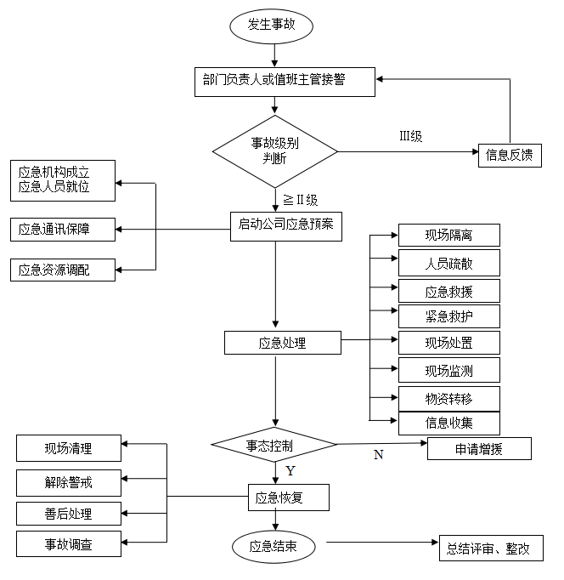
附件2 企业突发环境事件处置流程图

附件3 信息接收、处理、上传等标准化格式文本
⑴突发环境事件接警记录表
突发环境事件接警记录表
报警人姓名 |  |  | 报警人单位 |  |  | 报警人电话
事件地点 |  |  | 发生时间 |  |  | 报警时间
死亡人数 |  |  | 受伤人数 |  |  | 被困人数
事件措述
事件影响范围 |  |  |  | 有无明显的发展趋势
事件性质 | □水性油墨泄漏 □油品泄漏 □天然气泄漏  □危废泄漏 □火灾、爆炸 □废水超标排放  □废水泄漏 □土壤污染事故 |  |  |  |  | 其他事件性质描述
接警后的处理记录：
接警记录人：

⑵突发环境事件信息处理文本

启 动 令
鉴于公司厂区发生突发环保事件，根据应急预案的设定条件，目前已达到启动 级的情况，立即启动 级应急响应，启动突发环境事件应急预案。

应急指挥部领导小组总指挥：
年 月 日

终 止 令
鉴于针对突发环境事件应急处置情况，已达到突发环境事件应急预案中所设定的终止条件，经应急指挥部确认，立即终止应急响应，进入后期处置。

应急指挥部领导小组总指挥：
年 月 日

⑶突发环境事件信息报告表
厦门金鹭特种合金有限公司厂区信息上报标准化格式文本见下表。
应急信息报告表
发文单位名称
发文单位地址
报告人 |  |  |  | 职 务 |  | 联系电话
突发环境应急事件基本描述
发生时间 | 年 月 日 时 分
发生地点
事件基本
描述
已采取的
措施
可能影响的范围与事项
请求应急联动的内容
接收人 |  |  | 职 务 |  |  | 联系电话
处置意见
签发人 |  |  | 职 务 |  |  | 联系电话

⑷培训记录表
培训记录表
厦门金鹭特种合金有限公司厂区环保培训记录表
培训时间： |  | 培训地点：
培训老师：
培训内容：
参加培训人员 | 签 到 | 参加培训人员 | 签 到

⑸演练记录表
演练记录表
厦门金鹭特种合金有限公司厂区环保演练记录表
演练目的：
演练时间： |  | 演练地点：
演练参加人员：

演练观摩人员：

演练指挥人员：

演练过程：
演练总结：
记录人： |  | 记录时间：

附件4 危废合同
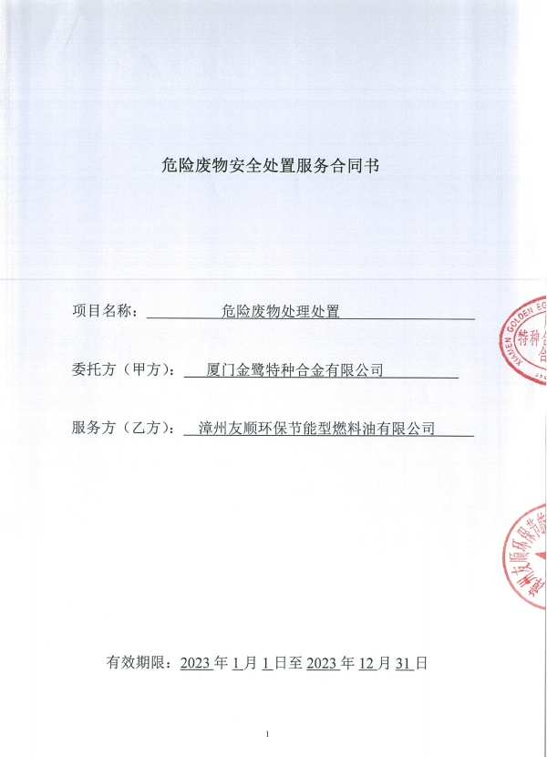
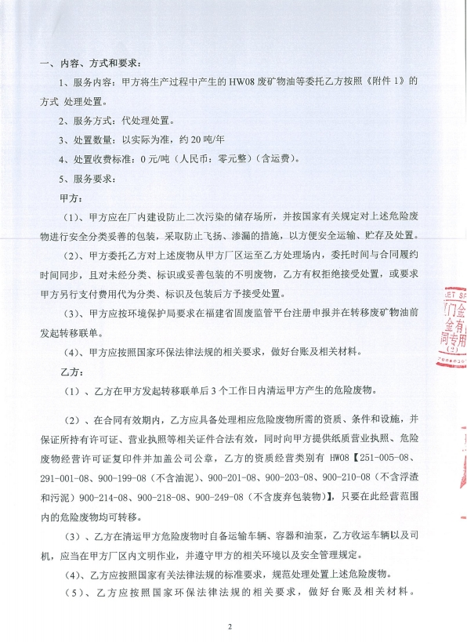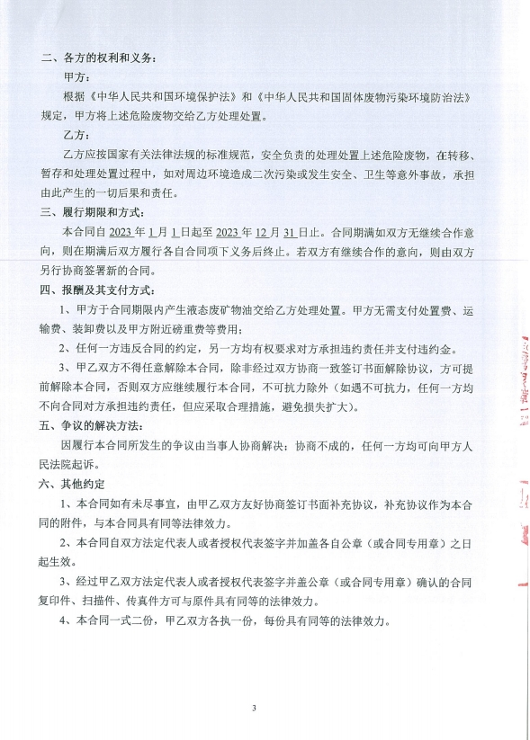
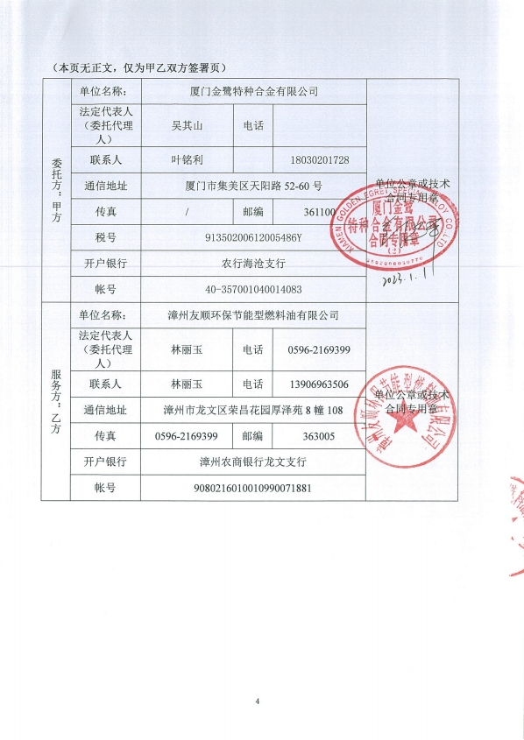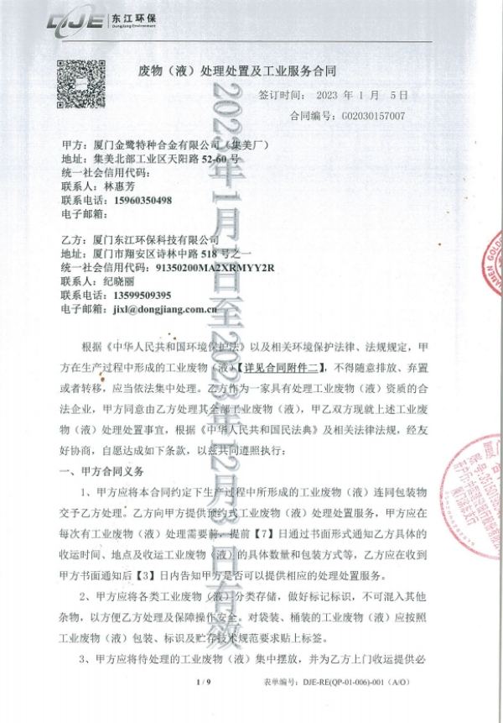
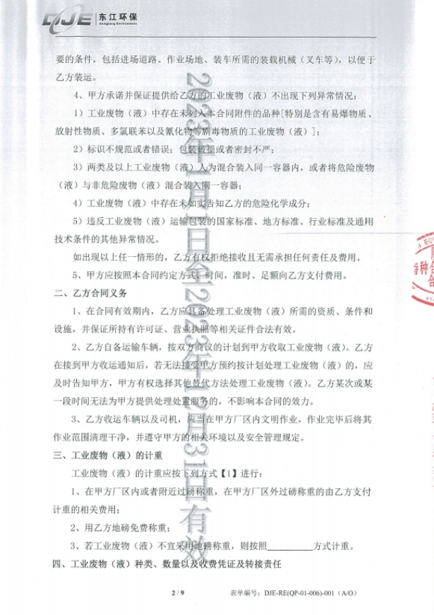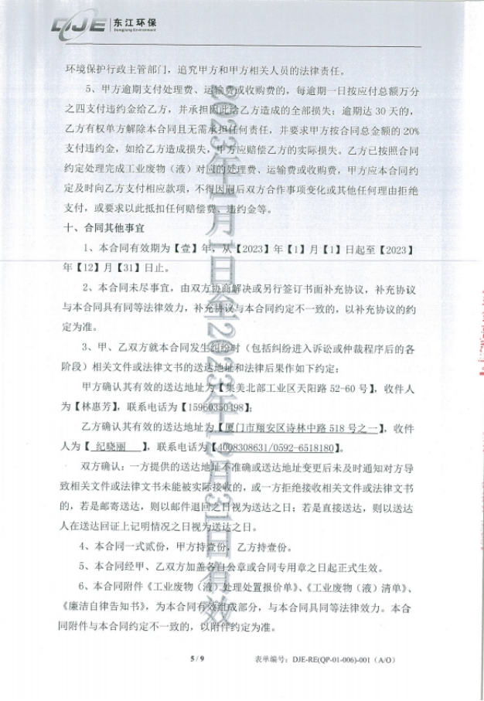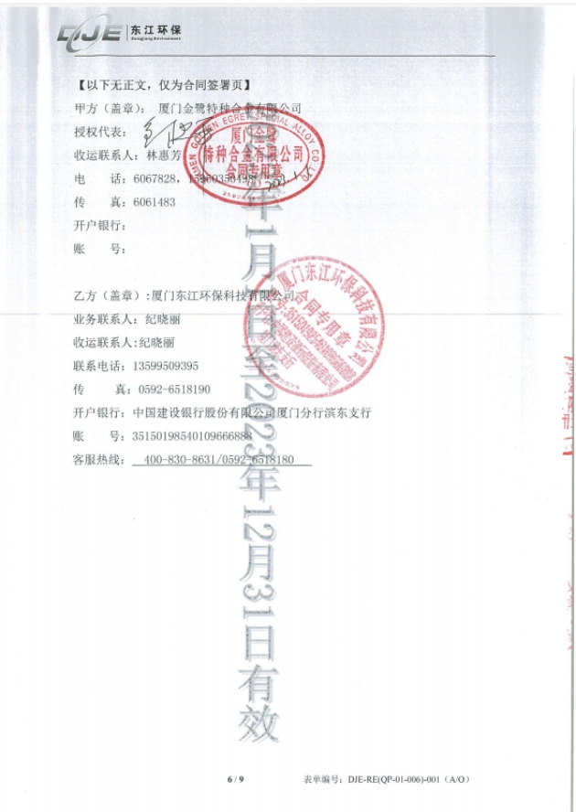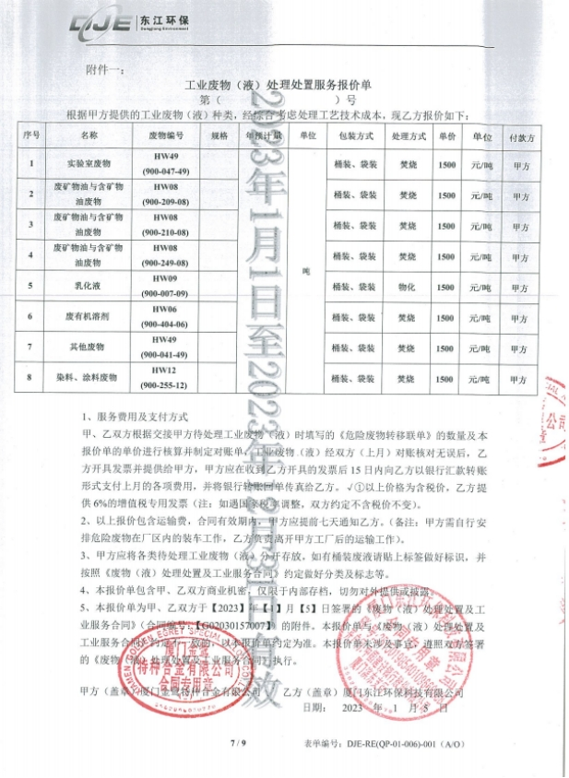

附件5 应急监测协议
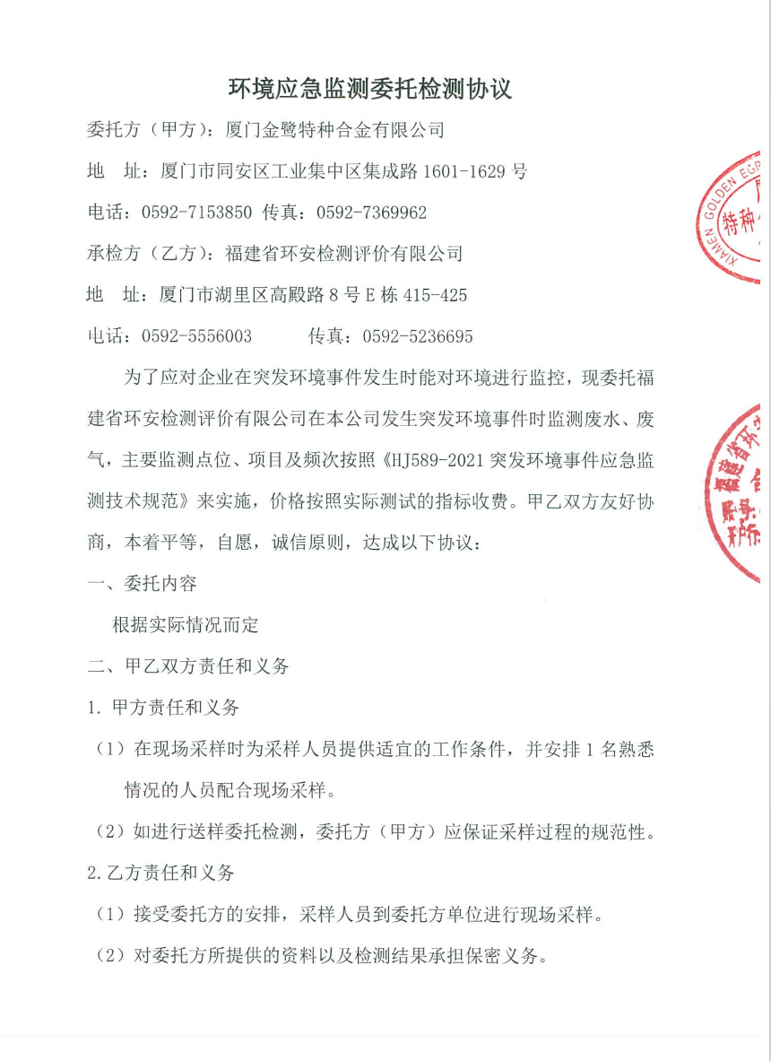
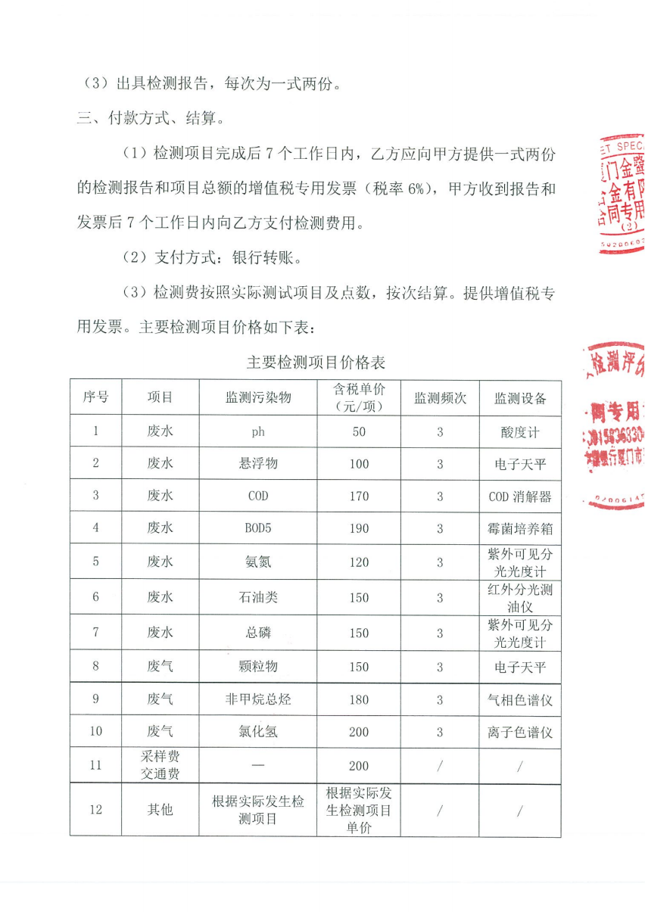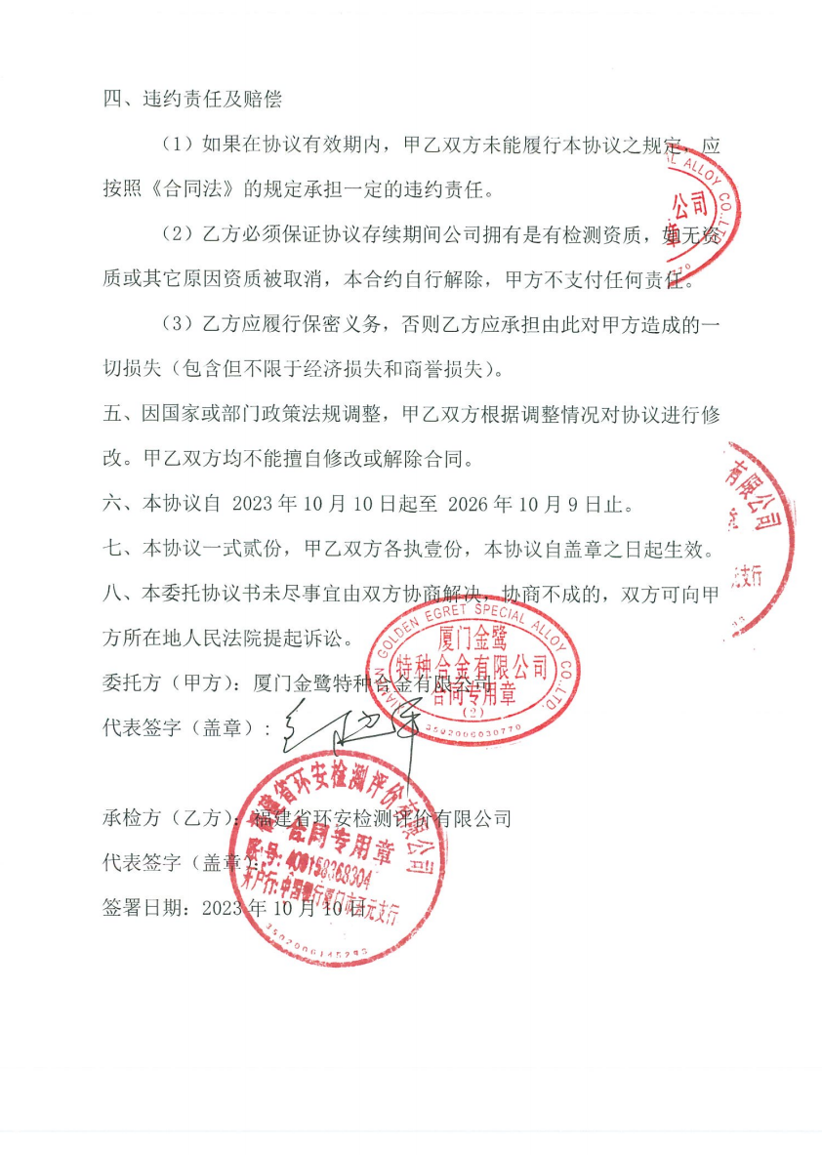

附件6 应急演练
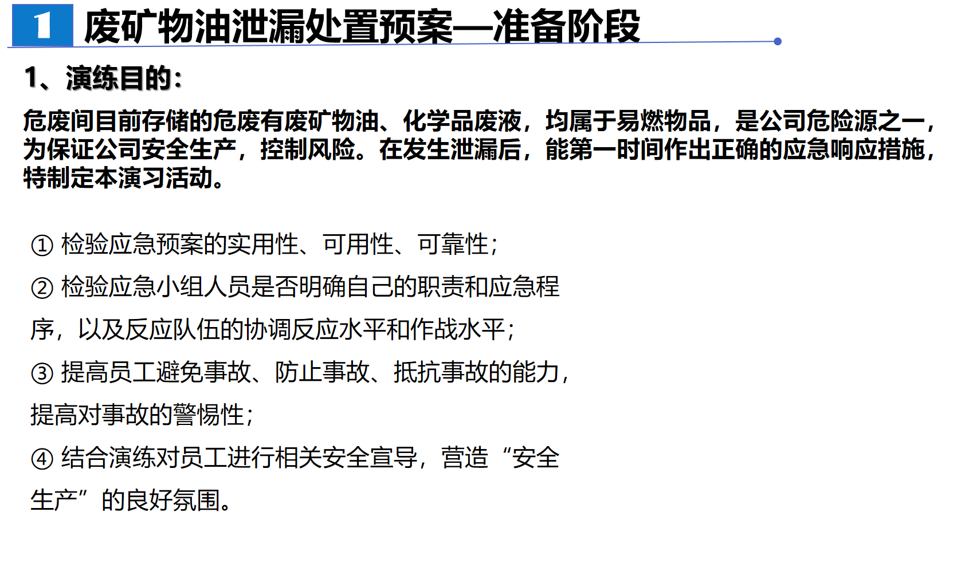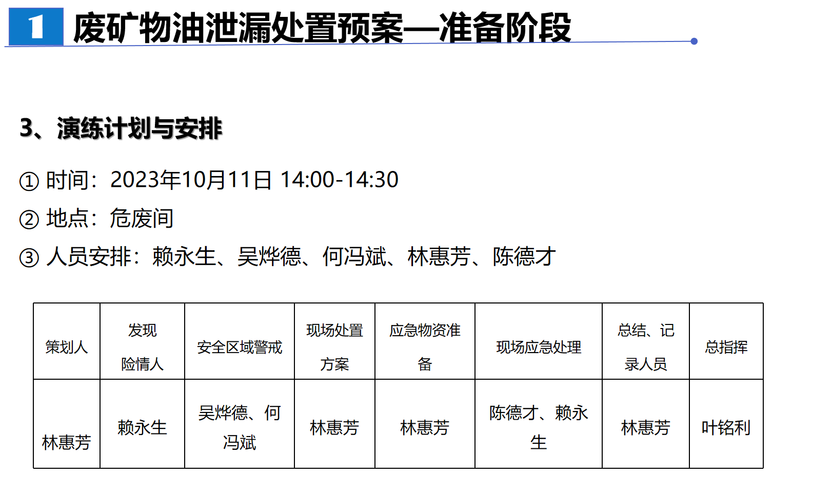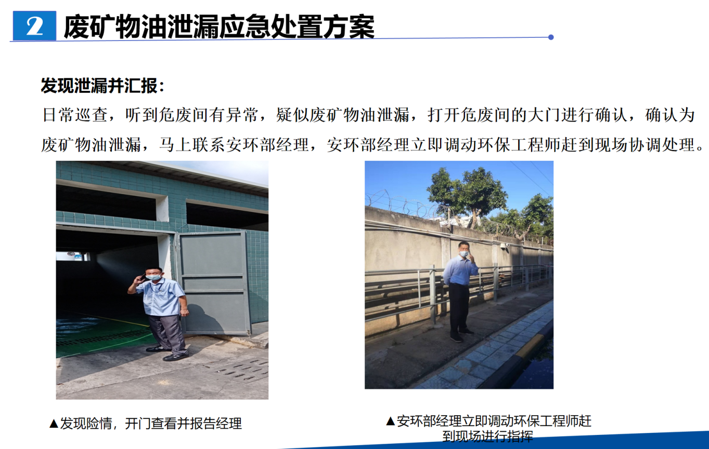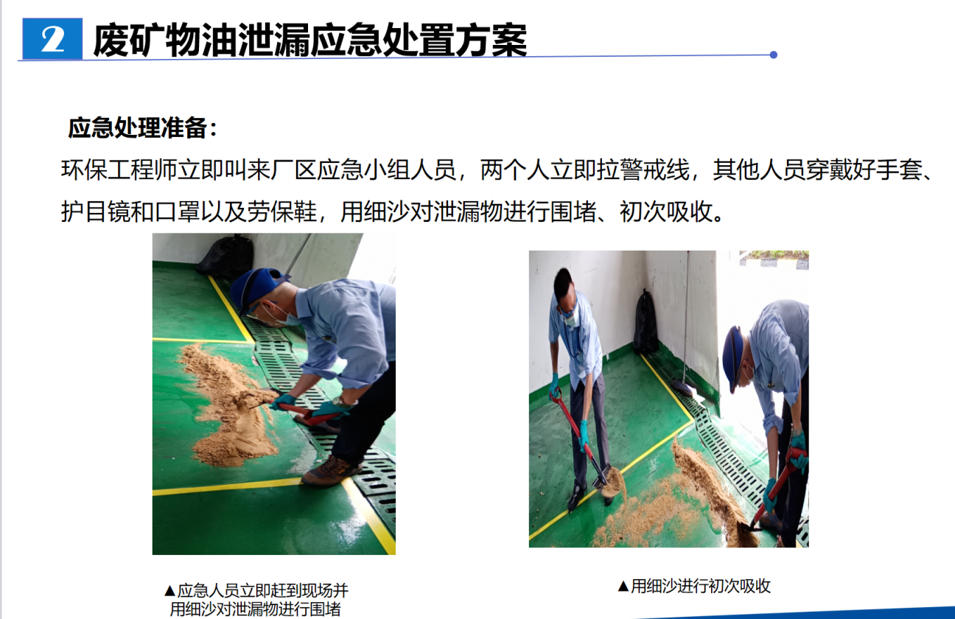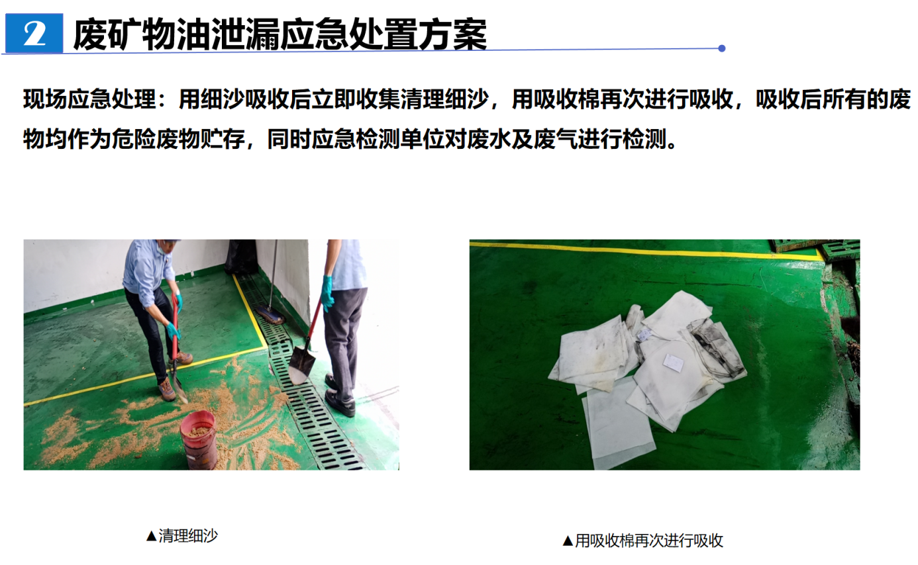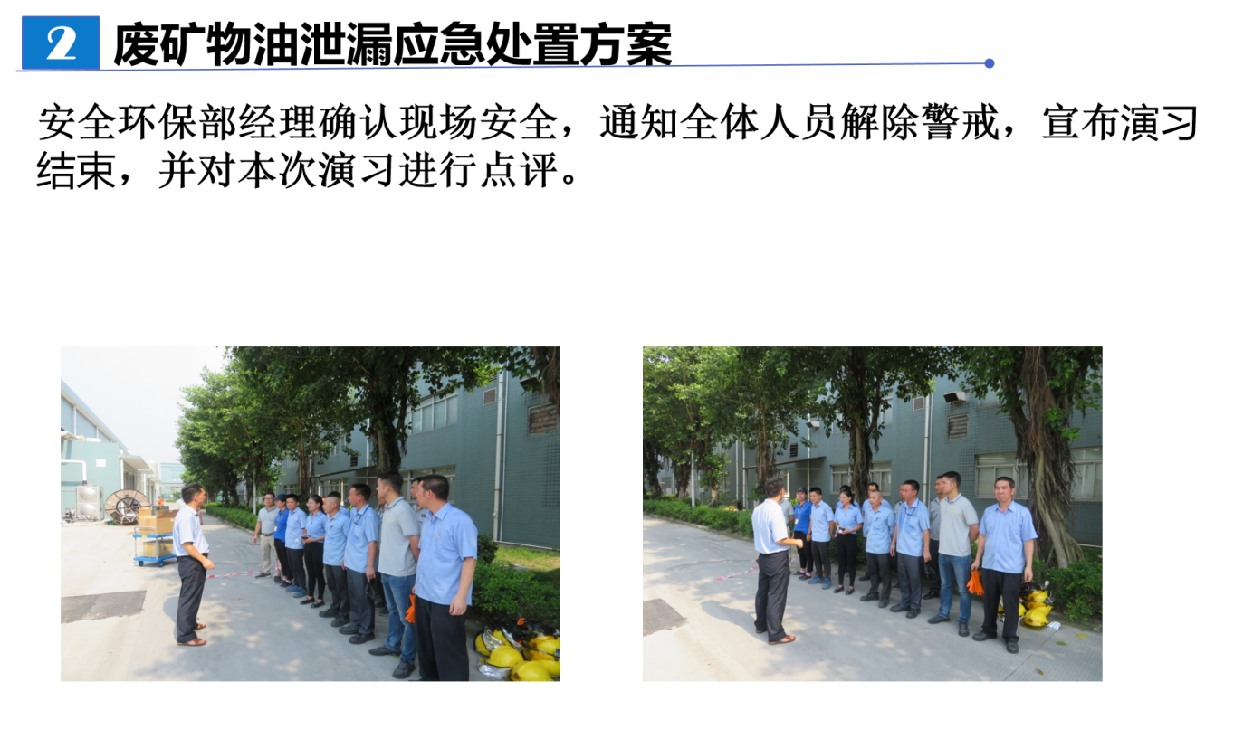

附件7 应急互助协议
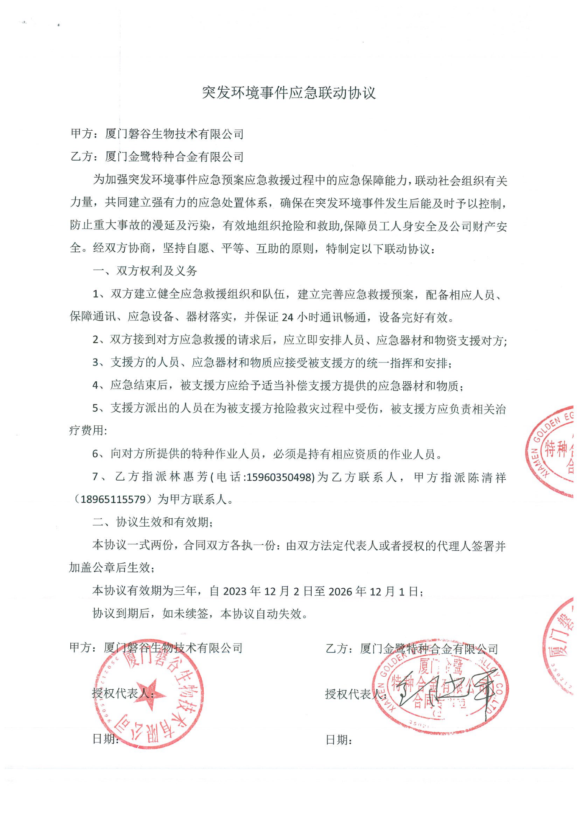
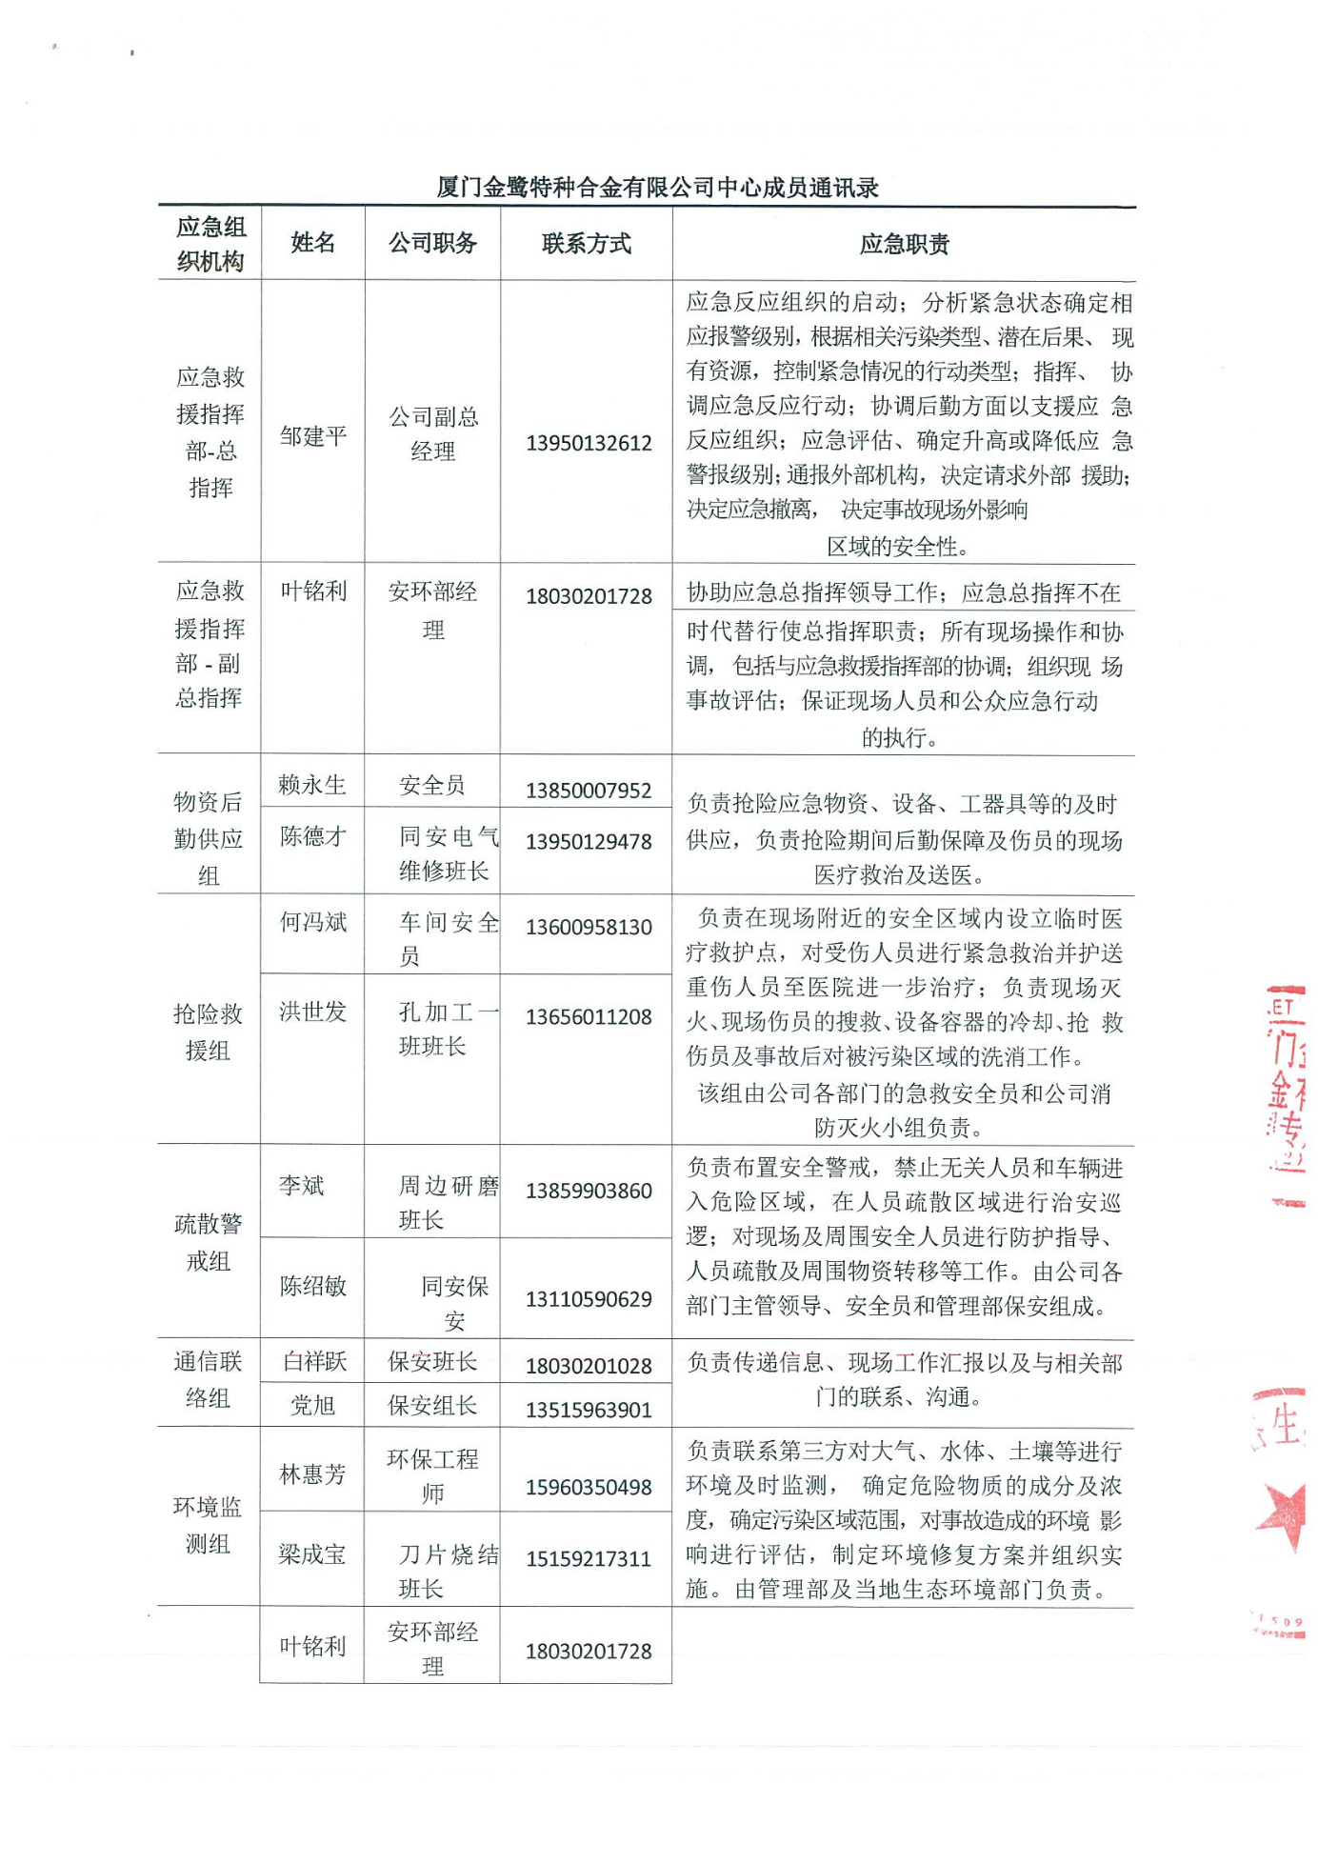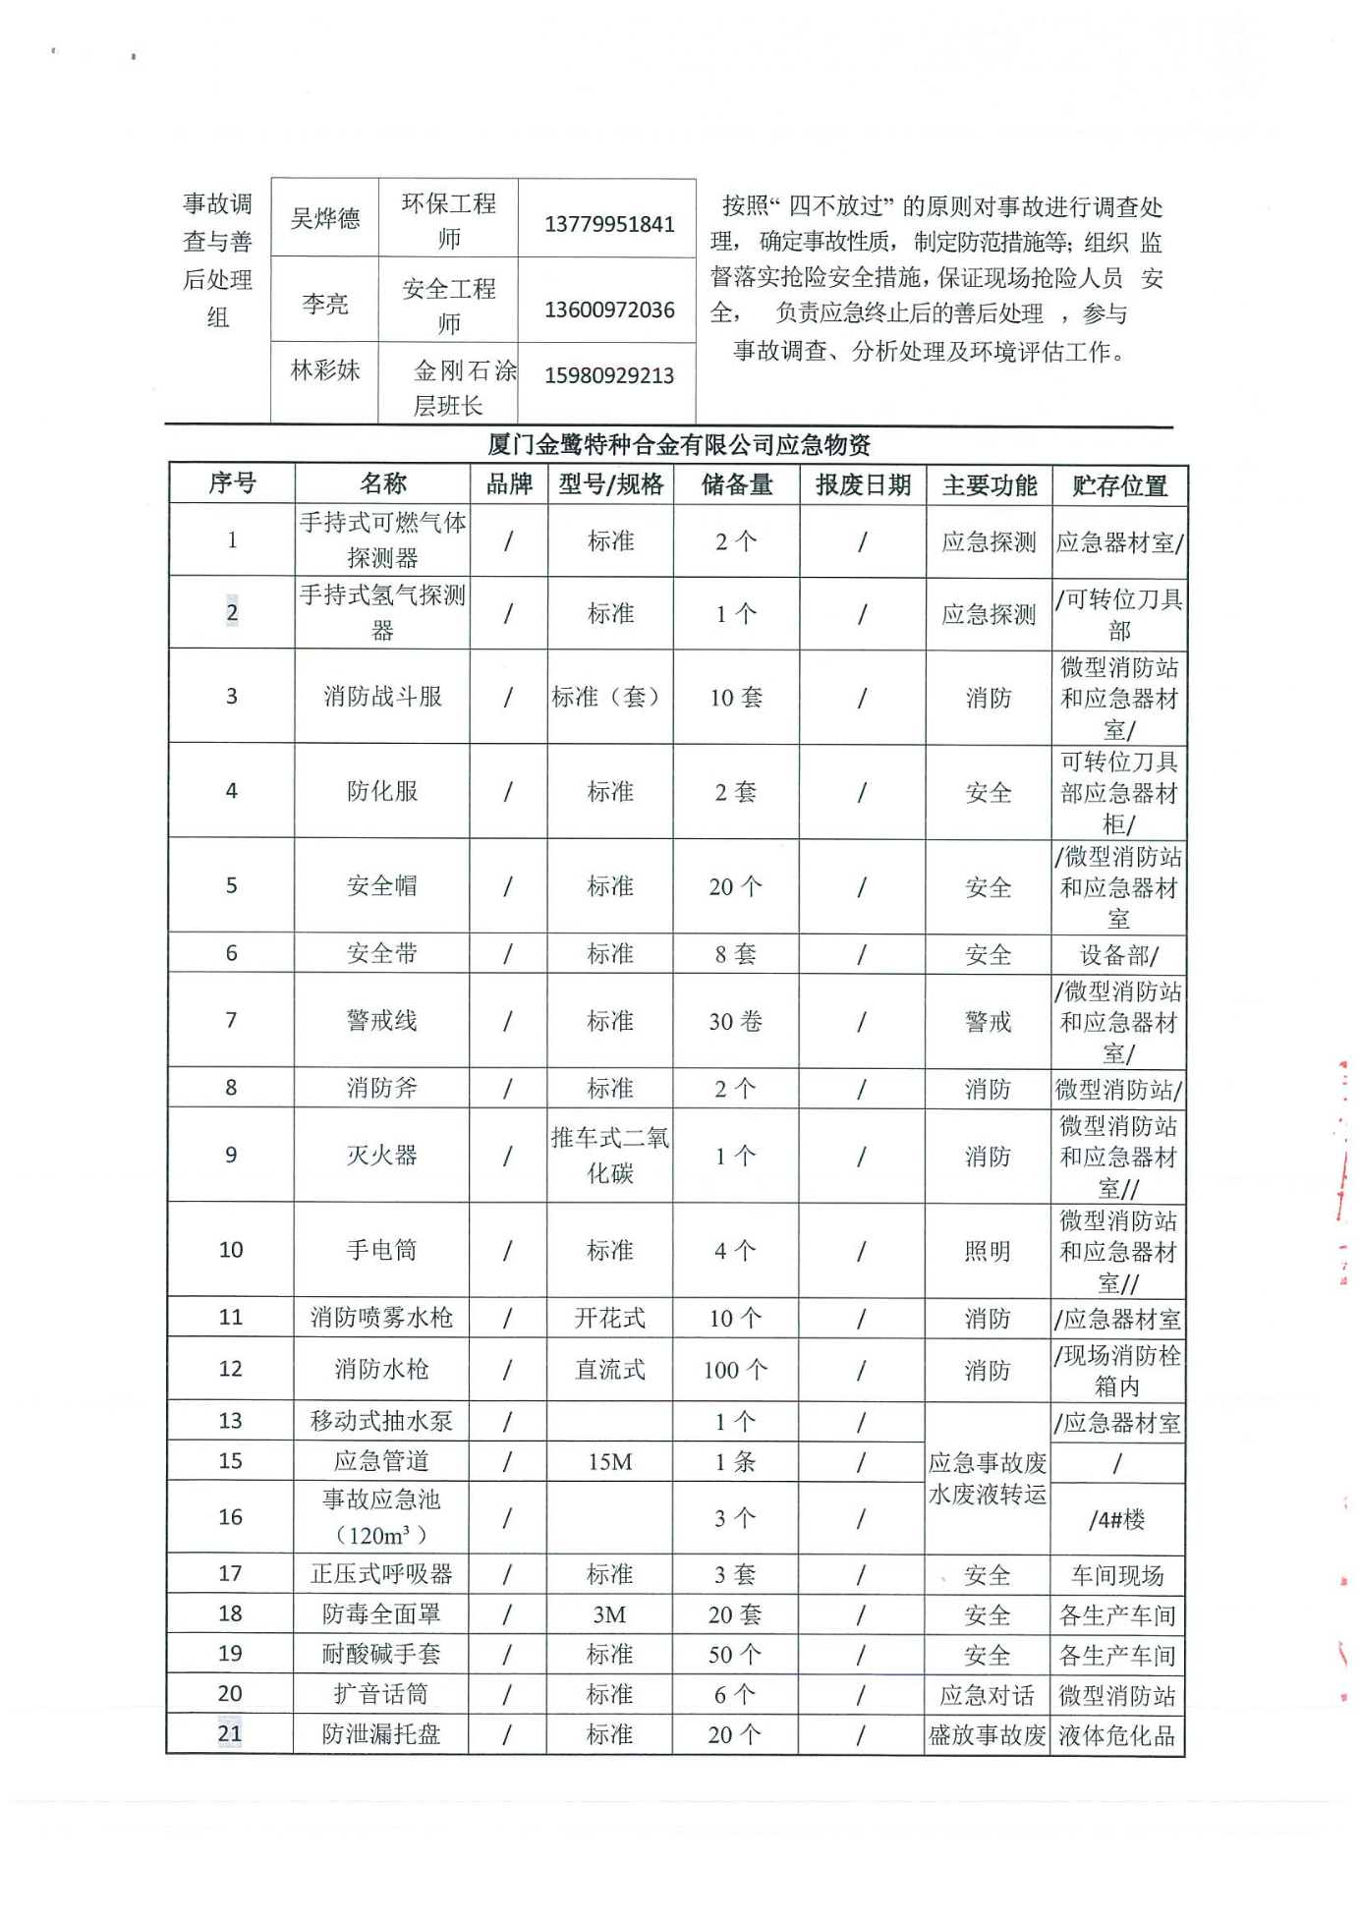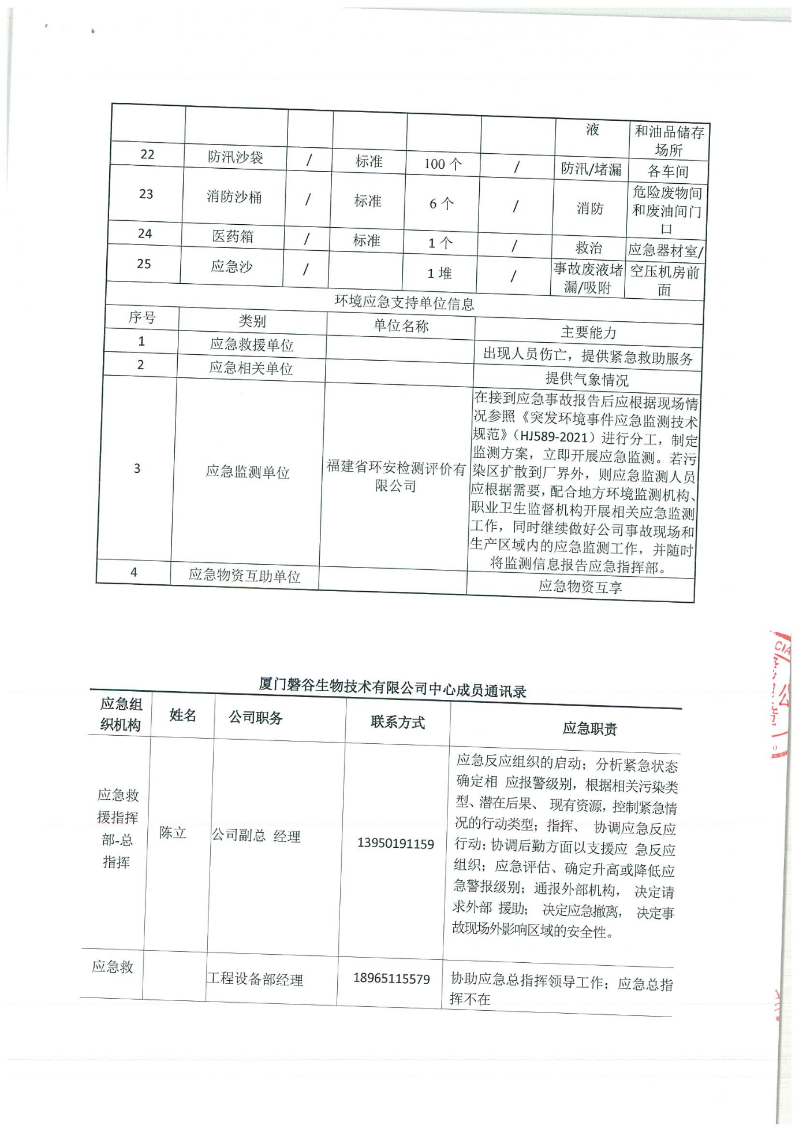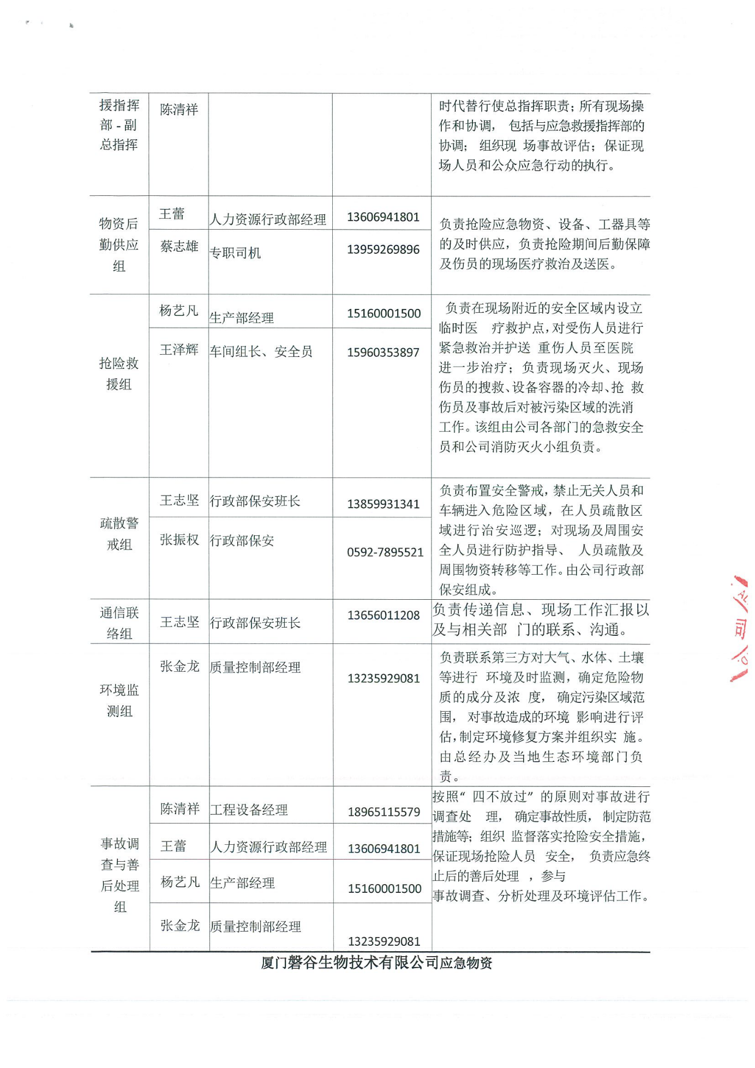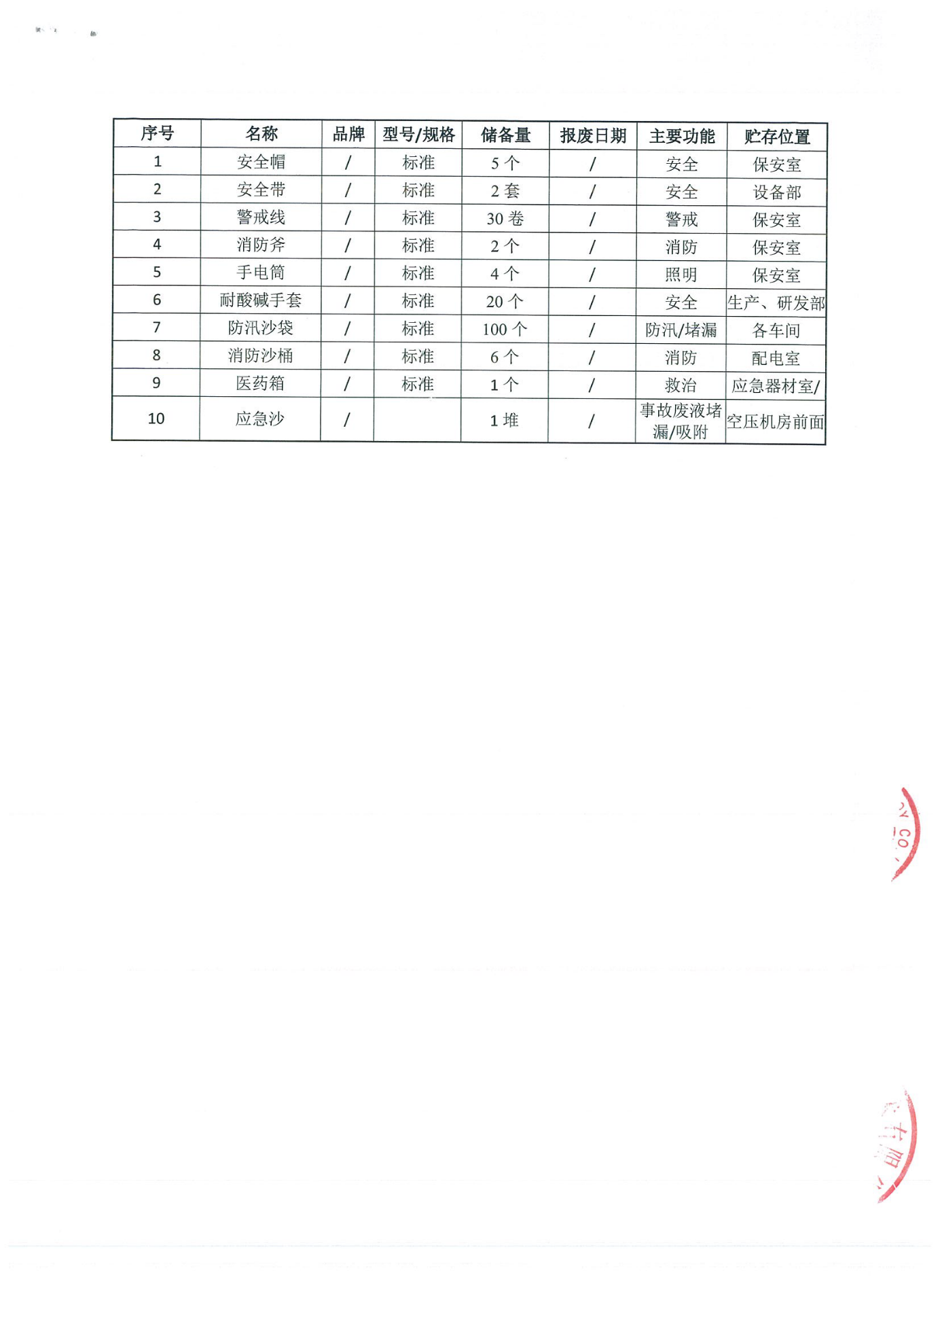
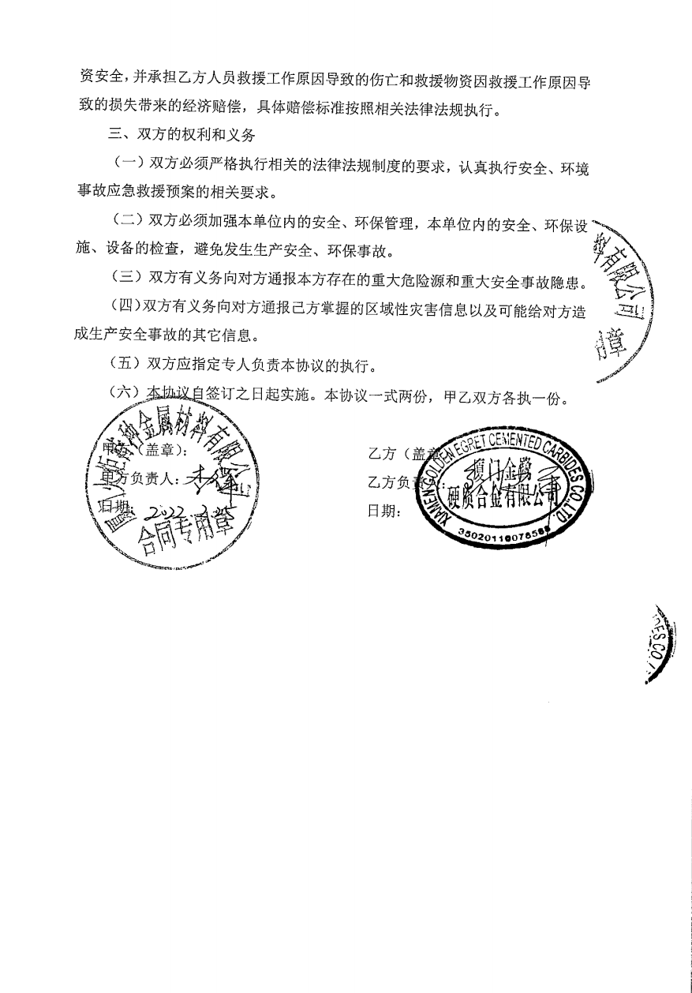

附件8 各种制度
序号 | 制度名称
1 | 《厦门金鹭特种合金有限公司雨水管理规定》
2 | 《厦门金鹭特种合金有限公司应急准备与响应管理程序》
3 | 《厦门金鹭特种合金有限公司安全检查和隐患治理管理程序》
4 | 《厦门金鹭特种合金有限公司生产安全能力、意识和培训管理制度》
5 | 《厦门金鹭特种合金有限公司安全生产责任制管理制度》
6 | 《安全事故的报告处理和备案规定》
7 | 《应急预案培训和演练制度》
8 | 《职业病危害防治责任制》
9 | 《氢气泄露管理规定》
10 | 《环境应急资源管理维护更新等制度》
11 | 《环境隐患排查治理制度》
12 | 《隐患排查分级制度》
13 | 《环境安全隐患分类分级管理规定》
14 | 《重大环境隐患督办制度》
15 | 《重大隐患治理方案》

附件9 相关照片
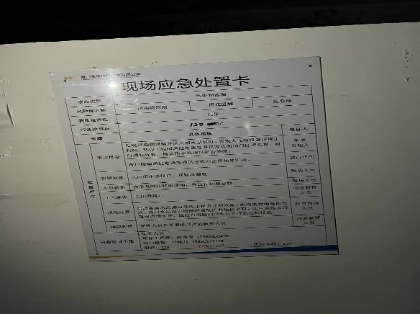  事故应急池及标识 | 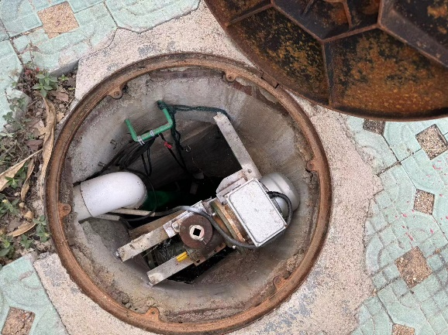  雨水总排口阀门
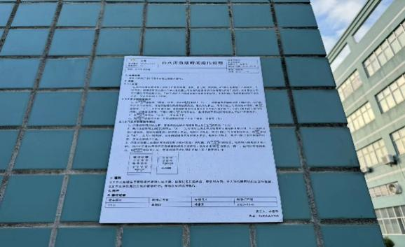  雨水总排口阀门操作规程 | 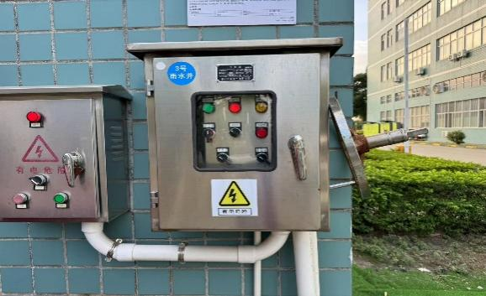  雨水总排口阀门手自一体
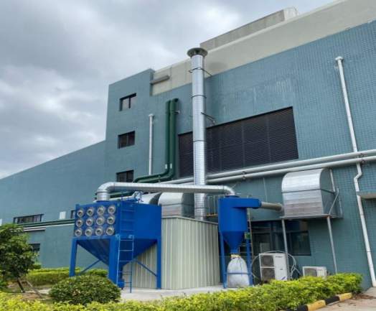  DA010  旋风除尘器  航空航天厂房 刀片表面喷砂工序 | 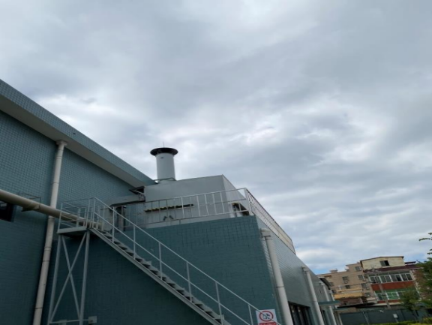  DA020  活性炭+催化燃烧  航空航天厂房 烧结工序
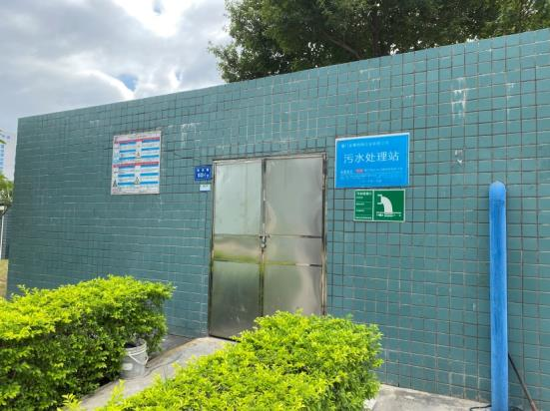  污水处理站 | 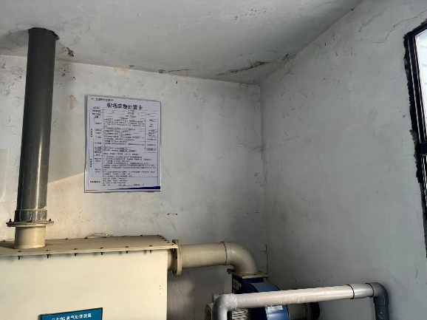  污水处理站现场处置卡
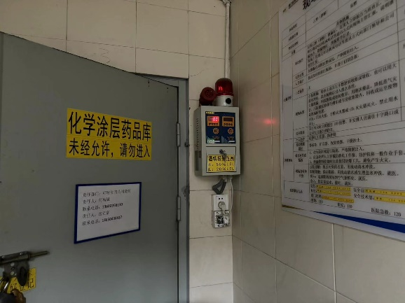  化学品仓库 | 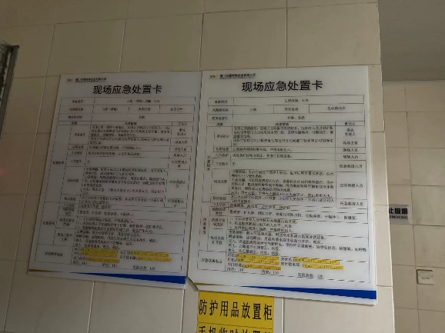  化学品仓库现场处置卡
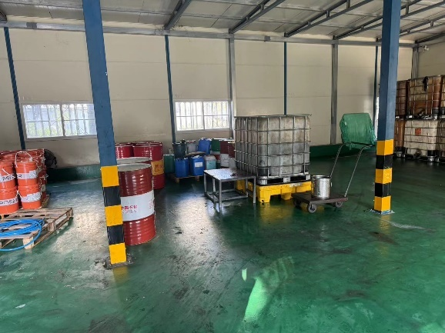  油库 | 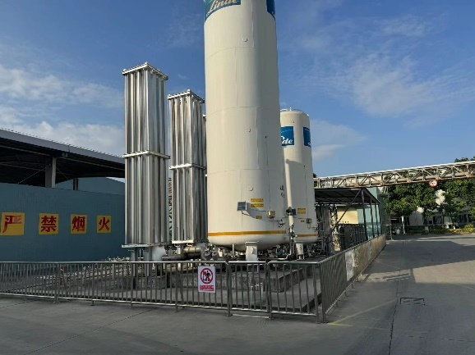  液氮、液氩站
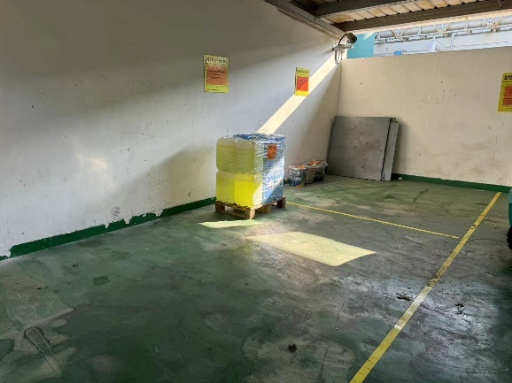  危废仓库内部 | 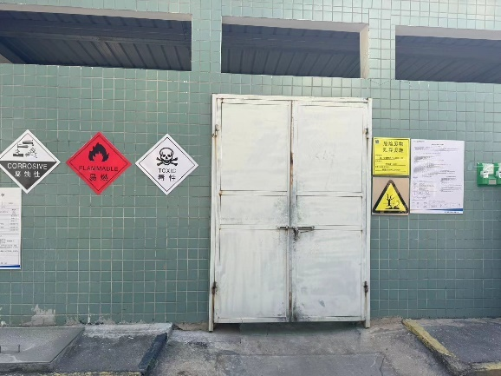  危废仓库
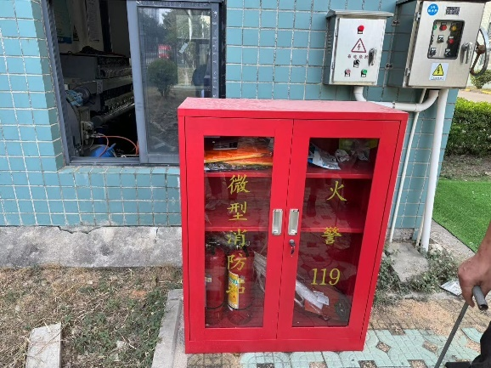  雨水总排口旁微型消防站 | 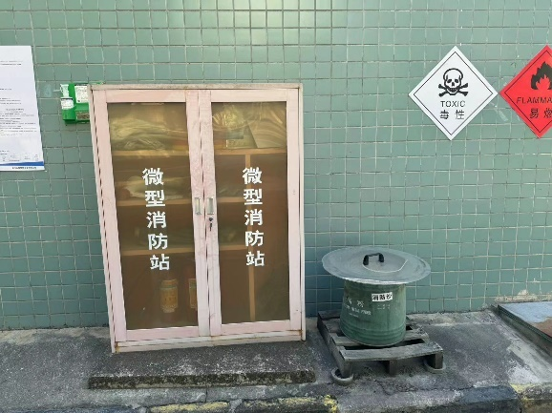  危废仓库微型消防站
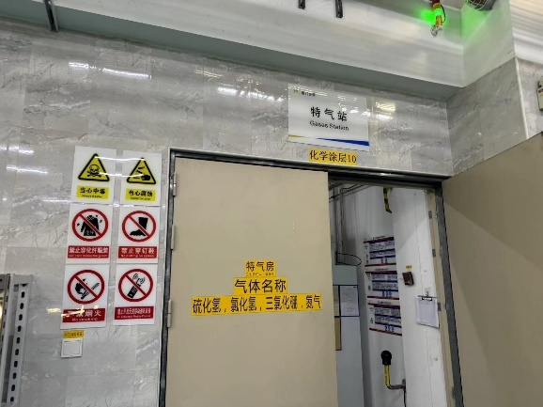  特气房 | 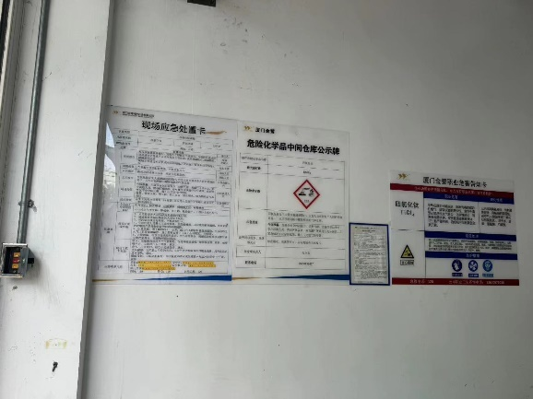  特气房四氯化钛现场处置卡
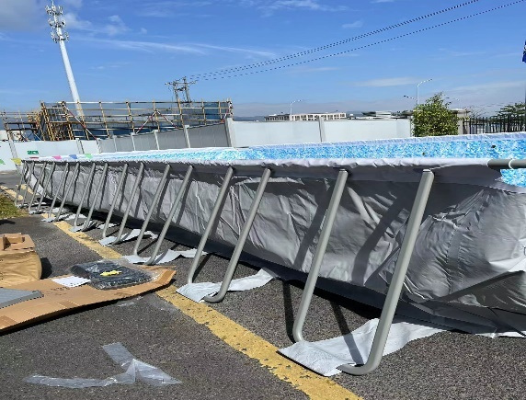  应急水囊60m³ | 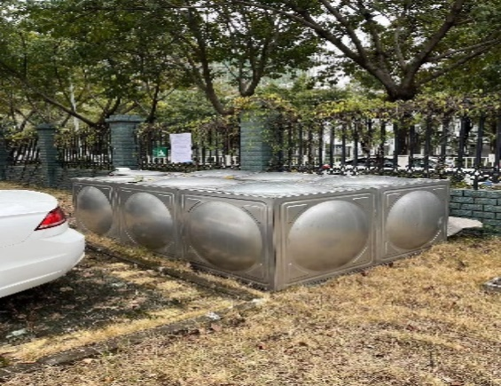  事故应急池6 m³

附件10 厂区地理位置及敏感目标示意图
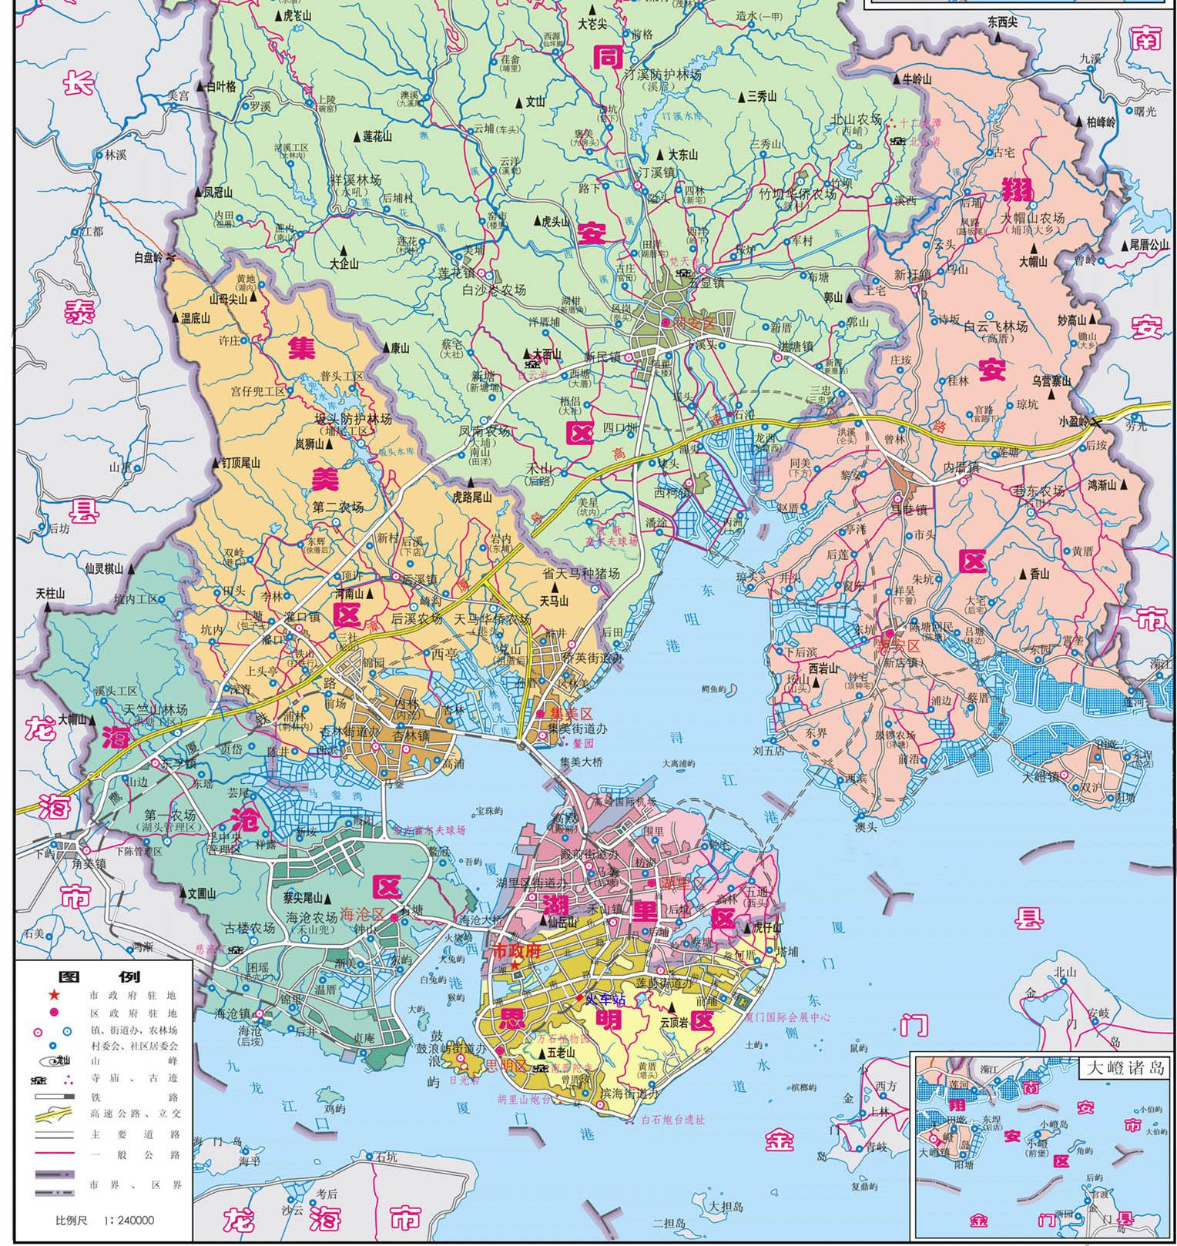

项目位置
（N24º41′58.0″，E118º08′16.9″）

附件11 项目周边环境示意图
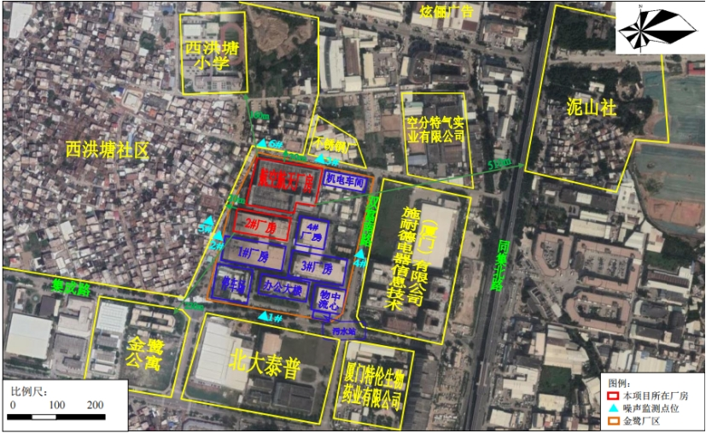

附件12 厂内外应急疏散图
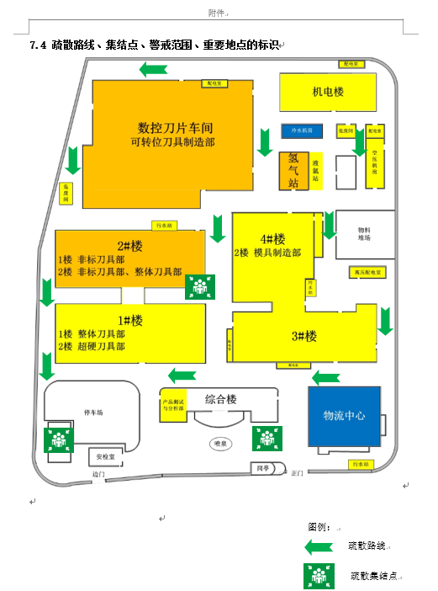
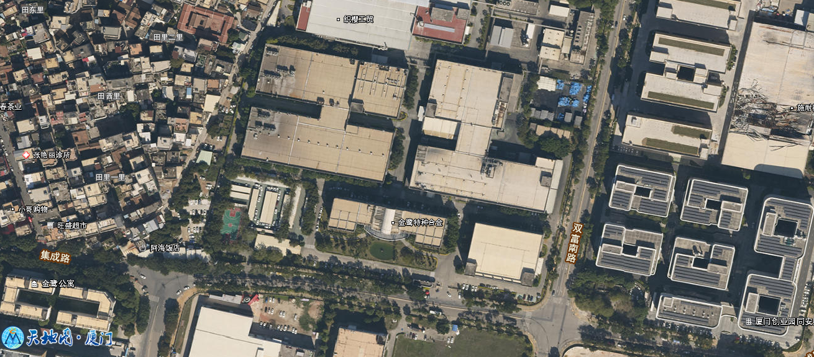

厂区外应急疏散图

附件13 厂区总平面及风险源布置图
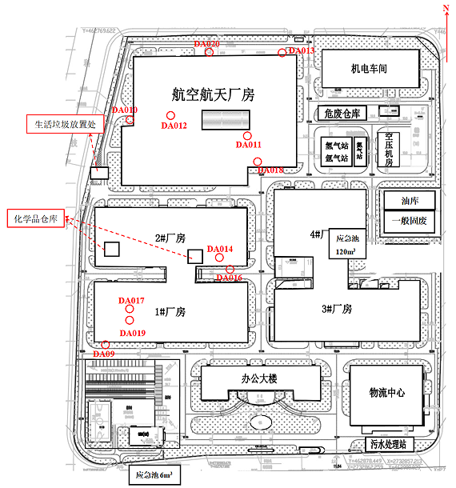
特气房

附件14 雨污管网图
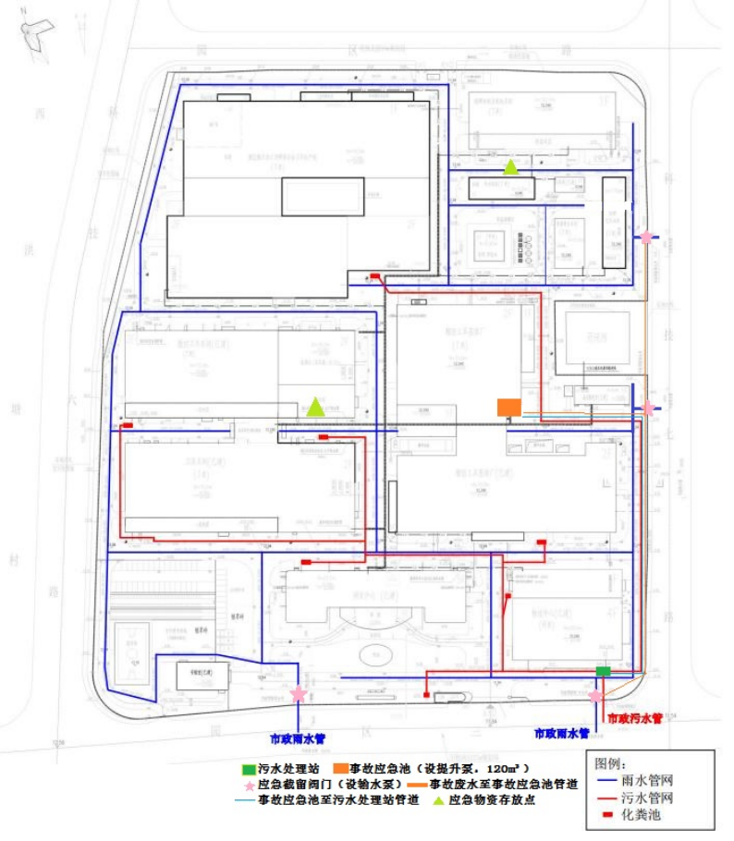
应急池6m³

附件15 公众意见调查表
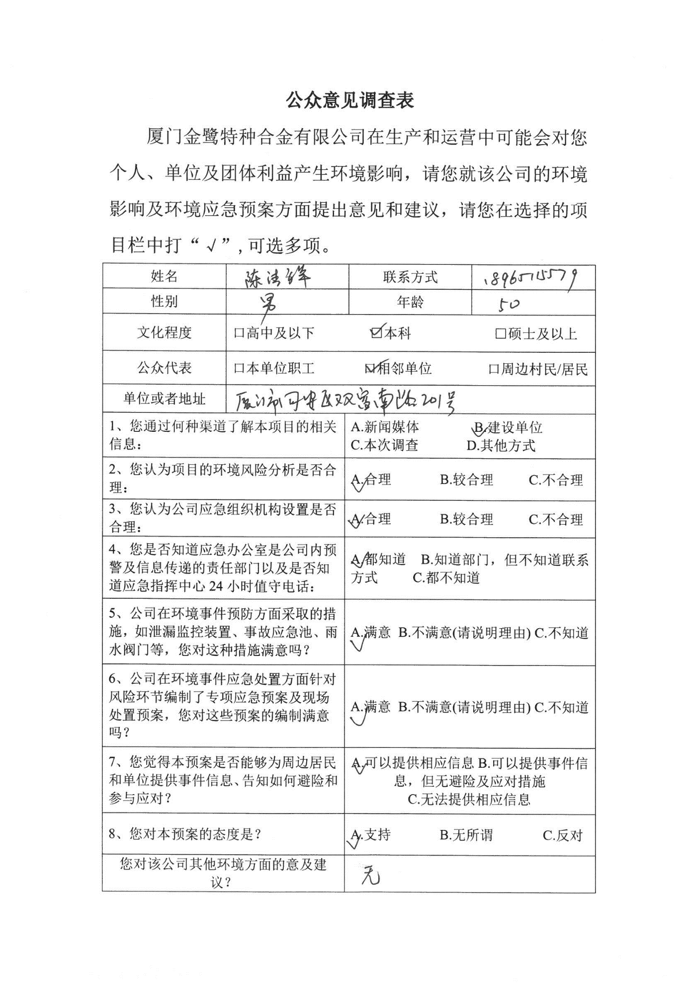
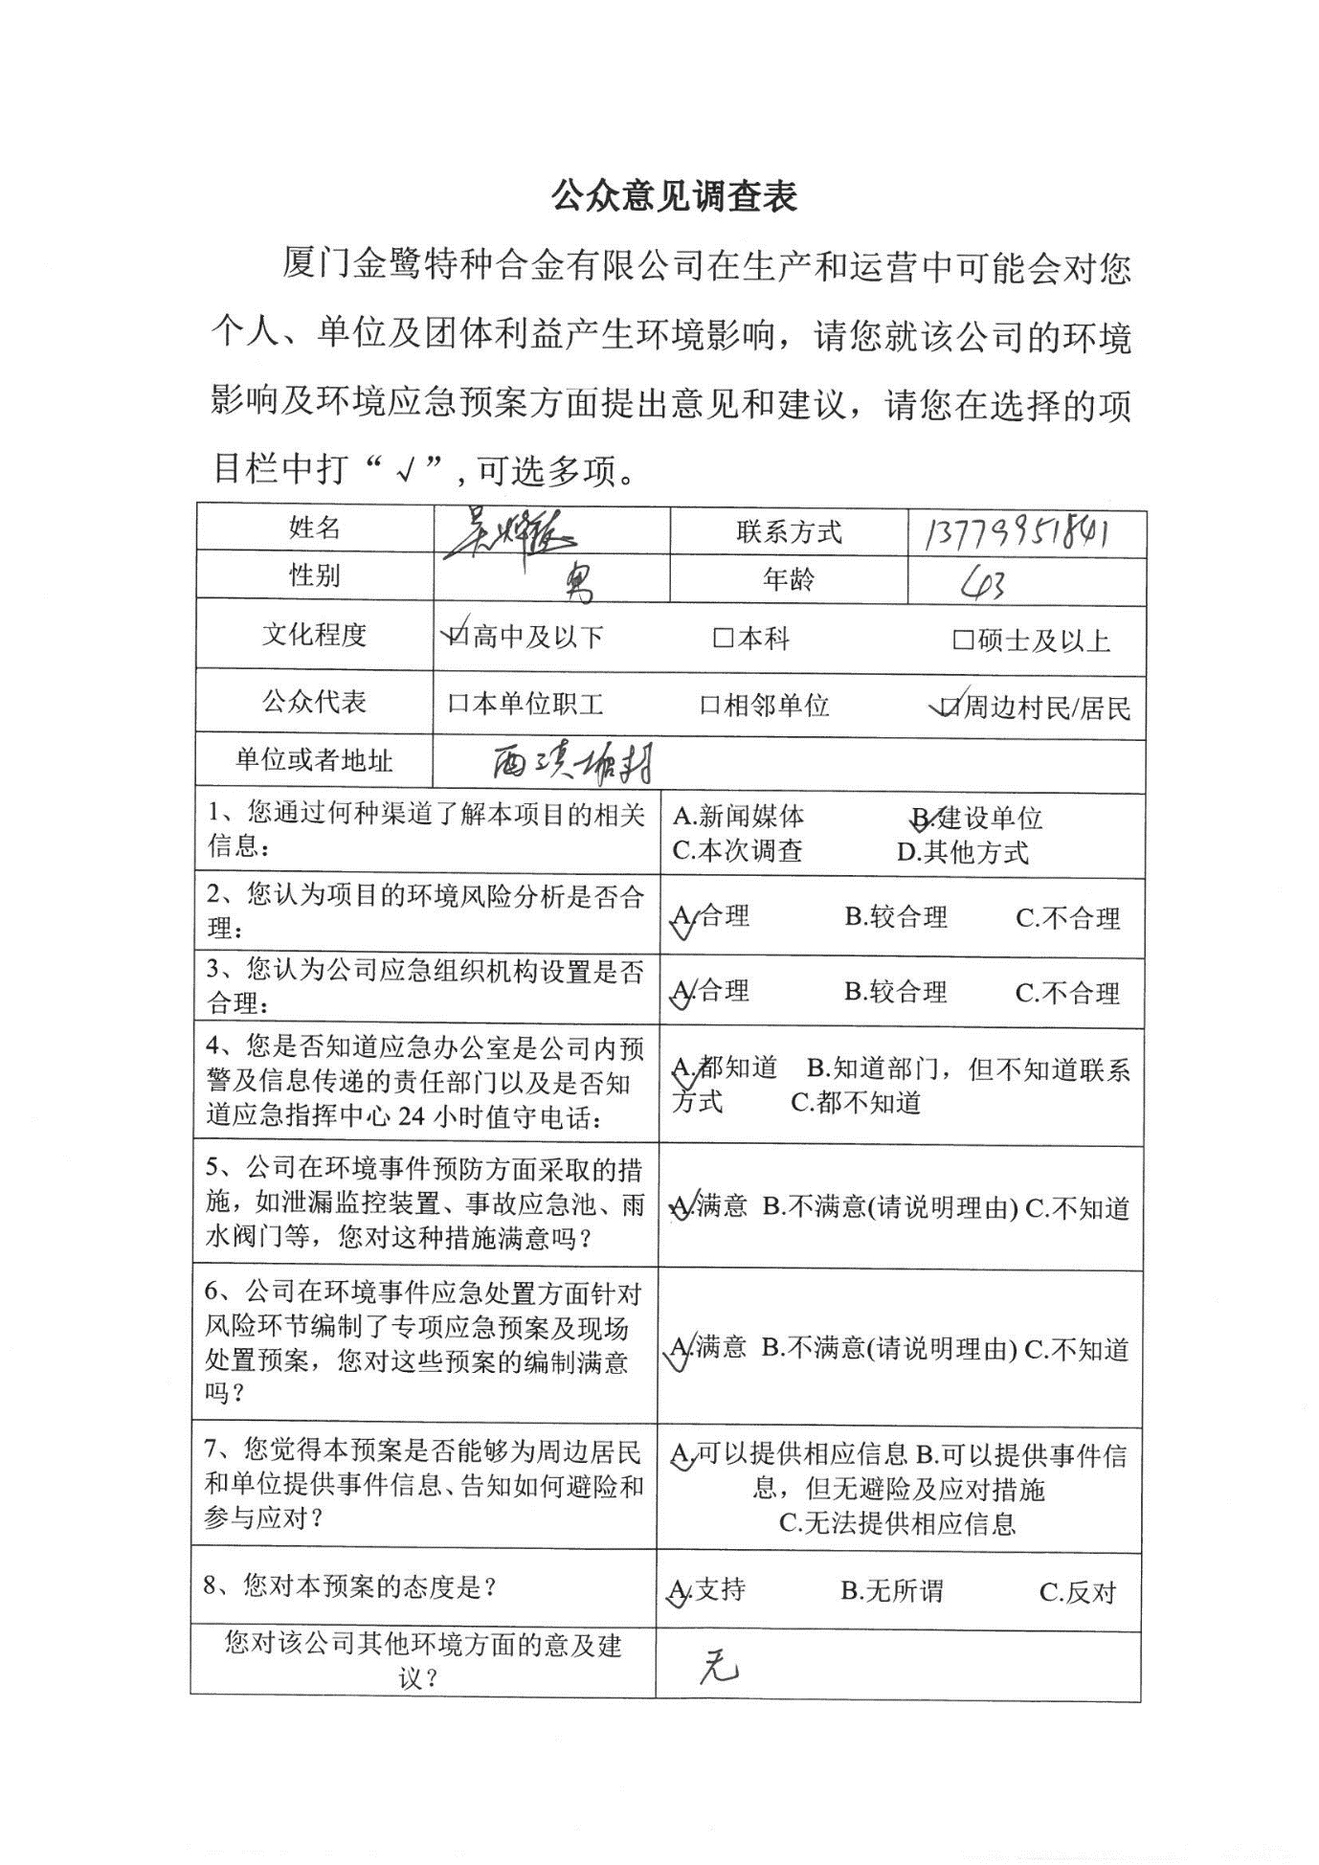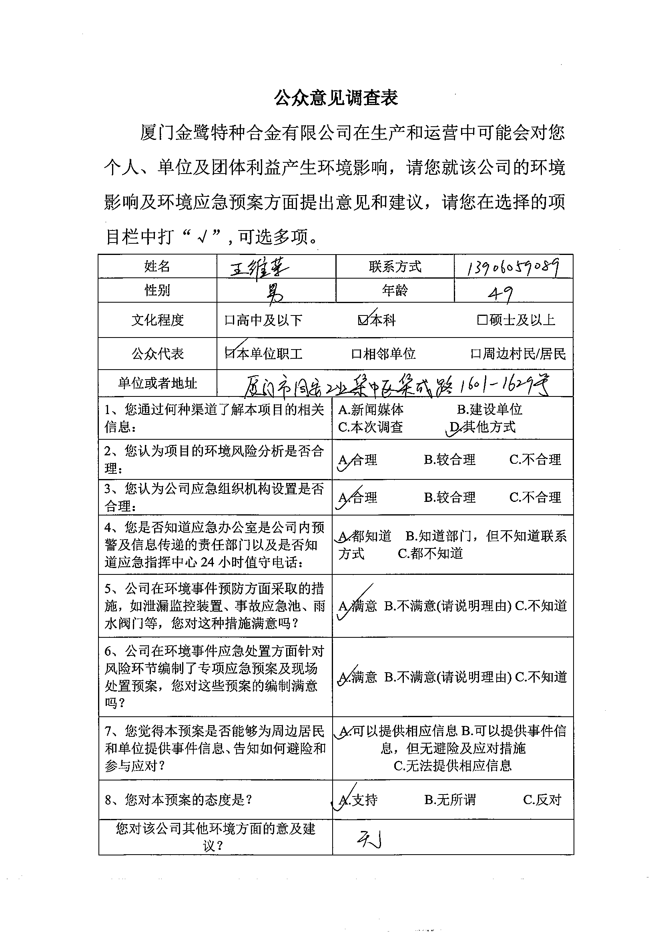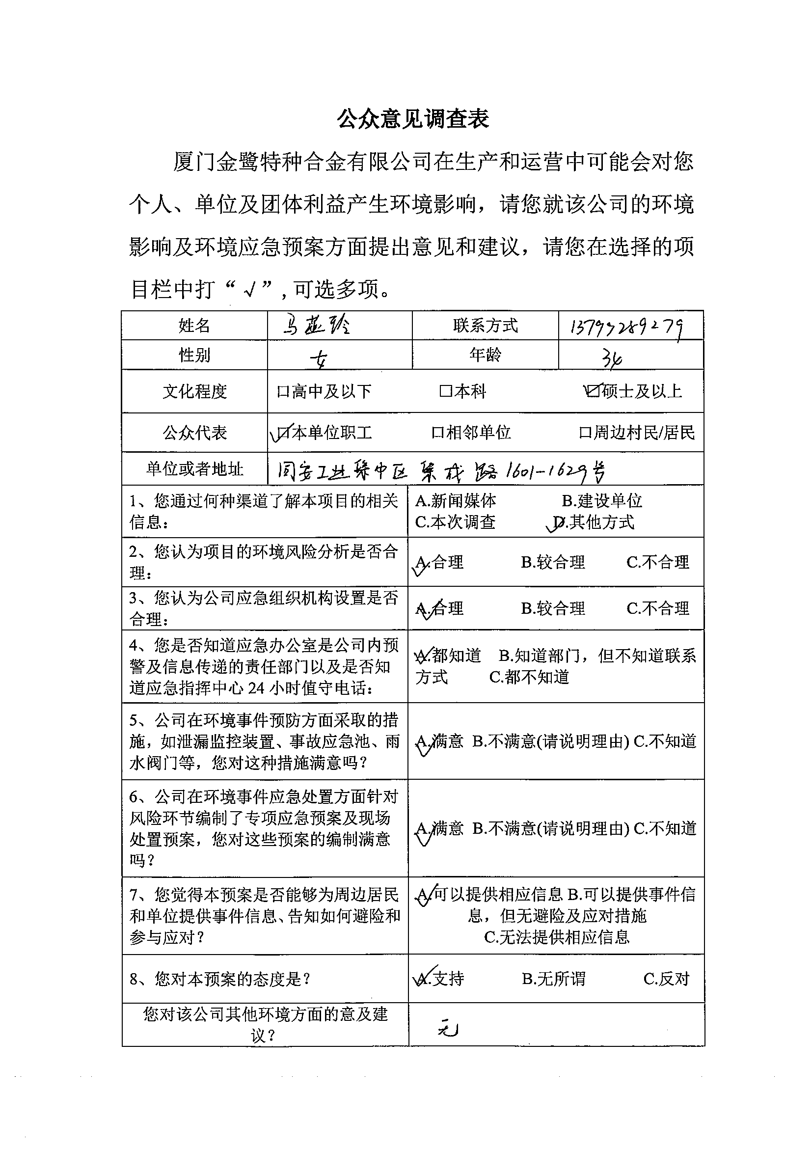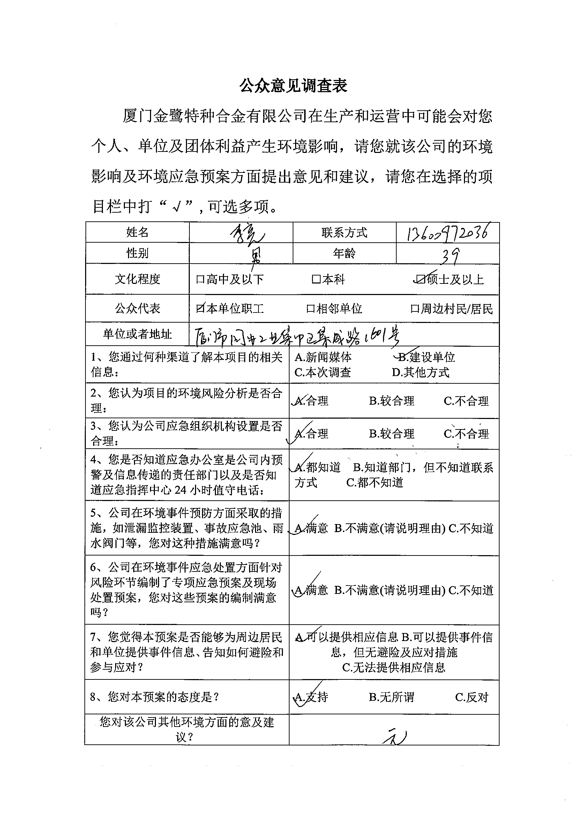

附件16 应急物资清单
序号 | 名称 | 品牌 | 型号/规格 | 储备量 | 报废日期 | 主要功能 | 贮存位置
1 | 手持式可燃气体探测器 | / | 标准 | 2个 | / | 应急探测 | 应急器材室/
2 | 手持式氢气探测器 | / | 标准 | 1个 | / | 应急探测 | /可转位刀具部
3 | 消防战斗服 | / | 标准（套） | 10套 | / | 消防 | 微型消防站和应急器材室/
4 | 防化服 | / | 标准 | 2套 | / | 安全 | 可转位刀具部应急器材柜/
5 | 安全帽 | / | 标准 | 20个 | / | 安全 | /微型消防站和应急器材室
6 | 安全带 | / | 标准 | 8套 | / | 安全 | 设备部/
7 | 警戒线 | / | 标准 | 30卷 | / | 警戒 | /微型消防站和应急器材室/
8 | 消防斧 | / | 标准 | 2个 | / | 消防 | 微型消防站/
9 | 灭火器 | / | 推车式二氧化碳 | 1个 | / | 消防 | 微型消防站和应急器材室//
10 | 手电筒 | / | 标准 | 4个 | / | 照明 | 微型消防站和应急器材室//
11 | 消防喷雾水枪 | / | 开花式 | 10个 | / | 消防 | /应急器材室
12 | 消防水枪 | / | 直流式 | 100个 | / | 消防 | /现场消防栓箱内
13 | 移动式抽水泵 | / |  | 1个 | / | 应急事故废水废液转运 | /应急器材室
15 | 应急管道 | / | 15M | 1条 | / |  | /
16 | 事故应急池（186m³） | / |  | 3个 | / |  | 4#楼
17 | 正压式呼吸器 | / | 标准 | 3套 | / | 安全 | 车间现场
18 | 防毒全面罩 | / | 3M | 20套 | / | 安全 | 各生产车间
19 | 耐酸碱手套 | / | 标准 | 50个 | / | 安全 | 各生产车间
20 | 扩音话筒 | / | 标准 | 6个 | / | 应急对话 | 微型消防站
21 | 防泄漏托盘 | / | 标准 | 20个 | / | 盛放事故废液 | 液体危化品和油品储存场所
22 | 防汛沙袋 | / | 标准 | 100个 | / | 防汛/堵漏 | 各车间
23 | 消防沙桶 | / | 标准 | 6个 | / | 消防 | 危险废物间和废油间门口
24 | 医药箱 | / | 标准 | 1个 | / | 救治 | 应急器材室/
25 | 应急沙 | / |  | 1堆 | / | 事故废液堵漏/吸附 | 空压机房前面

岗位现场处置预案

污水处理站现场处置预案
危险性分析 | （1）车间设施出口、污水处理站总排放口水质超标，造成环境污染；  （2）污水水质、水量超过设计标准，处理设施超负荷运转，容易导致设施故障，处理工艺出现偏差；  （3）大面积，长时间停电，处理工艺无法正常运转，不能正常处理污水；  （4）污水站运行时工作人员安全，人员触电、落水、中毒、中暑等，轻则身体受伤，重则危及生命。
信息报告 | 事故最早发现者应立即电话或派人向应急副总指挥叶铭利（联系方式：18030201728）报告，叶铭利接到报告后立即赶赴事故现场，组织车间应急队伍开展应急处置工作，并向公司应急救援指挥部总指挥邹建平（联系方式：13950132612）报告，内容包括事故发生的时间、地点、原因、污染物种类。
应急处置措施 | （1）废水站由于水池泄漏，造成废水污染事故的应急处置：  ①现场发现废水站水池泄漏，污水外流，影响处理设备正常运行。应立即电话或派人向车间应急救援指挥部叶铭利报告，叶铭利立即赶赴现场。经确认，启动部门级预警响应，组织应急队伍开展应急处置工作。并向公司应急救援指挥部总指挥邹建平报告，报告内容包括事故发生的时间，地点，原因，污染物种类等。  ②停止处理废水。  ③向总指挥邹建平申请，生产车间停产，直至水池修复好在视情恢复生产。  ④当反应池破裂时可通过阀门将废水引至应急池中，抢救组在应急抢险过程中应做好个人防护情况。待事故处置完毕后再少量多次泵回污水处理站反应池处理。  - 抢险救援组在佩戴好耐酸碱防护服对泄漏水池进行修复。  - 若事故污水流至公司外围或影响地表水，则启动区域级预警响应，并向同安区政府，同安生态环境局报告，配合政府部门做好应急处置工作，对受污染水域进行警戒，安抚群众，维持治安等。  ③事故处理完毕，由相应级别预警人员宣布事故预警解除，恢复生产。  （2）生产废水站由于设备故障，造成废水不达标排放事故的应急处置：  ①现场发现污水处理设施管道破损，污水处理设施构筑物发生破裂，应立即电话或派人向车间应急救援指挥部指挥员叶铭利报告。经确认，启动部门级预警响应。并向公司应急救援指挥部总指挥邹建平报告，报告内容包括事故发生的时间，地点，原因，污染物种类等。  ②停止废水处理。  ③抢险救援组在做好个人防护情况下，打开事故应急阀，将不达标废水引入事故应急池，待事故处置完毕后再泵回污水处理站反应池处理。  ④抢险救援组在做好个人防护情况下，对污水处理设施进行抢修，修好后调试完毕，恢复处理。  ⑤废水处理人员加强废水的监测频率，并依自检情况适时调整加药量，确保废水的达标排放，直至设施排放口出水达标，才可恢复正常运作。  ⑥若事故污水对总排口产生影响，则启动厂区级预警相应。关闭设施总排口排水阀，将污水泵至应急池。  ⑦若事故污水流至工业区污水管网或同安水质净化厂，则启动区域级预警响应，并向同安区政府，同安区环保局报告，配合政府部门做好应急处置工作，对受污染水域进行警戒，安抚群总，维持治安等。  ⑧事故处置完毕，由总指挥宣布事故应急处置完毕，恢复生产。
事后处理 | （1）安排现场参与应急处置人员进行洗消  （2）照相关政府部门要求，做好事后工作  （3）事故原因分析  （4）恢复作业前评估，视情况决定是否恢复作业  （5）收集的泄漏物、吸附材料交由资质单位处置  （6）开会总结  （7）填写事故报告
注意事项 | （1）对于出现的不明原因导致的事故和灾害，要迅速通报相关部门进行协商。  （2）遵守“先救人，后救物；先重点，后一般”的原则进行处理。  （3）应急处理时，尽量优先选用专业人员或经过专门培训的人员。  （4）现场应急处置如果只有一个人不可单独行动，至少要有一名监护人。

生产车间废气现场处置预案
危险性分析 | 1、生产车间排气管道、集气罩脱落、破裂，造成废气泄漏。  2、废气处理设施抽风管或风机故障，造成废气无组织排放。项目废气污染物主要为颗粒物和非甲烷总烃，它危及工人及厂房周围居民的身体健康，腐蚀厂房设备及精密仪器，造成生产和生活的损失。
信息报告 | 1、生产车间排气管道、集气罩脱落、破裂，造成的废气泄漏事故，事故发现第一人应及时向应急副总指挥叶铭利（联系方式：18030201728）报告。  2、发现风管破裂或风机故障，生产车间现场废气无组织排放，事故最早发现者应立即电话或派人向应急副总指挥叶铭利（联系方式：18030201728）报告，叶铭利接到报告后立即赶赴事故现场，组织车间应急队伍开展应急处置工作，并向公司应急救援指挥部总指挥邹建平（联系方式：13950132612）报告，内容包括事故发生的时间、地点、原因、污染物种类。
应急处置措施 | 1、生产车间排气管道、集气罩脱落、破裂，造成的废气泄漏事故处置：  ①发现排气管或集气罩脱落的第一人应及时向应急副总指挥张茂松报告，并将该机台停机。  ②抢修组成员将风管或集风罩重新接好并加固，处置完毕恢复生产。  2、废气处理设施排风管破裂或风机故障，致废气无组织排放应急处置：  ①发现风管破裂或风机故障，生产车间现场废气无组织排放，立即向应急副总指挥叶铭利报告，叶铭利到达现场确认后，组织车间应急队伍开展应急处置工作。并向公司应急救援指挥部总指挥邹建平报告，报告内容包括事故发生的时间、地点、原因、污染物种类等。  ②撤离现场人员到公司大门口处集合，并清点人数；拉起警戒线，向总经理助理即应急救援指挥部总指挥邹建平报告请求停止生产。  ③打开车间排放系统或用工业风扇加强空气流通，以减轻废气浓度。  - 抢修人员配戴好个人防护用品，对破裂风管进行抢修。  - 由于公司没有废气监测仪器，则委托第三方如福建省环安检测评价有限公司监测。  ⑥抢修完毕，试机确认事故处置完毕，宣布现场应急处置完毕，恢复生产。
注意事项 | 1、事故现场人员撤离现场后，需集合清点人数，不可随意下班回家。  2、应急处置队伍进入现场时，应配戴个人防护用品，如穿防护服、佩戴防毒面具等。  3、应急抢修队伍必配一名监护人员，随时监护，保障抢修人员的安全。  4、加强车间空气流通，减轻废气浓度。

危化品泄漏现场处置预案
危险性分析 | 公司危险化学品主要有乙醇、盐酸、磨削油、清洗剂等。对皮肤、粘膜等组织有强烈的刺激和腐蚀作用。以上化学品泄漏若未及时妥善处置，对外环境产生一定的影响。
信息报告 | 事故最早发现者应立即电话或派人向应急副总指挥叶铭利（联系方式：18030201728）报告，叶铭利接到报告后立即赶赴事故现场，组织车间应急队伍开展应急处置工作，并向公司应急救援指挥部总指挥邹建平（联系方式：13950132612）报告，内容包括事故发生的时间、地点、原因、污染物种类。
应急处置措施 | （1）副总指挥到场后，经仔细观察，确认为危化品泄漏事故，应立即启动事故现场预警，并令通信联络员电话通知邹建平总指挥和各工作小组带齐应急处置工具和物资马上赶到事发点开展应急工作。  （2）消防组要在事发仓库门外10米处用双色带设立警戒线，并派人守护，与应急工作无关人员一律不准越过警戒线。  （3）根据泄漏状况和流量考虑在托盘，或地面用泥沙，碎布设防阻拦污染物扩大。  （4）应先将已破损的包装物（桶，瓶，袋）里的危化品采用倒或抽取，转移至应急桶，瓶，袋里，以避免危化品继续泄漏。  （5）对泄漏在托盘里的泄漏物，可直接端起托盘将泄漏物倒入收集桶里；亦可用铁铲，勺子，将泄漏物取进收集桶内或用扫把，刷子扫进畚斗，再倒入收集桶内；对已泄漏至仓库地面的危化品，可用粪斗，扫把，勺子等工具将其集至应急桶内。  （6）应急处置用品如泥沙，碎布，扫把，拖把打包后送固废间依固废处置。  （7）事故处置完毕，由总指挥宣布事故应急处置完毕，恢复生产。
注意事项 | （1）个人防护  呼吸系统防护：接触其烟雾时，必须佩戴自吸过滤式防毒面具（全面罩）；紧急事态抢救或撤离时，应该佩戴空气呼吸器；  眼睛防护：呼吸系统防护中已做保护；  身体防护：穿橡胶耐酸碱服；  手防护：戴橡胶耐酸碱手套；  其他防护：工作场所禁止吸烟、进食和饮水。工作完毕，沐浴更衣；单独存放被毒物污染的衣服，洗后备用。保持良好的卫生习惯。  （2）操作注意事项  密闭操作时，注意通风；操作尽机械化、自动化；操作人员必须经过专门训练，严格遵守操作规程；建议操作人员佩戴自吸过滤式防毒面具（全面罩），穿橡胶耐酸碱服、橡胶耐酸碱手套、胶鞋；远离火种、热源；  （3）储存注意事项  储存于阴凉、通风的库房内，库温不超过35℃，相对湿度不超过85%。保持容器密封。  （4）其他注意事项：需加强监测，为事故处置提供准确数据。

危险废物仓库现场处置预案
危险性分析 | 公司危险性废物主要包括废有机溶剂、废油、废酸、废化学品包装材料等，发生泄漏时危废渗入土壤，将造成周围的土壤、地下水严重污染。
信息报告 | 事故最早发现者应立即电话或派人向应急副总指挥叶铭利（联系方式：18030201728）报告，叶铭利接到报告后立即赶赴事故现场，组织车间应急队伍开展应急处置工作，并向公司应急救援指挥部总指挥邹建平（联系方式：13950132612）报告，内容包括事故发生的时间、地点、原因、污染物种类。
应急处置措施 | （1）发现危险废物贮存间的危废因袋破、桶裂或托盘破裂致废液滴漏污染地面，发现者应立即向叶铭利报告；叶铭利确认后，启动车间级预警响应，组织车间应急队伍开展应急处置工作，并向公司应急救援指挥部报告。报告内容包括发生的地点、时间、原因、污染物类及泄漏量（污染面积或重量）；在危废间门外3米设立警戒线，禁止非应急处置人员进入。  （2）抢险救援组人员穿戴好个人防护用品，将未泄漏完的危废转移至应急桶中；用沙土堵截泄漏物，用铁铲或碎布将泄漏物收集至应急桶中，残留的危废用扫把或泥沙吸附清扫干净，然后用清水洗刷干净，清洗水用应急桶收集，排进废水站处理。受污染的泥土、碎布、扫把等当危废处置。  （3）若危险废物大量泄漏时，应立即清扫收集至收集桶或收集袋，封口，地面用水冲洗，冲洗水用应急桶收集，最终泵回污水处理站综合反应池处理，周边则可用沙子等吸附材料处理。  （4）利用现场抽风系统或风扇等设备，加强危废仓库的通风排气；  （5）将收集的泄漏物暂存于危废仓库，收集干净剩下的少量物料，依危废处置。  （6）若是地表被污染，可视污染程度取样检测。  （7）事故处置完毕，由总指挥宣布事故应急处置完毕，恢复生产。
注意事项 | （1）应急处置人员必须配戴个人防护用品，如耐酸碱手套、鞋、防护服、防护眼镜、防毒口罩等。  （2）应急器材、装备要定期检查确保应急时可使用、有的用。  （3）受污染的一般废物应当危险废物处置。  （4）液态危险废物不可直接用水冲洗，以防污染源扩大。  （5）理化性质不相容的废物不可混装在一起。  （6）安排人员进入事故现场做应急处置工作，一定要安排1-2名监护人员，保障抢修人员安全。

油库油类泄漏现场处置预案
危险性分析 | 突发环境事故特征及征兆：柴油、矿物油泄漏（滴漏）。  健康危害：柴油、矿物油易燃易爆，大量泄漏可引起火灾，罐内燃烧未及时处理可能会引起爆炸。人体长期接触会有头痛、头晕、恶心、呕吐症状。  可能出现征兆：油品泄漏
信息报告 | 事故最早发现者应立即电话或派人向应急副总指挥叶铭利（联系方式：18030201728）报告，叶铭利接到报告后立即赶赴事故现场，组织车间应急队伍开展应急处置工作，并向公司应急救援指挥部总指挥邹建平（联系方式：13950132612）报告，内容包括事故发生的时间、地点、原因、污染物种类。
应急处置措施 | ①发生泄漏时，首先熄灭所有明火、隔绝一切火源，防止发生燃烧和爆炸。  ②确认泄漏部位和原因，立即进行封堵控制，若无法封堵立即对泄漏柴油、矿物油进行转移。  ③若已进入雨水管道，立即对雨水排放口进行封堵，用水冲洗雨水管道，将清洗废水进行收集，由泵抽到事故应急池暂存，不能处理的委托有资质的单位处理。  ④立即将可能泄漏的柴油、矿物油转移至其他容器。  现场处置人员应佩戴口罩，橡皮手套、雨鞋等防护用具，并准备沙袋以及收集桶、铲子等工具。
事后处理 | （1）按照相关政府部门要求，做好事后工作  （2）事故原因分析  （3）恢复作业前评估，视情况决定是否恢复作业  （4）收集的泄漏物、吸附材料交由资质单位处置  （5）开会总结  （6）填写事故报告
注意事项 | ①发生突发事件后，应及时在外围布设警戒区，禁止无关人员进入。  ②事故发生后，现场发现人员应在第一时间上报，根据物料性质，采取相应的救援方法，严禁盲目施救。

现场处置卡
事故类型 |  | 二氧化碳、氩气、氦气、氪气、氮气泄漏
风险源名称 |  | 二氧化碳、氩气、氦气、氪气、氮气 | 所在区域 | 特气站
物质危害性 |  | 窒息
步骤 |  | 具体措施 |  |  | 责任人
处置程序 | 事故报告 | 发现气体泄漏后，发现人立即报告当班班长，当班班长通过对讲机或电话等通讯方式向现场主管汇报，说明泄漏地点、泄漏物质、泄漏量等信息。 |  |  | 事故  发现人
 |  | 现场主管通过对讲机或电话等通讯方式向部门领导和公司领导汇报。 |  |  | 现场主管
 | 初期处置 | 在泄漏点周围拉警戒线，严格限制出入。 |  |  | 现场人员
 | 人员救护 | 伤员及时转移出现场，并进行初期急救。 |  |  | 现场人员
 | 工艺操作 | 气体发生大量泄漏或积聚时，应尽可能切断与瓶口相连的气体总阀。 |  |  | 应急救援人员
 | 现场处置 | 气体泄漏：在确保安全的前提下，切断气源。若漏气无法中止，则应疏散人员，将该区域隔离，并对漏气区域进行充分通风。在紧急情况下，应急人员应佩戴正压式空气呼吸器。 |  |  | 应急救援人员
 | 接应救援 | 发生大量泄漏，现场人员无法处理时，应先组织撤离至安全区域，并安排人员指引应急增援人员。 |  |  | 应急救援人员
注意事项 | 个人防护 | 工作服、防护鞋、正压式呼吸器
 | 抢险救援  器材 | 警戒带、扩音器、抢修扳手、消防水带、消防水枪、便捷式氧含量检测仪。
 | 救援对策或措施 | 1、立即将受害人员转移到无暴露污染区域。  2、迅速撤离泄漏污染区的人员至上风处。  3、对污染区域进行隔离，严格限制出入。  4、在可能的情况下，迅速切断泄漏源。  5、应急处理人员佩戴正压式空气呼吸器。
 | 现场自救和互救 | 气体吸入：迅速脱离现场至空气新鲜处。保持呼吸道通畅。如呼吸困难，给输氧。如呼吸停止，进行心肺复苏，送医。
应急联系电话 |  | 班长： 安全员：  科长： 安全技术部：  部门经理：  消防：119 治安：110 医院急救：120

事故类型 |  | 甲烷、乙烯、乙烷泄漏、火灾
风险源名称 |  | 甲烷、乙烯、乙烷 | 所在区域 | 特气站
物质危害性 |  | 窒息、易燃易爆
步骤 |  | 具体措施 |  |  | 责任人
处置程序 | 事故报告 | 发现甲烷、乙烯、乙烷泄漏后，发现人立即报告当班班长，当班班长通过对讲机或电话等通讯方式向现场主管汇报，说明泄漏地点、泄漏物质、泄漏量等信息。 |  |  | 事故  发现人
 |  | 现场主管通过对讲机或电话等通讯方式向部门领导和公司领导汇报。 |  |  | 现场主管
 | 初期处置 | 在泄漏点周围拉警戒线，严格限制出入。 |  |  | 现场人员
 | 人员救护 | 伤员及时转移出现场，并进行初期急救。 |  |  | 现场人员
 | 工艺操作 | 甲烷、乙烯、乙烷发生大量泄漏或积聚时，应尽可能切断与瓶口相连的气体总阀。 |  |  | 应急救援人员
 | 现场处置 | 气体泄漏：在确保安全的前提下，切断气源。若漏气无法中止，则应疏散人员，将该区域隔离.并对漏气区域进行充分通风。  容器、管道火灾: 用灭火毯、干粉灭火器或CO2灭火器将火扑灭，堵塞泄露点。如泄露短时间内无法控制，应让火继续燃烧，直至气体耗尽，避免气体积聚达到爆炸极限而发生爆炸。为防止火势蔓延，可用水不断冷却周边设备。气瓶火灾禁止用水直接冷却着火容器，避免热胀冷缩，气瓶炸裂。 |  |  | 应急救援人员
 | 接应救援 | 火势较大应立即拨打119并安排人员前往十字路口或公司大门指引消防车。 |  |  | 应急救援人员
注意事项 | 个人防护 | 防静电工作服、耐高温手套、正压式呼吸器
 | 抢险救援  器材 | 防爆扳手、警戒带、扩音器、防爆手电筒、便捷式可燃气体检漏仪。
 | 救援对策或措施 | 1、一旦发现泄漏迹象，应急处理人员用可燃气体探测仪对泄漏现场进行检测并判断泄漏量。  2、如泄露量小，可用肥皂水对阀门管道进行测漏，找出泄漏点。  3、部门经理根据生产及泄漏情况，判断是否需要切断气源。  4、切断气源后，将泄漏管道内残留的甲烷、乙烯、乙烷用氮气进行置换。  5、如具备处理能力，对泄漏部位进行密封或更换泄漏管道。  6、对维修后的管道进行气密性测试，测试合格后方可恢复供气。
 | 现场自救和互救 | 吸入：迅速脱离现场至空气新鲜处。保持呼吸道通畅。如呼吸困难，给氧。呼吸心跳停止时，立即进行心肺复苏。就医。  烧烫伤：用冷水冲洗或将烧（烫）伤部位浸泡在干净的冷水里，冲洗或浸泡15～30分钟，直至感受不到疼痛和灼热为止。
应急联系电话 |  | 班长： 安全员：  科长： 安全技术部：  部门经理：  消防：119 治安：110 医院急救：120

事故类型 |  | 氯化氢、硫化氢泄漏、火灾
风险源名称 |  | 氯化氢、硫化氢 | 所在区域 | 特气站
物质危害性 |  | 有毒、腐蚀、易燃
步骤 |  | 具体措施 |  |  | 责任人
处置程序 | 事故报告 | 发现氯化氢或硫化氢泄漏后，发现人立即报告当班班长，当班班长通过对讲机或电话等通讯方式向现场主管汇报，说明泄漏地点、泄漏物质、泄漏量等信息。 |  |  | 事故  发现人
 |  | 现场主管通过对讲机或电话等通讯方式向部门领导和公司领导汇报。 |  |  | 现场主管
 | 初期处置 | 在泄漏点周围拉警戒线，严格限制出入。 |  |  | 现场人员
 | 人员救护 | 伤员及时转移出现场，并进行初期急救。 |  |  | 现场人员
 | 工艺操作 | 氯化氢或硫化氢发生大量泄漏或积聚时，应急处理人员应佩戴防毒面具或正压式呼吸器，尽可能切断与罐体相连的气体总阀。 |  |  | 应急救援人员
 | 现场处置 | 气体泄漏：在确保安全的前提下，切断气源。若漏气无法中止，则应疏散人员，将该区域隔离。连接消防喷雾水枪或开启喷雾设施对漏气区域喷水，沉降空气中的有害物质。应急人员应穿防化服、戴防毒面具或正压式空气呼吸器。  容器、管道火灾:用灭火毯、干粉灭火器或CO2灭火器将火扑灭，堵塞泄露点。容器火灾禁止用水直接冷却容器，避免热胀冷缩，容器炸裂。 |  |  | 应急救援人员
 | 接应救援 | 发生大量泄漏，且无法关闭阀门时立即拨打119报警，并安排人员前往十字路口或公司大门指引消防车。 |  |  | 应急救援人员
注意事项 | 个人防护 | 防毒面具、防护眼镜、防酸碱服、耐酸碱手套、耐酸碱鞋、正压式空气呼吸器
 | 抢险救援  器材 | 警戒带、扩音器、抢修扳手
 | 救援对策或措施 | 1、立即将受害人员转移到无暴露污染区域。  2、迅速撤离泄漏污染区的人员至上风处。  3、对污染区域进行隔离，严格限制出入。  4、应急处理人员戴正压式呼吸器或防毒面罩，穿防化服,尽可能切断泄漏源。  5、构筑围堤堵截、收容液体泄漏物，喷稀碱液中和、稀释。  6、泄漏场所加强通风，隔离泄漏区直至气体散尽。
 | 现场自救和互救 | 吸入：迅速脱离现场至空气新鲜处。保持呼吸道通畅。如呼吸困难，给氧，给予2%至4%的碳酸氢钠溶液雾化吸入。呼吸、心跳停止，立即进行心肺复苏术。就医。  眼睛接触：立即分开眼睑，用流动清水或生理盐水冲洗15分钟，就医。  皮肤接触：立即脱去污染的衣着，用流动清水冲洗15分钟，就医
应急联系电话 |  | 班长： 安全员：  科长： 安全技术部：  部门经理：  消防：119 治安：110 医院急救：120

事故类型 |  | 四氯化钛泄漏
风险源名称 |  | 四氯化钛 | 所在区域 | 特气站
物质危害性 |  | 腐蚀、有毒
步骤 |  | 具体措施 |  |  | 责任人
处置程序 | 事故报告 | 发现四氯化钛泄漏后，发现人立即报告当班班长，当班班长通过对讲机或电话等通讯方式向现场主管汇报，说明泄漏地点、泄漏物质、泄漏量等信息。 |  |  | 事故  发现人
 |  | 现场主管通过对讲机或电话等通讯方式向部门领导和公司领导汇报。 |  |  | 现场主管
 | 初期处置 | 在泄漏点周围拉警戒线，严格限制出入。 |  |  | 现场人员
 | 人员救护 | 伤员及时转移出现场，并进行初期急救。 |  |  | 现场人员
 | 工艺操作 | 四氯化钛发生大量泄漏或积聚时，应急人员在做好个人防护措施前提下，应尽可能切断与罐体相连的气体总阀。 |  |  | 应急救援人员
 | 现场处置 | 气体泄漏：在确保安全的前提下，切断气源。若漏气无法中止，则应疏散人员，将该区域隔离，并对漏气区域进行充分通风。在紧急情况下应穿防化服、戴正压式空气呼吸器。  容器、管道火灾: 用干粉、砂土灭火，禁止用水。因为物质会与水反应。 |  |  | 应急救援人员
 | 接应救援 | 发生火灾时立即拨打119报警，并安排人员前往十字路口或公司大门指引消防车。 |  |  | 应急救援人员
注意事项 | 个人防护 | 防毒面具、防护眼镜、防酸碱服、耐酸碱手套、耐酸碱鞋
 | 抢险救援  器材 | 正压式空气呼吸器、警戒带、扩音器、抢修扳手、干燥沙土或小苏打。
 | 救援对策或措施 | 1、立即将受害人员转移到无暴露污染区域。  2、迅速撤离泄漏污染区的人员至上风处。  3、对污染区域进行隔离，严格限制出入。  4、应急处理人员戴正压式呼吸器，穿防酸碱服。尽可能切断泄漏源。注意未穿防护服前严禁接触破裂的容器和泄漏物。  5、小量泄漏：用干燥的砂土、小苏打或其它不燃材料覆盖泄漏物，用洁净的无火花工具收集泄漏物，置于塑料容器中（盖子不可旋紧），待处置。  6、大量泄漏：构筑围堤或挖坑收容。用小苏打吸收。用耐腐蚀泵转移至槽车或专用收集器内。泄漏场所保持通风。
 | 现场自救和互救 | 吸入：迅速脱离现场至空气新鲜处。保持呼吸道通畅。如呼吸困难，给氧。如呼吸停止，立即进行人工呼吸。就医。  食入：用水漱口，给饮牛奶或蛋清。就医。  皮肤接触：立即脱去污染的衣着，立即用清洁棉花或布等吸去液体。用大量流动清水冲洗。就医。  眼睛接触：立即提起眼睑，用大量流动清水或生理盐水彻底冲洗至少15分钟。就医。
应急联系电话 |  | 班长： 安全员：  科长： 安全技术部：  部门经理：  消防：119 治安：110 医院急救：120

事故类型 |  | 氢气泄漏、火灾
风险源名称 |  | 氢气 | 所在区域 | 氢气站
物质危害性 |  | 易燃易爆
步骤 |  | 具体措施 |  |  | 责任人
处置程序 | 事故报告 | 发现氢气泄漏后，发现人立即报告当班班长，当班班长通过对讲机或电话等通讯方式向现场主管汇报，说明泄漏地点、泄漏物质、泄漏量等信息。 |  |  | 事故  发现人
 |  | 现场主管通过对讲机或电话等通讯方式向部门领导和公司领导汇报。 |  |  | 现场主管
 | 初期处置 | 在泄漏点周围拉警戒线，严格限制出入。 |  |  | 现场人员
 | 人员救护 | 伤员及时转移出现场，并进行初期急救。 |  |  | 现场人员
 | 工艺操作 | 氢气发生大量泄漏或积聚时，应尽可能切断与槽罐车相连的气体总阀。 |  |  | 应急救援人员
 | 现场处置 | 气体泄漏：在确保安全的前提下，切断气源，消除现场火源。若漏气无法中止，则应疏散人员，将该区域隔离，并对漏气区域进行充分通风。  容器、管道火灾:防止火势蔓延，用水冷却保护周边设备，让着火部位一直烧到氢气耗尽为止。有可能切断气源的具有火炬或喷射器特征的管道起火可以慢慢减少供给火焰的氢气流，注意不要彻底切断气流。当喷射的火焰小到可以接近时，用二氧化碳或干粉灭火器扑灭火焰。容器火灾禁止用水直接冷却容器，避免热胀冷缩，容器炸裂。 |  |  | 应急救援人员
 | 接应救援 | 发生火灾立即拨打119并安排人员前往十字路口或公司大门指引消防车。 |  |  | 应急救援人员
注意事项 | 个人防护 | 消防头盔、防火服、防毒面罩、耐高温手套
 | 抢险救援  器材 | 防爆扳手、消防扳手、消防水带、消防水枪、警戒带、扩音器、强光手电筒、探火杆、便捷式可燃气体检漏仪。
 | 救援对策或措施 | 1、一旦发现泄漏迹象，应急处理人员用可燃气体检漏仪对泄漏现场进行检测并判断泄漏量，取用探火杆对泄漏现场进行检查，判断是否着火。  2、如未着火，可用肥皂水对阀门管道进行测漏，找出泄漏点。  3、部门经理根据生产及泄漏情况，判断是否需要切断气源。  4、切断气源后，将泄漏管道内残留的氢气排空或用氮气进行置换。  5、如具备处理能力，对泄漏部位进行密封或更换泄漏管道。  6、对维修后的管道进行气密性测试，测试合格后方可恢复供气。  7、受到火灾影响的设备不得立即启用，需由专业人员全面检查后方可重新启用。
 | 现场自救和互救 | 气体吸入：迅速脱离现场至空气新鲜处。保持呼吸道通畅。如呼吸困难，给输氧。如呼吸停止，立即进行人工呼吸，送医。  烧烫伤：用冷水冲洗或将烧（烫）伤部位浸泡在干净的冷水里，冲洗或浸泡15～30分钟，直至感受不到疼痛和灼热为止。
应急联系电话 |  | 班长： 安全员：  科长： 安全技术部：  部门经理：  消防：119 治安：110 医院急救：120

事故类型 |  | 液氮、液氩泄漏
风险源名称 |  | 液氮、液氩 | 所在区域 | 液氮、液氩站
物资危害性 |  | 窒息、冻伤
步骤 |  | 具体措施 |  |  | 责任人
处置程序 | 事故报告 | 发现液氮或液氩泄漏后，发现人立即报告当班班长，当班班长通过对讲机或电话等通讯方式向现场主管汇报，说明泄漏地点、泄漏物质、泄漏量等信息。 |  |  | 事故  发现人
 |  | 现场主管通过对讲机或电话等通讯方式向部门领导和公司领导汇报。 |  |  | 现场主管
 | 初期处置 | 在泄漏点周围拉警戒线，严格限制出入。 |  |  | 现场人员
 | 人员救护 | 伤员及时转移出现场，并进行初期急救。 |  |  | 现场人员
 | 工艺操作 | 液氮或液氩发生大量泄漏或积聚时，应尽可能切断与罐体相连的气体总阀。如果无法关闭，先用消防水进行解冻。 |  |  | 应急救援人员
 | 现场处置 | 在确保安全的前提下，切断气源。若漏气无法中止，则应疏散人员，将该区域隔离，并对漏气区域进行充分通风。在紧急情况下应穿戴正压式空气呼吸器。 |  |  | 应急救援人员
 | 接应救援 | 安排车间人员指引后续救援人员 |  |  | 应急救援人员
注意事项 | 个人防护 | 防护服、防护眼镜、防护手套、防护鞋
 | 抢险救援  器材 | 正压式呼吸器、防冻手套、警戒带、扩音器、抢修扳手、安全带、安全绳、消防水带、便捷式氧含量检测仪。
 | 救援对策或措施 | 1、立即将受害人员转移到安全区域，进行初期急救。  2、迅速撤离泄漏污染区的人员至上风处。  3、对污染区域进行隔离，严格限制出入。  4、在可能的情况下，迅速切断泄漏源。  5、应急处理人员必须佩戴正压式呼吸器、防冻伤手套。
 | 现场自救和互救 | 气体吸入：迅速脱离现场至空气新鲜处。保持呼吸道通畅。如呼吸困难，给输氧。如呼吸停止，立即进行心肺复苏，送医。  冻伤：用温水化解冻伤部位，不要搓揉患处，立即送医。
应急联系电话 |  | 班长： 安全员：  科长： 安全技术部：  部门经理：  消防：119 治安：110 医院急救：120

事故类型 |  | 氢氧化钠泄漏
风险源名称 |  | 氢氧化钠 | 所在区域 | 中和站
物质危害性 |  | 腐蚀
步骤 |  | 具体措施 |  |  | 责任人
处置程序 | 事故报告 | 发现氢氧化钠泄漏后，发现人立即报告当班班长，当班班长通过对讲机或电话等通讯方式向现场主管汇报，说明泄漏地点、泄漏物质、泄漏量等信息。 |  |  | 事故  发现人
 |  | 现场主管通过对讲机或电话等通讯方式向部门领导和公司领导汇报。 |  |  | 现场主管
 | 初期处置 | 在泄漏点周围拉警戒线，严格限制出入。 |  |  | 现场人员
 | 人员救护 | 伤员及时转移出现场，并进行初期急救。 |  |  | 现场人员
 | 工艺操作 | 关闭泄露点相连的阀门 |  |  | 应急救援人员
 | 现场处置 | 小量泄漏：用干燥砂土吸附或吸收。也可以用大量水冲洗，洗水稀释后引入废水系统。  大量泄漏：构筑围堤或挖坑收容。用耐腐蚀泵转移至槽车或专用收集器内，回收或运至废物处理场所处置。 |  |  | 应急救援人员
 | 接应救援 | 安排人员指引后续到达的救援人员 |  |  | 应急救援人员
注意事项 | 个人防护 | 防护面罩、耐酸碱服、耐酸碱手套、耐酸碱靴子
 | 抢险救援  器材 | 警戒带、扩音器、收集容器、干燥沙土、耐腐蚀泵。
 | 救援对策或措施 | 1、立即将受害人员转移到安全区域，进行初期急救处理。  2、应急处理人员佩戴防护面罩、耐酸碱服、耐酸碱手套、耐酸碱靴子。  3、小量泄漏：用干燥砂土吸附或吸收。也可以用大量水冲洗，洗水稀释后引入废水系统。  4、大量泄漏：构筑围堤或挖坑收容。用耐腐蚀泵转移至槽车或专用收集器内，回收或运至废物处理场所处置。
 | 现场自救和互救 | 皮肤接触：立即脱去污染的衣着，用大量流动清水冲洗至少15分钟。就医。  眼睛接触：立即提起眼睑，用大量流动清水或生理盐水彻底冲洗至少15分钟。就医。  吸入：迅速脱离现场至空气新鲜处。保持呼吸道通畅。如呼吸困难，给输氧。如呼吸停止，立即进行人工呼吸。就医。  食入：用水漱口，给饮牛奶或蛋清。就医。
应急联系电话 |  | 班长： 安全员：  科长： 安全技术部：  部门经理：  消防：119 治安：110 医院急救：120

事故类型 |  | 一氧化碳泄漏、火灾
风险源名称 |  | 一氧化碳 | 所在区域 | 特气站
物质危害性 |  | 有毒、易燃易爆
步骤 |  | 具体措施 |  |  | 责任人
处置程序 | 事故报告 | 发现一氧化碳泄漏后，发现人立即报告当班班长，当班班长通过对讲机或电话等通讯方式向现场主管汇报，说明泄漏地点、泄漏物质、泄漏量等信息。 |  |  | 事故  发现人
 |  | 现场主管通过对讲机或电话等通讯方式向部门领导和公司领导汇报。 |  |  | 现场主管
 | 初期处置 | 在泄漏点周围拉警戒线，严格限制出入。 |  |  | 现场人员
 | 人员救护 | 伤员及时转移出现场，并进行初期急救。 |  |  | 现场人员
 | 工艺操作 | 一氧化碳发生大量泄漏或积聚时，应尽可能切断与瓶口相连的气体总阀。 |  |  | 应急救援人员
 | 现场处置 | 气体泄漏：在确保安全的前提下，切断气源。若漏气无法中止，则应疏散人员，将该区域隔离，并对漏气区域进行充分通风。在紧急情况下应佩戴正压式空气呼吸器。  容器、管道火灾: 用灭火毯、干粉灭火器或CO2灭火器将火扑灭，堵塞泄露点。如泄露短时间内无法控制，应让火继续燃烧，直至气体耗尽，避免气体积聚达到爆炸极限而发生爆炸。防止火势蔓延，用水不断冷却周边设备。容器火灾禁止用水直接冷却容器，避免热胀冷缩，容器炸裂。 |  |  | 应急救援人员
 | 接应救援 | 发生火灾立即拨打119并安排人员前往十字路口或公司大门指引消防车。 |  |  | 应急救援人员
注意事项 | 个人防护 | 正压式空气呼吸器、防静电工作服、耐高温手套
 | 抢险救援  器材 | 防爆扳手、警戒带、扩音器、防爆手电筒、便捷式可燃气体检漏仪。
 | 救援对策或措施 | 1、一旦发现泄漏迹象，应急处理人员用气体探测仪对泄漏现场进行检测并判断泄漏量。  2、如泄露量小，可用肥皂水对阀门管道进行测漏，找出泄漏点。  3、部门经理根据生产及泄漏情况，判断是否需要切断气源。  4、切断气源后，将泄漏管道内残留的气体用氮气进行置换。  5、如具备处理能力，对泄漏部位进行密封或更换泄漏管道。  6、对维修后的管道进行气密性测试，测试合格后方可恢复供气。
 | 现场自救和互救 | 吸入：迅速脱离现场至空气新鲜处。保持呼吸道通畅。如呼吸困难，给氧。呼吸心跳停止时，立即进行心肺复苏术。就医。  烧烫伤：用冷水冲洗或将烧（烫）伤部位浸泡在干净的冷水里，冲洗或浸泡15～30分钟，直至感受不到疼痛和灼热为止。
应急联系电话 |  | 班长： 安全员：  科长： 安全技术部：  部门经理：  消防：119 治安：110 医院急救：120

事故类型 |  | 乙醇（酒精）泄漏、火灾
风险源名称 |  | 乙醇（酒精） | 所在区域 | 化学品库
物质危害性 |  | 易燃
步骤 |  | 具体措施 |  |  | 责任人
处置程序 | 事故报告 | 发现乙醇（酒精）泄漏后，发现人立即报告当班班长，当班班长通过对讲机或电话等通讯方式向现场主管汇报，说明泄漏地点、泄漏物质、泄漏量等信息。 |  |  | 事故  发现人
 |  | 现场主管通过对讲机或电话等通讯方式向部门领导和公司领导汇报。 |  |  | 现场主管
 | 初期处置 | 在泄漏点周围拉警戒线，严格限制出入。 |  |  | 现场人员
 | 人员救护 | 伤员及时转移出现场，并进行初期急救。 |  |  | 现场人员
 | 工艺操作 | 无 |  |  | 应急救援人员
 | 现场处置 | 小量泄漏：用砂土或其它不燃材料吸附或吸收。也可以用大量水冲洗，洗水稀释后引入废水系统。  大量泄漏：构筑围堤或挖坑收容。用泡沫覆盖，降低蒸气灾害。用防爆泵转移至槽车或专用收集器内，回收或运至废物处理场所处置。  火灾：用灭火毯、干粉灭火器或CO₂灭火器灭火。禁止用水灭火。 |  |  | 应急救援人员
 | 接应救援 | 发生火灾时立即拨打119报警，并安排人员前往十字路口或公司大门指引消防车。 |  |  | 应急救援人员
注意事项 | 个人防护 | 防静电工作服、防护鞋
 | 抢险救援  器材 | 警戒带、扩音器、收集容器、干燥沙土。
 | 救援对策或措施 | 1、对污染区域进行隔离，严格限制出入。  2、应急处理人员穿戴防静电工作服、防护鞋和一般作业手套。  3、泄漏物料收集时注意使用防爆工具，避免产生火灾。
 | 现场自救和互救 | 皮肤接触：脱去污染的衣着，用流动清水冲洗。  眼睛接触：提起眼睑，用流动清水或生理盐水冲洗。就医。  吸入：迅速脱离现场到空气新鲜处。就医。  食入：饮足量温水，催吐。就医。
应急联系电话 |  | 班长： 安全员：  科长： 安全技术部：  部门经理：  消防：119 治安：110 医院急救：120

事故类型 |  | 乙腈泄漏、火灾
风险源名称 |  | 乙腈 | 所在区域 | 化学药品库
物质危害性 |  | 有毒、易燃
步骤 |  | 具体措施 |  |  | 责任人
处置程序 | 事故报告 | 发现乙腈泄漏后，发现人立即报告当班班长，当班班长通过对讲机或电话等通讯方式向现场主管汇报，说明泄漏地点、泄漏物质、泄漏量等信息。 |  |  | 事故  发现人
 |  | 现场主管通过对讲机或电话等通讯方式向部门领导和公司领导汇报。 |  |  | 现场主管
 | 初期处置 | 在泄漏点周围拉警戒线，严格限制出入。 |  |  | 现场人员
 | 人员救护 | 伤员及时转移出现场，并进行初期急救。 |  |  | 现场人员
 | 工艺操作 | 无 |  |  | 应急救援人员
 | 现场处置 | 小量泄漏：用活性炭或干燥沙土吸收。也可以用大量水冲洗，洗水稀释后引入废水系统。  大量泄漏：构筑围堤或挖坑收容。喷雾状水冷却和稀释蒸汽、保护现场人员、把泄漏物稀释成不燃物。用防爆泵转移至槽车或专用收集器内，回收或运至废物处理场所处置。  火灾：用灭火毯、干粉灭火器或CO₂灭火器灭火。禁止用水灭火。 |  |  | 应急救援人员
 | 接应救援 | 发生火灾时立即拨打119报警，并安排人员前往十字路口或公司大门指引消防车。 |  |  | 应急救援人员
注意事项 | 个人防护 | 防毒面罩、防化服、防护手套、防护鞋
 | 抢险救援  器材 | 警戒带、扩音器、消防水带、喷雾式消防水枪、收集容器、干燥沙土、防爆泵。
 | 救援对策或措施 | 1、立即将受害人员转移到无暴露污染区域。  2、迅速撤离泄漏污染区的人员至上风处。  3、对污染区域进行隔离，严格限制出入。
 | 现场自救和互救 | 皮肤接触：脱去污染的衣着，用肥皂水和清水彻底冲洗皮肤。  眼睛接触：提起眼睑，用流动清水或生理盐水冲洗。就医。  吸入：迅速脱离现场至空气新鲜处。保持呼吸道通畅。如呼吸困难，给输氧。如呼吸停止，立即进行心肺复苏。送医。  食入：饮足量温水，催吐。送医。
应急联系电话 |  | 班长： 安全员：  科长： 安全技术部：  部门经理：  消防：119 治安：110 医院急救：120

第三部分：突发环境事件风险评估报告

厦门金鹭特种合金有限公司
突发环境事件风险评估报告

编制单位：厦门金鹭特种合金有限公司
编制时间：二零二三年十二月

1. 前言

1.1 前言
当前，我国已进入突发环境事件高发期和矛盾突显期， 环境问题已成为威胁群众健康、公共安全和社会稳定的重要因素。
为提高各级政府及其部门、企事业单位在突发事件时的应急水平与能力， 保 障环境安全、社会稳定。2013 年10月，国家印发《突发事件应急预案管理办法》， 规定“编制应急预案应当在开展风险评估和应急资源调查的基础上进行”，强调 了开展风险评估对应急预案编制的重要基础性作用。 2014年环境保护部办公厅 下发“关于印发《企业突发环境事件风险评估指南（试行） 》的通知”，要求各地环保厅（局）结合实际，参照执行。
值此之际，为提高厦门金鹭特种合金有限公司突发环境事件应急能力， 确保 在突发事件后能及时予以控制，防止重大事故的蔓延及污染，保障厂区周围环境， 对厂区进行突发环境事件进行风险评估报告编制工作。本次评估基于对厦门金鹭特种合金有限公司实际生产情况进行调查后形成报告。

1.2 评估重点
环境风险评估把事故引起厂（场） 界外人群的伤害、环境质量的恶化及对生 态系统影响的预测和防护作为评价重点， 并区别于安全评估：环境风险评估关注 点是事故对厂（场） 界外环境的影响， 而安全评估则侧重内安全生产事件的对厂
内的影响。

2.总则

2.1 编制原则
企业突发环境事件风险评估是针对企事业单位运行中环境风险评估过程和 结果的总体描述，是提供突发环境事件风险管理、决策与应急的重要依据。报告编制应体现科学性、规范性、客观性和真实性的原则。
（1）报告应清晰详细地反映企业主要风险物质的环境风险评估工作的全部
过程；
（2）报告内容应层次分明、表述准确；
（3）评估结论要客观公正；
（4）提出的环境风险防范和控制管理措施要具体明确， 具有针对性、可靠
性和可操作性。

2.2 编制依据
（1）政策法规
①《突发事件应急预案管理办法》（国办发〔2013〕101号）；
②关于印发《企业突发环境事件风险评估指南（试行）》的通知，环办[2014]34号；
（2）技术指南
《企业突发环境事件风险评估指南（试行）》（环境保护部办公厅 2014 年
4 月 4 日印发）；
（3）标准规范
①《危险化学品重大危险源辨识》（GB18218-2018）；
②《建设项目环境风险评估技术导则》（HJ/T169-2018）；
（4）其他文件
①企业相关环境管理、安全管理等制度文件；
②企业各项目环评文件及环评批复文件；
③企业各项目竣工环境保护验收报告；
④《厦门金鹭特种合金有限公司突发环境事件应急预案》（JL-GJYYGLB-3.0）；
⑤项目其他相关资料。

3.资料准备与环境风险识别

3.1 企业基本信息

3.1.1 企业基本情况
表3-1 企业基本情况一览表
项目名称 | 厦门金鹭特种合金有限公司突发环境事件风险评估报告
单位名称 | 厦门金鹭特种合金有限公司
组织机构代码 | 91350200612005486Y | 法定代表人 | 吴高潮
单位所在地 | 厦门市同安区集成路1601- 1629 号 | 所属行业类别 | C3329 其他金属工具制 造
中心纬度 | 24º41´58.0"N | 中心经度 | 118º08´16.9"E
建厂年月 | 1989 年 12 月 | 联系方式 | 13950052240
企业规模 | 中型 | 厂区面积 | 99754.7m2
从业人数 | 1450 人 | 生产制度 | 353天/年，24小时/天

3.1.2 自然环境概况
（1）地理位置及周边环境
同安区是厦门最大的行政区， 地处福建省东南沿海， 位居闽南厦、漳、泉“金 三角”中心地带。东连翔安区， 北与安溪、南安交界， 西接长泰， 南面隔同安湾 与湖里区相望， 西南与集美区毗邻。国道 324 线、省道 205 线、同三高速公路贯 穿全境， 同集城市快速道以及东通道、滨海大道的开发建设把同安区和厦门半岛完全连为一体，区位交通十分便利。
厦门金鹭特种合金有限公司位于同安工业集中区集成路 1601- 1629 号，项目 四至情况如下： 项目北侧为西洪塘社区及一家不锈钢厂，东侧为施耐德电器信息 技术（厦门） 有限公司，南侧隔集成路为厦门北大泰普科技有限公司， 西侧为西
洪塘社区。
（2）地形、地貌
同安属东南沿海低山丘陵区， 地貌发育过程受晚近地质时期和第四纪新构造 运动及外力地质作用的影响， 形成三面环山南面频海的马蹄形状。总地势自西北 向东南倾斜， 成梯级下降。北部和西部以及西北部多为中、低山， 东部和东北部 为低山高丘， 西南部为中、低丘， 中部为洪积台地和河谷冲积平原， 南部和东部 为剥蚀台地和海积平原。中低山蜿蜒于北部及西侧相邻的东西边境地带， 构成向南开口的大马鞍形地貌。
（3）地震
本地区新构造活动表现强烈， 是地震活动比较频繁和强烈的地区， 主要受泉 州—汕头地震带的影响。区内地震活动主要受活动的新华夏构造体系控制。地震 活动的频度和强度在空间上具有自西向东明显的增强。震源一般分布在 15 ~30km 的范围内，目前正处在第二活动期地震最活跃的阶段。据有关资料记载， 自公元 288 年有地震记载以来， 沿东南沿海一带所发生的地震， 震中烈度 6 级以上的共有 130 次，福建就有 59 次，其中有 44 次发生在泉州海湾及其以东海域。
厦门地区有史记载以来， 尚未发生过破坏性大地震， 外围地震对本区影响最
大的为Ⅶ度。历史上有 7 次强震对厦门有较大的影响。
根据国家地震局颁布的《中国地震烈度区划图》， 厦门市抗震设防烈度为 7
度，设计基本地震加速度值为 0.15g。
（4）气候概况
厦门地处南亚热带， 属南亚热带季风型气候， 日照比较充足， 热带资源丰富， 季风影响频繁， 台风季节长。受海洋调节影响， 冬无严寒， 夏无酷暑，降水受季风控制，温暖潮湿，有明显的干湿季之分。
①日照
厦门地区全年日照时数 2100～2500 小时， 日照百分率 48％～51％， 优于同 纬度内陆地区。七、八月日照时数最多， 尤其是七月，日照时数达到 270～280 小时，日照百分率为 65％～67％；二月最小，仅 113～121 小时，日照百分率 35%~38％。七、八月份大气晴朗，日照强、时间长、气温高。
②温度
厦门地区 1989～2008 年平均气温 19.9～21.5℃,一月平均气温 11.3～13.1℃, 七月平均气温 25.0～28.3℃。因受海洋调节作用明显， 冬暖夏凉， 年较差和日较 差分别为 16℃及 7℃左右。 1992～1998 年中极端最高气温 36.4℃。大于 35℃极 端最高气温出现的机率不高， 大多连续不超过 3 天， 平均每年出现 5 天左右。极 端最低气温 1.5℃出现在 1993 年。全年无霜，日平均气温≥10℃,活动积温 7250~ 7700℃,其间持续日数 335～352 天。沿海一带春温回升迟，秋季降温缓慢的特
点明显。
③湿度
厦门地区 1989～2008 年平均绝对湿度 20.4mb，最大绝对湿度为 39.6mb，最
小绝对湿度 2.7mb，最大年度平均相对湿度 77％，最小相对湿度 14％。
④降水
厦门地区 1989～2008 年降水量在 1000～2000mm，等值线呈东北—西南走 向， 本岛东半部降水量最少， 不足 1000mm，由东南向内北， 沿海向陆地随高度 增加而增加， 西北部山区降水量最大， 达 2000mm 以上， 沿海地区普遍较少。据厦门气象台统计， 1992～1997年最多年降水量出现在 1992 年，为1564.7mm 。 年内降水量集中的特点十分明显， 5～9 月五个月的降水量占全年降水量的 70% 左右， 10～1 月是全年降水量最少的时段， 占全年降水量的 20％左右。年降水相对变率 18％～20％， 沿海地区变率较大。多雨年的降水量可达少雨年的 2.2～2.5倍。全年日降水量大于 25mm 的日数为 13.6 天。
⑤蒸发
厦门地区 1989～2008 年平均蒸发量为 1700～1900mm，沿海是全地区蒸发 量的高值区。全年的 7～10 月蒸发量最大，各月平均蒸发量均大于200mm，月 最大蒸发量可达 335.8mm。其它月份都较小，蒸发量大多在 160mm 以下，尤以 1～3 月更小，都在 110mm 以下。全年除 5～6 月以外，各月均是降水量小于蒸
发量，沿海地区差额更大。
⑥风向
厦门地区全年盛行偏东风。厦门市海岛风最大， 近年最大风速 19m/s，出现 在 1997 年。厦门平均每年出现大风日数 22.7 天，最多年达 53 天， 10 月份是全 年大风出现最多的月份， 平均 3 天左右。沿海地区秋冬大风维持时间较长， 一般 可维持 24 小时，春季大风持续时间较短，春末夏初的大风往往来势迅猛，破坏
性较大。
⑦灾害性天气
台风是本地区夏秋季的重大灾害性天气。根据厦门气象台资料， 厦门市平均 每年有 4 次台风影响。台风影响主要集中在 7～9 月， 平均每月 1～2 次， 尤以 8 月最多。台风的危害程度以东山至崇武间登陆的台风最为严重， 往往会带来狂风 暴雨巨浪， 摧毁力极大， 损坏码头设施， 影响沿海航运和水产养殖业。刮台风时24 小时降水可达 200～300mm，很容易造成内涝。
⑧其它气象因素
厦门地区历年平均雷暴日 42 天，历年平均有雾日 22 天，历年平均大风日19 天，历年未发现结冰和积雪；历年平均绝对湿度 20.4mb。

3.1.3 环境质量标准及污染物排放标准
（1）环境功能区划及执行质量标准
①水环境
项目生活污水经化粪池预处理后进入厂区污水处理站，生产废水经厂区污水处理站，处理达标后进入市政污水管网，汇入同安水质净化厂深度处理。项目所在区纳污海域为同安湾，该海域执行海水水质第二类标准。根据《福建省近岸海域环境功能区划（修编）（2011~2020 年）》同安湾为二类海域环境功能区，经核实编号为FJ103-C-II，主导功能为旅游、航运，辅助功能为纳污，执行《海水水质标准》（GB3097-1997)中的第二类海水水质标准。
表3-2 水环境环境质量标准一览表
要素分类 | 标准名称 | 适用类别 | 标准限值 |  | 评价对象
 |  |  | 参数名称 | 浓度限值
水环境 | 《海水水质标准》（GB3097-1997） | 二类 | pH | 7.8～8.5同时不超出该海域正常变动范围的0.2pH范围 | 同安湾海域
 |  |  | 溶解氧 | ＞5mg/L
 |  |  | COD | ≤3mg/L
 |  |  | BOD₅ | ≤3mg/L
 |  |  | 无机氮（以N计） | ≤0.30mg/L
 |  |  | 活性磷酸盐（以P计） | ≤0.03mg/L
项目所在区域市政污水管网已配备完善，扩建项目生活污水经化粪池预处理后进入厂区污水处理站，生产废水经厂区污水处理站，处理达标后进入市政污水管网，汇入同安水质净化厂深度处理，不直接排入周边地表水体.
②大气环境
根据2018年10月21日发布施行的《厦门市环境功能区划（第四次修订）》(厦府〔2018〕280号文)，评价区域属二类功能区。区域环境空气质量执行《环境空气质量标准》（GB3095-2012）及修改单中的二级标准。非甲烷总烃执行《大气污染物综合排放标准详解》（中国环境科学出版社、国家环境保护局科技标准司）244页中内容。
表3-3 环境空气质量标准（摘录）
序号 | 污染物项目 | 平均时间 | 浓度限值 | 单位 | 标准
1 | PM₁₀ | 年平均 | 70 | μg/m³ | 《环境空气质量标准》  （GB3095-2012）及修  改单中的二级标准
 |  | 24小时平均 | 150
2 | PM_{2.5} | 年平均 | 35 | μg/m³
 |  | 24小时平均 | 75
3 | SO₂ | 年平均 | 60 | μg/m³
 |  | 24小时平均 | 150
 |  | 1小时平均 | 500
4 | NO₂ | 年平均 | 40 | μg/m³
 |  | 24小时平均 | 80
 |  | 1小时平均 | 200
5 | CO | 24小时平均 | 4 | μg/m³
 |  | 1小时平均 | 10
6 | O₃ | 日最大8小时平均 | 160 | μg/m³
 |  | 1小时平均 | 200
7 | 非甲烷总烃 | 1小时平均 | 2.0 | mg/m³ | 《大气污染物综合排放标准详解》（中国环境科学出版社、国家环境保护局科技标准司）244页
③声环境
评价区域噪声功能分区划分为3类区，所在区域声环境质量执行《声环境质量标准》（GB3096-2008）中的3类区标准，西侧和北侧的西洪塘村声环境质量执行《声环境质量标准》（GB3096-2008）中的2类区标准，具体标准限值见表3-4。
表3-4 《声环境质量标准》(GB3096-2008)（摘录）
声环境功能区类别 | 适用区域 | 等效声级Leq(dB（A）)
 |  | 昼间 | 夜间
3类 | 工业区 | 65 | 55
2类 | 居住区 | 60 | 50
（2）环境质量现状
①大气环境质量现状
根据《2022年厦门市生态环境质量公报》，2022年，全市环境空气质量综合指数在全国168个重点城市中排名第9，六项主要污染物浓度均优于国家环境空气质量二级标准，其中50，(二氧化硫)、NO(二氧化氮)、CO (一氧化碳)、PM。(可吸入颗粒物)符合一级标准，CO(一氧化碳)浓度0.6毫克/立方米及PM，，(细颗粒物)浓度17微克/立方米全省排名第一，S0，(二氧化硫)浓度4微克/立方米全省并列第一。2022年，全市环境空气质量综合指数2.56。空气质量优的天数为208天，良的天数为148天，轻度污染的天数9天(首要污染物为臭氧9天)。空气质量优良率为97.5%、优级率为57.0%。。
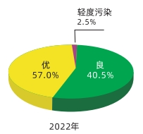
图3-1 2022年厦门市空气质量指数 AQI 级别比例分布图
全市国控评价点位六项主要污染物年均浓度分别为：S0₂(二氧化硫)4微克/立方米、NO₂(二氧化氮)22微克/立方米、PM₁₀(可吸入颗粒物)32微克/立方米、PM_{2.5}(细颗粒物) 17微克/立方米、CO(一氧化碳)0.6毫克/立方米、O₃(臭氧)134微克/立方米。按照《环境空气质量标准》(GB3095-2012)评价S0₂(二氧化硫)、NO₂(二氧化氮)、CO (一氧化碳)、PM₁₀(可吸入颗粒物)年均浓度符合一级标准PM_{2.5}(细颗粒物)、O₃(臭氧)年均浓度符合二级标准。
与2021年相比，六项主要污染物“四降二升”SO₂、CO、PM₁₀、PM_{2.5}浓度分别下降20.0%、14.3%、11.1%、15.0%，NO₂、O₃浓度分别上升15.8%、4.7%。厦门市环境空气主要污染物年均浓度统计见表3-5。
表3-5 2018~2022 年厦门市环境空气主要污染物年均浓度统计表
指标  年度 |  | 主要污染物名称及浓度
 |  | SO₂μg/m³ | NO₂ug/m³ | PM₁₀ug/m³ | PM_{2.5}ug/m³ | COug/m³ | O₃ug/m³
2018年 |  | 8 | 28 | 42 | 23 | 0.8 | 117
2019年 |  | 6 | 23 | 40 | 24 | 0.8 | 136
2020年 |  | 6 | 19 | 33 | 18 | 0.7 | 126
2021年 |  | 5 | 19 | 36 | 20 | 0.7 | 128
2022年 |  | 4 | 22 | 32 | 17 | 0.6 | 134
《环境空气质量标准》(GB3095-2012) | 一级 | 20 | 40 | 40 | 15 | 4 | 100
 | 二级 | 60 | 40 | 70 | 35 | 4 | 160
备注：表中SO₂、NO₂、PM₁₀、PM_{2.5}为年平均浓度，CO为24小时平均第95百分位数浓度，O₃为日最大8小时滑动平均值的第90百分位数浓度。
从上述数据可以看出，厦门市近几年环境空气质量均能达到《环境空气质量标准》（GB3095-2012）中的二级标准要求。
②地表水环境质量
根据《2022年厦门市环境质量公报》，2022年全市饮用水水源地水质全优，主要湖库水质良好。
全市集中式饮用水水源地(北溪引水、坂头--石兜水库和汀溪水库) 以及农村“千吨万人”饮用水水源地(古宅水库、石垄水库)水质达标率均为100%，水质主要监测指标全年均符合《地表水环境质量标准》 (GB3838-2002)I1类及以上水质标准。与2021年水质持平。
主要流域国控断面和省考断面1-Ⅲ类水质比例均达100%。
竹坝水库水质类别为Ⅱ类，营养状态为中营养。新丰水库水质类别为Ⅱ类，营养状态为中营养。两二水库水质类别为丨类，营养状态为中营养。
2022年全年赏笃湖水体中活性磷酸盐、无机氨浓度分别为0.031毫克/升和0.482毫克/升;与2020年基准年相比，活性磷酸盐和无机氮浓度分别下降了13.9%和12.2%，水质有所好转。
2022年全年马銮湾水体中活性磷酸盐和无机氮的平均浓度分别为0.009毫克/升和0.391毫克/升；与2020年基准年’相比，活性磷酸盐和无机氮浓度分别下降了89.7%和50.2%，水质明显好转。。
③近岸海域环境质量
根据《2022年厦门市环境质量公报》，2022年，近岸海域水质良好，优良水质点位比例达86.4%，与上年相比上升4.6个百分点。海滨浴场水质优良。
以厦门近岸海域22个国省控点位海水水质监测结果统计，2022年厦门近岸海域优良水质点位比例为86.4%，优良水质面积比例为82.0%。主要污染物为无机氮和活性磷酸盐。无机氮浓度变化范围在0.054~0.466章克/升，均值为0.199 毫克/升，较上年上升9.3%;活性磷酸盐浓度变化范围在0.004~0.039毫克/升，均值为0.016毫克/升，同比持平。其余监测项目(化学需氧量、溶解氧、汞、铜铅、镐、砷、石油类等)浓度均符合一、二类海水水质标准。厦门近岸海域富营养化指数E为0.45³。
表3-6 2021~2022年厦门近岸海域富营养状况
监测时间 | 活性磷酸盐(mg/L) | 无机氮(mg/L) | 化学需氧量(mg/L) | 富营养化指数
2021年 | 0.016 | 0.182 | 0.59 | 0.38
2022年 | 0.016 | 0.199 | 0.64 | 0.45
华天学院外浴场（H1）、椰风寨外浴场（H2）、明丽山庄外浴场（H3）、艺术学校、水产研究所外浴场（G1）、鼓浪屿别墅美华浴场（G2）、港仔后菽庄花园外浴场（G3）、公主园海鲜酒店外浴场（Z1）和厦大白城浴场（Z2）年度水质评价等级均为良。
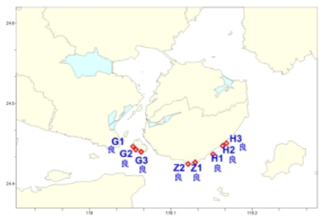
图3-2 2022年厦门8个海滨浴场水质状况图
④土壤环境质量
2022年，土壤污染防治工作有序推进，土壤环境质量保持稳定。
完成10个市控土壤环境监测点位和8个农村环境土壤点位监测;受污染耕地安全利用率达到省考核目标(93%);重点建设用地安全利用率100%，全市重点建设用地安全利用得到有效保障。
全市危险废物产量15.87万吨 (不含医疗废物)，全部安全处置。
全市医疗废物 (含涉疫垃圾)产生量223万吨，处置率100%。

3.2 生产工艺

3.2.1 主要生产设备与原辅材料
项目生产设备详见表 3-7 所示。
表 3-7 主要生产设备一览表
序号 | 名称 | 数量（台/套） | 使用工序
整体刀具
1 | 数控外圆磨床 | 23 | 成型、刀型工 序
2 | 数控工具磨床 | 107
3 | 五轴高精度测量机 | 5 | 检验工序
4 | 刀具测量仪 | 3 | 检验工序
5 | 物理涂层炉 | 5 | 涂层工序
6 | 毛刷自动化 | 2 | 钝化工序
7 | 清洗机 | 6 | 清洗工序
8 | 喷砂机 | 10 | 喷砂工序
9 | 装卸刀自动化 | 2 | 清洗工序
10 | 全自动化检测设备 | 3 | 检测工序
11 | 激光打标机 | 7 | 打标工序
12 | 拖拽式钝化机 | 13 | 钝化工序
13 | EDI 二级纯水机 | 1 | 清洗工序
14 | 自动贴标包装机 | 4 | 包装工序
15 | 电火花打孔机 | 1 | 成型工序
16 | 切断机 | 1 | 成型工序
17 | 切油槽平面磨 | 1 | 成型工序
18 | 刀具影像仪 | 12 | 检验工序
19 | 工具显微镜 | 18 | 检验工序
20 | 棒料投影仪 | 3 | 检验工序
21 | 激光测量仪 | 17 | 检验工序
22 | 钝化值测量仪 | 1 | 检验工序
23 | 轮刷钝化机 | 2 | 钝化工序
24 | 湿喷砂机 | 2 | 喷砂工序
25 | 自动化-信息化生 产线 | 1 | 全产线
26 | 砂轮修整机 | 4 | 砂轮修整工序
27 | 集中供油系统 | 7 | 过滤系统
超硬刀具
1 | 数控线切割机 | 5 | 切割工序
2 | 激光切割机 | 1 | 切割工序
3 | 开槽机 | 3 | 开槽工序
4 | 砂轮修整机 | 1 | 开槽工序
5 | 高频焊接机 | 5 | 焊接工序
6 | 真空焊接炉 | 1 | 焊接工序
7 | 喷砂机 | 1 | 喷砂工序
8 | 单端面磨床 | 1 | 端面工序
9 | 激光打标机 | 1 | 打标工序
10 | 4 轴数控刀片周边及负倒棱磨床 | 3 | 周边工序
11 | 钝化磨床 | 1 | 周边工序
12 | 刀具影像测量仪 | 2 | 毛刷钝化工序
13 | 刃径测量仪 | 3 | 检验工序
14 | 显微镜 | 5 | PCD 加工工 序
15 | 车铣复合 | 2 | 检验工序
16 | 电解磨 | 1 | 成型工序
17 | 电火花钻孔机 | 1 | 成型工序
18 | 激光加工机 | 5 | 钻孔工序
19 | 粉末压机 | 1 | PCD 加工工 序
20 | 双端面磨床 | 1 | 压制工序
21 | 湿式喷砂机 | 2 | 双端面工序
22 | 五轴加工中心 | 2 | 喷砂钝化工序
23 | 精密外圆磨床 | 3 | 开槽工序
24 | 气动量仪 | 1 | 刀型工序
25 | 对刀仪 | 1 | 检测工序
26 | 动平衡仪 | 1 | 检测工序
27 | 打外标签机 | 1 | 检测工序
28 | 数控外圆磨床 | 2 | 包装工序
29 | 清洗机 | 1 | 成型工序
30 | 砂轮测量仪 | 1 | 清洗工序
数控刀片
1 | 16T 压机 | 25 | 压制
2 | 25T 压机 | 3 | 压制
3 | 烧结炉  PHSGgr30/30/125 | 26 | 烧结
4 | 双端面磨床/DLM 1005 | 5 | 端面磨
5 | 周边倒棱磨床 /SEMI/COMBI | 43 | 周边
6 | 多功能磨床  /PENTA | 11 | 周边
7 | 集中供油系统 | 5 | 周边
8 | 钝化机/IBX- 12 | 17 | 毛刷钝化
9 | 开槽机 | 39 | 开槽
10 | 双腔喷砂机（钝化） | 24 | 喷砂钝化
11 | 单腔喷砂机  （前处理） | 8 | 喷砂钝化
12 | 单腔喷砂机  （后处理） | 9 | 喷砂钝化
13 | CVD 化学涂层炉 | 5 | 化学涂层
14 | PVD 物理涂层炉  （KILA） | 16 | 物理涂层
15 | 新天精密万能 投影仪 | 6 | 检验
16 | OGP 影像测量仪 | 9 | 检验
17 | 轮廓仪 | 8 | 检验
18 | 刃口检测设备 （Alicona） | 6 | 检验
19 | 刃口检测设备  （GFM） | 5 | 检验
20 | 全自动打标包装机 | 2 | 包装
21 | 打外标签机 | 3 | 包装
22 | 自动化生产线 | 3 | 全工序
23 | 高精度坐标磨床 | 3 | 坐标磨
24 | 高精度三坐标测量 | 1 | 检测
25 | 高精度加工中心 设备 | 1 | 加工中心
26 | 高精度慢走丝 切割机 | 3 | 慢走丝
27 | 高精度电火花机床 | 3 | 电火花
28 | 一拖三自动化 | 4 | 电火花
29 | 一拖二自动化 | 1 | 加工中心
30 | 数控车床 | 2 | 数控车
31 | 普通加工中心 | 1 | 铣
32 | 高精度外圆磨床 | 1 | 磨削
33 | 自动化改造 | 1 | 试验与分析
34 | 复合加工中心 | 1 | 试验与分析
35 | 加工中心 1 | 2 | 试验与分析
36 | 加工中心 2 | 2 | 试验与分析
37 | 加工中心 3 | 7 | 试验与分析
38 | 铣床 | 5 | 试验与分析
39 | 车床 | 6 | 试验与分析
40 | 数码显微镜 | 6 | 试验与分析
41 | 对刀仪 | 11 | 试验与分析
42 | 粗糙仪 1 | 5 | 试验与分析
43 | 粗糙仪 2 | 2 | 试验与分析
44 | 电动单梁起重机 | 5 | 试验与分析
45 | 洗地机 | 2 | 试验与分析
孔加工刀具、整体立铣刀
1 | 五轴数控刀具磨床 | 1 | 刀型加工
2 | 数控工具磨床 629XS | 5
3 | 数控工具磨床 630XW | 5
4 | 数控工具磨床 NP3 | 2 | 成型加工
5 | 数控刀具磨削中心 | 2 | 刀型加工
6 | 5 轴 CNC 工具磨床 | 1
7 | PG1000 影像测量仪 | 2 | 刀具检验
8 | keyence 激光测量仪 LS-7030 | 2
9 | keyence 激光测量仪 LS-9000 | 1
10 | 尼康投影仪 | 1
11 | 体式显微镜 H0-0850 | 4
12 | 体式显微镜 SZ800 | 1
13 | 刀具参数检测仪 | 1
14 | 一体化清洗剂 | 2 | 刀具清洗
15 | 喷砂机 | 20 | 刀具喷砂
16 | 空压机 | 8 | 供气
刀片基体（毛坯）
1 | 5T 压机 | 2 | /
2 | 15/16T 压机 | 4/20
3 | 20/50T 压机 | 2/1
4 | 一体炉 | 8
5 | 国产低压炉 | 4
6 | 快冷炉/试验炉 | 1/1
7 | 喷砂机 | 2
8 | 标签机 | 5
硬质合金用模具制造
1 | 锯床 | 3 | /
2 | 卧车 | 5
3 | 数控车床 | 5
4 | 立铣 | 8
5 | 万能工具磨 | 8
6 | 立式钻床 | 2
7 | 卧轴矩平面磨 | 6
8 | 外圆磨 | 6
9 | 内圆磨 | 6
10 | 电火花穿孔机 | 3
11 | 电火花快走丝 | 11
12 | 电火花加工 | 19
13 | 慢走丝机 | 10
14 | 加工中心 | 10

项目主要原辅材料消耗一览表见表3-8。
表 3-8 主要原辅材料消耗一览表
序号 | 原辅材料名称 | 单位 | 消耗量
整体刀具、数控刀片
1 | 硬质合金棒材 | 万件/a | 5180
2 | 磨削油 | t/a | 108.55
3 | 金刚石砂轮 | 个/a | 9070
4 | 碳化硅刷子 | 个/a | 1658
5 | 清洗剂（碱液） | t/a | 55.335
6 | RTP 混料 | t/a | 4719
7 | 石墨板 | t/a | 47.54
8 | 刚玉砂 | t/a | 72.68
9 | 核桃壳 | t/a | 4.95
10 | 氧化铝 | t/a | 24.033
11 | 靶材 | 个/a | 7809
12 | 氢气 | t/a | 32.795
13 | 氩气 | t/a | 532718.7 5
14 | 氮气 | t/a | 17173.5
15 | 甲烷 | L/a | 4500
16 | 碱性水基型 防锈剂 | t/a | 13.3
17 | 氯化氢气体 | t/a | 18
超硬刀具
1 | 复合片/基体 | 万件/a | 36.3
2 | RTP 混合料 | t/a | 3
3 | 清洗剂（碱液） | t/a | 0.6
4 | 水基切削液 | t/a | 2.5
5 | 焊材 | kg/a | 2.72
6 | 磨削油 | t/a | 1.248
7 | 金刚石砂轮 | 个/a | 1076
8 | 玻璃珠 | t/a | 0.3
9 | 钢材 | 万件/a | 1. 1
孔加工刀具、整体立铣刀
序号 | 材料名称 | 单位 | 实际 日用量
1 | RTP混合料 | t/a | 0.0408
2 | 石墨板 | t/a | 0.0011
3 | 磨削油 | t/a | 0.0106
4 | 金刚石砂轮 | t/a | 0.0016
5 | 碳化硅刷子 | 个/a | 0.0408
6 | 碳氢溶剂 | t/a | 0.0004
7 | 铬钢玉砂 | t/a | 0.0408
8 | 刀片盒 | 万个/a | 0.0408
9 | 刀片包装盒 | 万个/a | 0.0020
10 | 硬质合金棒材 | 万件/a | 0.1223
11 | 冷却油 | t/a | 0.0236
12 | 清洗剂 | t/a | 0.0008
13 | 磨料 | t/a | 0.0029
14 | 氢气 | t/a | 0.0002
15 | 氩气 | t/a | 0.0897
16 | RTP混合料 | t/a | 0.0408
刀片基体（毛坯）
1 | RTP 牌号混料GP01-GP50 | t/a | 220
2 | RTP 牌号混料GM10-GM40 | t/a | 55
3 | RTP 牌号混料GK01-GK50 | t/a | 165
4 | RTP 牌号混料GU01-GU40 | t/a | 110
5 | 石墨舟皿 | t/a | 5
6 | 工艺氢气 | m3/a(高压) | 16150
7 | 工艺氢气 | m3/a(低压) | 127500
硬质合金模具
1 | 硬质合金毛坯 | t/a | 5
2 | 模具钢 | t/a | 20
3 | 冷却油 | t/a | 10
4 | 镀锌切割丝 | t/a | 6

3.2.2 生产工艺流程
项目的工艺流程包括整体刀具（整体刀具、孔加工刀具、整体立铣刀）、硬质合金模具、数控刀片基体、数控刀片、超硬刀具（PCBN、PCD、金属陶瓷、钢基）制造流程。各工艺流程如下：
1 、整体刀具
整体刀具工艺流程及产污环节见图3-3。
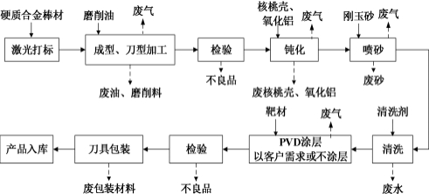
图3-3 整体刀具工艺流程及产污环节
工艺说明：
激光打标：采用激光打标机，在刀具坯上标记产品信息；
成型、刀型加工：对刀具进行倒锥、开槽、磨背、磨尖，即采用密闭的数控磨床， 用金刚石砂轮对刀具进行主要的磨削加工。磨削中产生大量的热量，需要用磨削油进 行充分的冷却。该工序主要产生噪声、废磨削油和磨削料。废磨削料主要为钨，由集 团公司回收利用；产生的废磨削油通过集中供油系统沉淀分离后可循环使用，定期添加，无需更换。
成型、刀型加工工序使用的磨削油为高闪点、高沸点的混合烃类物质，由于成型、 刀型加工时产生的高温引起少量的油雾逸散，经设备配套的油雾分离器进一步处理后， 产生量可忽略不计，不作为主要污染物分析；此外，成型、刀型加工设备为密闭设备， 进一步降低无组织废气排放的影响；油雾分离器中电离单元3-4月需更换，交由供应商清洗。
检验：采用人工和自动测量相结合的检测方式进行刀具品质的检测、管控，该工
序产生不良品。
钝化：使用密闭的钝化设备，即通过核桃壳、氧化铝颗粒对刀具的刃口进行钝化 处理。该工序会产生废气，主要污染物为颗粒物；该工序会产生设备噪声、废核桃壳、
氧化铝颗粒物。
喷砂：使用密闭的喷砂机，通过刚玉砂对刀具表面进行喷砂处理，该工序会产生
废气、废砂以及设备噪声。
清洗：使用一体化自动清洗机对成型刀具进行清洗，然后烘干， 自动清洗机是集
除油、漂洗、防锈、烘干一体的自动线，共有9个槽体，主要产生噪声和碱性废水；防锈剂定期添加，不外排。
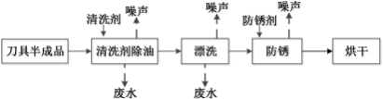
图 3-4 清洗工艺流程及产污环节
PVD涂层：PVD（物理气相沉积法）技术表示在真空条件下，采用物理方法，将 金属靶材（铝、硅）表面气化成气态原子、分子或部分电离成离子，并通过低压气体 （或等离子体）过程，在基体表面沉积具有某种特殊功能的薄膜的技术。该工序产生 涂层工艺废气，主要含氮气、氢气、氩气等，无有机废气产生，该工序还会产生废靶材；
涂层需要将刀具装在涂层工装上送入涂层炉，每个月需对工装进行喷砂处理，去除其表面涂层，该过程会产生喷砂粉尘。
刀具包装：根据客户需求进行产品的包装，主要产生废旧标签、指套等废包装材料。
2 、超硬刀具
扩建项目超硬刀具分为PCBN、PCD、金属陶瓷以及钢基刀具，具体工艺流程及产污环节见图3-5、图3-6、图3-7 、图3-8。
工艺说明：
复合片切割：采用数控线切割机和激光切割机对复合片进行切割。
数控线切割机为湿式切割，采用水基型切削液和水 1:15 的比例对复合片进行切割， 因此该工序不会产生粉尘，产生废水，经沉淀池过滤后排入厂区污水处理站；该工序还会产生边角料。
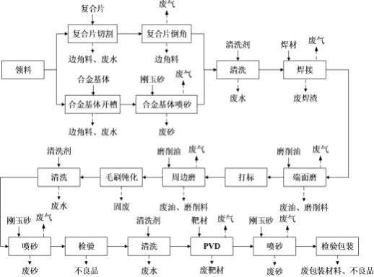
图 3-5 超硬 PCBN 刀具工艺流程及产污环节
激光切割机属于热切割，利用经聚焦的高功率密度激光束照射工件，使被照射的 材料迅速熔化、汽化、烧蚀或达到燃点，同时借助与光束同轴的高速气流吹除熔融物质，从而实现将工件割开，因此该工序不会产生粉尘，会产生边角料。
复合片倒角：采用砂轮倒角机对复合片进行倒角，该工序会产生粉尘和边角料。
合金基体开槽：使用开槽机对合金基体按要求进行开槽，该工序使用水基型切削液和水 1:15 的比例的液体进行开槽，产生的废水经沉淀池过滤后排入厂区污水处理站。
合金基体喷砂：通过密闭的喷砂机、刚玉砂对合金基体表面进行喷砂，该工序会产生废气、废砂以及设备噪声。
清洗：焊接前需采用自动清洗机（2槽）对半成品进行清洗，主要产生噪声和废水。
焊接：采用真空焊接及高频焊接，该工序会产生焊接烟尘和焊渣。
端面磨、周边磨：使用端面磨床及周边磨床，通过金刚石砂轮对刀片表面及周边 进行磨削加工。磨削中产生大量的热量，需要用磨削油进行充分的冷却。该工序主要 产生噪声、废磨削油和磨削料。废磨削料主要为钨， 由集团公司回收利用；产生的废磨削油通过集中供油系统沉淀分离后可循环使用，定期添加，无需更换，该工序产生油雾废气；
端面磨、周边磨工序使用的磨削油为高闪点、高沸点的混合烃类物质，由于成型、 刀型加工时产生的高温引起少量的油雾逸散，经设备配套的油雾分离器进一步处理后， 产生量可忽略不计，不作为主要污染物分析；此外，成型、刀型加工设备为密闭设备， 进一步降低无组织废气排放的影响；油雾分离器中电离单元 3-4 月需更换，交由供应商清洗。
毛刷钝化：使用钝化磨床对刀具进行加工，机台设备密闭，不会产生废气，该工序会产生设备噪声和废渣。
后续喷砂、清洗、PVD 及检验包装依托现有数控刀片产线设备。
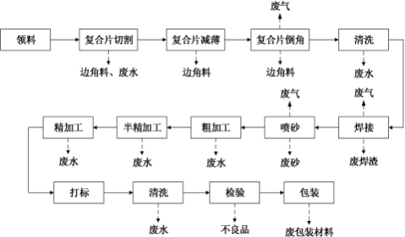
图3-6 超硬 PCD 刀具工艺流程及产污环节
工艺说明：
精加工、半精加工、粗加工：这些工序统称刃磨工序，该工序使用水基型切削液和水 1:15 的比例的液体进行加工，该工序会产生废水、废渣及设备噪声。
后续打标、清洗及检验包装依托现有整体刀具产线设备，在此不做赘述。
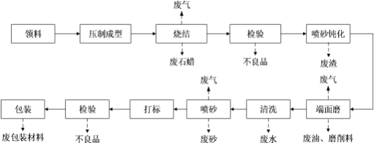
图3-7 超硬金属陶瓷刀具工艺流程及产污环节
工艺说明：
压制成型：把桶装的 RTP 混合料直接加入粉末压机的加盖料斗，管道送入密闭的成型室， 自动化操作。因混合料有一定的湿度，因此该工序不产生粉尘。
烧结：将压制成型的坯体放入烧结炉中进行烧结（电加热，温度为 1400℃左右）， 整个升温过程为 12 个小时，在 1400℃左右下保温 1 小时。烧结过程通入氢气作为保 护气，烧结后通入氩气进行冷却。由于 RTP 混合料有添加石蜡添加剂，真空烧结时，坯体中的石蜡添加剂会融化并排出，因此真空烧结工序会产生有机废气、废石蜡。坯体放在石墨板（舟皿）上进行烧结，需定期进行舟皿处理，即对舟皿表面进行喷砂处理，该工序会产生废气及废砂。
喷砂钝化：使用湿式喷砂机，主要用氧化铝颗粒加水进行加工，加工过程中液体逐渐挥发，形成废渣。
端面磨：使用双端面磨床通过金刚石砂轮对刀具表面进行磨削加工。磨削中产生 大量的热量，需要用磨削油进行充分的冷却。该工序主要产生噪声、废磨削油和磨削 料。废磨削料主要为钨，由集团公司回收利用；产生的废磨削油通过集中供油系统沉淀分离后可循环使用，定期添加，无需更换；
端面磨工序使用的磨削油为高闪点、高沸点的混合烃类物质， 由于成型、刀型加 工时产生的高温引起少量的油雾逸散，经设备配套的油雾分离器进一步处理后，产生 量可忽略不计，不作为主要污染物分析；此外，成型、刀型加工设备为密闭设备，进 一步降低无组织废气排放的影响；油雾分离器中电离单元 3-4 月需更换，交由供应商清洗。
后续清洗、喷砂、打标及检验包装依托现有整体刀具产线设备，在此不做赘述。
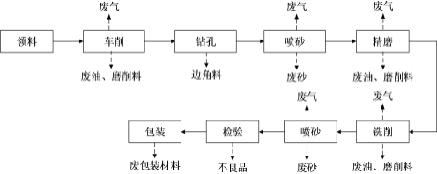
图 3-8 超硬钢基刀具工艺流程及产污环节
工艺说明：
车削、精磨、铣削：统称成型工序，即通过车铣复合机、 电解磨、磨床等设备对 刀具进行磨削，使用磨削油和金钢石砂轮加工。磨削中产生大量的热量，需要用磨削 油进行充分的冷却。该工序主要产生噪声、废磨削油和磨削料。废磨削料主要为钨， 由集团公司回收利用；产生的废磨削油通过集中供油系统沉淀分离后可循环使用，定期添加，无需更换。产生的油雾废气经设备配套的油雾分离器进一步处理后，产生量可忽略不计，不作为主要污染物分析。
钻孔：采用电火花钻孔机按要求对刀具进行钻孔，该工序会产生边角料。
3.数控刀片
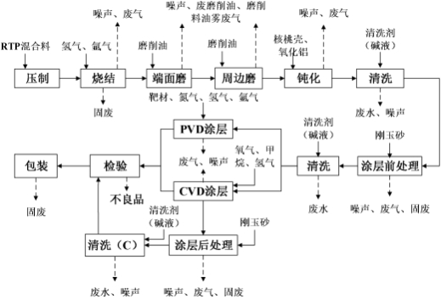
图 3-9 数控刀片生产工艺流程及产污环节
生产过程主要是进行烧结、金属机加工，没有锻造等工艺。
工艺说明：
清洗：采用一体化自动清洗机（9 槽） ，添加碱液对成型刀片进行清洗。该工序主要产生清洗废水。
涂层前处理、涂层后处理：简称前后处理，也可称为喷砂处理，采用喷砂机对刀 片表面进行喷砂。涂层前喷砂主要去除刀片表面的污渍及氧化皮，增强涂层附着力； 采用 CVD 涂层方法在涂层后需对刀具进行喷砂处理，主要改善涂层表面粗糙度，提高涂层表层硬度，提高刀具的寿命。该工序会产生粉尘废气及废砂。
涂层：金鹭公司涂层方法主要有 CVD（化学气相沉积法）及 PVD（物理气相沉积法）。
PVD（物理气相沉积法）技术表示在真空条件下，采用物理方法，将金属靶材（铝、 硅）表面气化成气态原子、分子或部分电离成离子，并通过低压气体（或等离子体） 过程，在基体表面沉积具有某种特殊功能的薄膜的技术。该工序产生涂层工艺废气，主要含氮气、氢气、氩气等，无有机废气产生，该工序还会产生废靶材；
同理,涂层需要将刀具装在涂层工装上送入涂层炉，每个月需对工装进行喷砂处理，去除其表面涂层，该过程会产生喷砂粉尘。
CVD（化学气相沉积法）是指高温下的气相反应，两种或两种以上的气态原材料导入到一个反应室内，然后他们相互之间发生化学反应，形成一种新的材料，沉积到产品表面上。即在 150A～250A 的电弧电流下，向沉积反应室内通入氮气、氢气、 甲 烷及氯化氢等工艺气体，在 800℃~1000℃温度条件下，发生反应。该工序产生涂层 废气，主要含氯化氢、氢气等，无有机废气产生。氯化氢经尾气中和处理设施处理后排放，处理设施废水排入厂区污水处理站处理。
检验包装：对成品刀片进行检验后，根据客户需求进行产品的包装，主要产生不良品及废包装物。
航空航天整体铣刀、孔加工刀具工艺流程：
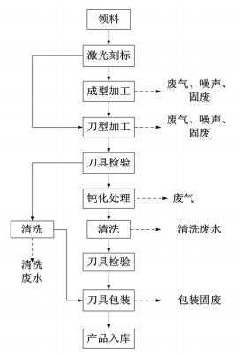
图3-10 航空航天整体铣刀生产工艺流程及产污环节
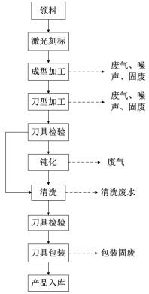
图3-11 航空航天整体孔刀具生产工艺流程及产污环节
主要生产工艺及产污环节说明：
生产过程主要是进行金属机加工，没有进行锻造等工艺。
激光刻标：采用激光雕刻机，在整体铣刀标记产品信息；
成型加工、刀具加工：对整体铣刀通过倒锥、开槽、磨背、磨尖，采用密闭 自动数控工具机床，用金刚石砂轮，对铣刀进行主要的磨削加工。磨削中产生大 量的热量，需要用高压冷却液进行充分的冷却。主要产生噪声、废冷却液和磨削料，在该工序中采用的冷却液可循环使用，定期更换；
刀具检验：采用人工和自动测量相结合的检测方式进行刀具品质的检测、管控；
钝化处理：采用钝化设备，通过核桃壳、碳化硅颗粒等介质对铣刀的刃口进行钝化处理；
清洗：使用一体化自动清洗检测机，经洗涤液自动清洗和超声波对成型刀体进行清洗，然后烘干。主要产生废水。
包装入库：根据客户需求进行产品的包装，主要产生废旧标签、指套及废旧包装物。
硬质合金刀片基体生产工艺：
合金刀片基体（毛坯）生产流程见图 3-12。
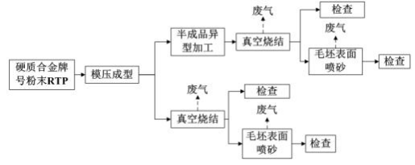
图 3-12 合金刀片基体（毛坯）生产流程
主要生产工艺与产污环节说明：
合金刀片基体的生产与硬质合金棒材中模压成型方法的工艺相当，真空烧结工序会产生有机废气，毛坯表面喷砂会产生粉尘，检查工序会产生不良品。
硬质合金生产用模具制造工艺流程图
合金模具制造是配套自身生产所需，工艺流程见图 3-13。
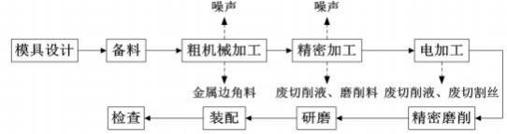
图 3-13 硬质合金生产用模具制造工艺流程及产污环节
主要生产工艺与产污环节说明：
根据生产工艺和现场调查，主要产污环节如下；
模具制造是根据生产产品规格要求，进行模具设计。生产过程主要是对硬质合金坯材和模具钢材锯裁，然后进行粗机加工和精机加工，包括车、铣、磨、钻和电火花快/慢走丝加工工序。
在坯材锯裁过程主要产生金属边角料和噪声。
在车、铣、磨、钻工序主要产生噪声和废磨削油、磨削料及废冷却油。 电火花加工过程主要也是产生废磨削油、磨削料，此外还有废切割丝。
生产过程工件不需清洗，但会产生含油废抹布。

3.2.3 污染物排放情况及治理措施
3.2.3.1 废水排放情况及治理措施
1、废水产生情况
已建项目：现有项目废水主要为生产废水（刀具清洗过程产生的槽液、清洗废水、车间地面保洁废水及废气处理设施废水等）及员工的生活污水。生活污水经化粪池预处理后，同生产废水经厂区污水处理站处理后，排入厂区市政污水管网，纳入同安水质净化厂深度处理。
2、废水治理措施及达标情况
项目污水处理站最大设计处理量为 250m3/d ，采用生产废水混凝絮凝除油+ 生活污水 MBR 膜生物综合处理工艺，废水经过处理达到相关标准后经园区内市
政管网引入同安水质净化厂进行深度处理。
根据福建省环安检测评价有限公司提供的监测报告可知（报告编号：HAJC23082308，采样时间 2023.10.20），废水经处理后总排放口（DW001）满足《厦门市水污染物排放标准》（DB35/322-2018）中的相关标准限值。
表3-9 废水监测结果一览表
采样日期 | 检测项目 | 废水出口  监测结果 | 单位 | 标准限值 | 达标情况
2023.10.10 | pH | 7.1 | 无量纲 | 6-9 | 达标
 | 悬浮物 | 7 | mg/L | 400 | 达标
 | 化学需氧量 | 12 | mg/L | 500 | 达标
 | 五日生化需氧量 | 4.1 | mg/L | 300 | 达标
 | 氨氮 | 0.043 | mg/L | 45 | 达标
 | 总磷 | 0.35 | mg/L | 8 | 达标
 | 石油类 | 0.27 | mg/L | 15 | 达标

3.2.3.2 废气排放情况及治理措施
1、废气产生情况
已建项目废气主要有粉尘、烧结废气、油雾废气及涂层废气，产生情况及已
采取的废气处理设施如下：
（1）粉尘
1）2#厂房：钝化工序产生的粉尘经1台旋风除尘器处理后引到2#厂房屋顶1根18m排气筒（编号：DA014）排放。
2）2#厂房：喷砂等工序产生的粉尘经2台旋风+布袋除尘器处理后引到2#厂房屋顶1根18m排气筒（编号：DA016）排放。
3）航空航天厂房：舟皿喷砂工序在密闭的设备中进行，产生的少量粉尘经管道收集后，分别通过1台旋风+布袋除尘器处理后，由航空航天厂房的1根15m排气筒（编号：DA013）引至屋顶排放。
4）航空航天厂房：刀片表面喷砂（分为湿式喷砂和干式喷砂）工序产生的粉尘经3台旋风除尘器处理后引到屋顶3根排气筒（编号：DA010-012）排放，高度分别为15m、18m和23m。
5)1#厂房：喷砂等工序产生的粉尘经2台布袋除尘器处理后引到1#厂房屋顶2根18m排气筒（编号：DA021-022）排放。
（2）烧结废气
航空航天厂房：烧结废气（以非甲烷总烃计）经活性炭+催化燃烧装置处理后，通过航空航天厂房1 根15m高排气筒（编号：DA020）排放。
（3）油雾废气
2#厂房、航空航天厂房：磨削加工、成型及刀型加工过程磨削油剂挥发的油雾废气（以非甲烷总烃计）。冷却油剂只是微量挥发，经机台自带油雾分离器处理后在车间内排放。
（4）涂层废气
2#厂房：CVD及PVD涂层废气主要为工艺废气：氮气、氢气、氩气和甲烷等，经密闭管道送至冷却器冷却后尾气出口用氮气冲稀，以保证出来的混合气的氢气浓度处于安全范围，同时用流量探头监控设定的风量，最终通过2#厂房1根18m排气筒排放。如果风量低于设定监控值则互锁装置启动，涂层设备停机切断工艺气体。
航空航天厂房：CVD废气通过密闭管道收集后经1套碱性喷淋塔处理后引至1根15m排气筒（编号：DA018）排放。
（5）焊接烟尘
1#厂房：焊接产生的焊接烟尘集中收集后引至1根15m排气筒（编号：DA017）排放。
表3-10 现有项目排气筒一览表
序号 | 厂房 | 对应工序 | 排气筒编号 | 污染物 | 处理工艺
1 | 2#厂房 | 钝化 | DA014 | 颗粒物 | 旋风除尘
2 |  | 喷砂等 | DA016 | 颗粒物 | 旋风+布袋除尘器
3 | 航空航天厂房 | 喷砂等 | DA010-DA012 | 颗粒物 | 旋风除尘器
4 |  | 舟皿处理 | DA013 | 颗粒物 | 旋风+布袋除尘器
5 |  | CVD | DA018 | 盐酸雾 | 碱液喷淋塔
6 |  | 烧结 | DA020 | 非甲烷总烃 | 活性炭+催化燃烧装置
7 | 1#厂房、2#厂房、航空航天厂房 | 成型、刀  型等磨削  工序 | / | 非甲烷总烃 | 油雾分离器
8 | 1#厂房 | 焊接 | DA017 | 焊接烟尘 | 收集排放
9 |  | 喷砂 | DA021、DA022 | 颗粒物 | 布袋除尘器
2、废气监测数据及达标性分析
根据福建省环安检测评价有限公司提供的监测报告可知（报告编号：HAJC23082308，采样时间 2023.10.20），废气经收集处理后，各废气污染物有组织排放浓度及排放速率符合《厦门市大气污染物排放控制标准》（DB35/323-2018）表 1、表 2 相关标准限值。

表3-11 废气有组织排放监测结果
采样日期 | 点位  名称 | 检测  项目 | 标干流量 （m³/h） | 实测浓度 (mg/ m³) | 排放速率 （kg/h） | 排放标准 |  | 评价
 |  |  |  |  |  | 排放浓度 (mg/ m³) | 排放  速率(kg/h)
23.10.10 | DA010 | 颗粒物 | 4234 | ＜20 | ＜8.5×10⁻² | 30 | 2.8 | 达标
 | DA011 | 颗粒物 | 10396 | ＜20 | ＜0.21 | 30 | 2.8 | 达标
 | DA012 | 颗粒物 | 10173 | ＜20 | ＜0.20 | 30 | 2.8 | 达标
 | DA013 | 颗粒物 | 2614 | ＜20 | ＜5.2×10⁻² | 30 | 2.8 | 达标
 | DA018 | 氯化氢 | 15381 | ＜0.9 | ＜1×10⁻² | 30 | 0.20 | 达标
 | DA020 | 非甲烷总烃 | 4952 | 0.24 | 1.2×10⁻³ | 60 | 1.8 | 达标
 | DA014 | 颗粒物 | 1902 | ＜20 | ＜3.8×10⁻² | 30 | 2.8 | 达标
 | DA016 | 颗粒物 | 4654 | ＜20 | ＜9.3×10⁻² | 30 | 2.8 | 达标
3.2.3.3 噪声排放情况及治理措施
1、现有已建工程噪声排放情况
现有项目主要高噪声设备为生产设备、风机及空压机等，根据福建省环安检测评价有限公司提供的监测报告可知（报告编号：HAJC23082308，采样时间 2023.10.20）对厂界及敏感点昼、夜间噪声进行检测，具体监测结果见下，厂界昼夜噪声符合《工业企业厂界环境噪声排放标准》（GB12348-2008）的 3 类标准，敏感点噪声符合2类标准。
表3-12 厂界噪声监测结果一览表 单位：dB(A)
采样日期 | 监测点位 | 监测时间 | 生产工况 | 监测结果 | 标准限值
23.10.10 | 厂界西侧 | 昼间 | 正常 | 59.5 | 65
 |  | 夜间 | 正常 | 48.8 | 55
 | 厂界北侧 | 昼间 | 正常 | 58.7 | 65
 |  | 夜间 | 正常 | 48.4 | 55
 | 厂界东侧 | 昼间 | 正常 | 59.8 | 65
 |  | 夜间 | 正常 | 53.0 | 55
 | 厂界南侧 | 昼间 | 正常 | 60.8 | 65
 |  | 夜间 | 正常 | 52.2 | 55
 | 北侧西洪塘村 | 昼间 | 正常 | 57.6 | 60
 |  | 夜间 | 正常 | 47.8 | 50
 | 西侧西洪塘村 | 昼间 | 正常 | 58.3 | 60
 |  | 夜间 | 正常 | 48.1 | 50

2、现有在建工程噪声排放情况
现有在建工程建成后，全厂厂界噪声满足《工业企业厂界环境噪声排放标准》（GB12348-2008）的3 类标准，敏感点噪声符合 2 类标准。
3.2.3.4 固体废物排放情况及处置措施
本项目生产过程产生的固体废物主要有生活垃圾、一般工业固体废物及危险废物。
生活垃圾：主要为一般日常生活垃圾，统一收集后由环卫工人清运。
一般工业固体废物：主要为喷砂机产生的废砂，刀具及棒材加工的边角料、产品的不良品、废磨削料、废靶材、废金刚石砂轮、废石墨舟皿、除尘器废渣以及包装废物等，边角料、产品的不良品返回生产线再加工，废磨削料由集团公司回收利用，其余暂存于厂区西侧的一般工业固体废物仓库（132.8m²）中，目前定期交由厦门市易胜威工贸有限公司回收，符合《中华人民共和国固体废物污染环境防治法》（2020 年修订）中相关要求。
危险废物：烧结过程产生的废石蜡属于《国家危险废物名录》（2021年版）中的HW08废物代码为900-209-08，产生量为3t/a；成型、刀型、刀片研磨及机台维修过程产生的废磨削油、废机油属于HW08中900-249-08，产生量为47.707t/a；污水处理过程产生的污泥属于HW08中900-210-08，产生量为11t/a；CVD涂层产生过期盐酸，属于HW49中900-349-34，过期盐酸非年固定产生，根据实际使用情况，如到期未使用完的属于危险废物，交由有资质单位处置，根据建设单位预估，年产生量约为1t/a；
检验过程中产生废荧光液、废腐蚀液，其中废荧光液属于HW06 900-404-06，年产生量约为12t/a，废腐蚀液属于HW33 336-104-33，年产生量约为1t/a；地面刷漆等产生的油漆及油漆桶属于HW12，年产生量约为1t/a，其他废物HW49，年产生量约为6t/a。
危险废物分别暂存于厂区西北侧、东北侧的危废暂存间（100m²）中，危废间地面防腐防渗、带门上锁，并张贴警示标识、危废间管理制度上墙。废油交由漳州友顺环保节能型燃料油有限公司回收处置，废荧光液、废腐蚀液、废过滤棉、废活性炭、废石蜡以及污水站污泥交由厦门晖鸿环境资源科技有限公司和厦门东江环保科技有限公司处置。
表3-13 （已建+在建）工程固废产生情况一览表
项目 | 产生工序 | 主要成分 | 产生量  （t/a） | 治理措施
一般工业固体废物 | 喷砂等 | 废砂 | 37.186 | 定期交由厦门市易胜威工贸有限公司回收
 | 包装 | 包装废弃物 | 33.02
 | 舟皿喷砂 | 废核桃壳、  氧化铝 | 19.53
 | 焊接 | 废焊渣 | 0.001
 | 废气处理 | 除尘设施废渣 | 17.232
 | 涂层 | 废靶材 | 3.04 | 交由供应商回收
 | 检验 | 边角料、不良品 | 141.4 | 返回生产线再加工
危险废物 | 成型、刀型、刀片研磨及机台维修 | 废油 | 50.707 | 废油交由漳州友顺环保节能型燃料油有限公司回收处置，其他交由厦门晖鸿环境资源科技有限公司和莆田华盛环保产业发展有限公司处置
 | 污水处理 | 污泥 | 11
 | 烧结 | 废石蜡 | 81.17
 | 涂层 | 过期盐酸 | 1
 | 检验 | 废荧光液 | 12
 |  | 废腐蚀液 | 1
 | 地面刷漆 | 油漆及油漆桶 | 1
 | 生产产生 | 其他废物 | 6
 | 磨削等 | 含油抹布 | 0.01 | 混入生活垃圾一同处理
 | 生活垃圾 |  | 150.8 | 由环卫部门统一收集处理
注：过期盐酸非年固定产生，根据实际使用情况，如到期未使用完的属于危险废物，交由有资质单位处置。

3.3 污染物排放标准

3.3.1 水污染物排放标准
项目生活污水经化粪池预处理后进入厂区污水处理站，生产废水经厂区污水处理站，处理达标后进入市政污水管网，汇入同安水质净化厂深度处理。根据《厦门市水污染物排放标准》（DB35/322-2018）的5.2.3条，“出水排入建成运行的城镇污水处理厂（站）的排污单位，其间接排放限值按照现行国家或福建省的相关标准执行。”因此，本项目废水排放执行《污水综合排放标准》（GB8978-1996）表4三级标准（氨氮和石油类执行《污水排入城镇下水道水质标准》（GB/T31962-2015）表1中B级标准）。具体标准值见表3-14。
表3-14 废水污染物排放标准
污染物名称 | 最高允许排放浓度 |  | 从严取值 | 污染物排放监控位置
 | GB8978-1996 | GB/T31962-2015
pH | 6-9 | 6.5-9.5 | 6-9 | 废水排放口
COD | 500 | 500 | 500
BOD₅ | 300 | 350 | 300
SS | 400 | 400 | 400
氨氮 | / | 45 | 45
石油类 | 20 | 15 | 15

3.3.2 废气污染物排放标准
本项目产生的大气污染物非甲烷总烃和颗粒物执行《厦门市大气污染物排放标准》（DB35/323-2018）表1、表2中“其他行业”、表3中的标准限值，具体标准限值见表3-15。
表3-15 废气污染物排放标准限值
污染物 | 最高允许排放浓度（mg/m³） | 最高允许排放速率（排气筒≥15m）kg/h | 封闭设施外无组织排放监控浓度限值（mg/m³） | 单位周界无组织排放监控浓度（mg/m³） | 备注
非甲烷总烃（其他行业） | 60 | 1.8 | 4.0 | 2.0 | 《厦门市大气污染物排放标准》（DB35/323-2018）表1、2和3
颗粒物 | 30 | 2.8 | 1.0 | 0.5

3.3.3 噪声排放标准
项目运营期厂界噪声执行《工业企业厂界环境噪声排放标准》（GB12348-2008）中3类标准，详见表3-16。
表3-16 《工业企业厂界环境噪声排放标准》（GB12348－2008）（摘录）
厂界外声环境功能区类别 | 昼间 | 夜间
3类 | 65dB（A） | 55dB（A）

3.3.4 固体废物污染防控标准
危险废物贮存标准执行《危险废物贮存污染控制标准》（GB18597-2023）中的相关规定及《中华人民共和国固体废物污染环境防治法》（2020年4月29日修订）相关要求。
一般工业固废贮存和处置执行《一般工业固体废物贮存和填埋污染控制标准》（GB18599-2020）及《中华人民共和国固体废物污染环境防治法》（2020年4月29日修订，2020年9月1日起实施）要求相关规定。
生活垃圾处置执行《中华人民共和国固体废物污染环境防治法》（2020年4月29日修订）的“第四章”生活垃圾污染环境的防治相关规定。

3.4 涉及环境风险物质情况

3.4.1 风险物质识别
根据生产工艺，金鹭公司生产中使用的化学品包括氢气、氯化氢、四氯化钛、异丙醇、酒精、乙腈、三氯化硼、一氧化碳、甲烷、乙烯等，这些化学品在运输、贮存、生产过程中都有发生泄漏的可能。原主要化学品储存情况见表3-17。
按照《企业突发环境事件风险分级方法》（HJ941-2018）的规定，在进行项目潜在危害分析时，首先根据附录A.1中表1《物质危险性标准》判断生产过程中涉及的化学品哪些是属于有毒有害物质、易燃易爆物质等，表3-18为生产过程所涉及物质风险识别表。
表3-17 主要环境风险物质储存情况一览表
序号 | 化学品名称 | 危险性分类 | 储存位置 | 年使用量 | 最大储存量 | 单位
1 | 氢气 | 第2类：压缩气体和液化气体 | 氢气站、管道 | 25.3914万m³ | 0.8万m³ | 3300m³/槽车
2 | 液氮 | 第2类：压缩气体和液化气体 | 液氮站 | 264.836t | 4000 m³ | 储罐（最大充装量 kg）
3 | 液氩 | 第2类：压缩气体和液化气体 | 液氩站 | 15万m³ | 4000 m³ | 储罐（最大充装量 kg）
4 | 氯化氢 | 第8类：腐蚀品 | 特气房 | 1.2t | 2t | 瓶（1000L/660kg/瓶）
5 | 硫化氢 | 第2类：压缩气体和液化气体 | 特气房 | 0.3t | 0.1t | 瓶（40L/瓶/25kg）
6 | 三氯化硼 | 第2类：压缩气体和液化气体 | 特气房 | 0.006t | 0.024t | 12kg/瓶
7 | 四氯化钛 | 第8类：腐蚀品 | 特气房 | 13t | 3t | Kg  （1500kg/罐）
8 | 一氧化碳 | 第2类：压缩气体和液化气体 | 特气房 | 250瓶  （10000L） | 24瓶  （960L） | 瓶（40L/瓶）
9 | 二氧化碳 | 第2类：压缩气体和液化气体 | 特气房 | 250瓶  （5t） | 24瓶（480kg） | 瓶（40L*12/瓶/240kg）
10 | 甲烷 | 第2类：压缩气体和液化气体 | 特气房 | 90瓶（3600L） | 10瓶（400L） | 瓶（40L/瓶）
11 | 乙烯 | 第2类：压缩气体和液化气体 | 特气房 | 2瓶（80L） | 4瓶  （160L） | 瓶（40L/瓶/11kg）
12 | 乙烷 | 第2类：压缩气体和液化气体 | 特气房 | 1瓶（0.0145t） | 2瓶（0.029t） | 瓶（40L/瓶/14.5kg）
13 | 氩气 | 第2类：压缩气体和液化气体 | 特气房 | 3瓶  （150L） | 3瓶  （150L） | 瓶（50L/瓶）
14 | 氦气 | 第2类：压缩气体和液化气体 | 特气房 | 3瓶  （150L） | 3瓶  （150L） | 瓶（50L/瓶）
15 | 氪气 | 第2类：压缩气体和液化气体 | 特气房 | 1瓶  （50L） | 1瓶  （50L） | 瓶（50L/瓶）
16 | 乙炔 | 第2类：压缩气体和液化气体 | 特气房 | 4瓶（0.02t） | 4瓶（0.02t） | 瓶（40L/瓶/5kg）
17 | 氢氧化钠 | 第8类：腐蚀品 | 中和站 | 27.5t | 2.5t | 包(25kg/包）
18 | 乙腈 | 第3类：易燃液体 | 化学品库 | 250瓶 | 24瓶  （96L） | 瓶  （4000ml/瓶）
19 | 酒精 | 第3类：易燃液体 | 化学品库 | 12.500t | 0.75t | 桶（25kg/桶）
20 | 异丙醇 | 第3类：易燃液体 | 化学品库 | 288瓶（72L） | 80瓶（20L） | 瓶  （250ml/瓶）
21 | 清洗剂（碱液） | / | 化学品库 | 56.583 | 5.6 | 桶  （20L/桶）
22 | 水基切削液 | / | 化学品库 | 2.5 | 0.5 | 桶  （20L/桶）
23 | 碱性水基型防锈剂 | / | 化学品库 | 13.3 | 1.2 | 桶  （20L/桶）
24 | 四氯化硅 | / | 化学品库 | 5瓶（2.5kg） | 5瓶（2.5kg） | 瓶  （500g/瓶）
25 | 硫酸 | 第3类：易燃液体 | 化学品库 | 0.001 | 0.00045 | 瓶  （250ml/瓶）
26 | 柴油 | / | 化学品库 | 1.328 | 0.332 | 桶  （200L/桶）
27 | 矿物油 | / | 化学品库 | 20 | 5 | 桶  （200L/桶）
28 | 酒精 | 第3类：易燃液体 | 涂层车间化学品仓库 | 60桶（1080L） | 5桶（90L） | 桶（18L/桶）
29 | 盐酸 | 第3类：易燃液体 | 涂层车间化学品仓库 | 12瓶（6L） | 1瓶（500ml） | 瓶  （500ml/瓶）
30 | 异丙醇 | 第3类：易燃液体 | 涂层车间化学品仓库 | 60瓶（30L） | 5瓶（1.5L） | 瓶  （500ml/瓶）
31 | 双氧水 | 第5类：氧化剂 | 涂层车间化学品仓库 | 240瓶（120L） | 20瓶（10L） | 瓶  （500ml/瓶）
32 | 铁氰化钾 | / | 涂层车间化学品仓库 | 180瓶（90L） | 15瓶（7.5L） | 瓶  （500ml/瓶）
33 | 氢氧化钾 | 第8类：腐蚀品 | 涂层车间化学品仓库 | 180瓶（90L） | 15瓶（7.5L） | 瓶  （500ml/瓶）
34 | 丙酮 | 第3类：易燃液体 | 涂层车间化学品仓库 | 3瓶（1.5L） | 3瓶（1.5L） | 瓶  （500ml/瓶）

表3-18 生产过程所涉及物质风险识别表
序号 | 物质  名称 | 有毒物质识别 |  | 易燃物质识别 |  | 识别界定（HJ941-2018）
 |  | 半致死剂量 | 危害性 | 特征 | 标准
1 | 氢气 | 无资料 |  |  | 易燃 | 第二部分易燃易爆气态物质
2 | 氯化氢 | LD₅₀：900mg/kg（兔经口） | 低毒 | 熔点-114.2℃沸点：-85.0℃ | 无资料 | 第一部分 有毒气态物质
3 | 硫化氢 | LC₅₀：49 ppm/ 4h（大鼠吸入） | 强腐蚀性 | 闪点：120.5℃；沸点：86℃ | 助燃 | 第一部分 有毒气态物质
4 | 三氯化硼 | LD₅₀：80mg/kg(大鼠经口) | -- | 闪点：250℃；沸点：330℃ | 助燃 | 第一部分 有毒气态物质
5 | 四氯化钛 | LD₅₀：25mg/kg(大鼠，腹腔) | 腐蚀性 | 闪点：112℃；沸点：120℃ | 不燃 | 第三部分有毒液态物质
6 | 一氧化碳 | LD₅₀：800mg/kg(大鼠经口) | 低毒 | 熔点76-80℃ | 易燃 | 第一部分 有毒气态物质
7 | 甲烷 | LD₅₀：1530mg/kg(大鼠经口) | 腐蚀性 | 沸点260℃ | 不燃 | 第二部分易燃易爆气态物质
8 | 乙烯 | LD₅₀：5800mg/kg(大鼠经口) | 低毒 | 熔点-169.4℃沸点：-104℃ | 易燃 | 第二部分易燃易爆气态物质
9 | 乙烷 | 无资料 | -- | 熔点-183.3℃沸点：-88.6℃ | 易燃 | 第二部分易燃易爆气态物质
10 | 乙炔 | 无资料 | -- | 熔点-81.8℃沸点-83.8℃ | 易燃 | 第二部分易燃易爆气态物质
11 | 氢氧化钠 | LD₅₀：325mg/kg(兔经口) | 低毒 | 熔点323℃沸点1388℃ | 无资料 | 健康危险急性毒性经口类别4
12 | 乙腈 | LD₅₀：469mg/kg(大鼠经口) | 低毒 | 熔点-45.7℃沸点81.6℃ | 易燃 | 第三部分有毒液态物质
13 | 酒精 | LD₅₀：15010mg/kg(大鼠经口) | 低毒 | 熔点-114℃沸点78.29℃ | 易燃 | 第四部分易燃液态物质
14 | 异丙醇 | LD₅₀：4797mg/kg(大鼠经口) | 低毒 | 熔点-88.5℃沸点82.5℃ | 易燃 | 第四部分易燃液态物质
16 | 硫酸 | LD50：2140 mg/kg(大鼠经口) | 腐蚀性 | 熔点10.5℃沸点330.0℃ | 无资料 | 第三部分有毒液态物质
17 | 柴油 | 无资料 |  | 熔点-18℃沸点282-338℃ | 无资料 | 第八部分其他类物质及污染物
18 | 矿物油 | 无资料 |  | 熔点-18℃沸点282-338℃ | 无资料 | 第八部分其他类物质及污染物
19 | 盐酸 | 无资料 | 腐蚀性 | 熔点-114.8℃沸点108.6℃ | 无资料 | 第三部分有毒液态物质
20 | 丙酮 | LD₅₀：5800mg/kg(大鼠经口) | 低毒 | 熔点-95℃沸点56.5℃ | 易燃 | 第三部分有毒液态物质

3.3.2 物质理化性质
主要风险物质的具体特性见下表3- 19。
表3-19 危险化学品相关参数一览表
1、乙醇
标识 | 中文名：酒精
理化特性 | 外观与性状：无色液体， 有酒香。 | 沸点(℃)： 78.4
 | 相对密度（水=1）： 0.7893 | 引燃温度(℃)： 470
 | 相对密度（空气=1）： 1.59 | 爆炸下限（%）： 6
 | 闪点(℃)： 12 | 爆炸上限（%）： 36.5
 | 溶解性：能与水、丙酮、乙醚、苯、氯仿、二氯甲烷和大多数有机溶剂按各种比 例混合。
组成成分 | 纯品 |  | 有害物成分：乙醇 95.97%
危险特性 | 危险性类别：易燃液体  侵入途径： 吸入、食入、经皮肤吸收  燃爆危险： 本品易燃，遇高热、明火、氧化剂有引起燃烧的危险。  健康危害： 本品为中枢神经系统抑制剂。首先引起兴奋， 随后抑制。急性中毒： 急性中毒多发生于口服。一般可分为兴奋、催眠、麻醉、窒息四阶段。患者进入 第三或第四阶段，出现意识丧失、瞳孔扩大、呼吸不规律、休克、心力循环衰竭 及呼吸停止。慢性影响：在生产中长期接触高浓度本品可引起鼻、眼、粘膜刺激 症状，以及头痛、头晕、疲乏、易激动、震颤、恶心等。长期酗洒可引起多发性 神经病、慢性胃炎、脂肪肝、肝硬化、心肌损害及器质性精神病等。皮肤长期接 触可引起干燥、脱屑、皲裂和皮炎。
事故处理 | 1、灭火措施： 尽可能将容器从火场移到空旷处。喷水保持火场容器冷却，直到 灭火结束。灭火剂： 抗溶性泡沫、干粉、二氧化碳、砂土。  2、急救措施：  皮肤接触： 脱去污染的衣着，用流动清水冲洗。  眼睛接触： 提起眼睑，用流动清水或生理盐水冲洗。就医。  吸 入： 迅速脱离现场到空气新鲜处。就医。  食 入： 饮足量温水， 催吐。就医。  3、防护措施：  呼吸系统防护： 一般不需要特殊保护。保持工作场所良好的通风量。  眼睛防护： 一般不需要特殊防护。  身体防护： 穿材质好的工作服。  手防护：戴一般作业防护手套。  4、泄露处理  小量泄漏：用砂土或其它不燃材料吸附或吸收。也可以用大量水冲洗，洗水稀释 后放入废水系统。  大量泄漏：构筑围堤或挖坑收容。用泡沫覆盖，降低蒸气灾害。用防爆泵转移至 槽车或专用收集器内，回收或运至废物处理场所处置。
操作处置与储存 | 操作注意事项： 密闭操作，全面通风。远离火种、热源， 工作场所严禁吸烟。使 用防爆型的通风系统和设备。防止蒸气泄漏到工作场所空气中。 避免与氧化剂、酸类、碱金属、胺类接触。灌装时应控制流速， 且有接地装置， 防止静电积聚。配备相应品种和数量的消防器材 及泄漏应急处理设备。倒空的容器可能残留有害物。  储存注意事项： 储存于阴凉、通风的库房。远离火种、热源。库温不宜超过 30℃。 保持容器密封。应与氧化剂、酸类、碱金属、胺类等分开存放，切忌混储。采用 防爆型照明、通风设施。禁止使用易产生火花的机械设备和工具。储区应备有泄 漏应急处理设备和合适的收容材料。

2、四氯化钛
标识 | 名称： 四氯化钛 | 英文名：titanium tetrachloride
 | CAS：7550-45-0
理化特性 | 相对密度（水=1）： 1.73 | 熔点(℃)： -25
 | 沸点(℃)： 136.4 | 溶解性：溶于冷水、乙醇、稀盐酸
 | 外观与性状：无色或微黄色液体，有刺激性酸味。在空气中发烟。
组成成分 | 纯品 |  | 有害物成分：四氯化钛≥99.9%
危险特性 | 危险性类别：第 8.1 类 酸性腐蚀品  侵入途径： 吸入、食入、经皮肤吸收  燃爆危险： 本品不燃，受热或遇水分解放热, 放出有毒的腐蚀性烟气。  健康危害：高毒， 具强腐蚀性、强刺激性， 可致人体灼伤。吸入本品烟雾，引起上呼吸道粘膜强烈刺激症状。轻度中毒有喘息性支气管炎症状；严重者出现呼吸 困难，呼吸脉搏加快， 体温升高，咳嗽，咯痰等，可发展成肺水肿。皮肤直接接 触其液体， 可引起严重灼伤，治愈后可见有黄色色素沉着。
事故处置 | 1、灭火措施：消防人员必须穿全身耐酸碱消防服。灭火剂：干燥砂土。禁止用 水。  2、急救措施：皮肤接触：立即脱去污染的衣着，立即用清洁棉花或布等吸去液 体。用大量流动清水冲洗。就医。眼睛接触：立即提起眼睑，用大量流动清水或 生理盐水彻底冲洗至少 15 分钟。就医。吸 入：迅速脱离现场至空气新鲜处。 保持呼吸道通畅。如呼吸困难， 给输氧。如呼吸停止， 立即进行人工呼吸。就医。 食 入： 用水漱口，给饮牛奶或蛋清。就医。  3、防护措施：呼吸系统防护：可能接触其蒸气时，应该佩戴自吸过滤式防毒面 具（全面罩） 。必要时， 佩戴自给式呼吸器。眼睛防护：呼吸系统防护中已作防 护。身体防护：穿橡胶耐酸碱服。手防护： 戴橡胶耐酸碱手套。其他防护：工作 现场禁止吸烟、进食和饮水。工作完毕，淋浴更衣。单独存放被毒物污染的衣服， 洗后备用。保持良好的卫生习惯。  4、泄露处理：迅速撤离泄漏污染区人员至安全区，并立即隔离 150m，严格限制 出入。建议应急处理人员戴自给正压式呼吸器，穿防酸碱工作服。从上风处进入 现场。尽可能切断泄漏源。小量泄漏：将地面洒上苏打灰，然后用大量水冲洗， 洗水稀释后放入废水系统。大量泄漏：构筑围堤或挖坑收容。喷雾状水冷却和稀 释蒸汽，保护现场人员， 但不要对泄漏点直接喷水。在专家指导下清除。
操作处置与储存 | 操作注意事项： 密闭操作，局部排风。操作人员必须经过专门培训，严格遵守操 作规程。建议操作人员佩戴自吸过滤式防毒面具（全面罩）， 穿橡胶耐酸碱服， 戴橡胶耐酸碱手套。避免产生烟雾。防止烟雾和蒸气释放到工作场所空气中。避 免与氧化剂、碱类接触。尤其要注意避免与水接触。搬运时要轻装轻卸，防止包 装及容器损坏。配备泄漏应急处理设备。倒空的容器可能残留有害物。  储存注意事项： 储存于阴凉、干燥、通风良好的库房。远离火种、热源。相对湿 度保持在 75％以下。包装必须密封， 切勿受潮。应与氧化剂、碱类、食用化学品 分开存放，切忌混储。储区应备有泄漏应急处理设备和合适的收容材料。应严格 执行极毒物品“五双”管理制度。

3、氢气
标识 | 中文名称： 氢（氢气） | 英文名称： hydrogen
 | 物料编号： 660700310001
理化特性 | 外观与性状：无色无臭气体。 | 熔点(℃)： -259.2
 | 相对密度（水=1）： 0.07(-252℃) | 相对密度(空气=1)：0.07
 | 最小点火能(mJ)： 0.019 | 沸点(℃)： -252.8
 | 爆炸下限[%(V/V)]： 4.1 | 爆炸上限[%(V/V)]：74.1
 | 引燃温度(℃)：400 | 溶解性：不溶于水， 不溶于乙醇、乙醚。
组成成分 | 纯品 有害物成分：氢≥98.0%
危险特性 | 危险性类别：第 2.1 类 易燃气体  侵入途径： 吸入、食入、经皮肤吸收  燃爆危险：本品易燃。与空气混合能形成爆炸性混合物，遇热或明火即爆炸。气 体比空气轻，在室内使用和储存时，漏气上升滞留屋顶不易排出，遇火星会引起 爆炸。氢气与氟、氯、溴等卤素会剧烈反应。  健康危害：本品在生理学上是惰性气体，仅在高浓度时，由于空气中氧分压降低 才引起窒息。在很高的分压下， 氢气可呈现出麻醉作用。
事故处置 | 1、灭火措施：切断气源。若不能切断气源，则不允许熄灭泄漏处的火焰。喷水 冷却容器，可能的话将容器从火场移至空旷处。灭火剂：雾状水、泡沫、二氧化 碳、干粉。  2、急救措施：吸入：迅速脱离现场至空气新鲜处。保持呼吸道通畅。如呼吸困难，给输氧。如呼吸停止，立即进行人工呼吸。就医。  3、防护措施：  呼吸系统防护： 一般不需要特殊防护，高浓度接触时可佩戴空气呼吸器。 眼睛防护： 一般不需特殊防护。  身体防护： 穿防静电工作服。  手防护：戴一般作业防护手套。  其他防护：工作现场严禁吸烟。避免高浓度吸入。进入罐、限制性空间或其它高 浓度区作业，须有人监护。  4、泄露处理  迅速撤离泄漏污染区人员至上风处，并进行隔离，严格限制出入。切断火源。建 议应急处理人员戴自给正压式呼吸器，穿防静电工作服。尽可能切断泄漏源。合 理通风，加速扩散。如有可能，将漏出气用排风机送至空旷地方或装设适当喷头 烧掉。漏气容器要妥善处理，修复、检验后再用。
操作处置与储存 | 操作注意事项：密闭操作，加强通风。远离火种、热源， 工作场所严禁吸烟。使 用防爆型的通风系统和设备。防止气体泄漏到工作场所空气中。避免与氧化剂、 卤素接触。在传送过程中，钢瓶和容器必须接地和跨接，防止产生静电。搬运时 轻装轻卸， 防止钢瓶及附件破损。配备相应品种和数量的消防器材及泄漏应急处 理设备。  储存注意事项：储存于阴凉、通风的库房。远离火种、热源。 库温不超过 30℃, 相对湿度不超过 80％。应与氧化剂、卤素分开存放， 切忌混储。采用防爆型照明、 通风设施。禁止使用易产生火花的机械设备和工具。储区应备有泄漏应急处理设 备。
4、氩气
标识 | 中文名称： 瓶装氩气 | 英文名称： argon
 | 物料编码： 660700500017
理化特性 | 外观与性状：无色无味气体 | 相对密度（空气=1）： 1.38
 | 熔点(℃) ：- 189.2 | 沸点(℃)：- 185.7
 | 溶解性：微溶于水。
组成成分 | 纯品 有害物成分：氩 | CAS NO：7440-37- 1
危险特性 | 危险性类别：不燃烧气体  侵入途径： 吸入  燃爆危险： 本品不燃，遇高热或超装，容器内压增大存在爆裂危险  环境危害： 本品对环境无害  健康危害：普通大气压下无毒。当通风不良时，回取代空气中的氧气，导致缺氧 窒息。氩气浓度达到 50%以上， 引起严重症状，75%以上时可在数分钟内死亡。 当空气中氩气浓度升高时，先出现呼吸加速， 注意力不集中， 共济失调。继之， 疲倦乏力、烦躁不安、恶心、呕吐、昏迷抽搐，以致死亡。
事故处置 | 1、灭火措施：本品不燃，容器在火灾中存在爆裂可能性。在上风向灭火。灭火 剂：水、砂土。  2、急救措施：  皮肤接触： 无资料 。  眼睛接触： 无资料。  吸 入：迅速脱离现场至空气新鲜处。保持呼吸道通畅。如呼吸困难， 给输氧。 如呼吸停止，立即进行人工呼吸。就医。  食 入： 无资料。  3、防护措施：  呼吸系统防护： 一般不需特殊防护， 空气中氧浓度低于 18%时，戴正压式空气呼 吸器、氧气呼吸器  眼睛防护： 一般不需特殊防护。  身体防护： 穿一般作业工作服。  手防护：戴一般作业防护手套。  其他防护：避免高浓度吸入。进入罐、限值性空间或其他高浓度区作业，须有人 监护。  4、泄露处理  判断漏气部位和漏气程度，在确保自身安全的情况下切断气源。疏散人群，避开 气流， 往上风方向迅速撤离。大量泄漏时，戴正压式呼吸器。如泄漏无法终止， 在确保自身安全的情况下，将气瓶转移至室外安全地方，让它自行排空，排空后 交送生产厂商处理。泄漏后未经修复、检验合格的气瓶不得使用。
操作处置与储存 | 操作注意事项：保证工作场所通风良好，防止气瓶倾倒或受到撞击。气瓶最高使 用温度为 60℃, 减压阀的额定进口压力不得低于氩气瓶公称工作压力。瓶内气体 禁止用尽，必须留 0.05Mpa 余压。用气时，用手缓慢开启阀门，损坏或无法开启 时， 严禁用扳手强行开启或施加油类及润滑脂，应将气瓶送回厂商。搬运时穿防 砸鞋， 用手扶住瓶肩缓慢转动， 严禁拖拽及滚动。  储存注意事项：储存区 通风良好，远离腐蚀性物质， 禁止明火及其他热源。不 得将气瓶储存在地下室、半地下室或低洼的地方。空瓶和实瓶应分开放置，并应 设明显标志。经常对气瓶进行漏气检查， 发现漏气及时处理。气瓶放置应整齐， 妥善固定。

5、氮气
标识 | 中文名称： 瓶装氮气 | 物料编号： 660700900021
理化  特性 | 外观与性状：常温常压下，氮气是无色 无臭气体。 | 沸点(℃)： －195.6
 | 相对密度（水=1）： 0.81（－196℃) | 相对密度(空气=1)：0.97
 | 饱和蒸汽压：1026.42（－173℃) | 燃烧性：不燃
 | 临界温度(℃)： 一 147 | 燃烧热（kJ/mol） ： 无意义
 | 临界压力（MPa）： 3.40 | 闪点(℃)： 无意义
 | 熔点(℃)： -209.8 | 引燃温度(℃)： 无意义
 | 溶解性：微溶于水、乙醇。 | 爆炸上限（％） ：无意义
 | 最小点火能（mJ）：无意义 | 爆炸下限（％） ：无意义
组成  成分 | 纯品 | 含量：高纯≥99.999％， 纯氮≥99.99%
 | 主要成分： 氮 | CAS 号： 7727－37－9
危险  特性 | 危险性类别：不燃气体。  侵入途径： 吸入  环境危害： 该物质对环境无危害  燃爆危险：氮气包装容器属于压力容器，若遇高热或超装，容器内压增大，存在 容器爆裂的危险。或者， 气瓶瓶体受损时，也存在爆裂的危险。  健康危害：无毒。但是， 大量氮气出现在通风不好的地方时，会很快取代空气中 氧气， 从而导致缺氧现象。吸人氮气浓度不太高时，患者最初感到胸闷、气短、 疲软无力，继而有烦躁不安、极度兴奋、乱跑、叫喊、神情恍惚、步态不稳，称 之为“氮酩酊” ，可进入昏睡或昏迷状态。吸入高浓度，患者可迅速出现昏迷、呼 吸心跳停止而致死亡。
事故  处置 | 1、消防措施：依据着火材料的性质选择合适的灭火剂。  氮气瓶周围出现火灾时应采取的消防措施：  ①疏散人员远离火灾区， 并往上风处撤离。对着火区进行隔离，防止人员入内。 ②可能的话， 将那些处在火灾区附近、未受火直接影响的氮气瓶转移到安全地段。 ③可能的话，站在安全位置上，使用合适灭火器进行灭火，并用水不断冷却受到 火灾影响的氮气瓶外表， 使它们在火场中保持冷却。不得设法靠近或搬动被火烘 热的气瓶。  ④如果火势很大或者失去控制， 应立即向消防队报告， 告知对方着火的详细地点 以及着火原因。  ⑤火灾解除后， 不得使用遭受过火灾影响的氮气瓶，应将它们退还给林德气体公 司！  2、急救措施：  皮肤接触： 无资料  眼睛接触： 无资料  食 入： 无资料  吸 入：迅速脱离现场、将病人转移到空气新鲜的地方。保持呼吸道通畅。如  呼吸困难， 给输氧。如呼吸停止，立即进行人工呼吸。快速就医。 3、接触控制/个体防护：  呼吸系统防护： 一般不需特殊防护。当作业场所空气中氧气浓度低于 18％时，须 佩戴空气呼吸器、氧气呼吸器或长管面具  眼睛防护： 一般不需特殊防护。  身体防护： 穿一般作业工作服。  手防护： 戴一般作业防护手套。  其它防护：避免高浓度吸入。进入罐、限制性空间或其它高浓度区作业，须有人 监护。  4、泄露处理：  ①判断漏气部位和漏气程度。在确保人身安全的情况下， 切断气源。②疏散人员， 避开气流， 往上风处迅速撤离。  ③对漏气场所进行隔离， 限制人员出入。  ④如果漏气无法中止，安全的话，将氮气瓶转移到室外安全的地方，让它排空。 不得排放到通风条件差或密闭的地方。  ⑤排空后，关上瓶阀，将该氮气瓶退还给林德气体公司，并请简要写明本气瓶不 能使用的原因。  ⑥进入漏气地段之前，应事先对该地段进行合理通风， 加速扩散，确保空气中氧 气含量高于 18％。  ⑦漏气氮气瓶要妥善处理，检验合格后再用。
操作  处置  与储  存 | 操作注意事项：  ①必须保证工作场所具备良好的通风条件、空气中的氧气含量必须高于 18％。  ②应妥善保护氮气瓶和附件， 防止破损。任何时候，应将氮气瓶妥善固定，防止 倾倒或受到撞击。  ③气瓶最高使用温度为 60°C。林德气体提供的 50 升氮气瓶， 公称工作压力为 20MPa，最高使用压力为 24MPa；国产 40 升、公称工作压力为 15MPa 的氮气瓶 的最高使用压力为 18MPa。  ④氮气瓶的放置地点不得靠近热源和明火。不得在地下室、半地下室等通风条件 差的地方使用氮气。  ⑤气瓶禁止敲击、碰撞或带压紧固/修理； 不得对氮气瓶体施弧引焊。氮气瓶的任  何部位禁止挖补、  焊接修理。  ⑥氮气瓶中断使用或暂时中断使用时，瓶阀应完全关闭。瓶内气体禁止用尽，应 留有不低于 0.05MPa 的剩余压力。  ⑦用气时，应用手将瓶阀缓慢打开。如瓶阀损坏了或者无法用手打开，不得用扳 手等工具强制将它打开， 也不得对阀门施加油类物质或润滑脂，应将该气瓶及时 退还给林德气体公司，并请简要写明本气瓶不能使用的原因。  ⑧搬运和装卸氮气瓶的人员至少应穿防砸鞋。氮气瓶时， 应使用叉车或其它合适 的工具.需要人工搬  运氮气瓶时，应将手扶住瓶肩并缓慢滚动气瓶。不得拖、拽或将气瓶平放在地面 上进行滚动。禁止  握住瓶阀或瓶阀保护罩来直接滚动气瓶。  ⑨装卸氮气瓶时，应轻装轻卸，不得采取拖拽、抛、倒置等野蛮行为，禁止将氮 气瓶用作搬运其它设备的滚子。  ⑩装卸现场禁止烟火。吊装时，禁止使用电磁起重机和金属链绳, 不得将瓶阀或 瓶瓶阀保护罩作为吊运着力点.  储存注意事项：  ①氮气瓶应存放在干燥、通风良好、凉爽的地方，远离腐蚀性物质、明火及其它 热源。  ②禁止将氮气瓶存放在地下室或半地下室内。  ③空瓶和实瓶应分开放置，并应设置明显标志。应与易燃或可燃物分开存放。 ④应经常对气瓶进行漏气检查， 确保无漏气。发现泄漏要及时消除。  ⑤ 气瓶放置应整齐，立放时，应妥善固定； 横放时， 瓶阀应朝同一方向。

6、硫化氢
标识 | 中文名称： 硫化氢 |  | CAS：7783-06-4
 | 中文别名： 氢硫酸 |  | RTECS：MX1225000
 | 英文名称： hydrogen sulfide |  | 危编号：21006
 | 分子式：H2S |  | 分子量：34.08
理  化性  质 | 外观与性状：无色有恶臭气体。
 | 沸点( ℃ )： -60.4℃ | 熔点( ℃ )： -85.5
 | 闪点( ℃ )： <-50℃ | 自燃点( ℃ )： 260℃
 | 爆炸下限（v% ） ：4.0 | 爆炸上限（v% ） ：46.0
 | 相对密度（水 =1 ）： | 相对密度（空气 =1 ）： 1.19
 | 饱和蒸气压（ kPa ）： 2026.5kPa/25.5℃
 | 临界温度( ℃ )： 100.4 | 临界压力： （MPa）9.01
 | 最小引燃能量（mJ）： | 聚合危害：
 | 溶解性：溶于水、乙醇。
燃 烧 爆 炸 危 险 性 | 爆炸危险： | 建规火险分级： 甲类
 | 危险特性： 易燃，与空气混合能形成爆炸性混合物，遇明火、高热能引起燃烧爆 炸。与浓硝酸、发烟硫酸或其它强氧化剂剧烈反应，发生爆炸。气体比空气重， 能在较低处扩散到相当远的地方，遇明火会引起回燃。
 | 燃烧（分解）产物： | 氧化硫。
 | 稳定性：稳定
 | 禁忌物：强氧化剂、碱类。
 | 灭火方法：消防人员必须穿戴全身防火防毒服。切断气源。若不能立即切断气源， 则不允许熄灭正在燃烧的气体。喷水冷却容器， 可能的话将容器从火场移至空旷 处。灭火剂：雾状水、泡沫、二氧化碳、干粉。
 | 禁用灭火：
毒性 、健康 及 危 害性 | LD50： | LC₅₀：LC50618mg/m3(大鼠吸入)。
 | 职业接触限值 MAC(mg/m3)：10
 | TLVTN(mg/m3) ：
 | TLVWN(mg/m3) ：
 | 侵入途径 ：吸入。
 | 健康危害： 本品是强烈的神经毒物， 对粘膜有强烈刺激作用。
急救 措施 | 皮肤接触 ：脱去污染的衣着，用流动清水冲洗。就医。
 | 眼睛接触 ：立即提起眼睑，用大量流动清水或生理盐水彻底冲洗至少 15 分钟。 就医。
 | 吸入 ：迅速脱离现场至空气新鲜处。保持呼吸道通畅。如呼吸困难， 给输氧。如 呼吸停止， 即进行人工呼吸。就医。
 | 呼吸系统防护 ：空气中浓度超标时，佩带过渡式防毒面具(半面罩)。紧急事态抢 救或撤离时，建议佩带氧气呼吸器或空气呼吸器。其它： 。
 | 眼睛防护 ：戴化学安全防护眼镜。
 | 身体防护 ：穿防静电工作服。
 | 手防护 ：戴防化学品手套。
 | 其它：工作现场严禁吸烟、进食和饮水。工作毕，淋浴更衣。及时换洗工作服。 作业人员应学会自救互救。进入罐、限制性空间或其它高浓度区作业，须有人监 护。
泄漏 应急 处置 | 迅速撤离泄漏污染区人员至上风处，并立即进行隔离， 小泄漏时隔离 150m，大泄 漏时隔离 300m，严格限制出入。切断火源。建议应急处理人员戴自给正压式呼吸 器， 穿防毒服。从上风处进入现场。尽可能切断泄漏源。合理通风，加速扩散。 喷雾状水稀释、溶解。构筑围堤或挖坑收容产生的大量废水。如有可能， 将残余 气或漏出气用排风机送至水洗塔或与塔相连的通风橱内。或使其通过三氯化铁水 溶液， 管路装止回装置以防溶液吸回。漏气容器要妥善处理， 修复、检验后再用。
储存 要求 | 储存于阴凉、通风的库房。远离火种、热源。库温不宜超过 30℃。保持容器密封。 应与氧化剂、碱类分开存放， 切忌混储。采用防爆型照明、通风设施。禁止使用 易产生火花的机械设备和工具。储区应备有泄漏应急处理设备。

7 、氯化氢
标 识 | 中文名：氯化氢[无水] | 英文名：hydrogen chloride(anhydrous)
 | 分子式：HCl | 相对分子质量： 36.46
 | CAS 号： 7647-01-0 | 危险性类别：
 | 化学类别： | 危险标记：
组成  与 | 主要成分： | 外观与性状：无色有刺激性气味的气体
 | 主要用途： 用于制染料、香料、药物、各种氯化物及腐蚀抑制剂
性状  健康  危害 | 健康危害： 对眼和呼吸道粘膜有强烈的刺激作用。长期接触较高浓度， 可造成慢 性  支气管炎、胃肠功能障碍及牙齿损害。急性中毒时， 出现头痛、头昏、恶心、眼 痛、咳嗽、声音嘶哑、呼吸困难、胸闷、胸痛， 有的有咳血。口服其液体，造成 口腔和消化道灼伤。慢性影响：长期接触较高浓度的氯化氢，可引起慢性支气管 炎、牙齿酸蚀症。  侵入途径： 吸入 食入
急 救 措 施 | 皮肤接触： 脱去污染的衣着，立即用水冲洗至少 15 分钟。就医。
 | 眼睛接触： 立即提起眼睑，用流动清水冲洗 10 分钟或用 2％碳酸氢钠溶液冲洗。 就医。
 | 吸入：迅速脱离现场至空气新鲜处。保持呼吸道通畅。呼吸困难时给输氧。给予 2~ 4％碳酸氢钠溶液雾化吸入。就医。
 | 食入 ：误服者给饮牛奶或蛋清。立即就医。
爆炸特性与消防 | 燃烧性：不燃 |  | 闪点(℃) ：无意义
 | 爆炸下限（%）：无意义 |  | 爆炸上限（%）：无意义
 | 引燃温度(℃) ：无意义 |  | 最大爆炸压力（Mpa）：
 | 危险特性：具有强腐蚀性。能与一些活性金属粉末发生反应，放出氢气。遇氰化 物能产生剧毒的氰化氢气体。若遇高热， 容器内压增大， 有开裂和爆炸的危险。
 | 灭火方法： 不燃。切断气源。喷水冷却容器， 可能的话将容器从火场移至空旷处。 雾状水。
泄漏  应急  处理 | 迅速撤离泄漏污染区人员至上风处，并隔离直至气体散尽，建议应急处理人员戴 自给式呼吸器，穿相应的工作服。切断气源，喷氨水或其它稀碱液中和， 注意收 集并处理废水。然后抽排(室内)或强力通风(室外)。如有可能，将残余气或漏出气 用排风机送至水洗塔或与塔相连的通风橱内。漏气容器不能再用，且要经过技术 处理以清除可能剩下的气体。
储运  注意  事项 | 不燃有毒压缩气体。储存于阴凉、通风仓间内。仓温不宜超过 30℃。远离火种、 热源。防止阳光直射。应与碱类、金属粉末、易燃、可燃物等分开存放。验收时 要注意品名， 注意验瓶日期，先进仓的先发用。搬运时轻装轻卸，防止钢瓶及附 件破损。运输按规定路线行驶， 勿在居民区和人口稠密区停留。
 | 呼吸系统防护： 空气中浓度超标时， 应该佩带防毒面具。紧急事态抢救或逃生时， 建议佩带自给式呼吸器。
 | 眼睛防护： 戴化学安全防护眼镜。
 | 身体防护： 穿相应的防护服。
 | 手防护：戴防护手套
 | 其他： 工作后， 淋浴更衣。保持良好的卫生习惯。

理化  性质 | 熔点(℃) ： - 114.2 | 沸点(℃) ：-85.0
 | 相对密度（水=1）： 1.19 | 相对密度（空气=1）： 1.27
 | 饱和蒸汽压（kpa）： 4225.6（20℃) | 辛醇/水分配系数的对树值：0.25
 | 临界温度(℃) ：51.4 | 临界压力（Mpa）： 8.26
 | 溶解性： 易溶于水，溶于乙醇、乙醚 | 燃烧热（kj/mol）：无意义

3.5 企业周边环境风险受体情况
厦门金鹭特种合金有限公司位于同安工业集中区集成路 1601- 1629 号，项目环境风险受体见表 3- 20。
表 3-20 大气环境和水环境影响范围内的环境风险受体
序号 | 敏感目标名称 | 方位 | 氢气气瓶最近直 线距离（m） | 人口
1 | 西洪塘社区 | 西、西北 | 160 | 3560
2 | 坂下 | 西南 | 530 | 1890
3 | 山坪 | 东南 | 600 | 1830
4 | 西湖村 | 东南 | 920 | 1740
5 | 霞尾 | 北侧 | 620 | 1650
6 | 溪仔尾 | 西北 | 1180 | 2490
7 | 卿朴村 | 东北 | 1420 | 2350
8 | 阳瞿社区 | 东北 | 1480 | 3120
9 | 杜桥村 | 北侧 | 1790 | 2580
10 | 古山 | 西北 | 1876 | 1970
11 | 凤岗村 | 西北 | 2472 | 2890
12 | 东宅 | 西北 | 1230 | 2280
13 | 乌涂 | 西北 | 1340 | 2430
14 | 沟乾 | 西北 | 2200 | 1640
15 | 瑶头村 | 东南 | 2100 | 2950
16 | 珠厝 | 西南 | 1180 | 1690
17 | 西浦村 | 东南 | 1750 | 3210
18 | 大店 | 西南 | 1407 | 4380
19 | 梧侣社区 | 西南 | 1990 | 2250
20 | 橄榄村 | 西南 | 2330 | 1900
21 | 前埔村 | 西南 | 2997 | 3270
22 | 赤坪 | 西南 | 2684 | 2150
23 | 古湖 | 西南 | 2685 | 2180
合计 |  |  |  | 56400

3.6 土壤风险评估
项目厂区采用严格管理，生产废水均通过管路流入污水处理设施，危化品贮存地点和危废间做到防渗防漏，若危化品发生泄漏事件，不会直接影响到项目所在地的土壤。厂区严格按照雨污分流，废水不会流出厂区外影响土壤质量。故突发环境事件对于土壤的风险不大。

3.7 环境风险单元
（1）生产装置或生产工艺工程中的环境风险识别及结果
项目的生产装置主要为四管还原炉、氢气净化器、合批器等。
危险的工艺过程一般可以分成如下几种情况：①有本质上不稳定物质存在的工艺过程，这些不稳定物质可能是原料、中间产物、成品、副产品、添加物或杂质；②放热的化学反应过程；③含有易燃物料且在高温、高压下运行的工艺过程；④含有易燃物料且在冷冻状况下运行的工艺过程；⑤在爆炸极限内或接近爆炸极限反应的工艺过程；⑥有可能形成尘雾爆炸性混合物的工艺过程；⑦有高毒物料存在的工艺过程；⑧储有压力能量较大的工艺过程。
根据本项目工艺特点，项目氧化钨进入十五管还原炉，加入氢气进行还原反应，温度为600-1000℃，即得到钨粉；钨粉与炭黑混合，加入氢气作为载体，电加热碳管炉750~790℃，即可得到碳化钨粉。氧化钨、钨粉、炭黑、碳化钨、氮气均不属于易燃易爆有毒物质。氢气不属于《建设项目环境风险评价技术导则》（HJ/T169-2018）附录B重点关注的临界物质和风险量在设备及管道中的量较小，根据统计，最大存储量为25.5m³，因此影响较小。
（2）贮存和运输中环境风险识别及结果
①原料仓库和成品仓库的环境风险
项目原料仓库和成品仓库均位于1#生产车间内。贮存过程的风险主要有：包装破损产生泄漏；静电积累、电火花、明火作业等原因引起的明火均有可能火灾、爆炸事故。凡生产、加工、运输、使用或贮存危险性物质，且危险性物质的数量等于或超过临界量的功能单元，定为重大危险源。重大危险源的辨识指标有两种情况：
②运输过程中的风险分析
场外运输采用汽车运输方式，场内主要采用叉车运输方式，生产原料均采用桶包装。所以在运输过程中的风险主要有：物料包装桶封口不严、装卸过程碰撞、与锐物接触等原因而发生泄漏、挥发。运输中可能发生的跑、漏，将污染环境；由于各种意外原因产生车辆翻车的事故，危险物质有可能散落、抛出至大气或陆域，甚至进入水体，造成重大环境灾害。
（3）环保设施故障
废气处理系统布袋除尘设施出现故障可能导致废气的事故排放；危险废物泄露。
（4）突发性泄漏和火灾爆炸事故泄漏、伴生和次生的泄漏物料、污水、消防水可能直接进入厂内污水管网和雨水管网，未经处理后排入污水和雨水管网，接管进污水处理厂，给污水处理厂造成一定的冲击，最终尾水排入同安湾海域，从而影响九同安湾海域水质。
表3-21 项目生产装置、设施或场所风险识别及结果
序号 | 生产装置、设施或场所名称 | 危险性 | 潜在环境风险事故
1 | 原料仓库  成品仓库 | 项目的核心风险单元，只要原料区不发生火灾、爆炸和泄漏等重大事故，项目的安全生产有可靠的保证。 | ①有毒有害物质泄漏对外环境的影响。  ②火灾、爆炸事故燃烧分解的产物及消防废水对外环境的影响。
2 | 生产区 | 项目的核心风险单元，存在加氢反应，应充分注意周围是否有引起火灾。
3 | 运输过程 | 潜在的危险源，运输中可能发生的跑、冒、滴、漏，将  污染环境甚至可能引起火灾、爆炸等事故。
4 | 环保设施 | 潜在的危险源，可能由于设施故障导致废气事故排放、危废泄露或发生突发性泄漏和火灾爆炸事故泄漏、伴生和次生的泄  漏物料、污水、消防水污染环境。
5 | 辅助作业区 | 无潜在的严重事故危险 | －
6 | 公用工程区 | 无潜在的严重事故危险 | －

3.8 现有环境风险防控与应急措施

3.8.1 监控系统
公司建立视频监控系统，监视探头分别位于车间、仓库、研发楼、配电房及厂区的空旷区域。其中针对集中供冷却系统放置区、清洗废水产生工序、污水处理系统、废气处理系统、危废贮存场所等重点区域进行有效的 24 小时视频监控。视频监控系统具有实时、有效的视频监视、视频传输、显示和记录， 以及图 像复核功能；可以实现多画面成像， 实现对厂区内摄像仪的操控， 以便及时发现异常并报警，另外还能将异常状况及事故发生、处理情况录像与存储，供事后分析。当发生停电时，视频监控则不能使用； 此时通过加强巡逻的方式， 保证厂区的安全。

3.8.2 特气房气体泄露事故预防与控制
（1）氯化氢气体泄露事故预防与控制
①氯化氢气瓶为压力气瓶，公司压力气瓶和管道的安全泄压设施完备，有内压的设备和管道均装有安全释放阀和压力调节阀， 以防止设备或管道在受到意外超压时损坏发生意外；
②氯化氢气瓶区巡检三次，查看气瓶设施是否完整无损坏， 加强对气瓶设施巡查维护和定期维保相结合，保障气瓶区设备的完好率。
（2）四氯化钛泄露事故预防与控制
①项目现有的两个大罐四氯化钛气瓶，大罐最大存储 1.5 吨，由车间气瓶管理人员加强巡视检查，抄录压力表、液位计等数据。
②车间气瓶管理员负责每天检查一次四氯化钛罐本体、安全阀、压力表、液位计等安全附件的完好情况，发现跑、冒、滴、漏等隐患要及时联系处理， 重大隐患要及时上报。
③四氯化钛三个月采购一次，采购灌装时对气瓶内外进行检查，如有问题及时中止，并进行修复，修复不合格立即上报， 报废或等侯处理。对安全附件要按规定校验。
④四氯化钛罐区设置明显的安全标志，气瓶要密封加盖，应设有计量装置，储存时保留一定空间。
⑤四氯化钛宜储存场所干燥通风，防止受潮，库内相对湿度不超过75%，如发现库内有烟雾应先行通风后再检查包装容器有无渗漏破损或封口不严现象。
⑥四氯化钛单独存放，与易（可） 燃物、还原剂、碱类、活性金属、水及含水物质、食用化学品等分开存。
（3）氯化氢气体泄露事故预防与控制
①项目现有的 3 个硫化氢气瓶，由车间气瓶管理人员加强巡视检查，抄录压力表、液位计等数据。
②车间气瓶管理员负责每天检查一次硫化氢罐本体、安全阀、压力表、液位计等安全附件的完好情况，发现跑、冒、滴、漏等隐患要及时联系处理， 重大隐患要及时上报。
③硫化氢气瓶区安装喷淋系统。
④硫化氢应与氧化剂、碱类分开存放。

3.8.3 废水处理设施事故预防与控制
（1）公司要制定相关的操作规程，以规范员工的操作，同时加强对员工工作岗位的培训， 使他们熟练掌握工艺，避免误操作导致生产废水泄漏， 加强定期巡检，发现问题及时处置。
（2）管理人员、车间管理人员定期检查生产车间、厂区内是否有废水泄漏或非正常排放。废水处理站员工要每班检查废水处理情况。
（3）每天派人对废水排污口巡检一次，查看是否存在安全隐患。
（4）污水处理车间要按工艺规定进行处理污水，严格添加各种化学药剂，以使污水得到合格处理。
（5）公司已建设2个事故应急池分别为120m3和6m3及1个容积为60m3应急水囊，总容积186m3 ，一旦发生废水排放异常或废水处理故障，可将生产废水引进应急池暂存，待隐患或故障查明排除后，再将废水用应急泵抽回废水反应池重新处理至达标排放。
（6）污水处理人员要做好运行记录，各种运行数据要妥善保留。
（7）做好雨污分流，防止雨水进入污水处理系统。
（8）当污水未经处理或污水处理失效导致废水不达标排放时，应将废水引到应急池中，待污水处理站正常运行时将应急池的污水少量多次引至反应池进行处理；若事故废水量较大（接近事故应急池的容积） ，则立即通知生产停止生产，待污水系统重启污水处理达标方可开始生产。

3.8.4 废气净化系统事故预防与控制
（1）各废气净化处理站制定严格的操作规程，严格按操作规程进行运行控制，防止误操作导致废气事故排放。
（2）各废气净化处理设施运行人员密切关注净化系统的压力、排风量、电 压等变化并做好记录；巡检人员每班对废气管道、净化设施、排气筒巡检一次，
发现问题及时解决。
（3）每天派人对各废气设施巡检一次， 查看布袋除尘器和油雾分离器废气 净化设施运转是否正常， 加强对处理设施运行的巡查维护和定期维保相结合， 保
障废气处理设施运行的完好率。

3.8.5 危险化学品泄露事故预防与控制
（1）对于危险化学品的转移运输，由持有资质的单位和个人， 专人专车依照既定线路进行运输。
（2）危险化学品的贮存管理
①公司已按《常用化学危险品贮存通则》（GB15603- 1995）的规定，在生产车间建立了化学品仓库安全管理制度，仓库内的化学品严格按制度的要求定点、定量存放。避免药剂袋堆放层数过高而增加倒塌、破裂泄漏风险。
② 危化品贮存点地面设有防氧地面达到防渗，确保不外溢。
③本项目使用的危化品形态主要有液态， 采用桶装储存， 定期进行检查、维
护，若发现有腐蚀隐患应及时更换桶装或采取安全的补救措施。

3.8.6 危险废物泄漏事故预防与控制
公司产生的危废主要有废有机溶剂 HW06、废矿物油 HW08 ，化学试剂瓶、空油桶等其他危废 HW49。项目硬质合金精密棒生产工序中的倒角和表面磨光均在冷却剂保护作用下进行，冷却剂过滤循环使用， 定期更换产生 HW08 废油（含 大量磨削废物）。
（1）根据不同类别危险废物，分区储藏，并放置于适当的环境条件中保存， 操作人员配戴相应的防护用具，包括工作服、手套、防毒面具、护目镜等；
（2）建立危险废物管理台账，出入库前均按要求进行检查验收、登记，内容 包括数量、包装、危险标志等，经核对后方可入库、出库；
（3）专人定期巡查危险废物储存场所，做到一日两检，并做好检查记录，发 现泄漏问题及时解决，并做好记录；
（4）危险废物交由有资质单位处理处置，落实转移联单登记制度。
（5）根据危险废物特性和仓库条件，配备有相应的消防设备、设施和灭火剂， 如干粉、砂土等，并配备经过培训的消防人员。
（7）对于危险废物的运输，由持有资质的单位和个人，专人专车依照既定线 路进行运输，合理规划运输路线及运输时间，包装标志牢固、正确；
（8）在运输途中发现泄漏应主动采取处理措施，防止事故进一步扩大，并向 有关部门报告，请求救援；
公司危险废物分类收集后储存在危废间， 现有的危废间通风良好，符合防风、防雨、防渗要求， 此外危废间门口将张贴有危害标识。

3.8.7 土壤污染事故预防
（1）危险废物贮存场所设有围堰、地面及围堰均做防渗、防腐处理等防范措 施。
（2）危险化学品储存区做到防晒、防潮、通风、防雷、防静电要求，地面及 围堰均做防渗、防腐处理等防范措施，减少化学品泄漏污染土壤的风险性。
（3）灭火产生的消防废水含有各种危险化学品杂质，未燃烧或燃尽的危险化 学品，可通过抽水泵将消防废水打入应急塑胶水池，有效预防废水污染土壤和外 环境水体。

3.8.8 消防安全及伴生事故预防
（1）厂区消防水采用独立稳高压消防供水系统，生产区设置干粉灭火器；厂 区设有消防水池。
（2）分类、整齐放置化学原料，单独存放于阴凉干燥的场所，避免乱堆乱放， 并设置明显的化学品名称及标志，仓库应设置醒目的安全标志和警示标志；
（3）定期对车间库房内的电路进行检查，及时更换维修老化电路；
（4）定期对员工进行消防知识的培训，建立严格的消防安全规章制度；
（5）在车间区域内配有相应的基础应急消防设施，在车间明显位置贴有疏散 路线图，地面贴有疏散路线箭头。
（6）公司已建设容积为186m³的事故应急池，并在厂区所有雨水总排放口设置有雨水关闭阀门，杜绝消防废水通过雨水管道排出导致事故性排放。

3.8.9 管理制度预防
公司制定了《安全使用化学品管理办法》、《环境保护管理办法》、《危险废物管理办法》等环境管理制度，明确各个 岗位职责及操作规范，并定期培训提高员工操作水平，预防突发环境事件的发生。

3.9 现有应急物资与装备、救援队伍情况

3.9.1 应急物质物资与装备保障
应急救援需要使用的应急物资和装备的用途、数量、存放位置、管理责任人等内容见环境应急资源调查报告附件 2。

3.9.2 应急救援队伍调度
公司成立应急指挥部，由应急总指挥、应急指挥中心组成。应急指挥中心下设物资供应后勤组、抢险救援组、疏散警戒组、通信联络组、环境监测组、事故调查与善后处理组。发生突发环境事件时，以应急总指挥为中心，立即 在现场成立突发环境事件应急指挥部，由应急总指挥统筹指挥，各应急分队负责全厂 应急工作的组织和实施。应急救援队伍通讯录见附件1。
当发生较大突发环境事件或公司应急能力无法满足要求的情况时，公司设置专门的通信联络组，负责通知相应的有关部门，请求支援。应急响应可能涉及的外部单位联系名单见附件 1。

4. 突发环境事件及其后果分析

4.1 突发环境事件情景分析

4.1.1 国内外同类型企业突发环境事件资料
通过查阅资料和数据，近期国内外同类企业发生的典型事故如下：
表4-1 国内外同类企业发生的典型事故一览表
事故类型 | 案例 | 时间 | 事件原因及影响后果
油类泄漏、火灾、爆炸事故 | 案例1 | 2006年  11月15 | 泸州电广发生油类泄漏事件，此次泄漏从2006年11月15日上午10时供油泵运行时开始至下午6时切断，历时8小时，核定泄漏油量为16.9吨。部分油流入长江造成泸州市区自来水厂停止取水，并对张家口市部分地区造成影响。
 | 案例2 | 7月2日 | 山东青州市潍坊弘润石油化工助剂总厂，因未堵盲板，违章动火焊接，造成2个500立方米油罐爆炸起火，10人死亡，部分操作室及管排、管架烧毁，直接经济损失200余万元。
 | 案例3 | 2002年8月 | 某机场煤油罐入孔口焊接遮雨盖支架，罐内煤油溢出着火，损失煤油241t，违章操作。结果导致死亡4人，受伤2人。
硫酸储罐泄漏 | 案例4 | 2017 年 5 月 12 日 | 广西钦州市港口区的天锰锰业有限公司在建储罐发生硫 酸泄漏事故，发生泄漏的为其中两个 200 立方的 储罐，泄漏量超过 100 吨，由于硫酸泄漏产生有毒气体，导致港口区多处均能闻到强烈的刺鼻气味。事故发 生后，有关部门已经组织附近群众紧急撤离，学校停课。
氯化氢气体泄漏 | 案例5 | 2017年5月5日 | 应城东马坊境内的东诚有机硅有限公司发生氯化氢气体泄漏，造成此次氯化氢气体泄漏的原因为该公司工作人员操作失误，导致其保温工段2#保温釜在进行升温过程中，由于温度超温至150℃(正常温度为90℃左右)，釜内超压导致反应釜人孔处石棉垫冲开，导致氯化氢气体泄露，持续时间约为2分钟，事故发生后，东马坊街道办事处机关干部分赴周边村、社区、学校排查问题，疏导群众情绪。截至目前，社会局面稳定。据孝感市环境监测站对上风向1个点位和下风向4个点位检测显示，截至发稿时，氯化氢浓度在国家规定标准范围内；该企业外排沟渠水样PH值、氨氮等指标在规定的排放限值内。
上述事故案例表明，事故根本原因主要集中在以下几点：
(1)管理不严格，危险化学品储存设施日常维护不到位，未能及时发现老化、破碎设备部件；
(2)运输过程管理不完善，运输驾驶人员预防风险事故意识不强烈；
(3)发生事故的原因绝大数是由于施工和操作不按规程造成的，同时若发生泄漏事故后不能妥善处理，将导致其他次生事件；
(4)应急措施不完备；
(5)应急制度不健全，应急预案执行不到位。

4.1.2 公司可能发生的突发环境事件情景分析
本厂涉及风险化学物质主要有乙醇、四氯化钛、氯化氢、硫化氢、 甲烷、乙烯、乙烷、三氯化硼等，风险设施主要有氢气、氩气、氮气、四氯化钛气瓶，以及可能引发事故性排放的危险废物、废水、废气，以上风险物质及风险 设施均不构成重大危险源。结合该厂风险源特征， 厂区出现的突发事故主要表现 氢气泄漏、火灾、爆炸事故次生/衍生的环境污染； 氮气、氩气泄漏造成人员冻伤；危化品泄漏、火灾、爆炸事故次生/衍生的环境污染；危险废物泄漏或着火事故次生的环境污染； 以及发生的废水、废气处理设备故障运行等， 详见下表4- 2。
表 4-2 突发环境事件情景分析
风险源 | 发生地点 | 发生事故 | 造成的影响 | 事故原因
硫化氢气体 | 硫化氢气 瓶区 | 泄漏，着火、爆炸事故次生的环境污染 | 大气环境污 染 | 气瓶、容器材质不合格引起破裂 泄漏；装卸操作失误、机械碰撞 事故， 导致气瓶破裂、损伤； 管 道、阀门等附件老化； 管件连接  处密封性能降低。
氯化氢气体 | 氯化氢气 瓶区 | 泄漏 | 大气环境污 染
四氯化钛 | 四氯化钛 气瓶区 | 泄漏事故次生的环境污染 | 大气、水环境 污染
化学品 | 危化品间 | 泄漏，着火、爆炸事故次生的环境污染 | 大气、水环境 污染 | 气瓶、容器材质不合格引起破裂 泄漏；装卸操作失误、机械碰撞 事故，导致药剂桶/气瓶破裂、损 伤
危险废物 | 危险废物 仓库 | 泄漏 | 土壤及水环 境污染 | 容器材质不合格引起破裂泄漏； 装卸操作失误、机械碰撞事故， 导致危险废物包装材料破裂、损  伤
废水 | 污水处理 站 | 废水超标排放 | 水环境污染 | 污水处理站设施故障或效率下 降
废气 | 废气净化 设施 | 废气超标排放 | 大气环境污 染 | 废气处理设备失效或效率下降

4.2 突发环境事件情景源强分析

4.2.1 废水事故性排放源强确定
根据公司用排水情况分析，项目生产废水日排放量150t/d，经厂区污水处理站处理后通过接入市政污水管网纳入同安水质净化厂处理。因此当此废水超标排放时，则超标排放量最大为1日的处理水量150t。

4.2.2 废气处理设施超标排放源强确定
已建项目废气主要有粉尘、烧结废气、油雾废气及涂层废气。
非正常排放为所依托的废气处理设施（活性炭+催化燃烧装置）出现故障时，会出现废气处理效率降低情况的出现，以最不利的情况考虑，即装置发生故障，废气处理效率为0%，年生产350天，日平均生产约24小时，如单次持续非正常排放1h，则大气污染物有组织非正常排放源强参数见表4-3。
表4-3 非正常工况废气排放点源参数表
污染物 | 扩建后整体有组织收集量（t/a） | 排放量（t/a） | 排放速率（kg/h） | 单次持续时间/h | 有组织排放浓度（mg/m³） | 排放工况
非甲烷总烃 | 0.9211 | 0.9211 | 0.110 | 1 | 27.5 | 非正常
项目废气非正常排放下，污染物非甲烷总烃排放浓度未超出标准限值，为了减轻本项目对周围环境的影响程度和范围，保证该地区的可持续发展，项目在生产过程中必须加强管理，保证废气处理正常运行，避免事故发生。当废气处理设备出现故障不能正常运行时，应尽快停产进行维修，避免对周围环境造成污染影响。

4.2.3 火灾、爆炸事故下源强确定
①火灾事故废气排放源强分析
火灾、爆炸产生的浓烟会以爆炸点为中心在一定范围内降落大量烟尘，爆炸点上空局部气温、气压、能见度等会产生明显的变化，对局部大气环境（包括下风向大气环境）造成较大的短期的影响。
根据烟气特性和火灾特点，烟气的扩散符合高斯分布，可以采用高斯扩散模式计算烟气的落地浓度，但烟气的源强估算则十分困难，还与燃烧物质种类有关，所以烟气落地浓度的精确计算意义不大。
②火灾引起的事故废水排放量
根据《消防给水及消火栓系统技术规范》中表3.3.2的规定，室外消火栓用水量：20L/S，戊类厂房的火灾延续时间按照2h的火灾延续时间，同一时间内火灾次数为1。则2 小时室外消火栓灭火用水量：Q2=20×2×3600×10-3=144m³；
因此，生产车间室外消防用水量V₂= Q2=144m³。

4.2.4 危险化学品储运泄漏源强确定
根据公司危化品的产生及暂存情况，公司危化品暂存于危化品仓库，可能会造成环境风险影响的危化品为清洗剂、矿物油、酒精、硫酸、盐酸、异丙醇、氯化氢、硫化氢等。
表4-4 危化品事故排放源强
有害物质 | 最大贮存量 | 是否列入附录A | 生产、贮存场所临界量（t）
清洗剂 | 5.6t | 否 | /
矿物油 | 5t | 是 | 2500
酒精 | 0.75t | 是 | 500
硫酸 | 500ml | 是 | 10
盐酸 | 500ml | 是 | 7.5
异丙醇 | 1500ml | 是 | 10
氯化氢 | 2t | 是 | 2.5
硫化氢 | 0.1t | 是 | 2.5
四氯化钛 | 3t | 是 | 1

4.2.5 危险废物储运泄漏源强确定
根据公司危险废物的产生及暂存情况，公司危险废物暂存于危险废物暂存区，可能会造成环境风险影响的危险废物为废矿物油、废有机溶剂、废腐蚀液等。
表4-5 危险废物事故排放源强
有害物质 | 最大贮存量（t） | 是否列入附录A | 生产、贮存场所临界量（t）
废矿物油 | 1 | 是 | 2500
废有机溶剂 | 0.4 | 是 | 10
废腐蚀液 | 0.2 | 是 | 50

4.3 释放环境风险物质的扩散途径、涉及环境风险防控与应急措施、应急资源情况分析
污染物的扩散途径可以从地表水、空气、土壤等不同环境要素考虑，因此，环境风险物质的扩散也是多种途径的，详见表4-3。
表 4-3 环境风险物质扩散途径、风险防控与应急措施分析
环境风险物质 | 事故分类 | 事故原因 | 扩散途径 | 风险防控、应急措施建议
硫化氢气瓶 | 泄漏、火灾、爆炸 | 管线损坏；气化器等设备发生管束破裂；超压导致罐体破裂；阀门泄漏或堵塞等导致泄漏、引发火灾或爆炸 | 硫化氢气瓶气站——>雨水系统——>水环境 | ①一旦发生泄漏事故，现场人员立即停止所有作业，切断所有液化石油气源，关闭所有紧急切断阀，严禁一切明火；  ②消防抢险人员到达现场后，配戴好防护用品，利用堵漏工具进行现场堵漏，控制危险源；  ③发现火情，现场工作人员立即采取措施处理，防止火势蔓延并迅速报告。初起火灾着火面积小，正确使用消防器材，力争火灾在初期得到控制。不能及时扑救，启动社会应急响应。  ④疏散组人员在事故现场设岗，划分禁区并加强警戒和巡逻检查，如当事故扩大危及周边人员安全时，立即扩大警戒范围，同时立即组织人员撤离，向上侧风向300m意外的安全地带疏散。
氯化氢气瓶 | 泄漏 | 管线损坏；超压导致罐体破裂；阀门泄漏或堵塞等导致泄漏 | 地面——>雨水系统 | ①一旦发生泄漏事故，现场人员立即停止所有作业，关闭所有紧急切断阀。  ②四周用沙袋形成围堰，防止泄漏的低温液氨向四周扩散，利用收集桶收集，人员操作时必须配戴防护设施，防止冻伤。  ③迅速设置隔离带，将无关人员带离现场。应急小组人员要迅速穿戴好防护用具，必要时可使用正压式呼吸器，防止在处理时冻伤、窒息。  ④对受伤人员立即施行现场抢救，对因氯化氢泄漏造成窒息的要抬至通风且空气清新处进行现场救护，伤势严重的要送往就近医院。
四氯化钛气瓶 | 泄漏 | 管道材质不合格，或装卸操作失误、机械碰撞事故等引起的管道破裂或损伤 | 地面——>雨水系统——>水环境 | ①泄漏区域设置围堰，防止泄漏物外泄；  ②配备应急收集桶，采取倒罐转移尚未泄漏的液体；  ③隔离泄漏污染区，限制出入，周围设警告标志，切断火源。建议应急处理人员戴自给式呼吸器，穿化学防护服。不要直接接触泄漏物，禁止向泄漏物直接喷水，保持泄漏物干燥，更不要让水进入包装容器内。用沙土、干燥石灰或苏打灰混合，避免扬尘，使用无火花工具收集运至废物处理场所处置。如果大量泄漏，用塑料布、帆布覆盖，与有关技术部门联系，确定清除方法。
危化品 | 药剂泄漏 | 容器材质不合格，或装卸操作失误、机械碰撞事故等引起的药剂桶破裂或损伤 | 仓库地面——>雨水系统——>水环境 | ①化学品仓库容器底下设置托盘收容，防止泄漏物外泄；  ②配套导流沟、收集池，引流和收集泄漏物；  ③配备应急收集桶，采取倒罐转移尚未泄漏的液体；  ④针对不同化学品理化特性，采取合适处置办法：  A．易燃物质的泄漏物，还可采取砂土或其他不燃物覆盖、吸附；  B．油性泄漏物，采取工业废布吸收后，当作危废交由有资质单位处理；  C.酸性或碱性化学品，采用酸碱中和处置  ⑤配备健康防护物资：  A．应穿戴防毒面具、口罩、防酸碱服装及橡胶手套；  B．配备冲淋装置，适用于迅速清洗附着在人体上的有害物质。
危险废物 | 泄漏 | 收集桶泄漏或装卸操作失误 | 危废间——>雨水系统—>水环境 | ①危废车间场地应防渗，设置围堰收容泄漏物，防止危废泄漏至车间外；  ②收集桶下方设置托盘，防止跑冒滴漏。  ③加强防火管理，消除所有点火源；  ④配备应急收集桶，采取倒罐转移尚未泄漏的液体；  ⑤配备工业吸油毡或工业废布，吸收泄漏物；  ⑥或用砂土或其他不燃材料吸收泄漏物；  ⑦应急处置过程，应穿戴橡胶手套和一般性防护服。
 | 着火事故伴生烟气 | 防火管理不当，遇高热明火 | 危废间——>燃烧烟气—>大气环境 | ①加强防火管理，设置禁打手机、禁止火源警示标识；  ②配备灭火器、消防砂、消防桶等灭火物资；  ③废油着火时，使用灭火器、消防砂扑灭。
废水 | 废水超标排放 | 污水处理工艺不佳，或设施失效、效率降低 | 废水处理站——>工业区污水管网——>同安污水处理厂 | ①出水末端安装应急阀门，配套事故应急池，出水严重超标时，紧急切断排水，超标废水切换至事故应急池；  ②废水处理站周围设置围堰、导流管，收集清洗废水，废水就近导入污泥池；④操作工加强日常巡视检查，水泵、机电设备故障时，启用备用机泵；  ③每班人员对出水pH检测2次以上：pH值偏低或偏高时，增加或减少片碱投加量，恢复废水pH正常；
 | 生产车间室外收集管破裂 | 收集管破裂 | 室外生产废水收集管——>水环境 | 在生产废水收集管外设置应急收集槽。
废气 | 废气超标排放 | 集气系统故障或废气处理设备失效或效率下降 | 排气筒——>大气环境 | ①集气装置应配备1套风机备用系统，保证集气系统正常运转。  ②每班人员加强对废气管道、净化设施、排气筒巡检，密切关注净化系统的集气效率、风压、风量、污染物排放浓度等变化并做好记录。  ③废气净化设备定时检修，维护设备正常运转。  ④废气超标排放时，立即排查故障原因、故障部位：通过关闭故障风机、启用备用风机可以恢复集气效率；若废气处理设备失效时，立即停止相应工段生产作业，及时恢复处理效率。

4.4 突发环境事件危害后果分析

4.4.1 硫化氢气瓶泄漏事故后果分析
硫化氢着火的特点是燃烧速度快、爆炸力强、释放的热量高。在生产、储存 和使用过程中极易泄漏， 因为密度小， 所以易在设备容器、建筑物顶部积累， 如遇到火种、热源即发生燃烧爆炸， 一旦储存罐着火， 造成的损失将是不可估量的。
公司根据氢气的以上危险特性， 采取以下措施： ①在厂区内合理布局， 以各 装置建构筑物之间保持足够的安全防护距离；②气瓶区入口处设置明显的《入区 须知》标志牌，站区外墙和入口处应有明显的“严禁烟火”警戒牌。③气瓶区配备 足够数量的消防设施、防护器材和应急处理的工具、通讯、报警装置装备； ④气瓶与加气间的管道上设有紧急切断阀； ⑤建立厂区的氢气管道标识系统。
公司采取以上事故风险防范的措施， 杜绝事故的发生， 则对周围环境的影响不大。

4.4.2 氯化氢气瓶泄漏事故后果分析
管线损坏、超压导致罐体破裂、阀门松动或堵塞等都导致泄漏。佩戴好防护 用品， 利用堵漏工具进行现场堵漏、控制危险源。采用氨水或者碱性溶液对泄露的氯化氢进行中和。泄漏物一般可控制在厂区内，不会对外环境造成影响。

4.4.3 四氯化钛泄漏事故后果分析
四氯化钛气瓶位于生产车间一楼， 地面采取水泥硬化达到防渗，大气瓶最大容积 1.5t，周边设置警示标识并围挡警戒线，非工作人员不得靠近，故人为、 机械撞击损伤容器导致泄漏的概率极低。泄漏一般是由管道阀门连接处密封效果 差导致。四氯化钛泄漏高毒， 具强腐蚀性、强刺激性， 可致人体灼伤。 泄漏的四 氯化钛在常温下产生烟雾，引起上呼吸道粘膜强烈刺激症状。 泄漏物如未能及 时采取控制措施， 进入外环境， 影响局部大气环境，冲洗罐区产生消防废水，
如未能及时采取控制措施，将会影响周边水环境。
本项目的风险物质四氯化钛气瓶量较小，2个大气瓶最大储存1.5t 。两个气瓶不会同时泄漏，当其中一个发生泄漏时，将地面 洒上苏打灰吸收中和， 然后用大量水冲洗， 冲洗水稀释后收集至应急池， 分 批次酌量引污水处理站处理至达标后排放。故发生泄漏时，经采取措施，一般可以将泄漏物控制在气瓶区，不会对厂区及附近区域环境造成影响。

4.4.4 化学品泄漏事故后果分析
项目使用的酒精、盐酸、硫酸等化学品，存放于化学品仓库。危险化学品一般不会发生泄漏、火灾等事故，但是人为操作失误、台风、地震等因素导致包装物破裂，发生泄漏、火灾等事故。泄漏的化学品可引起眼、鼻刺 激症状、头晕及头痛。泄漏物如未能及时采取控制措施，进入外环境，影响 周边水体和土壤环境； 泄漏的化学品遇明火会发生火灾、爆炸， 产生大量消 防废水和有毒废气， 如未能及时采取控制措施， 将会影响周边水环境和大气环境。
本项目的风险物质四氯化钛、冷却剂已单独分析，易燃的乙醇、及毒性 较大的乙腈贮存量远小于重大危险源的临界量，乙醇储存规格 25kg 一桶， 发生事故时一次性泄漏量较小。假设从发现泄漏 30min 内可以启动应急处理 机制， 由于泄漏的液体不会立即流失，经采取措施，一般可以将泄漏物控制
在仓库内，不会对厂区及附近区域环境造成影响。
硫化氢、氯化氢均为有毒有害气体。硫化氢和氯化氢单独一间房间存放， 储存设施由专业人员设计。若发生少量泄漏， 系统自动切断进出口阀门， 基本不会发生大量泄漏情况，少量泄漏通过水雾喷淋可控制在储存场所。

4.4.5 危险废物泄漏事故后果分析
本项目的危险废物有废有机溶剂、废矿物油、废腐蚀液、废化学品包装瓶/桶等。使 用符合要求的容器存放， 并密封， 防止挥发泄漏； 存放容器贴“危险废物标签”， 标注主要成分、安全措施、主要危害、数量、产生时间等信息。 危险化学品委托厦门晖鸿环境资源科技有限公司进行无害化处置。危废间配备 200L 的收集桶、工业抹布等， 若危险废物容器发生破损、破裂， 造成危险废物泄漏， 影响范围仅限于危险废物仓库内且易于收集，不会进入外环境。

4.4.6 废水事故性排放后果分析
废水处理站主要处理生产车间的排放废水， 一旦废水处理站处理系统故障或发生泄漏，将导致：
（1）污水管道泄漏、污水反应池少量泄漏， 污水处理系统周边地面受污染。
（2）废水超标排放， 直接影响同安水质净化厂进水水质，从而造成整个污水处理厂异常排放。
（3）污水反应池废水大量泄漏， 大量超标废水进入雨水管网， 通过雨水管网，超标废水进入厦门海域，影响厦门海域水质。
公司生产废水若发生事故性排放， 废水中的污染物造成同安水质净化厂处理效率下降，影响出水水质，会对厦门海域水质产生一定的不良影响。

4.4.7 废气事故排放后果分析
本项目产生的废气污染物主要为颗粒物、非甲烷总烃。废气一旦大量泄漏超 标排放， 会以事故源为中心向四周扩散， 造成污染区域空气环境质量恶化， 对周 边植物、土地、水环境将产生一定影响， 污染区域内人会呼吸不畅， 甚至中毒窒息。
厂区废气经集气罩、废气处理设施处理后引至厂房屋面。综上， 废气事故性 排放的危害主要是废气处理效率下降导致颗粒物、非甲烷总烃等污染物浓度增 加，对局地环境造成污染。但在废气产生工段以及废气净化设施配备了专人管理、 维护，在事故性排放的第一时间内可及时中断生产进程和废气净化设施，因此， 废气的事故性排放可在短时间排除， 必要通过紧急疏散周边人群， 可将事故危害降至最低，对周围环境危害较小。

4.4.8 污水事故应急池最小容积
参考《化工建设项目环境保护设计规范》（GB50843-2019）规定，事故应急池最小容积计算可用下式表示：
V_{事故池}=（V₁+V₂+V₃）_{max}－V₄
式中：（V₁+V₂）_{max}——应急事故废水最大计算量，m³；
V₁——最大一个容量的设备（装置）或气瓶的物料储存量，m³；
V₂——在装置区或气瓶区一旦发生火灾爆炸及泄漏时的最大消防用水量，m³；
V₃——初期雨水量（V₃=Fh/1000，F-污染区域面积，m²；h-降雨深度，mm），m³；
V₄——事故废水收集系统的装置或罐区围堰、防火堤内净空容量与事故废水导排管道容量之和，m³。
- 本项目取最大的矿物油容器体积约V₁=V_{矿物油=}200L=0.2m³；
②V₂计算过程：
根据要求，建筑的消防用水量应为其室内、外消防用水量之和。
项目设计室内消火栓用水量：10L/S；室外消火栓用水量：20L/S，按照2h的火灾延续时间，同一时间内火灾次数为1。
则2小时室内消火栓灭火用水量：Q₁=10×2×3600×10⁻³=72m³；
2小时室外消火栓灭火用水量：Q₂=20×2×3600×10⁻³=144m³；
因此，生产车间室内外消防用水量V₂= Q1+ Q2=72+144=216m³。
③V₃=qFt/24000，其中：
q：降雨强度，mm；按平均日降雨量；q=q_{a} /n；{q_{a}-年平均降雨量，mm（取1200mm）；n-年平均降雨日数（取100天）}；
F：必须进入事故废水收集系统的雨水汇水面积，m²（全厂区汇水面积99754.7m²）；
t：降雨持续时间，h（取0.25h）；
V₃=qFt/24000=（1200/100）×99754.7×0.25/24000=12.47m³；；
④故废水收集系统的装置或罐区围堰、防火堤内净空容量的计算：事故管道管径200mm，管网总长150m，管网容积=π0.01m²×150m=47.1m³则V₄=47.1m³。
综上，V_{事故池}=（V₁+V₂+V₃）_{max}－V₄=（0.2+216+12.47）－47.1=181.57m³。故公司应急池最小容积为181.57m³。
厦门金鹭特种合金有限公司根据测算应急池最小容积为 181.57m3，厦门金鹭特种合金有限公司建设2个事故应急池分别为120m3和6m3及1个容积为60m3应急水囊，总容积186m3来容纳突发环境事件产生的消防/事故废水。现污水处理站与雨水总排口已配备管道及泵连通至事故应急池。

5. 现有环境风险防控和应急措施差距分析
在充分调研公司现有应急能力和管理制度的基础上，根据企业涉及化学物质的种类、数量、生产工艺过程、环境风险受体等实际情况，结合可能发生的突发环境事件分析，从环境风险管理制度、监控预警措施、环境风险防控工程措施、环境应急能力四个方面对公司现有风险防控措施的差距进行分析。
表5-1 企业现有风险防控措施差距分析表
项目 | 防控措施要求 | 企业现有防措施 | 存在差距
环境风险管理制度 | 企业是否建立环境风险防控管理制度 | 企业制定有相应的环境风险防控管理制度如废水处理站操作规程、环  部门职责等 | 符合要求
 | 环境风险的重点岗位的责任人或责  任机构是否明确 | 厂区内、生产线、环保设施等重点岗位均明确专人负责管理。 | 符合要求
 | 定期巡检和维护责任是否明确 | 对各类设施有制定有定期巡查和维  护制度 | 符合要求
 | 环评批复的各项环境风险防控措施  要求是否严格执行 | 环境批复的各项环境风险防控措施  要求已基本执行 | 符合要求
 | 环境应急预案及演练的制度是否已  建立并良好执行 | 已制定有环境应急预案及演练制度 | 符合要求
 | 企业是否已对职工开展环境风险防  控培训和应急管理宣传教育 | 对职工有开展环境风险防控培训和  环境应急管理宣传教育 | 符合要求
 | 是否建立突发环境事件信息报告制度，并有效执行 | 建立突发环境事件信息报告制度并有效执行 | 符合要求
监控预  警措施 | 是否在雨水、清净水等排放口对可  能排出的污染物、泄漏物的物质特  性、危害，设置监视、控制装置 | ①设有专门的人员进行日常管理和维护；②建立巡查制度，由岗位负责人定期安全巡查；③已委托监测单位定期进行日常监测。 | 符合要求
 | 是否采取防止事故排水、污染物等扩散、排出厂界的措施，包括截流措施、事故排水收集措施、清净下水系统防控措施、雨水系统防控措施、生产废水处理系统防控措施等。 | ①采用“雨污分流”排水管网系统；②公雨水由雨水管自流或就近排入河、海中；拖洗废水经三级沉淀池处理达标后排入市政污水管网。食堂废水经三级隔油沉淀池处理后与生活污水一起经化粪池处理达标后排入市政污水管网；③雨水总排口目前已设置应急阀门。 | 符合要求
 | 涉及毒性气体的，是否已布置厂界大气环境风险预警系统 | 涉及氯化氢、硫化氢有毒气体，特气房已设置气体泄漏报警器 | 符合要求
环境风险防控措施 | 涉及化学物质存储、使用的场所设防渗漏、防腐蚀、防流失措施 | 厂区不涉及化学品物质的存储 | 符合要求
 | 具有应急事故水池、事故存液池或事故缓冲池设施，且符合相关设计  规范 | 已设置186m³事故应急池用于贮存事故性废水。 | 符合要求
 | 事故水收集措施位置合理，能自流式收集泄漏物和消防水，日常保持清空 | 初期雨水和消防水通过抽水泵进入事故应急池，废水产生量较小，可控制厂区范围内。 | 符合要求
环境应急能力 | 是否按标准要求配备必要的环境应  急物资和装备 | 设有应急物资存放区，内存有应急物资和装备 | 符合要求
 | 是否已设置专职或兼职人员组成的  应急救援队伍 | 建有兼职应急救援队伍 | 符合要求
 | 是否与其他组织或单位签订应急救援协议或互救协议（包括应急物资、应急装备和救援队伍等情况） | 与周边企业签订联合协议 | 符合要求

针对厂区重点需防控的风险源，环境风险防控和应急措施差距分析如下，详见表 5-2。
表 5-2 环境风险防控和应急措施差距分析
风险物质 | 事故分类 | 事故原因 | 现有措施 | 应有措施 | 差距分析
氢气 气瓶 | 泄漏、火灾、 爆炸 | 管线损坏； 气化器等 设备发生 管束破裂； 超压导致 罐体破裂； 阀门泄漏 或堵塞等 导致泄漏、 引发火灾 或爆炸 | ①加强明火管理，严防火种进入，应在站 内设置“严禁烟火”“禁火区”等警戒标 语和标牌；  ②氢气气瓶不准无阻火器车辆行驶，要严 格限制外单位车辆进入罐区；  ③站内动火，须经审批， 对动火部位进行 隔绝和清除，对动火设备和管道进行清 洗、置换；  ④现场要配套足够多的消防设施，如灭火 器、消防砂、湿棉  ⑤设置围堰，配备健康防护物资；  ⑤安装视屏监测，实时监控是否有不安全 状态；  ⑤安装 6 个氢气检测探头，浓度达到预警 值时即可报警； | ①加强明火管理，严防火种进入，应在站内设 置“严禁烟火”“禁火区”等警戒标语和标牌； ②氢气气瓶不准无阻火器车辆行驶， 要严格限 制外单位车辆进入罐区；  ③站内动火，须经审批，对动火部位进行隔绝 和清除，对动火设备和管道进行清洗、置换； ④现场要配套足够多的消防设施，如灭火器、 消防砂、湿棉  ⑤应设置围堰，安装报警器等，配备健康防护 物资；  ⑥安装视屏监测，实时监控是否有不安全状 态；  ⑦安装氢气检测探头，浓度达到预警值时即可 报警； | 基本符合
氩气、 氮气、特气房 | 泄漏 | 管线损坏； 超压导致 罐体破裂； 阀门泄漏 或堵塞等 导致泄漏、 | ①已设置栏杆围挡；  ②配备健康防护物资，包括防毒面具、口 罩、保温防护服和手套，以及冲淋装置等； ③贮存点有安全标示和仓管及责任人的 联系方式。  ④氮气气瓶区安装了监控； | ①应设置栏杆围挡，防治人员、机械靠近气瓶； ②配备健康防护物资，包括防毒面具、口罩、 保温防护服和手套，以及冲淋装置等；  ③贮存点应有相应的安全标示和仓管及责任 人的联系方式。  ④安装视屏监测，实时监控是否有不安全状 态； | 基本符合
危 化 品 | 危化品仓库、 四氯化钛气 瓶区、集中供 冷 却剂 气瓶 区 | 容器材质 不合格，或 装卸操作 失误、机械 碰撞事故 等 引 起 的 药剂桶破 裂或损伤 | ①各储存点地面采用水泥硬化，基本具备 防渗功能。  ② 危 化 品仓 库墙/ 罐 体 上 挂 有 标 识 和 MSDS 报告，配备灭火器及健康防护物资。 ③危化品仓库配备消防砂、工业废布等吸 附物资；  ④配备应急收集桶，倒罐转移尚未泄漏液 体； | ①应设置围堰， 防止危化品大量泄漏时流至外 环境；  ②配备应急收集桶， 倒罐转移尚未泄漏液体； ③固体危化品的贮存点， 其底下应垫高并加垫 防漏槽，当固体药品泄漏时， 可进行有效的收 集和清扫；  ④配备消防砂、工业废布等吸附物资；  ⑤配备健康防护物资，包括防毒面具、口罩、 防酸碱服装、橡胶手套， 以及冲淋装置等；  ⑥危化品贮存点应有相应的安全标示和仓管 及责任人的联系方式，且灭火器应进行定期检 查。 | ①配备吸附物资；  ②危化品间应分类存放，标识清晰
危险废物 | 泄漏 | 收集桶泄 漏或装卸 操作失误 | ①固态危废用袋或箱子装好， 液态危废用 危废桶装好，分类堆存于危废堆场；  ②危废间底部水泥硬化， 基本具备防雨、 防渗功能。 | ①危废间场地应防渗，设置围堰收容泄漏物， 防止泄漏物外泄；  ②废溶剂下方设置初次收集托盘，防止废跑冒 滴漏；  ③加强防火管理，消除所有点火源；  ④配备应急收集桶， 采取倒罐转移尚未泄漏的 液体；  ⑤配备工业吸油毡或工业废布， 吸收泄漏物； ⑥或用砂土或其他不燃材料吸收泄漏物；  ⑦应急处置过程，应穿戴橡胶手套和一般性防 | 基本符合
废水 | 生产废水超 标 | 污水处理 工艺不佳， 或污水处 理设施故 障 | ①污水处理站周围已设置围堰、导流管， 收集清洗废水， 废水就近导入污泥池；  ②操作工加强日常巡视检查， 水泵、机电 设备故障时，启用备用机泵；  ③密切关注出水浊度情况，出现异常及时 调整；  ④污水处理站配备应急阀门， 防止生产废 水超标排放。  ⑤生产废水经污水处理站处理后回用于 生产车间，有效保证生产废水不进入外环 境。  ⑥出口安装在线流量计，监测排水量 | ①污水处理站应配备应急阀门， 雨水排放口应 设雨水排放总阀，防止生产废水、消防废水超 标排放。  ②配套事故应急池，出水严重超标时，紧急切 断排水，超标废水切换至事故应急池；  ③废水处理站周围设置围堰、导流管，收集清 洗废水，废水就近导入污泥池；  ④操作工加强日常巡视检查， 水泵、机电设备 故障时，启用备用机泵；  ⑤加强日常检测，每班对出水 pH 检测 2 次以 上；  ⑥ 密切关注出水浊度情况，出现异常及时调 整； | 所有雨水排放口已安装雨水切换阀装
 | 车间室外收集管破裂 | 收集管破 裂 | 在车间外墙将生产废水引至污水处理站 的污水管和引流泄漏液的应急管底下已 设置应急收集槽，若车间室外收集管破 裂， 则泄漏液可进行有效的收集并引至应 急池中。 | 暴露在室外的废水收集管应加设应急收集槽。 | 基本符合
废气 | 废气超标排 放 | 集气系统故障或废气处理设 备故障 | ①巡检人员每日对废气管道、净化设施、 排气筒巡检，密切关注净化系统的集气效 率、风压、风量、污染物排放浓度等变化 并做好记录。  ②集气系统和废气处理设备定时检修，维 护设备正常运转。  ③废气超标排放时， 采取应急措施，停止 生产，确保废气达标排放 | ①每班人员加强对废气管道、净化设施、排气 筒巡检，密切关注净化系统的集气效率、风压、 风量、污染物排放浓度等变化并做好记录。  ②集气系统或废气处理设备定时检修，维护设 备正常运转。  ③废气超标排放时，立即排查故障原因、故障 部位：通过关闭故障风机、启用备用风机可以 恢复集气效率；若废气处理设备失效时，立即 停止相应工段生产作业， 及时更换、维修。 | 基本符合

6. 完善环境风险防控和应急措施的实施计划
环境风险防控措施实施计划是针对风险防控措施的差距分析，逐项提出加强风险防控措施的完善内容、责任人及完成时限。
根据现有环境风险防控与应急措施差距分析可知，公司现有的风险防控措施基本符合要求 。
表6-1 环境风险防控与应急措施的实施计划
项 目 |  | 短期(3个月以内) | 中期(3-6个月) | 长期(6个月以上即长期执行）
目前存在的问题 | 环境风险管理制度 | 进一步完善《环境安全隐患分类分级管理规定》、《重大环境隐患督办制度》、《重大隐患治理方案》等制度 | 依据本公司区实际情况进行应急演练，完善突发环境事件信息报告制度 | 组织员工进行环境风险管理制度的学习，定期进行应急演练并根据实际情况修订应急预案
 |  | 加强宣教频次、加强应急演练
 | 应急物资配备 | 定期更新应急物资配备情况 | 定期更新应急物资

7. 企业突发环境事件风险等级
根据企业生产、使用、存储和释放的突发环境事件风险物质数量与其临界量的比值（Q），评估工艺过程与环境风险控制水平（M）以及环境风险受体敏感性（E），分别评估企业突发大气环境事件风险和突发水环境事件风险，将企业突发大气或水环境事件风险等级划为，一般环境风险、较大环境风险和重大环境风险三级，分别用蓝色、黄色和红色标识。同时涉及突发大气和水环境事件风险的企业，以等级高者确定企业突发环境事件风险等级。企业突发环境事件风险分级程序见图7-1。
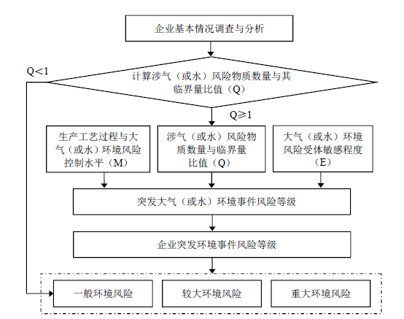
图7-1 企业突发环境事件风险分级流程示意图

7.1 企业突发大气环境事件风险分级

7.1.1 计算涉气风险物质数量与临界量比值（Q）
判断企业生产原料、产品、中间产品、副产品、催化剂、辅助生产物料、燃料、是否涉及《企业突发环境事件风险分级方法》（HJ941-2018）中附录A中所列化学物质，计算所涉及化学物质在厂界内的最大存在总量（如存在量呈动态变化，则按公历年度内某一时刻最大存在的总量计算）与其在附录A中临界量的比值Q：
（1）当企业只涉及一种化学物质时，该物质的总数量与其临界量的比值，即为Q。
（2）当企业存在多种化学物质时，则按式（1）计算物质数量与临界量比值（Q）：
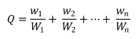 （1）
式中：w1, w2, ..., wn—每种风险物质的存在量，t；
W1, W2, ..., Wn——各事故环境风险物质相对应的临界量，t。
按照数值大小，将Q值划分为4个级别，分别为：
（1）Q＜1，以Q₀表示,企业直接评为一般环境风险等级；
（2）1≤ Q＜10，以Q₁表示；
（3）10≤ Q＜100，以Q₂表示；
- Q≥100，以Q₃表示。
对照《企业突发环境事件风险分级方法》（HJ941-2018）中附录A的第一、第二、第三、第四、第六部分全部风险物质以及第八部分中除氨氮浓度≥2000mg/L，COD浓度≥10000mg/L的有机废液之外的气态和可挥发造成突发大气环境事件的固态、液态风险物质，涉气风险物质为氯化氢、硫化氢、三氯化硼、酒精等，计算Q值见下表7-1。得出Q＝3.9681648。
表7-1a 原辅材料涉气风险物质贮存量及临界量
使用车间 | 材料名称 | 涉及风险物质及占比 | 分类 | 最大贮存量 |  | 折算量 |  | 临界量（t） | Q值 | 备注
 |  |  |  | 单位 | 贮存量 | 单位 | 折算量
氢气站 | 氢气 | 氢气 | 第二部分易燃易爆气态物质 | m³ | 0.8万 | t | 0.712 | 10 | / | 根据厦环大气[2023]38号第六点中（三）甲烷、乙烷、氢气、乙烯、乙炔，因此不参与Q值计算
特气房 | 氯化氢 | 氯化氢 | 第一部分 有毒气态物质 | t | 2 | t | 2 | 2.5 | 0.8
特气房 | 硫化氢 | 硫化氢 | 第一部分 有毒气态物质 | t | 0.1 | t | 0.1 | 2.5 | 0.04
特气房 | 三氯化硼 | 三氯化硼 | 第一部分 有毒气态物质 | t | 0.024 | t | 0.024 | 2.5 | 0.0096
特气房 | 四氯化钛 | 四氯化钛 | 第三部分有毒液态物质 | t | 3 | t | 3 | 1 | 3
特气房 | 一氧化碳 | 一氧化碳 | 第一部分 有毒气态物质 | L | 960 | t | 0.7574 | 7.5 | 0.1010
特气房 | 甲烷 | 甲烷 | 第二部分易燃易爆气态物质 | L | 400 | t | 0.16 | 10 | /
特气房 | 乙烯 | 乙烯 | 第二部分易燃易爆气态物质 | L | 160 | t | 0.088 | 10 | /
特气房 | 乙烷 | 乙烷 | 第二部分易燃易爆气态物质 | t | 0.029 | t | 0.029 | 10 | /
特气房 | 乙炔 | 乙炔 | 第二部分易燃易爆气态物质 | t | 0.02 | t | 0.02 | 10 | /
化学品库 | 乙腈 | 乙腈 | 第三部分有毒液态物质 | L | 96 | t | 0.0746 | 10 | 0.00746
化学品库 | 酒精 | 酒精 | 第四部分易燃液态物质 | t | 0.75 | t | 0.75 | 500 | 0.0015
化学品库 | 异丙醇 | 异丙醇 | 第四部分易燃液态物质 | L | 20 | t | 0.0157 | 10 | 0.00157
化学品库 | 硫酸 | 硫酸 | 第三部分有毒液态物质 | t | 0.00045 | t | 0.00045 | 10 | 0.000045
油库 | 柴油 | 柴油 | 第八部分其他类物质及污染物 | t | 0.332 | t | 0.332 | 2500 | 0.0001328
油库 | 矿物油 | 矿物油 | 第八部分其他类物质及污染物 | t | 5 | t | 5 | 2500 | 0.002
涂层车间化学品库 | 酒精 | 酒精 | 第四部分易燃液态物质 | L | 90 | t | 0.071 | 500 | 0.000142
涂层车间化学品库 | 盐酸 | 盐酸 | 第三部分有毒液态物质 | mL | 500 | t | 0.00059 | 7.5 | 0.000079
涂层车间化学品库 | 异丙醇 | 异丙醇 | 第四部分易燃液态物质 | L | 1.5 | t | 0.00118 | 10 | 0.000118
涂层车间涂层车间 | 丙酮 | 丙酮 | 第四部分易燃液态物质 | L | 1.5 | t | 0.00118 | 10 | 0.000118
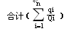 |  |  |  |  |  |  |  |  | 3.9637648
注：氢气密度0.089g/L，则最大存储量为0.712；一氧化碳液态密度789g/L，则最大存储量为0.7574t；甲烷液态密度0.4kg/L，则最大存储量为0.16t；乙烯液态密度0.55kg/L，则最大存储量为0.088t；乙腈密度0.7768kg/L,则最大存储量为0.0746；异丙醇密度0.784kg/L,则最大存储量为0.0157；丙酮密度0.788kg/L，则最大存储量为0.00118；

表7-1b “三废”涉气风险物质贮存量及临界量
类别 | 名称 |  | 最大贮存量 |  | 主要风险物质及占比 | 分类 | 折算贮存量w（t） | 临界量W（t） | Q
危险废物 | 废矿物油 | HW08 | 1 | t | 油类物质100% | 第八部分油类物质 | 1 | 2500 | 0.0004
 | 废腐蚀液 | HW33 | 0.2 | t | 含氰化物 | 第八部分急性毒性物质（类别2、类别3）） | 0.2 | 50 | 0.004
 |  |  |  |  |  |  |  |  | 0.0044
根据表7-1，公司涉气风险物质计算Q值为3.9681648（3.9637648+0.0044=3.9681648）。

7.1.2 生产工艺过程与环境风险控制水平（M）
采用评分法对企业生产工艺过程、环境风险防控措施及突发大气环境事件发生情况进行评估，将各项指标分值累加，确定企业生产工艺过程与大气环境风险控制水平（M）。
（1）生产工艺过程含有风险工艺和设备情况
企业生产工艺过程含有风险工艺和设备情况的评估按照工艺单元进行，具有多套工艺单元的企业，对每套生产工艺分别评分并求和，该指标最高分值为30分。见表7-2。
表7-2 企业生产工艺过程评估
评估依据 | 分值 | 企业现状 | 得分
涉及光气及光气化工艺、电解工艺（氯碱）、氯化工艺、硝化工艺、合成氨工艺、裂解（裂化）工艺、氟化工艺、加氢工艺、重氮化工艺、氧化工艺、过氧化工艺、胺基化工艺、磺化工艺、聚合工艺、烷基化工艺。 | 10/每套 | 无 | 0
其他高温或高压、涉及易燃易爆等物质的工艺过程¹ | 5/每套 | 有涉及高温工艺、使用易燃物质 | 5
具有国家规定禁止采用的工艺名录和设备² | 5/每套 | 无 | 0
不涉及以上危险工艺过程或国家规定的禁用工艺/设备 | 0 | / | 0
合计 |  |  | 5
注1：高温指工艺温度≥300°C，高压指压力容器的设计压力（p）≥10.0MPa，易燃易爆等物质是指按照GB30000.2至GB30000.13所确定的化学物质；
注2：指《产业结构调整指导目录》中淘汰期限的淘汰类落后生产工艺装备。
（2）大气环境风险防控措施及突发大气环境事件发生情况
对企业大气环境风险防控措施及突发大气环境事件发生情况进行评估，对各项评估指标分别评分、计算总和，各项指标分值合计最高为70分。
表7-3 企业大气环境风险防范措施与突发大气环境事件发生情况评估
评估指标 | 评估依据 | 评估分值 | 企业分值
毒性气体泄漏监控预警措施 | （1）不涉及附录A有毒有害气体的；或  （2）根据实际情况，具备有毒有害气体（如硫化氢、氰化氢、氯化氢、光气、氯气、氨气、苯等）厂界泄漏监控预警系统的 | 0 | 0（涉及氯化氢、硫化氢毒性气体，特气房已设置气体泄漏装置）
 | 不具备厂界有毒有害气体泄漏监控预警系统的 | 25 | —
符合防护距离情况 | 符合环评及批复防护距离要求的 | 0 | 符合
 | 不符合环评及批复防护距离要求的 | 25 | —
近三年突发大气环境事件发生情况 | 发过特别重大或重大等级突发大气环境事件的 | 20 | 无
 | 发生较大等级突发大气环境事件的 | 15 | 无
 | 发生一般等级突发大气环境事件的 | 10 | 无
 | 未发生突发大气环境事件的 | 0 | 0
合计 |  |  | 0
（3）企业生产工艺过程与大气环境风险控制水平
采用评分法将企业生产工艺过程、大气环境风险防控措施及突发大气环境事件发生情况各项指标评估分值累加，确定生产工艺过程与大气环境风险控制水平（M）。
表7-4 企业生产工艺过程与风险控制水平对照表
工艺过程与风险控制水平值（M） | 工艺过程与环境风险控制水平
M＜25 | M1类水平
25≤M＜45 | M2类水平
45≤M＜60 | M3类水平
M≥60 | M4类水平
由表7-2至表7-3得分情况可知，公司 M=5+0=5分， M＜25，故公司生产工艺过程与环境风险控制水平属于M1类水平。

7.1.3 环境风险受体（E）评估
大气环境风险受体敏感程度按照企业周边人口数进行划分。按照企业周边5公里或者500米范围内人口数将大气环境 风险受体敏感程度划为类型1、类型2和类型3三种类型，分别以E1、E2和E3标示，划分情况见表7-4。
表7-4 大气环境风险受体敏感程度类型划分
类别 | 环境保护目标情况
类型1（E1） | 企业周边5公里范围内居住区、医疗卫生机构、文化教育机构、科研单位、行政机关、企事业单位、商场、公园等人口总数5万人以上，或企业周边500米范围内人口总数1000人以上，或企业周边5公里涉及军事禁区、军事管理区、国家相关保密区域。
类型2（E2） | 企业周边5公里范围内居住区、医疗卫生机构、文化教育机构、科研单位、行政机关、企事业单位、商场、公园等人口总数1万人以上、5万人以下，或企业周边500米范围内人口总数500人以上、1000人以下
类型3（E3） | 企业周边5公里范围内居住区、医疗卫生机构、文化教育机构、科研单位、行政机关、企事业单位、商场、公园等人口总数1万人以下，或企业周边500米范围内人口总数500人以下
企业周边5公里范围内居住区、医疗卫生机构、文化教育机构、科研单位、行政机关、企事业单位、商场、公园等人口总数大于5万人。对照表7-4公司周边环境受体为类型1，用E1表示。

7.1.4 突发大气环境事件风险等级确定
根据企业周边大气环境风险受体敏感程度（E）、涉气风险物质数量与临界量比值（Q）和生产工艺过程与大气环境风险控制水平（M），确定企业大气突发环境事件风险等级。
表7-5 企业突发环境事件风险分级矩阵表
环境风险受体敏感程度（E） | 风险物质数量与临界量比（Q） | 生产工艺过程与环境风险控制水平（M）
 |  | M1类水平 | M2类水平 | M3类水平 | M4类水平
类型1（E1） | 1≤Q＜10（Q1） | 较大 | 较大 | 重大 | 重大
 | 10≤Q＜100（Q2） | 较大 | 重大 | 重大 | 重大
 | Q≥100（Q3） | 重大 | 重大 | 重大 | 重大
类型2（E2） | 1≤Q＜10（Q1） | 一般 | 较大 | 较大 | 重大
 | 10≤Q＜100（Q2） | 较大 | 较大 | 重大 | 重大
 | Q≥100（Q3） | 较大 | 重大 | 重大 | 重大
类型3（E3） | 1≤Q＜10（Q1） | 一般 | 一般 | 较大 | 较大
 | 10≤Q＜100（Q2） | 一般 | 较大 | 较大 | 重大
 | Q≥100（Q3） | 较大 | 较大 | 重大 | 重大

企业环境风险受体敏感程度为E1，风险物质数量与临界量比值Q1>1，用Q1表示，生产工艺过程与环境风险控制水平M属于M1类水平，对照表7-5，企业大气环境突发事件风险分级为较大-大气（Q1- M1- E1）。

7.1.5 突发大气环境事件风险等级表征
金鹭公司化学物质数量与临界量比值Q=3.9681648，因此企业突发大气环境事件风险等级表示为“较大-大气（Q₁-M₁-E₁）”。

7.2 涉水企业突发环境事件风险等级

7.2.1 涉水风险物质数量与与临界量比值（Q）
对照《企业突发环境事件风险分级方法》（HJ941-2018）中附录A中第三、第四、第五、第六、第七和第八部分全部风险物质，以及第一、第二部分中溶于水和遇水发生反应的风险物质，金鹭公司涉水风险物质为酒精、硫酸、乙腈等，计算Q值见下表，得出Q＝3.8575648；

表7-6a 原辅材料涉水风险物质贮存量及临界量
使用车间 | 材料名称 | 涉及风险物质及占比 | 分类 | 最大贮存量 |  | 折算量 |  | 临界量（t） | Q值
 |  |  |  | 单位 | 贮存量 | 单位 | 折算量
特气房 | 氯化氢 | 氯化氢 | 第一部分 有毒气态物质 | t | 2 | t | 2 | 2.5 | 0.8
特气房 | 四氯化钛 | 四氯化钛 | 第三部分有毒液态物质 | t | 4 | t | 3 | 1 | 3
化学品库 | 乙腈 | 乙腈 | 第三部分有毒液态物质 | L | 96 | t | 0.0746 | 10 | 0.00746
化学品库 | 酒精 | 酒精 | 第四部分易燃液态物质 | t | 0.75 | t | 0.75 | 500 | 0.0015
化学品库 | 异丙醇 | 异丙醇 | 第四部分易燃液态物质 | L | 20 | t | 0.0157 | 10 | 0.00157
化学品库 | 硫酸 | 硫酸 | 第三部分有毒液态物质 | t | 0.00045 | t | 0.00045 | 10 | 0.000045
油库 | 柴油 | 柴油 | 第八部分其他类物质及污染物 | t | 0.332 | t | 0.332 | 2500 | 0.0001328
油库 | 矿物油 | 矿物油 | 第八部分其他类物质及污染物 | t | 5 | t | 5 | 2500 | 0.002
涂层车间化学品库 | 酒精 | 酒精 | 第四部分易燃液态物质 | L | 90 | t | 0.071 | 500 | 0.000142
涂层车间化学品库 | 盐酸 | 盐酸 | 第三部分有毒液态物质 | mL | 500 | t | 0.00059 | 7.5 | 0.000079
涂层车间化学品库 | 异丙醇 | 异丙醇 | 第四部分易燃液态物质 | L | 1.5 | t | 0.00118 | 10 | 0.000118
涂层车间化学品库 | 丙酮 | 丙酮 | 第四部分易燃液态物质 | L | 1.5 | t | 0.00118 | 10 | 0.000118
 |  |  |  |  |  |  |  |  | 3.8131648
注：乙腈密度0.7768kg/L,则最大存储量为0.0746；异丙醇密度0.784kg/L,则最大存储量为0.0157；丙酮密度0.788kg/L，则最大存储量为0.00118；

表7-6b “三废”涉水风险物质贮存量及临界量

类别 | 名称 |  | 最大贮存量 |  | 主要风险物质及占比 | 分类 | 折算贮存量w（t） | 临界量W（t） | Q
危险废物 | 废有机溶剂与含有机溶剂废物 | HW06 | 0.4 | t | 含有机溶剂100% | 第三部分有毒液态物质、第四部分易燃液态物质 | 0.4 | 10 | 0.04
 | 废矿物油 | HW08 | 1 | t | 油类物质100% | 第八部分油类物质 | 1 | 2500 | 0.0004
 | 废腐蚀液 | HW33 | 0.2 | t | 含氰化物5% | 第八部分急性毒性物质（类别2、类别3）） | 0.2 | 50 | 0.004
 |  |  |  |  |  |  |  |  | 0.0444
根据表7-6，公司涉水风险物质计算Q值为3.8575648（3.8131648+0.0444=3.8575648）。

7.2.2 生产工艺过程与环境风险控制水平（M）
（1）生产工艺过程含有风险工艺和设备情况
企业生产工艺过程含有风险工艺和设备情况的评估按照工艺单元进行，具有多套工艺单元的企业，对每套生产工艺分别评分并求和，该指标最高分值为30分。见表7-7。
表7-7 企业生产工艺过程评估
评估依据 | 分值 | 企业现状 | 得分
涉及光气及光气化工艺、电解工艺（氯碱）、氯化工艺、硝化工艺、合成氨工艺、裂解（裂化）工艺、氟化工艺、加氢工艺、重氮化工艺、氧化工艺、过氧化工艺、胺基化工艺、磺化工艺、聚合工艺、烷基化工艺。 | 10/每套 | 无 | 0
其他高温或高压、涉及易燃易爆等物质的工艺过程¹ | 5/每套 | 有涉及高温工艺、使用易燃物质 | 5
具有国家规定禁止采用的工艺名录和设备² | 5/每套 | 无 | 0
不涉及以上危险工艺过程或国家规定的禁用工艺/设备 | 0 | / | 0
合计 |  |  | 5
注1：高温指工艺温度≥300°C，高压指压力容器的设计压力（p）≥10.0MPa，易燃易爆等物质是指按照GB30000.2至GB30000.13所确定的化学物质；
注2：指《产业结构调整指导目录》中淘汰期限的淘汰类落后生产工艺装备。
（2）水环境风险防控措施及突发水环境事件发生情况
对企业水环境风险防控措施及突发水环境事件发生情况进行评估，对各项评估指标分别评分、计算总和，各项指标分值合计最高为70分。
表7-8 企业水环境风险防范措施与突发水环境事件发生情况评估
评估指标 | 评估依据 | 分值 | 企业现状 | 得分
截流措施 | （1）各个环境风险单元设防渗漏、防腐蚀、防淋溶、防流失措施，且  （2）装置围堰与罐区防火堤（围堰）外设排水切换阀，正常情况下通向雨水系统的阀门关闭，通向事故存液池、应急事故水池、清净下水排放缓冲池或污水处理系统的阀门打开；且  （3）前述措施日常管理及维护良好，有专人负责阀门切换或设置自动切换设施，保证初期雨水、泄漏物和受污染的消防水排入污水系统。 | 0 | 1)公司化学品仓库、危险废物仓库、污水处理站、设置有围堰  2）废水排放出口设置应急阀门；  3)泄漏物、受污染的消防水（溢）流入雨水的导流围挡收集措施 | 0
 | 有任意一个环境风险单元《包括可能发生液体泄漏或产生液体泄漏物的危险废物贮存场所》的截流措施不符合上述任意一条要求的 | 8
事故排水  收集措施 | （1）按相关设计规范设置应急事故水池、 事故存液池或清净下水排放缓冲池等事故排水收集设施，并根据相关设计规范、下游环境风险受体敏感程度和易发生极端天气情况，设计事故排水收集设施的容量；且  （2）确保事故排水收集设施在事故状态下能顺利收集泄漏物和消防水，日常保持足够的事故排水缓冲容量；且  （3）通过协议单位或自建管线，能将所收集废水送至厂区内污水处理设施处理 | 0 | ①污水处理站排放口已配备应急阀门，防止生产废水、消防废水超标排放；  ②已建设186m³事故应急池，出水严重超标时，紧急切断排水，超标废水切换至事故应急池；  ③废水处理站周围设置围堰、导流管，收集清洗废水，废水就近导入污水池；  ④事故废水收集后可通过管线进入污水处理站。  ⑤事故废水收集后可通过管线进入事故应急池。 | 0
 | 有任意一个环境风险单元《包括可能发生液体泄漏或产生液体泄漏物的危险废物贮存场所》的截流措施不符合上述任意一条要求的 | 8
清净下水系统防控措施 | 1）不涉及清净下水；或  2）厂区内清净下水均进入废水处理系统；或清污分流，且清净下水系统具有下述所有措施：  ①具有收集受污染的清净下水的排放缓冲池（或收集池），池内日常足够的事故排水缓冲容量；池内设有提升设施或通过自留，能将所集物送至厂区内污水处理设施处理；且  ②具有清净下水系统的总排口监视及关闭设施，有专人负责在紧急情况下关闭清净废水总排扣，防止受污染的清净下水和泄漏物进入外环境。 | 0 | 公司清净下水进入污水管网，进入污水处理站，并建有总容积为186m³事故应急池，可用于收集收污染物的清净下水。 | 0
 | 涉及清净下水，有任意一个环境风险单元的清净下水系统风险防控措施不符合上述（2）要求的 | 8
雨水系统防控措施 | （1）厂区内雨水均进入废水处理系统；或雨污分流，且雨排水系统具有下述所有措施：  ①具有收集初期雨水的收集池或雨水监控池；池出水管上设置切断阀， 正常情况下阀门关闭，防止受污染的水外排；池内设有提升设施或通过自留，能将所集物送至厂区内污水处理设施处理；且  ②具有雨水系统外排总排口（含泄洪渠）监视及关闭设施，在紧急情况下有专人负责在关闭雨水排口（含与清净下水共用一套排水系统情况），防止雨水、消防水和泄漏物进入外环境；  （2）如果有排洪沟，排洪沟不通过生产区和罐区，或具有防止泄漏物和受污染的消防水流入区域排洪沟的措施。 | 0 | ①雨水总排放已设置应急阀门；有专人负责在关闭雨水排口，防止雨水、消防水和泄漏物进入外环境。  ②所有雨水总排口已配备管道及泵连通至事故应急池。 | 0
 | 不符合上述要求的 | 8
生产废水系统防控措施 | （1）无生产废水产生或外排；或  （2）有废水外排时：  ①受污染的循环冷却水、雨水、消防水等排入生产污水系统或独立处理系统；  ②生产废水排放前设监控池， 能够将不合格废水送废水处理设施重新处理；  ③如企业受污染的清净下水或雨水进入废水处理系统处理，则废水处理系统应设置事故水缓冲设施；  ④具有生产废水总排口监视及关闭设施， 有专人负责启闭， 确保泄漏物、受污染的消防水、不合格废水不排出厂外。 | 0 | 生产废水总排口监视及关闭设施，建有186m³事故应急池，不合格废水可导入事故应急池 | 0
 | 涉及废水外排，且不符合上述（2）中任意一条要求的。 | 8
废水排放去向 | 无生产废水产生或外排 | 0 | 依法获取污水排入排水管网许可，进入同安水质净化厂 | 6
 | （1）依法获取污水排入排水管网许可，进入城镇污水处理厂；或  （2）进入工业废水集中处理厂；或  （3）进入其他单位 | 6
 | （1）直接进入海域或进入江、河、湖、库等水环境；或  （2）进入城市下水道再入江、河、湖、库或再进入海域；或  （3）未依法取得污水排入排水管网许可，进入城镇污水处理厂；或  （4）直接进入污灌农田或蒸发地 | 12
厂内危险废物环境管理 | （1）不涉及危险废物的；或  （2）针对危险废物分区贮存、运输、利用、处置具有完善的专业设施和风险防控措施 | 0 | 危险废物为经收集后委托有资质单位处置回收，贮存场所设有防渗、防腐、防泄漏措施 | 0
 | 不具备完善的危险废物贮存、运输、利用、处置设施和风险防控措施 | 10
近3年内突发水环境事件发生情况 | 发过特别重大或重大等级突发水环境事件的 | 8 | 未发生突发水环境事件的 | 0
 | 发生较大等级突发水环境事件的 | 6
 | 发生一般等级突发水环境事件的 | 4
 | 未发生突发水环境事件的 | 0
合计 |  |  |  | 6
（3）企业生产工艺过程与大气环境风险控制水平
采用评分法将企业生产工艺过程、水环境风险防控措施及突发大气环境事件发生情况各项指标评估分值累加，确定生产工艺过程与水环境风险控制水平（M）。
表7-9 企业生产工艺过程与风险控制水平对照表
工艺过程与风险控制水平值（M） | 工艺过程与环境风险控制水平
M＜25 | M1类水平
25≤M＜45 | M2类水平
45≤M＜60 | M3类水平
M≥60 | M4类水平
由表6.2.2至表6.2.3得分情况可知，公司 M=5+6=11分，故公司生产工艺过程与环境风险控制水平属于M1类水平。

7.2.3环境风险受体（E）评估
按照水环境风险受体敏感程度，同时考虑河流跨界的情况和可能造成土壤污染的情况水，将水环境风险受体敏感程度分为类型1、类型2和类型3，分别以E1、E2和 E3表示，见表7-10。
表7-10 水环境风险受体敏感程度类型划分
类别 | 环境保护目标情况
类型1（E1） | （1）企业雨水排口、清净下水排口、污水排口下游10公里范围内有如下一类或多类环境风险受体：集中式地表水、地下水饮用水水源保护区（包括一级保护区、二级保护区及准保护区）；农村及分散式饮用水水源保护区  （2）废水排入受纳水体后24小时流经范围（接受纳河流最大日均流速计算）内涉及跨国界的
类型2（E2） | （1）企业雨水排口、清净下水排口、污水排口下游10公里范围内有如生态保护红线划定的或具有生态服务功能的其他水生生态环境敏感区和脆弱区，如国家公园，国家级和省级水产种质资源保护区，水产养殖区，天然渔场、海水浴场、盐场保护区，国家重要湿地，国家级和地方级海洋特别保护区，国家级和地方级海洋自然保护区、生物多样性保护优先区域，国家级和地方级自然保护区，国家级和省级风景名胜区、世界文化和自然遗产地，国家级和省级森林公园，世界、国家和省级地质公园，基本农田保护区，基本草原。  （2）企业雨水排放口、清净废水排口、污水排口下游10公里流经范围内涉及跨省界的；  （3）企业位于熔岩地貌、泄洪区、泥石流等地区
类型3（E3） | 不涉及类型1和类型2情况的
对照表7-10，公司雨水排放口最终去向为纳入同安湾海域，属于同安湾三类区（FJ103-C-II），同安湾三类区范围为刘五店和钟宅连线以北及高崎海堤以东同安湾海域，主导功能为旅游、航运；辅助功能为纳污。下游10公里为厦门岛东北部五通附近海域，主导功能为港口、一般工业用水；辅助功能为中华白海豚保护区、滨海旅游。因此，公司水环境风险受体敏感程度类型为类型2，用E2表示。

7.2.4突发水环境事件风险等级确定
根据企业周边水环境风险受体敏感程度（E）、涉水风险物质数量与临界量比值（Q）和生产工艺过程与水环境风险控制水平（M），确定企业水突发环境事件风险等级。
表7-11 企业突发环境事件风险分级矩阵表
环境风险受体敏感程度  （E） | 风险物质数量与临界量比（Q） | 生产工艺过程与环境风险控制水平（M）
 |  | M1类水平 | M2类水平 | M3类水平 | M4类水平
类型1（E1） | 1≤Q＜10（Q1） | 较大 | 较大 | 重大 | 重大
 | 10≤Q＜100（Q2） | 较大 | 重大 | 重大 | 重大
 | Q≥100（Q3） | 重大 | 重大 | 重大 | 重大
类型2（E2） | 1≤Q＜10（Q1） | 一般 | 较大 | 较大 | 重大
 | 10≤Q＜100（Q2） | 较大 | 较大 | 重大 | 重大
 | Q≥100（Q3） | 较大 | 重大 | 重大 | 重大
类型3（E3） | 1≤Q＜10（Q1） | 一般 | 一般 | 较大 | 较大
 | 10≤Q＜100（Q2） | 一般 | 较大 | 较大 | 重大
 | Q≥100（Q3） | 较大 | 较大 | 重大 | 重大

企业环境风险受体敏感程度为E2，风险物质数量与临界量比值Q1>1，用Q1表示，生产工艺过程与环境风险控制水平M属于M1类水平，对照表7-11，企业大气环境突发事件风险分级为一般-水（Q1- M1- E2）。

7.2.5突发水环境事件风险等级表征
金鹭公司化学物质数量与临界量比值Q=3.8575648，因此企业突发水环境事件风险等级表示为“一般-水（Q1- M1- E2）”。

7.3 企业突发环境事件风险等级确定
金鹭公司突发大气环境事件风险等级表示为“较大-大气（Q1- M1- E1）”，突发水环境事件风险等级表示为“一般-水（Q1- M1- E2）”。企业近三年未因违法排放污染物、非法转移处理危险废物等行为受到环境保护主管部门处罚。因此，金鹭公司风险等级表示为“较大[较大-大气（Q1- M1- E1）+一般-水（Q1- M1- E2）]”。

第四部分：环境应急资源调查报告

环境应急资源调查报告

编制单位：厦门金鹭特种合金有限公司
编制时间：二零二三年十二月

1 调查概要
厦门金鹭特种合金有限公司位于厦门市同安区集成路1601-1629号，本司的环境风险源主要包括危险化学品泄漏、废气事故排放、废水事故排放、危险废物仓库泄漏事故排放以及火灾事故等。这些危险源可能造成周围环境受污染，影响邻厂员工和周围居民的身体健康。为此公司于2023年10月成立了以公司副总经理为总指挥的预案编制组，从2023年10月15日起至2023年10月19日对公司环境应急资源展开了调查。

2 调查过程及数据核实

2.1 调查启动
公司2023年10月成立了应急预案编制小组，为我公司突发环境应急救援工作提供了有力的技术支持和专业指导。应急资源调查随着编制小组的成立而正式启动。

2.2 调查动员与培训
为了环境应急资源调查能有序开展，让各相关责任人重视环境应急资源调查工作，切实提升调查实效，2023年10月预案编制小组协调人员组织参与调查全体开展了调查动员会，会议开展期间，总指挥向大家讲解了《环境应急资源调查指南》重点强调了此次应急资源调查重点为实体的环境应急资源，包括：公司内部应急队伍，自储、联动企业储备的环境应急装备、环境应急物资、应急处置场所、应急物资或装备存放场所。总指挥对调查工作进行分工，明确各自的职责。

2.3 调查数据核实
为了提高调查的准确、真实性，此次环境应急资源调查共分两组同时进行，各组独立调查，并将调查结果汇总核实，根据现场核实情况确定本次环境应急资源调查结果。

2.4 调查报告的编制
根据最终确定的调查结果，由公司环保组负责环境应急资源调查报告的编制工作，并对报告编制的真实性负直接责任。

3 调查结果与结论

3.1 应急救援队伍建设
应急救援队伍建设详见综合预案应急组织指挥体系与职责内容。

3.2 应急储备

3.2.1 经费储备保障
应急专项经费由公司设立的专用账户提供，该账户内资金限用于突发环境事件，不得以任何理由用作他用，从而保障应急状态时应急经费的及时到位。

3.2.2 环境应急物资、装备保障
应急物资装备日常保管由环安部统筹，属地部门负责，日常监督及检修由专人负责。公司环境应急物资、环境应急装备调查表见附件。

3.3 调查结论
经公司预案编制小组调查结果显示，公司成立了以总经理为现场总指挥的应急救援队伍，应急救援队伍主要负责公司突发环境事件应急处置，擅长于初期事件的应急处理；严格按照“1分钟响应，3分钟到场”的要求组织应急抢险工作；各岗位以及发生突发事件时可供调配的公共物资装备（具体详见附件“应急资源调查表”）综上调查结果显示公司应急资源基本满足应急响应需求匹配。

4 调查更新
公司环境应急资源信息每年定期进行更新，若期间环境应急资源发生重大变更的，需及时更新。

附件：环境应急资源清单

附件1 环境应急资源调查报告表
1.调查概述
调查开始时间 | 2023年10月15日 | 调查结束时间 | 2023年10月19日
调查负责人姓名 | 林惠芳 | 调查联系人/电话 | 15960350498
调查过程 | 调查方法  本次调查主要采用资料收集、现场勘查、走访法。  （1）资料收集法  搜集厦门金鹭特种合金有限公司相关应急预案及应急物质纸版及电子版资料。  （2）现场勘查及走访法  现场勘查企业及周边援助企事业单位应急救援物资储备地、储备方式、人员管理、相关制度建设等。走访企业及周边企事业单位，了解应急救援物资、人员储备及应急路线、场所等基本情况。
2.调查结果（调查结果如果为“有”，应附相应调查表）
应急资源情况 | 资源品种： 35种；  是否有外部环境应急支持单位：☑有, 1 家；□无
3.调查质量控制与管理
是否进行了调查信息审核：☑有；无
是否建立了调查信息档案：☑有；无
是否建立了调查更新机制：☑有；无
4.资源储备与应急需求匹配的分析结论
□完全满足；满足；基本满足；不能满足
5.附件
1、调查方案
2、环境应急资源调查表
3、应急队伍
4、厂区应急物资位置图
5、环境应急资源管理制度
注：1.企事业单位可依据突发环境事件风险评估，分析环境应急资源匹配情况，给出分析结论；
2.参考附录B汇总形成环境应急资源/信息汇总表等相关附件（单位内部的资源可不提供经纬
度），绘制环境应急资源分布图并说明调配路线。

附件2 企事业单位环境应急资源调查表
企事业单位基本信息
单位名称 | 厦门金鹭特种合金有限公司
物资库位置 | 各处微型消防站 |  |  |  | 经纬度 |  | /
负责人 | 姓名 | 叶铭利 |  | 联系人 |  | 姓名 |  |  | 林惠芳
 | 联系方式 | 18030201728 |  |  |  | 联系方式 |  |  | 15960350498
环境应急资源信息
序号 | 名称 | 品牌 | 型号/规格 | 储备量 |  | 报废日期 |  | 主要功能 |  | 贮存位置
1 | 手持式可燃气体探测器 | / | 标准 | 2个 |  | / |  | 应急探测 |  | 应急器材室/
2 | 手持式氢气探测器 | / | 标准 | 1个 |  | / |  | 应急探测 |  | /可转位刀具部
3 | 消防战斗服 | / | 标准（套） | 10套 |  | / |  | 消防 |  | 微型消防站和应急器材室/
4 | 防化服 | / | 标准 | 2套 |  | / |  | 安全 |  | 可转位刀具部应急器材柜/
5 | 安全帽 | / | 标准 | 20个 |  | / |  | 安全 |  | /微型消防站和应急器材室
6 | 安全带 | / | 标准 | 8套 |  | / |  | 安全 |  | 设备部/
7 | 警戒线 | / | 标准 | 30卷 |  | / |  | 警戒 |  | /微型消防站和应急器材室/
8 | 消防斧 | / | 标准 | 2个 |  | / |  | 消防 |  | 微型消防站/
9 | 灭火器 | / | 推车式二氧化碳 | 1个 |  | / |  | 消防 |  | 微型消防站和应急器材室//
10 | 手电筒 | / | 标准 | 4个 |  | / |  | 照明 |  | 微型消防站和应急器材室//
11 | 消防喷雾水枪 | / | 开花式 | 10个 |  | / |  | 消防 |  | /应急器材室
12 | 消防水枪 | / | 直流式 | 100个 |  | / |  | 消防 |  | /现场消防栓箱内
13 | 移动式抽水泵 | / |  | 1个 |  | / |  | 应急事故废水废液转运 |  | /应急器材室
15 | 应急管道 | / | 15M | 1条 |  | / |  |  |  | /
16 | 事故应急池（186m³） | / |  | 3个 |  | / |  |  |  | 4#楼
17 | 正压式呼吸器 | / | 标准 | 3套 |  | / |  | 安全 |  | 车间现场
18 | 防毒全面罩 | / | 3M | 20套 |  | / |  | 安全 |  | 各生产车间
19 | 耐酸碱手套 | / | 标准 | 50个 |  | / |  | 安全 |  | 各生产车间
20 | 扩音话筒 | / | 标准 | 6个 |  | / |  | 应急对话 |  | 微型消防站
21 | 防泄漏托盘 | / | 标准 | 20个 |  | / |  | 盛放事故废液 |  | 液体危化品和油品储存场所
22 | 防汛沙袋 | / | 标准 | 100个 |  | / |  | 防汛/堵漏 |  | 各车间
23 | 消防沙桶 | / | 标准 | 6个 |  | / |  | 消防 |  | 危险废物间和废油间门口
24 | 医药箱 | / | 标准 | 1个 |  | / |  | 救治 |  | 应急器材室/
25 | 应急沙 | / |  | 1堆 |  | / |  | 事故废液堵漏/吸附 |  | 空压机房前面
环境应急支持单位信息
序号 | 类别 |  | 单位名称 |  |  | 主要能力
1 | 应急救援单位 |  | 厦门磐谷生物技术有限公司 |  |  | 出现人员伤亡，提供紧急救助服务
2 | 应急相关单位 |  | 气象局 |  |  | 提供气象情况
3 | 应急监测单位 |  | 福建省环安检测评价有限公司 |  |  | 在接到应急事故报告后应根据现场情况参照《突发环境事件应急监测技术规范》（HJ589-2021）进行分工，制定监测方案，立即开展应急监测。若污染区扩散到厂界外，则应急监测人员应根据需要，配合地方环境监测机构、职业卫生监督机构开展相关应急监测工作，同时继续做好公司事故现场和生产区域内的应急监测工作，并随时将监测信息报告应急指挥部。
4 | 应急物资互助单位 |  | 厦门磐谷生物技术有限公司 |  |  | 应急物资互享

附件3 应急队伍

1厂内环境应急队伍
厂内救援队伍情况见表1。
表1 厂内救援队伍情况一览表
组织结构 |  | 应急职位 | 姓名 | 公司职务 | 联系方式
应急指挥组 |  | 总指挥 | 邹建平 | 公司副总经理 | 13950132612
 |  | 副总指挥 | 叶铭利 | 安环部经理 | 18030201728
应急指挥中心 |  | 全体人员
应  急  工  作  组 | 物资后  勤供应组 | 组长 | 赖永生 | 安全员 | 13850007952
 |  | 成员 | 陈德才 | 同安电气维修班长 | 13950129478
 | 抢险救  援组 | 组长 | 何冯斌 | 车间安全员 | 13600958130
 |  | 成员 | 洪世发 | 孔加工一班班长 | 13656011208
 | 疏散警戒组 | 组长 | 李斌 | 周边研磨班长 | 13859903860
 |  | 成员 | 陈绍敏 | 同安保安 | 13110590629
 | 通信联络组 | 组长 | 白祥跃 | 保安班长 | 18030201028
 |  | 成员 | 党旭 | 保安组长 | 13515963901
 | 环境监测组 | 组长 | 林惠芳 | 环保工程师 | 15960350498
 |  | 成员 | 梁成宝 | 刀片烧结班长 | 15159217311
 | 事故调  查与善  后处理  组 | 组长 | 叶铭利 | 安环部经理 | 18030201728
 |  | 成员 | 吴烨德 | 环保工程师 | 13779951841
 |  |  | 叶铭利 | 安环部经理 | 18030201728
 |  |  | 吴烨德 | 环保工程师 | 13779951841
专家组 |  |  | 杨红斌 | 厦门市排污权中心高级工程师 | 18905925951
 |  |  | 刘立宏 | 厦门市环境监测站高级工程师 | 18059860767
 |  |  | 段金明 | 集美大学教授 | 13695018891

2 联动企业应急物资
公司与厦门磐谷生物技术有限公司签订应急联动协议，并提供应急物资。
表2 厦门磐谷生物技术有限公司应急物资
序号 | 名称 | 品牌 | 型号/规格 | 储备量 | 报废日期 | 主要功能 | 贮存位置
1 | 安全帽 | / | 标准 | 5个 | / | 安全 | 保安室
2 | 安全带 | / | 标准 | 2套 | / | 安全 | 设备部
3 | 警戒线 | / | 标准 | 30卷 | / | 警戒 | 保安室
4 | 消防斧 | / | 标准 | 2个 | / | 消防 | 保安室
5 | 手电筒 | / | 标准 | 4个 | / | 照明 | 保安室
6 | 耐酸碱手套 | / | 标准 | 20个 | / | 安全 | 生产、研发部
7 | 防汛沙袋 | / | 标准 | 100个 | / | 防汛/堵漏 | 各车间
8 | 消防沙桶 | / | 标准 | 6个 | / | 消防 | 配电室
9 | 医药箱 | / | 标准 | 1个 | / | 救治 | 应急器材室/
10 | 应急沙 | / |  | 1堆 | / | 事故废液堵漏/吸附 | 空压机房前面

3 外部应急资源状况
外部应急联络方式见表3。
表3 外部应急通讯录
分类 | 单位 | 联系电话
政府 | 同安区政府值班室 | 0592-7022243
消防 | 火警 | 119
 | 厦门市公安消防支队 | 0592-5302222
 | 同安区消防大队 | 0592-7232119
应急管理 | 同安区应急管理局 | 0592-7316132
 | 厦门市应急管理局 | 0592-2035555
 | 厦门市重大危险源监控中心 | 0592-2699967
生态环境 | 生态环境专线 | 12369
 | 同安生态环境局 | 0592-7220398
监测 | 福建省环安检测评价有限公司 | 0592-5556003
 | 厦门市环境监测中心站 | 0592-2220704
医院 | 同安区妇幼保健医院 | 0592-7138070
 | 厦门第三医院 | 0592-7197888
卫生 | 同安区卫生监督所 | 0592-7036872
 | 厦门市疾病预防控制中心 | 0592-7316252
周边企业及村庄 | 施耐德电器信息技术（厦门）有限公司 | 15811062203
 | 厦门北大泰普科技有限公司 | 0592-7895505
 | 厦门特伦生物药业有限公司 | 05927895000
 | 厦门磐谷生物技术有限公司 | 陈清祥 18965115579
 | 西洪塘社区 | 彭小勇 13023998837
 | 坂下 | 张坤旺 13860102106
 | 山坪 | 卢俊发 13860102130
 | 霞尾 | 陈晓毅 13385924035
其他 | 劳动保障 | 12333
 | 同安区劳动和社会保障局 | 0592-7020582

附件4 厂区应急物资位置
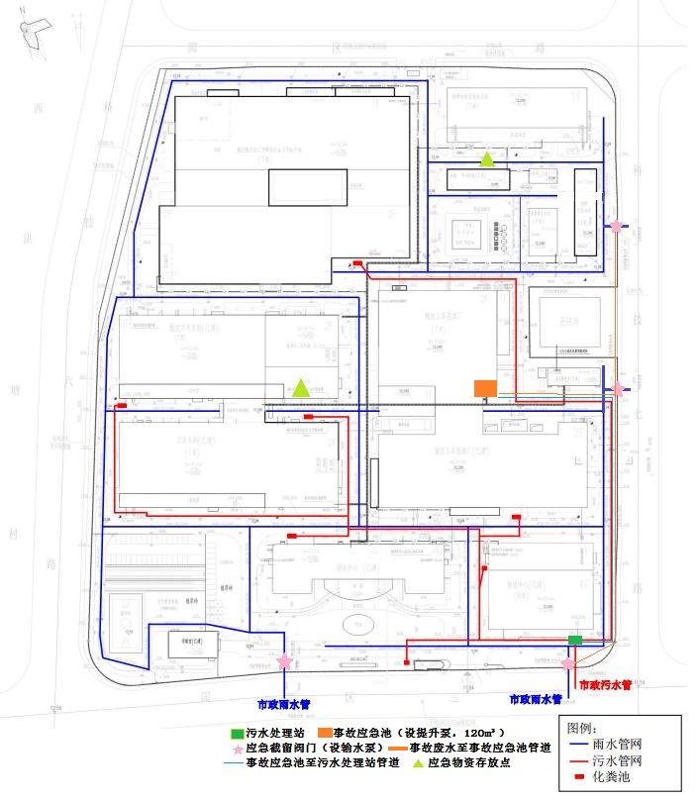

附件5 应急资源管理制度

应急物资管理制度

应急物资是突发事故应急救援和处置的重要物质支撑。为进一步完善应急物资储备，加强对应急物资的管理，提高物资统一调配和保障能力，为预防和处置各类突发安全事故提供重要保障，根据“分工协作，统一调配，有备无患”的要求，特制定本制度。
一、应急物资储备的品种包括人员救助、应急抢险类及其它。
二、应急物资储备数量由各相关部门根据工程实际应急需要确定。
三、各相关部门要负责落实应急物资储备情况，落实经费保障，科学合理确定物资储备的种类、方式和数量，加强实物储备。
四、各相关部门指定人员负责应急物资的保管和维修，使用和管理。
五、应急指挥中心负责制订应急物资储备的具体管理制度，坚持“谁主管、谁负责”的原则，做到“专业管理、保障急需、专物专用”。应急物资由各主管部门负责管理、保养、维修和发放，应急物资严禁任何人私自用于日常施工，只有发生突发事故方能使用。
六、各相关部门负责制订应急物资的保管、养护、补充、更新、调用、归还、接收等制度，严格执行，加强指导，强化督查，确保应急物质不变质、不变坏、不移用。
七、应急物资应单独保管，并经常检查、保养，有故障及时通知物资应急指挥中心维修，对不足的应急物资要及时购买补充，对过期和失效的应急物资要及时通知更换，应急物资要调用必须经部门主管签字同意，使用时必须签领用单，归还时签写接收单。
八、应急事故发生时，由指挥办公室负责应急物资的准备和调运，应急物资调拨运输应当选择安全、快捷的运输方式。紧急调用时，相关单位和人员要积极响应，通力合作，密切配合，建立“快速通道”，确保运输畅通。
九、已消耗的应急物资要在规定的时间内，按调出物资的规格、数量、质量由办公室提出申请，部门主管审核后重新购置。
十、 应急物资应当坚持公开、透明、节俭的原则，严格按照申购制度、程序和流程操作，做到相关部门提出申请计划、主管领导签字、采购部负责采购。
十一、指挥中心负责对应急物资的申请、采购、储备、管理等环节的监督和检查，严禁冒领、挪用应急物资。

第五部分：突发环境事件应急预案评审意见

厦门金鹭特种合金有限公司
突发环境事件应急预案评审意见

编制单位：厦门金鹭特种合金有限公司
编制时间：二零二三年十二月

环境应急预案评估专家申请表
单位名称 |  | 厦门金鹭特种合金有限公司
法定  代表人 |  | 吴高潮 |  | 经办人 | 林慧芳
联系电话 |  | 15960350498 |  | 传真 | 0592-7107322
单位地址 |  | 厦门市同安区集成路1601- 1629号
评 估 小 组 专 家 名 单
姓名 | 单位 |  | 职务/  职称 | 专业类别 | 所属  专家库 | 联系电话
郑丽仙 | 原厦门市环境监察支队（退休） |  | 高工 | 水环境、大气环境、应急管理 | 省、市 | 18905925603
刘立宏 | 厦门市环境监测中心站 |  | 高工 | 环境保护 | 市 | 18059860767
丁振华 | 厦门大学环境与生态学院 |  | 教授 | 生态环境、土壤环境、海洋环境 | 市 | 13860173827
经审查，你单位报送的专家名单符合规定要求，同意以上人员组成专家组，负责你单位突发环境事件应急预案的评估工作。
（盖 章）
年 月 日

评估会议签到单
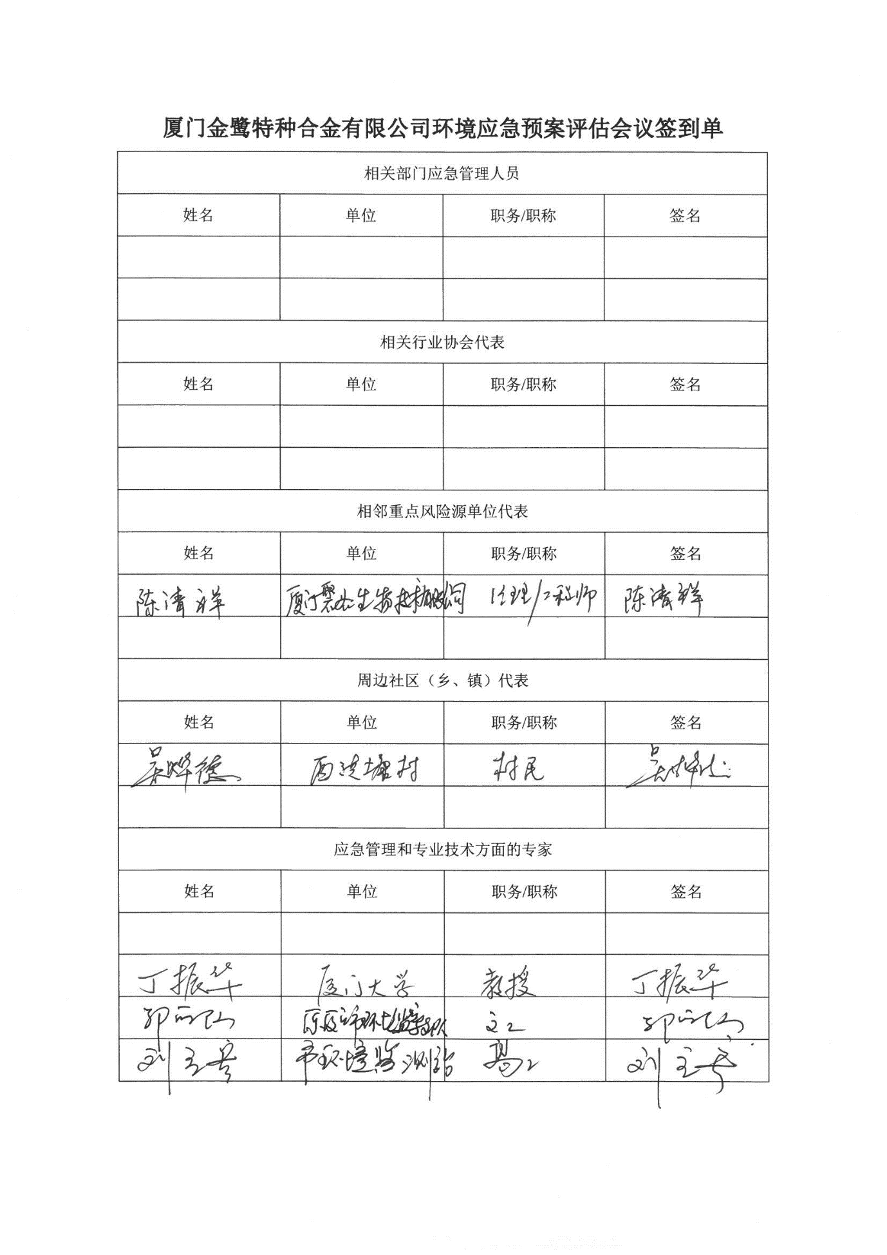
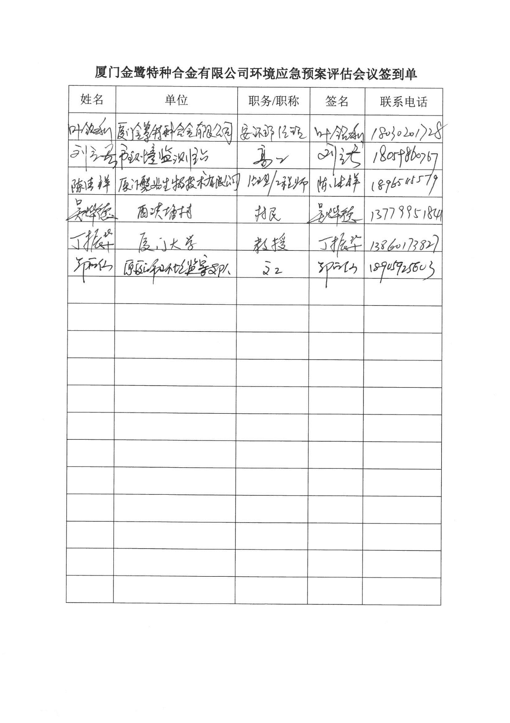

应急预案评审意见表及修改说明
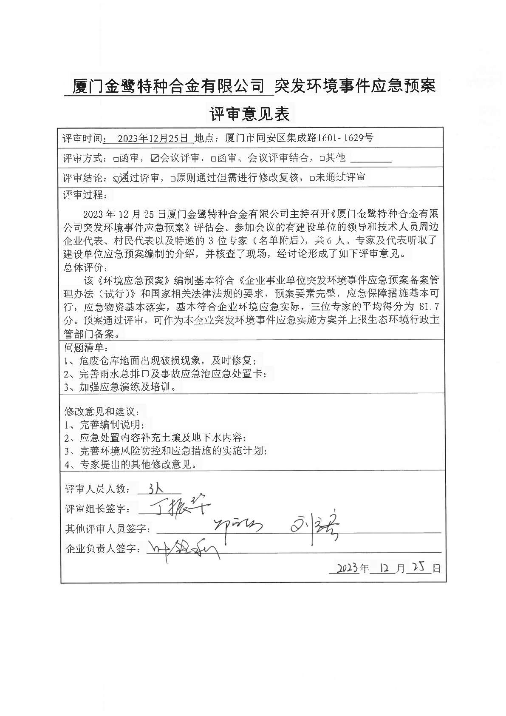
序号 | 修改意见和建议 | 修改说明 | 索引
1 | 危废仓库地面出现破损现象，及时修复； | 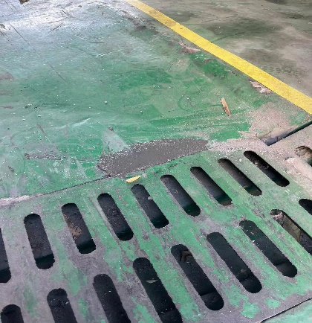 | /
2 | 完善雨水总排口及事故应急池应急处置卡； | 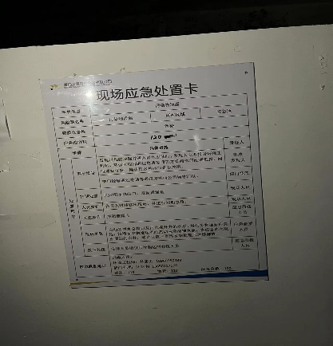  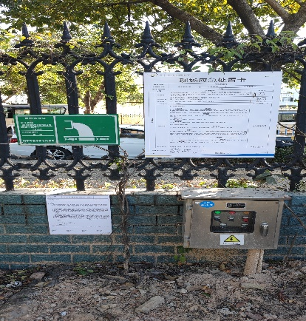 | /
3 | 加强应急演练及培训 | 企业每年都进行应急演练及培训 | /
4 | 完善编制说明； | 完善编制说明； | PⅠ-221
5 | 应急处置内容补充土壤及地下水内容； | 应急处置内容已补充土壤及地下水内容； | P42-43
6 | 完善环境风险防控和应急措施的实施计划； | 已完善环境风险防控和应急措施的实施计划； | P178
7 | 专家提出的其他修改意见。 | 已修改 | /

应急预案评审表
